Ө.Жәнібеков атындағы Оңтүстік Қазақстан педагогикалық университеті

ӘОЖ 517.9: 37.012.7 Қолжазба құқығында

Қаратаев Абай Оңғарбекұлы

Педагогикалық жоғары оқу орындарында дифференциалдық және интегралдық есептеулерді оқыту үдерісінде студенттердің зерттеушілік қызметін қалыптастыру

8D01501- Математика педагогін даярлау

Философия докторы (PhD)
дәрежесін алу үшін дайындалған диссертация

Отандық ғылыми кеңесші:
педагогика ғылымдарының докторы, доцент
Ибрагимов Р.И.

Шетелдік ғылыми кеңесші:
Prof. Dr. Ahmet Arikan
(Түркия мемлекеті)

Қазақстан Республикасы
Шымкент, 2025
МАЗМҰНЫ

НОРМАТИВТІК СІЛТЕМЕЛЕР ................................................................ | 3
БЕЛГІЛЕУЛЕР МЕН ҚЫСҚАРТУЛАР ................................................... | 4
КІРІСПЕ ......................................................................................................... | 5
1 БОЛАШАҚ МАТЕМАТИКА ПӘНІ МҰҒАЛІМДЕРІНІҢ ЗЕРТТЕУШІЛІК ҚЫЗМЕТІН ҚАЛЫПТАСТЫРУДЫҢ ТЕОРИЯЛЫҚ НЕГІЗДЕРІ ...................................................................... | 12
1.1 Педагогикалық жоғары оқу орындары студенттерінің зерттеушілік қызметі, оның мән-мағынасы мен негізгі компоненттері ........................... | 12
1.2 Болашақ математика пәні мұғалімдерінің зерттеушілік қызметін қалыптастырудың қазіргі жағдайы ............................................................. | 33
1.3 Дифференциалдық және интегралдық есептеулерді оқыту үдерісінде студенттердің зерттеушілік қызметін қалыптастырудың мазмұндық ерекшеліктері .................................................................................................. | 58
Бірінші бөлім бойынша қорытынды ............................................................ | 73
2 ДИФФЕРЕНЦИАЛДЫҚ ЖӘНЕ ИНТЕГРАЛДЫҚ ЕСЕПТЕУЛЕРДІ ОҚЫТУ ҮДЕРІСІНДЕ СТУДЕНТТЕРДІҢ ЗЕРТТЕУШІЛІК ҚЫЗМЕТІН ҚАЛЫПТАСТЫРУ ӘДІСТЕМЕСІ ... | 75
2.1 Дифференциалдық және интегралдық есептеулерді оқытуда студенттердің зерттеушілік қызметін ұйымдастыру ...............................  2.2 Болашақ математика мұғалімдерінің зерттеушілік қызметін есептерді шығаруды үйрету арқылы қалыптастыру .................................. | 75  115
2.3 Тәжірибелік-эксперименттік жұмыс және оның нәтижелері ............... | 152
Екінші бөлім бойынша қорытынды ............................................................. | 160
ҚОРЫТЫНДЫ .............................................................................................. | 162
ПАЙДАЛАНЫЛҒАН ӘДЕБИЕТТЕР ТІЗІМІ ......................................... | 164
ҚОСЫМША А – «Математикалық анализ 1, 2» пәндерінің мазмұны .... | 175
ҚОСЫМША Ә – Бақылау жұмысына арналған тапсырмалар ................. | 181
ҚОСЫМША Б – Оқу процесіне енгізу актілері ......................................... | 182
ҚОСЫМША В – Жобалық жұмыстар ........................................................ | 184

НОРМАТИВТІК СІЛТЕМЕЛЕР

Диссертациялық жұмыста келесі нормативті құжаттарға сілтемелер қолданылған:
1 «Білім туралы» Қазақстан Республикасының 2007 жылғы 27 шілдедегі № 319 Заңы (19.06.2024ж. № 94-VIII Заңымен өзгерістер мен толықтырулар енгізілген). https://adilet.zan.kz/kaz/docs/Z070000319_
2 «Қазақстан Республикасында жоғары білімді және ғылымды дамытудың 2023-2029 жылдарға арналған тұжырымдамасын бекіту туралы» Қазақстан Республикасы Үкіметінің 2023 жылғы 28 наурыздағы № 248 қаулысы. https://adilet.zan.kz/kaz/docs/P2300000248
3 «Жоғары және жоғары оқу орнынан кейінгі білім берудің мемлекеттік жалпыға міндетті стандарттарын бекіту туралы» Қазақстан Республикасы Ғылым және жоғары білім министрінің 2022 жылғы 20 шiлдедегi № 2 бұйрығы. https://adilet.zan.kz/kaz/docs/V2200028916
4 «Жалпы білім беру ұйымдарына арналған жалпы білім беретін пәндердің, бастауыш, негізгі орта және жалпы орта білім деңгейлерінің таңдау курстарының үлгілік оқу бағдарламаларын бекіту туралы» Қазақстан Республикасы Оқу-ағарту министрінің 2022 жылғы 16 қыркүйектегі № 399 бұйрығы. https://adilet.zan.kz/kaz/docs/V2200029767
5 Қазақстан Республикасының Президенті Қасым-Жомарт Тоқаевтың Қазақстан халқына жолдауы. 2021 жылғы 1 қыркүйек. https://www.akorda.kz/kz/memleket-basshysy-kasym-zhomart-tokaevtynkazakstan-halkyna-zholdauy-183555

БЕЛГІЛЕУЛЕР МЕН ҚЫСҚАРТУЛАР

ҚР | – | Қазақстан Республикасы
ТМД | – | Тәуелсіз Мемлекеттер Достастығы
ҚР БҒМ | – | Қазақстан Республикасының Білім және ғылым министрлігі
ҚР ОАМ | – | Қазақстан Республикасы Оқу-ағарту министрлігі
ҚР ҒЖБМ | – | Қазақстан Республикасының Ғылым және жоғары білім министрлігі
ҚР ҒЖБМ ҒЖБССҚК | – | Қазақстан Республикасы Ғылым және жоғары білім министрлігінің Ғылым және жоғары білім саласындағы сапаны қамтамасыз ету комитеті
МЖМБС | – | мемлекеттік жалпыға міндетті білім беру стандарты
ЖОО | – | жоғары оқу орны
ОҚПУ | – | Ө.Жәнібеков атындағы Оңтүстік Қазақстан педагогикалық университеті
ОҚУ | – | М.Әуезов атындағы Оңтүстік Қазақстан университеті
БББ | – | білім беру бағдарламасы
ҮОЖ | – | үлгілік оқу жоспары
ҮОБ | – | үлгілік оқу бағдарламасы
СӨЖ | – | студенттің өзіндік жұмысы
ПСӨЖ | – | педагогтің жетекшілігімен жүргізілетін студенттің өзіндік жұмысы
АКТ | – | ақпараттық-коммуникациялық технологиялар
ЭТ | – | эксперименттік топ
БТ | – | бақылау тобы

КІРІСПЕ

Зерттеу өзектілігі. Әлемдік педагогикалық тәжірибе заманауи педагогикалық технологиялардың студенттерді ғылымға қызықтыру, олардың өз бетінше жұмыс жасаудағы белсенділігін арттыруда мүмкіндіктері шексіз екенін растайды. Көптеген педагогикалық тәжірибелердің нәтижелері мұндай мүмкіндіктерге оқыту әдістері мен оқу үдерісінде қолданылатын озық әдістемелік тәсілдерді енгізу арқылы қол жеткізуге болатындығын көрсетеді. Математикалық пәндерді оқыту кезінде студенттердің зерттеушілік қызметін қалыптастыру үшін заманауи әдіс-тәсілдерді қолдану тиімді екендігін байқауға болады.
Шет елдік және отандық ғалымдардың зерттеулерінде қолданылған «студенттердің зерттеушілік қызметі», «жобалау қызметі» мен «студенттердің жобалау-зерттеушілік іс-әрекеттері», «шығармашылық іс-әрекеттері», «оқу іс-әрекеттері» және т.с.с. ұғымдарының мәні мен мағынасына талдау жасау бұл ұғымдардың мәнін ары қарай нақтылау қажеттігін көрсетті.
Шет елдік ғалымдар Дж. Дьюи [1], Дж.К.Джонс [2], Ф. Столлер [3], М. Феррогати, E.М.Карминатидің [4] және басқалардың зерттеулерінде «білім алушылардың әртүрлі оқу іс-әрекеттері», «зерттеу іс-әрекеттері» мен «жобалау іс-әрекеттері» ұғымдарының мәні мен мағынасы қарастырылған. Н.В.Матяштың еңбегінде [5] зерттеу объектісі ретінде оқушылардың жобалау іс-әрекеттерінің психологиялық аспектілері алынған. В.В.Давыдов [6], И.Я.Лернер [7], Я.А.Пономарев [8] зерттеушілік және шығармашылық іс-әрекеттер туралы ізденістер жүргізген. С.Л.Рубинштейн [9], А.Н.Леонтьев [10], П.Я.Гальперин [11] т.б. еңбектерінде шығармашылық қабілетті қалыптастыру мәселелері мен оның жіктелінуі зерделеген. Ал В.А.Крутецкий [12], Л.С.Выготский [13], А.М.Матюшкин [14] және т.б. зерттеулерінде қабілеттіліктің шығармашылық іс-әрекетпен байланысы туралы мәселеге аса мән берілген.
Оқушылардың танымдық іс-әрекеттері туралы мәселе ғасырлар бойына жалғасқаны белгілі. Сократ оқыту барысында эвристикалық әңгімені пайдаланып, оқушылардың танымдық және шығармашылық іс-әрекеттерін арнайы басқарудың маңыздылығын атап көрсетсе, оқытушының негізгі жұмысы – оқушылардың өзінше ойлауын, зерттеу іс-әрекеттерін ұйымдастыру болатындығы тұралы Я.А.Коменский, И. Г.Песталлоцци, Ж.Ж.Руссо, А.Дистерверг, К.Д.Ушинский [15] және т.б. зерттеулерінде айтылған.
Отандық ғалымдар А.Е.Әбілқасымова [16], Р.С.Омарова [17], С.С.Смайлов [18], Т.С.Сабыров [19], Ж.Р.Баширова [20], т.б. зерттеулерінде танымдық іс-әрекеттегі зерттеушілік іс-әрекеттің, шығармашылық белсенділіктің дамуы- мектеп оқушыларының білімді өз бетімен игерулерінде өзіндік әрекет етуімен және ізденімпаздық қабілетінің болуымен тікелей байланысты деп есептейді.
Мұғалімдердің зерттеушілік мәдениетін қалыптастыру мәселелеріне Ш.Таубаеваның, мұғалімдердің инновациялық іс-әрекетке даярлығын қалыптастыру мәселелеріне К.Ж.Бұзаубақованың [22] зерттеулері арналған. Сонымен қатар көптеген отандық ғалымдардың еңбектерінде болашақ математика мұғалімдерінің кәсіби даярлығын арттыруға аса көңіл аударып, олардың әртүрлі іс-әрекеттерін қалыптастыру мәселелерін зерделеген.
Болашақ мұғалімдердің шығармашылық іс-әрекеттерін ұйымдастыру мен басқару А.Е.Әбілқасымованың [23], Математикалық талдау курсын оқытудың әдістемесін дамыту О.Сатыбалдиевтің [24], болашақ математика мұғалімдерінің кәсіби-әдістемелік дайындығын жетілдіру Ә.К.Қағазбаеваның [25], студенттердің зерттеу дағдыларын қалыптастыру Г.П.Скамницкаяның [26], еңбектерінде қарастырылған. Студенттердің зерттеу іс-әрекеттерін қалыптастыру мәселесіне Р.С.Омарованың [17, б.36], студенттердің оқу-зерттеу іс-әрекеттерінің ерекшеліктерін қарастыруға Н.С.Амелинаның [27], жобалау ұғымының ғылыми-теориялық негіздеріне С.М.Бахишеваның [28], еңбектері арналған. Зерттеу жұмысында болашақ математик-студенттердің жобалау-зерттеу іс-әрекеттерін жетілдіру, жобалау әдісімен шектер теориясын оқыту мәселесі (шектер теориясы бойынша жобалық жұмыстың түрлері мен деңгейлері және ұйымдастыру) И.М.Омарованың [29] еңбектерінде қарастырған.
Алайда, кең ауқымды зерттеулердің болуына қарамастан, қазіргі уақытта, орта білім берудің мазмұны мен талаптарына сай жалпы білім беретін мектептерде математиканы оқыту барысында оқушылардың шығармашылық дағдылары мен зерттеушілік қабілеттерін дамытуға болашақ математика мұғалімдерінің кәсіби-әдістемелік дайындығын жетілдірудің жекелеген аспектілерін теориялық және тәжірибелік тұрғыдан зерттеу қажеттігі туындап отыр. Осыған орай болашақ математика мұғалімдері-студенттердің пәндерді оқыту негізінде зерттеушілік қызметтерін қалыптастыру мәселесін арнайы зерттеу және «зерттеушілік қызметі ұғымының» мәні мен мағынасын нақтылау мәселесі өзекті болып отыр.
Жоғары оқу орындарында болашақ математика мұғағалімдерін дайындауда оқытылатын негізгі пәндердің бірі – математикалық анализ курсы. Оның негізгі бөлімдерінің бірі диференциалдық және интегралдық есептеулер, дифференциалдық теңдеулер мектеп математика курсының мазмұнымен сабақтастықта оқытылуы, студенттерге арнайы теориялық және практикалық білімдерді, мамандыққа дайындалуларында кәсіби-әдістемелік дағдылар мен құзырлықтарды игерулеріне мүмкіндік береді. Сондықтан да болашақ математика мұғалімдеріне дифференциалдық және интегралдық есептеулерді оқыту үдерісінде болашақ практикалық және кәсіби қызметінде қолдануға қажетті математикалық білімді меңгерту, олардың зерттеушілік қызметін қалыптастырудың педагогикалық мүмкіндіктері мен әдістемелік жүйесін жетілдіру көкейтесті мәселелердің бірі болып табылады. Бұл мәселені шешудің тиімді жолдарының бірі - пәнді оқыту барысында «болашақ математика мұғалімінің зерттеушілік қызметін қалыптастыру» ұғымының мәнін нақтылау, оның өзіне тән ерекшеліктері мен белгілерін анықтау, қызмет түрлері мен оларды жүзеге асыру әдіс-тәсілдеріне талдау жасау, дифференциалдық және интегралдық есептеулерді зерттеу әдісімен оқытуда әлі де болса кездесетін қарама-қайшылықтарды анқтау мен студенттердің зерттеушілік қызметтерін қалыптастыруды әдістемелік тұрғыдан қамтамасыз ету.
Осы бағытта ізденіс жұмысын жүргізу дифференциалдық және интегралдық есептеулерді оқып-үйрену үдерісінде болашақ математика мұғалімдерінің зерттеушілік қызметін қалыптастыру мүмкіндіктері мен оларды жүзеге асыру әдістемесінің қажеттілігі арасында келесідей қарама-қайшылықтардың бар екендігі айқындалды:
- дифференциалдық және интегралдық есептеулерді оқып-үйрену үдерісінде болашақ математика мұғалімінің зерттеушілік қызметінің мәні мен мазмұны, жіктелуінің талдауы, оларды қалыптастыру әдіс-тәсілдерінің қазіргі жағдайы мен негізгі бағыттарының нақтыланбағандығы;
- болашақ математика мұғалімінің зерттеушілік қызметін қалыптастыру әдіс-тәсілдері, педагогикалық мүмкіндіктері, жобалау-зерттеушілік жұмыстардың мазмұндық-құрылымдық ерекшеліктерін нақтылау қажеттігі мен зерттеу әдісімен оқытудың практикада қолданысқа енгізілуінің жеткіліксіздігі;
- дифференциалдық және интегралдық есептеулерді оқып-үйрену үдерісінде студенттердің әртүрлі зерттеушілік қызметтерін қалыптастыратын жобалау-зерттеу жұмыстарының нұсқалары, оқу тақырыптарының мазмұнын деңгейлік жобалау қажеттігі мен зерттеу әдісімен оқытудың қарастырылмағандығы;
Бұл қарама-қайшылықтарды жою мәселесін қарастыру және студенттердің зерттеушілік қызметін қалыптастырудың әдістемелік тәсілдерін анықтау мен жетілдірудің қажеттілігі біздің зерттеу тақырыбымызды: «Педагогикалық жоғары оқу орындарында дифференциалдық және интегралдық есептеулерді оқыту үдерісінде студенттердің зерттеушілік қызметін қалыптастыру» деп алуымызға негіз болды.
Зерттеудің мақсаты: Педагогикалық жоғары оқу орындарында дифференциалдық және интегралдық есептеулерді оқыту үдерісінде студенттердің зерттеушілік қызметін қалыптастыру әдістемесін жасау және оны педагогикалық тәжірибе жүзінде іске асырып, тиімділігін анықтау.
Зерттеу нысаны: педагогикалық жоғары оқу орындарында студенттерге дифференциалдық және интегралдық есептеулерді оқыту үдерісі.
Зерттеу пәні: болашақ математика мұғалімдеріне дифференциалдық және интегралдық есептеулерді оқыту үдерісінде зерттеушілік қызметін қалыптастырудың мазмұны мен әдістемесі.
Зерттеудің ғылыми болжамы: егер педагогикалық жоғары оқу орындарында дифференциалдық және интегралдық есептеулерді оқыту үдерісінде студенттердің зерттеушілік қызметін қалыптастырудың мазмұны мен әдістемесі жасалып, оқу үдерісіне енгізілсе, онда бұл болашақ математика мұғалімдерінің дифференциалдық және интегралдық есептеулерді терең әрі саналы меңгерулеріне, олардың әдістемелік даярлығының сапасын арттыруға және кәсіби қызметінде тиімді қолдануына мүмкіндік береді. Себебі, мұндай оқыту үдерісінде сабақтастық қағидасына негізделген зерттеушілік қызметті қалыптастырудың арнайы жолдары, құралдары мен формалары қолданылып, жобалық жұмыстар жүзеге асырылады.
Зерттеу жұмысының мақсатына, нысанына, пәніне және ғылыми болжамына сәйкес келесідей міндеттер қойылды:
1) отандық және шетелдік ғылыми-зерттеу жұмыстарына талдау жүргізу негізінде болашақ математика мұғалімдерінің зерттеушілік қызметінің мәнін, маңызын және оның құраушы компоненттерін айқындау;
2) педагогикалық жоғары оқу орындарында математика мұғалімдерін кәсіби-әдістемелік тұрғыдан даярлаудың қазіргі жағдайы мен олардың зерттеушілік қызметін қалыптастыру мәселелерін зерделеу;
3) болашақ математика мұғалімдерін дифференциалдық және интегралдық есептеулерді оқыту үдерісінде зерттеушілік қызметін қалыптастырудың мазмұндық ерекшеліктерін айқындау;
4) дифференциалдық және интегралдық есептеулерді оқыту барысында студенттердің зерттеушілік қызметін ұйымдастыру;
5) болашақ математика мұғалімдерінің зерттеушілік қызметін қалыптастыруда есептер шығарудың рөлін анықтау және оқыту әдістемесін даярлау.
6) арнайы оқыту әдістемесінің тиімділігін педагогикалық эксперимент арқылы тексеру, нәтижелерін талдау және ғылыми-әдістемелік ұсыныстар жасау.
Зерттеудің жетекші идеясы: Студенттердің зерттеушілік қызметі мен әдістемелік дайындығының қалыптасуын қамтамасыз ету мақсатында педагогикалық жоғары оқу орындарында дифференциалдық және интегралдық есептеулерді оқыту үдерісінде олардың зерттеушілік қызметін қалыптастыруды ғылыми-әдістемелік тұрғыда жүйелі түрде жүзеге асыру.
Зерттеудің әдістері:
- зерттеу тақырыбы аясында педагогикалық, психологиялық, математикалық, әдістемелік әдебиеттерге, диссертациялық жұмыстарға теориялық талдау жасау;
- жоғары білім берудің мемлекеттік жалпыға міндетті білім беру стандартына, математика мұғалімін дайындауға арналған білім беру бағдарламасына, оқу жұмыс жоспарларына, «Математикалық анализ» пәнінің оқу бағдарламалары мен оқулықтарына мазмұндық талдау жасау;
- озық педагогикалық тәжірибелерді жинақтап, талдау; педагогикалық жоғары оқу орындарының оқытушылары мен студенттері арасында сауалнама жүргізу, оқу үдерісіндегі студенттердің зерттеушілік қызметін бақылау және нәтижелеріне талдау жүргізу;
- педагогикалық эксперимент ұйымдастыру, оның барысында алынған деректерді статистикалық өңдеу әдістері арқылы талдау және ғылыми қорытындылар жасау.
Зерттеудің әдіснамалық және теориялық негіздері: танымдық іс-әрекет теориясы, проблемалық оқыту теориясы, білім берудегі құзыреттілік тәсіл, оқыту процесіне іс-әрекеттік және тұлғаға бағдарлау тәсілінің теориясы; деңгейлеп-саралап оқыту теориясы; білім алушылардың зерттеушілік қызметін ұйымдастырудың ғылыми-педагогикалық тұжырымдамасы; жоғары оқу орындарында математиканы оқытудың теориясы мен әдістемесі, заманауи оқыту формаларының тұжырымдамасы; есептерді шешуге үйрету теориясы.
Зерттеудің дерек көздері: Қазақстан Республикасының «Білім туралы» Заңы; жоғары білім берудің мемлекеттік жалпыға міндетті стандарты; Қазақстан Республикасында жоғары білімді және ғылымды дамытудың 2023-2029 жылдарға арналған тұжырымдамасы; математика мұғалімдерін дайындауға арналған білім беру бағдарламасы; «Математикалық анализ» пәні бойынша оқу бағдарламалары (силлабустар), оқу-әдістемелік кешендері; жоғары оқу орындарында математиканы оқыту және болашақ математика мұғалімдерін дайындау мен зерттеушілік қызметін қалыптастыру мәселелері бойынша философиялық, психологиялық, педагогикалық, әдістемелік еңбектер.
Зерттеудің ғылыми жаңалығы:
1) педагогикалық жоғары оқу орындары студенттерінің зерттеушілік қызметінің мәні, негізгі компоненттері мен болашақ математика мұғалімдерін кәсіби даярлаудағы рөлі теориялық тұрғыдан негізделіп, маңызы айқындалды;
2) дифференциалдық және интегралдық есептеулерді оқыту үдерісінде болашақ математика мұғалімдерінің зерттеушілік қызметін қалыптастырудың мазмұны мен оның мектеп математика курсымен сабақтастығы анықталды;
3) болашақ математика мұғалімдеріне дифференциалдық және интегралдық есептеулерді оқыту мен есептерді шығаруды үйрету барысында зерттеушілік қызметін қалыптастыру әдістемесі жасалып, оның тиімділігі педагогикалық эксперимент арқылы тәжірибе жүзінде дәлелденді.
Зерттеудің теориялық маңыздылығы: болашақ математика мұғалімдерінің зерттеушілік қызметін қалыптастырудың мәні мен маңызын ашу мен оның құраушы компоненттерін айқындаудан; дифференциалдық және интегралдық есептеулерді оқыту үдерісінде студенттердің зерттеушілік қызметтерін қалыптастырудың педагогикалық мүмкіндіктері, құрылымы мен мазмұнын жасаудан; дифференциалдық және интегралдық есептеулерді оқытуда жобалық жұмыстар мен есептер жүйесін жасаудан тұрады.
Зерттеудің практикалық маңыздылығы: Ізденіс жұмысында болашақ математика мұғалімдерінің нақты пән негізінде зерттешілік қызметін қалыптастыру арқылы білім сапасын арттыруға бағытталған дифференциалдық және интегралдық есептеулерді оқытуды ұйымдастыру мен есептер шығаруды үйрету әдістемесі, студенттердің зерттеушілік қызметін жүйелі қалыптастыруды қамтамасыз ететін әдістемелік ұсынымдар ЖОО-да болашақ математика мұғалімдерін даярлауда, педагог кадрларды қайта даярлау институттарында математика мұғалімдерінің біліктілігін арттыруда пайдалануға болады.
Қорғауға ұсынылатын негізгі қағидалар:
1) «Студенттердің зерттеушілік қызметі» ұғымының мәні мен құраушы компоненттері және оның болашақ математика мұғалімдерін кәсіби-әдістемелік тұрғыдан даярлаудағы маңызы;
2) дифференциалдық және интегралдық есептеулерді оқыту үдерісінде болашақ математика мұғалімдерінің зерттеушілік қызметін қалыптастырудың педагогикалық мүмкіндіктері мен мазмұндық ерекшіліктері;
3) болашақ математика мұғалімдеріне дифференциалдық және интегралдық есептеулерді оқыту мен есептер шығаруды үйрету барысында зерттеушілік қызметті қалыптастыру әдістемесі және оның тиімділігін дәлелдейтін педагогикалық эксперимент нәтижелері.
Зерттеу нәтижелері бойынша жарияланымдар:
Зерттеу жұмысының негізгі тұжырымдары, теориялық және практикалық ғылыми нәтижелерінің мазмұны Scopus деректер базасында анықталған ғылыми журналдардағы 2 мақалада, ҚР ҒЖБМ Ғылыми және жоғары білім саласындағы сапаны қамтамасыз ету комитеті бекіткен басылымдардағы 2 мақалада, отандық ғылыми басылымдағы 1 мақалада және халықаралық ғылыми-практикалық конференциялардың материалдар жинағындағы 2 мақалада жарияланды.
Scopus базасында CiteScore бойынша процентилі 53 болатын «World Transactions on Engineering and Technology Education» және процентилі 49 болатын «Academic Journal of Interdisciplinary Studies» ғылыми басылымдарда жарияланды.
Диссертациялық жұмыстың қағидалары мен нәтижелері Ө.Жәнібеков атындағы Оңтүстік Қазақстан педагогикалық университеті мен М.Әуезов атындағы Оңтүстік Қазақстан университетінде «6В01501 - Математика» білім беру бағдарламасы бойынша оқитын студенттерді оқыту үдерісіне ендірілді, сонымен қатар Абай атындағы Қазақ ұлттық педагогикалық университеті «Математика, физика және информатиканы оқыту әдістемесі» кафедрасының ғылыми-әдістемелік семинарында және Ө.Жәнібеков атындағы Оңтүстік Қазақстан педагогикалық университетінің «Математика» кафедрасының ғылыми-әдістемелік семинарында және кеңейтілген мәжілісінде талқыланды.
Зерттеудің негізгі кезеңдері:
Бірінші кезеңде (2021-2022жж.) – зерттеу мәселесіне сәйкес философиялық, психологиялық-педагогикалық, математикалық, ғылыми-әдістемелік әдебиеттерге, педагогикалық жоғары оқу орындарының математика мұғалімдерін даярлауға арналған білім беру бағдарламаларына, оқу жоспарларына талдау жасалды. Зерттеу тақырыбы бойынша жұмыстың ғылыми аппараты, зертеудің мақсаты мен міндеттері, нысаны мен пәні, ғылыми болжамы мен жаңалығы анықталды. Қазақстан Республикасының «Білім туралы» Заңы мен жоғары білім берудің мемлекеттік жалпыға міндетті стандартына, «Математикалық анализ» пәнінің оқу бағдарламасы мен оқу-әдістемелік кешеніне, оқытушылардың оқу процесін ұйымдастыру тәжірибелеріне талдау жасалды. Болашақ математика мұғалімдерін дайындаудың қазіргі жағдайы мен зерттеушілік қызметін айқындау мақсатында сабақтарға қатысып, оқытушылар мен студенттермен әңгімелесулер жүргізіліп, сауалнамалар алынды.
Екінші кезеңде (2022-2023жж.) – болашақ математика мұғалімдерінің зерттеушілік қызметін қалыптастырудың педагогикалық мүмкіндіктері зерделеніп, мазмұндық ерекшеліктері мен теориялық негіздері айқындалды. Дифференциалдық және интегралдық есептеулерді оқыту мен есептерді шығаруды үйрету үдерісінде болашақ математика мұғалімдерінің зерттеушілік қызметін қалыптастырудың мазмұны мен әдіс-тәсілдері, оқу-әдістемелік кешені мен оқыту әдістемесі жасалды және оларды оқу үдерісіне енгізілді.
Үшінші кезеңде (2023-2024жж.) – дифференциалдық және интегралдық есептеулерді оқыту үдерісінде болашақ математика мұғалімдерінің зерттеушілік қызметтерін қалыптастыру әдістемесінің тиімділігін анықтау мақсатында Ө.Жәнібеков атындағы Оңтүстік Қазақстан педагогикалық университеті мен М.Әуезов атындағы Оңтүстік Қазақстан университетінде педагогикалық эксперимент жүргізіліп, сынақтан өткізілді. Оның нәтижелері талданды, математикалық статистикалық әдіспен өңдеулер жасалды. Педагогикалық жоғары оқу орындары іс-тәжірибесіне енгізуге сай әдістемелік ұсыныстар берілді. Диссертацияның қолжазба нұсқасы дайындалып, талқылауға ұсынылды.
Зерттеу базасы: Ұсынылған әдістеме Ө.Жәнібеков атындағы Оңтүстік Қазақстан педагогикалық университетінің математика кафедрасы және М.Әуезов атындағы Оңтүстік Қазақстан университетінің математика кафедрасында математика мұғалімдерін дайындаудың оқу процесіне енгізілді.
Диссертация құрылымы мен мазмұны: Диссертация нормативті сілтемелер, белгілеулер мен қысқартулар, кіріспе, екі бөлімнен, пайдаланылған әдебиеттер тізімінен, қосымшалардан тұрады.
Кіріспеде зерттеу тақырыбының өзектілігі, ғылыми-әдістемелік әдебиеттерге шолу, зерттеудің мақсаты мен міндеттері, зерттеудің әдіснамалық және теориялық негіздері, ғылыми жаңалығы, теориялық және практикалық маңыздылығы, қорғауға ұсынылатын қағидалар, зерттеу көздері баяндалған.
«Болашақ математика пәні мұғалімдерінің зерттеушілік қызметін қалыптастырудың теориялық негіздері» бөлімінде зерттеу мәселесінің теориялық-әдіснамалық негіздері, психологиялық, педагогикалық, әдістемелік әдебиеттерге, шетелдік және отандық ғалымдардың еңбектеріне талдау жасау негізінде педагогикалық жоғары оқу орындарындағы студенттердің зерттеушілік қызметінің мән-мағынасы мен компоненттері, негізгі бағыттары, болашақ математика мұғалімдерінің зерттеу қызметін қалыптастырудың маңызы мен қазіргі жағдайы, мазмұндық ерекшеліктері қарастырылды.
«Дифференциалдық және интегралдық есептеулерді оқыту үдерісінде студенттердің зерттеушілік қызметін қалыптастыру әдістемесі» бөлімінде болашақ математика мұғалімдерінің дифференциалдық және интегралдық есептеулерді оқыту үдерісінде студенттердің зерттеушілік қызметін қалыптастыру әдістемесі ұсынылды, проблемалық және жобалық зерттеу әдісін, цифрлық технологияларды қолданумен байланысты: оқу материалдарын таңдау ұстанымдары, зерттеу жұмыстарының түрлері мен оларды жүзеге асыру әдістемесі, есептерді шығаруды үйрету арқылы болашақ математика мұғалімдерінің зерттеушілік қызметін қалыптастырудың әдіс-тәсілдері көрсетілді және олар педагогикалық эксперимент жұмыстары негізінде тексерілді.
Қорытындыда зерттеу жұмысы бойынша теориялық және практикалық тұжырымдар, педагогикалық экспериментте алынған нәтижелерге негізделген ұсыныстар келтірілген.
Қосымшада зерттеудің жұмысындағы пәннің құрылымы мен мазмұны, педагогикалық экспериментте ұсынылған бақылау жұмысының тапсырмалары, оқу үдерісіне енгізу актілері, жобалық жұмыстар ұсынылған.

1 БОЛАШАҚ МАТЕМАТИКА ПӘНІ МҰҒАЛІМДЕРІНІҢ ЗЕРТТЕУШІЛІК ҚЫЗМЕТІН ҚАЛЫПТАСТЫРУДЫҢ ТЕОРИЯЛЫҚ НЕГІЗДЕРІ

1.1 Педагогикалық жоғары оқу орындары студенттерінің зерттеушілік қызметі, оның мән-мағынасы мен негізгі компоненттері

Зерттеушілік қызмет шығармашылықтың бір формасы болса, онда оны білім алушылардың шығармашылық қабілеттерін дамыту мәселесінің құрамдас бөлігі ретінде қарастырған жөн. Онда зерттеушілік қызмет жаңа білім алуға бағытталуымен сипатталады.

Шығармашылықты дамыту мәселесіне арналған ғылыми-зерттеулерді саралау негізінде студент шығармашылығын дамытудың ең маңызды шарттарының бірі - оны дамытуға қолайлы ахуал туғызуды қамтамасыз ететін оқу үдерісін ізгілендіру қажет деген қорытынды жасауға болады.

«Шығармашылық» ұғымының мәні – оның адамға ғана тән қасиет екенімен, тек оны аша білу және дамыта білу керектігімен нақтыланады. Шығармашылықты адамның қоғамдық мәні бар жаңа материалдық және рухани құндылықтар тудыратын іс-әрекеті деуге болады. Өйткені, күнделікті өмірдегі шығармашылық – өмір сүрудің қажетті шарты болып табылады.

«Шығармашылық» сөзінің этимологиясы «шығару», «ойлап табу» дегенге келіп саяды. Демек, оны жаңа нәрсе ойлап табу сол арқылы жетістікке қол жеткізу деп түсіну керек.

Философиялық сөздікте: «… шығармашылық - қайталанбайтын, тарихи-қоғамдық мәні бар, жоғары сатыдағы, бұрын-соңды болмаған жаңалық ашатын іс-әрекет», – деген анықтама берілген [30, 642б.].

Психологияда «шығармашылық» ұғымының жалпы теориясын алғаш рет С.Л.Рубинштейн негіздеді. Ол: «Адамның шығармашылығының өзіне тән ерекшелігі – оның саналы түрде мақсатты әрекет жасаумен анықталады. Бұл жағдайда адам алға қойған мақсатына қарай өз ойларын объективті түрде тұжырымдап, оны нақты жағдайда қолдана біледі және адам мен қоршаған орта арасындағы, яғни субъекті мен объектінің нақты бірлігі түрінде көрінеді», – деп тұжырымдайды [31, 103б.].

Педагог зерттеуші А.Матейко [32] шығармашылық үдерістің негізі – бар тәжірибені қайта құру немесе оның негізінде жаңа комбинацияларды қалыптастыру деп санайды.

Ал, Д.Б.Богоявленскаяның [33] пікірі бойынша, шығармашылық – жеке тұлғаның «шығармашылық әрекетінің» туындысы. Ол мотивтік құрылымдар арқылы кейде тежеледі, кейде ынталанады және жеке тұлғаның шығармашылық потенциалы интеллектуалды белсенділік ұғымына байланысты анықталады екен.

Шығармашылық – субъектінің қандай да бір жаңалық табудағы белсенділігі. Демек, шығармашылық белгілі біреулер үшін ғана емес, әрбір белсенді адамға тән қасиет. Сондықтан, психологиялық көзқарас тұрғысынан шығармашылықты субъект үшін бұрын белгісіз болып келген мәселелердің шешімін табу, жаңалық ашу деп айта аламыз.

Шығармашылық қызмет адам жанының психологиялық әрекеттеріне байланысты. Кездейсоқ тақырыптың өзі шәкіртке беймәлім болған сырларды ашып береді. Қиялы ұшқыр, сезімтал ұстаз кез-келген нәрседен жағдай туғызып, білім алушы сезіміне нәр береді.

Ю.К.Бабанский [34], В.А.Сластенин [35], Л.И.Божович [36], П.М.Якобсон [37], М.Н.Скаткин [38], С.Т.Шацкий [39] сынды ғалымдар оқушылардың шығармашылық қызметі элементтерін зерттеген.

С.Т.Шацкий шығармашылық қызмет қызығушылықтан туындап, соның негізінде белсенді іс-әрекетке деген қажеттілікті сезінуден пайда болады деп түсіндіреді. Сонымен бірге, ол баланың ойлау қабілетін белсендіретін және оған қажетті бағдар беретін, қажетсінуі мен қызығушылығын оятатын мотивтерге тоқталады. Оның пайымдауынша, баланың дербес іс-әрекет етуі оның белсенділігімен ғана емес, оның жас ерекшелігіне сай іс-әрекет түрлерін меңгеріп, қажетті білім, білік қорларын игеруі және одан алған әсерлеріне байланысты болады [39, б.55].

А.Н.Лук «Адамның шығармашылығын дамыту ең алдымен шығармашылық ойлауға байланысты», – дейді [40].

Ал, Е.Н.Кабанова-Миллердің тұжырымдамасында шығармашылық онымен тікелей байланысты ой, ойлау операциялары туралы мәселелермен түсіндіріледі [41].

«Шығармашылықпен ойлау өз бетінше және белсенді ойлау болып табылады, бірақ кез-келген белсенді ойлау өз бетінше ойлау емес және кез-келген өз бетінше ойлау шығармашылық ойлау емес»,–дейді В.А.Крутецкий. Оның пікірінше, «шығармашылық ойлау», «өз бетінше ойлау», «белсенді ойлау» ұғымдары жеке, өзіндік мағыналары бар ұғымдар қатарына жатады [42, б.68].

Ойлау қабілеті дамыған студенттер, шығармашылықпен жұмыс істеуі үшін, оның қызығушылығы мен қажетсінуі болуы керек. Қызығушылық пен қажетсіну студенттерді шығармашылыққа итермелейді.

Шығармашылық қызметке қызығушылық пен қажетсінуді ғалымдар түрліше қарастырады. Мысалы, С.Л.Рубинштейннің де пікірінше, қызығушылық – ойдың бағыттылығы, қажеттілік – тілек, құштарлық. Қажеттілік адамда белгілі бір затты меңгеруге деген ықыласты туындатса, қызығушылық – онымен тереңірек танысуға ұмтылдырады. Қажеттілік – өтелген соң ол қанағаттандырылады, ал қызығушылықтың қанағаттандырылуы оның ары қарай жетілуі мен тереңдеуіне түрткі болады [31, б.315].

С.Л.Рубинштейн қызығушылық пен қажетсінудің айырмашылығы бар, қызығушылықтың жоғары деңгейі қажеттілік деп тұжырымдаса, С.Т.Шацкий [39] қызығушылық пен қажеттілікті теңестіре қарастырады.

Жоғарыда аты аталған ғалымдардың зерттеулеріне талдау жасай отырып, қажеттілік – адамның белгілі бір нәрсені керек етуі, қажетсінуі, ал қызығушылық – барлық тірі адамдар өмірінің түрткісі деген пікірге келуге болады.

Шығармашылық іс-әрекет тұрғысынан қарағанда, қажеттілік – адамның танымдық және шығармашылық белсенді ойлау әрекетін оятатын негізгі күш болып табылады деп есептейміз.

Қажеттілік барлық тірі табиғатқа тән, барлық тіршіліктің негізгі қозғаушысы. Оқу іс-әрекетінің пайдалылығын, білімнің қажеттілігін түсінген білім алушылардың жауапкершілігі артып, танымдық қызығушылығы тұрақтанып, шығармашылық іс-әрекетпен белсенділігі дами бастайды.

Зерттеулерге жүгінсек, қажетсіну мен қызығушылықтың арқасында адамның дамуында, алдына айқын мақсат қойып, оған жетуге әрекеттенуінде, оның белсенділік, ізденімпаздық сияқты қасиеттерінің дамуының маңызы жоғары. Осы қасиеттердің студенттер бойында қалыптасуы, студент танымының үздіксіз дамуына бағытталған іс-әрекеттерінің, оны іс-жүзінде қолдана білуінің, оқу еңбегінде шығармашылық белсенділігінің дамуына бірден-бір септігін тигізеді.

Г.И.Щукинаның пікірінше, танымдық қызығушылық [43, б.6]:

– қоршаған орта құбылыстары мен түрлі заттарды тану бағыты;

– іс-әрекетке талпыну, негізгі ой, қажеттілік;

– психикалық үдерістер қарқынды, іс-әрекет нәтижелі, қызықты өтуі үшін адамның белсенділігін талпындырушы;

– қоршаған орта құбылыстары мен заттарына ерекше таңдамалы қатынасы.

Оқушылардың шығармашылық қызметі ұғымының мәні мен маңызын ашуда ізденімпаздық ұғымына талдау жасаудың орны ерекше. Ізденімпаздық – адамның өз бетімен жұмыс істеуіне, ізденуіне пайдалы әсерін беретін оның интеллектуалдық қабілеті.

Т.С.Сабыров [19, б.54], С.С.Смаилов [44], С.С.Жумашева [45] т.б. ғалымдар өз еңбектерінде танымдық ізденімпаздық мәселесін зерттеп, ол тұралы құнды пікірлер ұсынды. Аталған ғалымдар еңбектерін талдау танымдық іздемпаздық ұғымына авторлар түрліше мағына беретіні мәлім болды. Біреулері танымдық ізденімпаздықты студенттің (оқушының) ақыл-парасат қабілеті, ал екіншілері оның өз бетімен жұмыс істеуге ұмтылысынан көрініс табатын жеке тұлға қасиеті деп түсіндіреді.

Сондықтан, ізденімпаздықты танымдық ақпаратты қабылдаумен, күрделі шығармашылық белсенділіктің дамуымен қатар жүретін іс-әрекет деп түсіншен жөн. Танымдық іс-әрекет, ізденімпаздық ұғымдары зерттеушілік ұғымының мазмұнын түсіну аясын кеңейтіп, нақтылай түседі.

«Танымдық іс-әрекет – оқушының білімге деген өте белсенді ақыл-ой әрекеті. Ол танымдық қажеттіліктен, мақсаттан, қызығушылықтан және әрекетті орындаудың тәсіл-амалдарынан тұрады»,–деп түсіндіреді Р.С.Омарова [17, б.8]. Ол танымдық іс-әрекет құрылымын: танымдық қызығушылық, танымдық белсенділік, танымдық ізденімпаздық және шығармашылық әрекетке жіктеді.

Танымдық ізденімпаздық – жеке тұлғаның сан қырлы білім алуы, бұл білім алу танымдық әрекетке сезім, таным мен ерік үдерісінің нәтижесі болып табылатын өзін-өзі икемдеу көрінісімен; танымдық мотив пен ізденімпаздық мінез-құлық тәсілдерінің синтезімен; студенттің (оқушының) мінез-құлқындағы танымға деген тұрақты көзқараспен сипатталады [46].

Алайда, танымдық ізденімпаздықтың мұндай түсініктемесін негіздеу үшін жеке тұлғаның бітімін талдау қажет. Өйткені жеке тұлғаның бітімі – білім алушының танымдық ізденімпаздығының қалыптасу негізі», – деп тұжырымдайды А.Е.Әбілқасымова [16].

Ал, Е.Б.Ястребова [47] танымдық ізденімпаздық ұғымын жеке тұлғаның қасиеті, яғни адамның кәсіби дайындығы барысында өз күшімен білімі мен іс-әрекет тәсілдерін игеруі және оны оқу, зерттеу, практикалық әрекеттерде қолдана алуы деп түсіндіреді.

Оқушыларды дамыта отырып оқыту негізінде теориялық білімді саралау, жоспарлау мен рефлексия арқылы шығармашылыққа жеткізуге болатындығын В.В.Давыдов [48] өз еңбектерінде тұжырымдайды.

Шығармашылық іс-әрекеттің жүзеге асуы сатылап жүретін үдеріс. Осы жүйенің ішкі бөліктері мен іске асу кезеңдеріне сай әрекет компоненттері өзара алмасып, бірігіп отырады. Яғни, студенттердің танымдық белсенділігі мен ізденімпаздығына негізделген іс-әрекеттер тізбегі шығармашылық мақсаттардың орындалуына алып барады.

Сонымен, ғалымдардың тұжырымдамаларын, ғылыми еңбектер мен ізденістер нәтижелеріне салыстырылмалы талдау жасау негізінде шығармашылық іс-әрекеттер қоғамда пайда болған жаңа проблемаларды шешуде іске асырылатын және жас ұрпақтың дамуына әсерін тигізетін адами құндылылық екеніне көз жеткізілді.

Адамның ақыл-ой белсенділігін – шығармашылық деп анықтау және оған басқа да зерттеушілердің толық келісетіндігін ескеру, шығармашылықтың білімді игеру қарқындылығына байланысты болатындығын нақты етуге мүмкіндік береді. Бұл дегеніміз, білімді игеру қарқындылығы төмен болса, онда шығармашылықтың құрылымы (ерекшелігі, күрделілігі, нақтылығы, түсініктілігі, т.б.) төмен болатыны және керісінше, білімді игеру қарқындылығы жоғары болса, онда шығармашылықтың құрылымы жоғары болып, нәтижесінде шығармашылық белсенділіктің дамитындығы айқындалады.

Студенттердің шығармашылығын дамыту үшін оқытуға проблемалық жағдай енгізілуі керек, сонда ғана олар алдына қойылған түйінді мәселені өз бетімен немесе оқытушының көмегімен шешуге мүмкіндік алады. Проблемалық оқыту барысында танымдық қызмет құрылымында маңызды психологиялық заңдылық– ойлау қабілетінің проблемалық сипаты ашылады. Шығармашылықпен жұмыс істейтін студенттер проблемалық тапсырманы шешуде қосымша материалдар іздеуге белсене кіріседі, мәселені шешудің түрлі жолдарын белгілеп, оларды қолданады. Олар неғұрлым көбірек дербестік танытқысы келеді. Бұл студенттердің психологиялық ерекшелігі болып табылады.

Сондай әрекеттің бір түрі - «ізденіс». Ізденіс - бір нәрсені іздеп анықтау, ұғу әрекеті (С.И.Ожегов [49].).

Ал ізденіс іс-әрекеті студентті алға қарай жетектейтін, білімін тереңдететін, жауапкершілік сезімін жоғарылататын әрекеттің бір түрі.

Педагогикалық жоғары оқу орындарында оқыту үдерісінде студенттердің өз бетінше ізденімпаздығын дамыту, студенттердің ізденіс іс-әрекеті туралы құнды мәліметтерді көптеген ғалымдар өз еңбектерінде қалдырған.

Қазақстандық ғалымдар Қ.Б.Жарықбаев [50], М.М.Мұқанов [51], С.Қалиев [52] еңбектерінде оқыту барысында оқушының ізденіс іс-әрекеті оның ақыл-ой қабілетін дамытуда маңызды құрал болып табылатындығын айтады.

Елімізде студенттердің ізденіс іс-әрекеті мен зерттеушілік қызметін қалыптастыру мәселесі бойынша оның әртүрлі жақтарын зерттеу жұмыстары жүргізілуде. Мысалы, студенттердің зерттеушілік іс-әрекеттерін белсендіру А.Е.Әбілқасымова, Т.С.Сабыров, Р.С.Омарова т.б. және жаңа педагогикалық технологиялармен оқыту А.А.Бейсенбаева [53] В.Г.Сотник [54], О.С.Сатыбалдиевтің [55] т.б.) еңбектерінде зерттелген.

Ш.Таубаеваның «Исследовательская культура учителя: от теории к практике» деген монографиясында [21, б.266] мұғалімдердің өз пәндері бойынша ізденіс мәдениетінің негіздері, үздіксіз педагогикалық білім алуда ізденіс мәдениетін қалыптастыру үдерісінде қалыптасатынын негіздеген.

А.Әбілқасымова «Студенттердің танымдық ізденімпаздығын қалыптастыру» жоғары мектептерге арналған әдістемелік құралында [16, б.88] студенттердің танымдылық ізденімпаздылығын дамытудың теориялық негіздеріне, тұжырымдамасына, әдістемелік даярлау барысында кәсіпқойлық ізденімпаздылықты қалыптастыру шарттарын қарастырған.

Мұғалімдер мен студенттердің (оқушылардың) ғылыми ізденістеріне, танымдылық іс әрекетіне көптеген ғалымдардың бірқатар еңбектері арнағанымен, болашақ математика мұғалімдерінің ізденіс іс-әрекетіне пәндік ерекшелік тұрғысынан зерттеулер жүргізуге, соның ішінде дифференциялдық және интегралдық есептеулерді оқыту үдерісінде студенттердің зерттеушілік қызметтерін ұйымдастыруға, мазмұнына, формасына, әдістеріне мақсатты мән берілуіне қажетті көңіл аударылмай отыр.
Ой бостандығы мен еріктілік болған жағдайда логикалық ойлауды бір ізділіктен талдағыштық тұрғыға жетектеп, өзін дамытатын белсенді еңбекті – студент зерттеушілік қызметі дейміз. Осындай еңбектің негізінде білім игеруге, оқуға, оқи білуге тәрбиелеу білім беру үдерісінің негізіне айналса, баланың жан-жақты дамып, шығармашыл адам болып жетілуінің негізі болады [56].

Оқыту үдерісіндегі зерттеушілікті, бірінші кезеңде, жеке бастың қасиеті емес, студенттің оқу үдерісіндегі іс-әрекетінің «жемісі» деп білгеніміз дұрыс. Демек, оқу үдерісіндегі негізгі мәселе – студенттердің белсенділігін зерттеушіліктің дамуына негіз болатын фактор деп қарастыру болып табылады. Студенттердің қызметі неғұрлым үйлесімді, кемелденген, тиімді оқыту әдістерімен ұйымдастырылса, онда олардың белсенділігі де соғұрлым жоғары болып, зерттеушіліктің дамуы қарқынды болатыны анық.

Оған деген негізгі қажеттілік - оқу үдерісін ізгілендіру. Ал ізгілендіру - сабақта студентке проблемалық ситуация, ойын ситуациясын құру, сезімдік ықпалмен әсер ету, бақылау мен талапты күшейту, ынталандыру, әр студенттің тәртібі мен мінез-құлқына және жұмыс істеу ырғағына үйлесімді тәсілдер қолдану, шаршау мен жалығудан арылту шараларын жасау болып табылады.

Зерттеушілік бірден байқалмайтын, адамның терең ойланып-толғануынан туындайтын ерекше қасиет.

Зерттеушілердің пікірінше, психологиялық-педагогикалық ғылымдарда зерттеушілік шартты ұғым ретінде алынып, оның жаңаны жасау мен салыстырмалы түрдегі жаңаның белгілі бір жағдайдағы, кезеңдегі, орындағы, субъектіге маңызды болып табылатын әрі танылатын үдеріс ретінде танылуында.

Сондықтан, зерттеушілік қызметті қалыптастыру – студенттерге білімді құндылық бағдары ретінде игертуге бағытталған, олардың ізденімпаздығы мен зерттеушілігінің дамуна, білімін жаңа жағдайда шығармашылықпен пайдалана алуларына ықпал ете алатын педагогикалық үдеріс.

Студенттердің зерттеушілік белсенділігін дамыту технологиясы төмендегідей қызметтер негізінде жүзеге асады:

– жоспарлау қызметімен: оқыту үдерісіндегі зерттеушілік іс-әрекеттің көлемін, мақсат-міндеттерін, педагогикалық іс-әрекеттің мазмұнын, нақты бағыттарын және түрлерін анықтау;

– ұйымдастыру қызметімен: ұтымды іс-әрекеттер көмегімен кім, қашан, қалай, қандай әдіс-тәсілдерді қолданып білім берді деген сұрақтарға жауап алумен және оларды іс-жүзінде қолдану;

– бақылау қызметімен: оқытушылар мен ата-аналар, тәрбиешілер ұжымына мақсатқа жетуге, бақылауға жағдай жасауды түсіндіру.

Білім беру кезінде студенттер бойында жалпы зерттеушілік біліктермен (мақсат қоя білу, жұмысын жоспарлау,жобалау, өзін-өзі бақылау, талдай, теңей, қорытындылай және жүйелей білумен) қатар оқу пәнінің ерекшелігіне байланысты біліктерді де ескерген дұрыс. Осы мәселеге зерттеу жүргізген жоғарыдағы келтірілген ғалымдардың еңбектерінде жалпы зерттеушілік қызмет біліктерінің оқыту әдістерімен байланысы айқындалып, мұндай біліктерге қол жеткізудің маңызды тәсілі – зерттеу әдісі болып табылатындығы көрсетілген.

Студенттерді ізденушілікке баулу, оларда ғылыми зерттеу іскерлігі мен дағдысын қалыптастыру бүгінгі білім беру саласының маңызды мәселесі болып табылады.

Студенттердің зерттеушілік қызметі олардың өзіндік талабын қанағаттандыруға әсер етеді. Зерттеуге қызығушылықты тудырудың маңызды алғышарты ретінде іс-әрекеттің әлеуметтік мәселелеріне мән беру, оның мағынасын ұғыну, өз іс-әрекеті үшін зерттеп отырған үдерістің маңыздылығын түсіну алынады.

Зерттеушілік білік пен дағды бүгін ғылыми жұмыспен айналысатын адамдарға ғана қажет емес, әрбір адамның қызмет аясында да қажет. Шығармашылық зерттеу ізденісі бүгінде кез-келген мамандықтың ажырамас бөлігіне айналуда. Ғылыми әдебиеттерде студенттің зерттеушілік қызметін қалыптастыруға байланысты түрлі терминдер кездеседі: ғылыми-зерттеу жұмысы, зерттеу әдісімен оқыту, жобалау-зерттеу іс-әрекеттері, зерттеушілік қызметін қалыптастыру және т.б.

«Зерттеу» ұғымын біз «жаңа ілімді шығаратын үдеріс және танымдық қызметтің бір түрі болып табылады» деп тұжырымдадық.

Зерттеу әдісінің тамыры тым тереңге кетеді. Тарихи деректерге қарасақ, зерттеу әдісінің негізін Сократ қалаған (бұл әдіс «Сократтық әңгіме» деп аталады).

Зерттеу әдісі – болашақ математика мұғалімдерін оқытудың негізі, себебі бұл әдіссіз олардың қабілеттерін ашу мүмкін емес. Студенттердің зерттеушілік қызметтерін әртүрлі формалар мен әдістер, арнайы бағдарламалар арқылы жүзеге асыруға болады. Қазіргі кезде барлық студенттер үшін ғалымдар мен шебер ұстаздардың ізденістері екі мәселеге негізделеді: оқытудың мазмұнын және студенттердің зерттеушілік қызметтерін ұйымдастыру. Бұл мәселелерді шешуде философия, психология, педагогика теориясы негіз болады. Әрине, студенттерді оқытуды ұйымдастыру стратегиясы, педагогикалық технологиясы әртүрлі, бірақ олардың барлығы саралау, проблемалық зерттеу аясында жүзеге асады.

Студенттердің зерттеушілік белсенділігін дамытуда зерттеу әдісінің орны ерекше. Оқыту үдерісіндегі формализмді мүмкіндігінше кемітіп, білім беруді өмірмен байланыстыру мақсатында зерттеу әдісі көптеп қолданылып келеді.

Зерттеу әдісінің қолданыс аясы мен функциялары келесідей:

– ізденістің ғылыми әдістерін табу мен қолдануды жүзеге асыру;

– зерттеушілік іс-әрекеттің дамуына, ашылуына көмектесу;

– зерттеушілік белсенділікті дамытудың негізі болатын қызығушылық пен қажеттілікті қалыптастыруда көрініс табатын мотивациялық дәйектемелер аясында жарыққа шығару.

Зерттеу тапсырмаларын орындау барысында студенттердің зерттеу әдістерін толық қолдана алулары оларда келесідей зерттеушілік белсенділікке қажеттілікті оятады:

- зерттеу тапсырмасына байланысты мәселелерді анықтау;

- зерттеулердегі проблема үшін болжам жасау;

- зерттеу жоспарын құру;

- зерттеу тапсырмасының жоспарын құру;

- жоспар бойынша зерттелген нәтижелерге түсініктеме беру;

- нәтижені тексеру;
- нәтижелі жұмыс бойынша білімдерді қолдану маңыздылығына қорытындылар жасау [57].

Студенттердің зерттеушілік қызметін қалыптастыратын тапсырмаларды құрастырғанда, олардың өмірмен байланыстылығын, студенттерге белгілі-бір тәжірибені үйретуге, меңгертуге қажеттілігін ұмытпау керек. Сондай-ақ, зерттеу тапсырмаларының мазмұндық деңгейі студенттердің білім деңгейіне сай болып, бағдарламалар аясынан ауытқымағаны да дұрыс болады. Зерттеушілік қызметтерінің (жұмыстарының) саны мен көлемінен бұрын сапасына көбірек назар аудару басты қажеттілік болуы тиіс.

Оқыту процесіндегі зерттеу әдісін ғылымда шешілген, бірақ студенттер үшін жаңалық болатын мәселелерді шешудегі студенттердің ізденіс іс-әрекетін, зерттеушілік қызметін ұйымдастыру әдісі деп атауымызға да болады. Оқытушы студенттеріне зерттеуге берген жұмысының зерттелу барысын, зерттеушілік қызметін және нәтижесін алдын-ала біліп отырады. Студенттер зерттеушілік қызметінің білімділікке, біліктілікке тартудағы маңызы зор. Зерттеу жұмысының сапалық маңызы: шындықтың тікелей бейнесі мен шығармашылық жұмыстардың бастапқы нұсқаларының көрініс табуы.

Студенттердің оқу үдерісінде зерттеу әдісін қолданып, зерттеулер жүргізуі олардың шығармашылық белсенділігін дамытуда ерекше орын алады. Бұл үдеріс төмендегідей факторлармен анықталады:

– студенттердің оқу пәнінен зерттеушілік қызметті жүзеге асыру - олардың зерттеушілік белсенділігін дамытудың негізі. Себебі, зерттеушілік қызметі студенттердің ерік-жігерін жұмылдыру кезінде кездесетін қиындықтарды жеңе білу дағдысын қалыптастырады және тәжірибелік шеберлігін бекітеді;

– студенттердің зерттеушілік қызметі олардың оқу пәніне байланысты мотивация мәселелерін шешудегі шығармашылық белсенділігін дамыту әдісі бола алады.

Осыған орай, студенттердің ғылыми танымдарын кезең-кезеңмен қалыптастырған және олардың проблеманы шешу біліктерін, зерттеушілік қызметі дағдыларын қарапайымнан күрделіге қарай қағидасымен үйреткен дұрыс.

Демек, студенттердің зерттеушілік қызметін қалыптастыруда, проблемалық тапсырмаларды шығармашылықпен шешуге жүйелі түрде үйретуде түрлі оқыту әдістерін қолдану тиімді.

Студенттердің зерттеушілік белсенділігі, зерттеу жұмыстарын (жобалау-зерттеу қызметтерін) жүргізу үдерісінде анық байқалады. Олар зерттеу жұмыстарын (жобалау-зерттеу қызметтерін) жүргізе отырып, объектіге байланысты байқалған заңдылықтарға салыстырулар, теңеулер, талдаулар, қорытындылар жасайды. Ал оқытушы болса, студенттердің бойындағы ынта-ықыласы негізінде туындайтын, алға қойған міндеттерінің шешімін табудағы тұрақты шығармашылық қызығушылығын дамытып отырады.

Студенттердің зерттеушілік қызметін қалыптастыру үшін, оқыту үдерісіне түрліше оқыту әдіс-тәсілдерін енгізу керек. Бұл студенттердің оқу тапсырмаларын шығармашылықпен игеруіне, шығармашылықпен ойлануына жағдай жасайды. Бірақ, зерттеу әдісін сабақ үстінде кеңінен қолдану, оқу уақытының жеткіліксіздігі, аудиториядағы студенттер құрамының әркелкілігіне және т.б. сияқты кемшіліктерді шешуге жеткіліксіз. Сондықтан, оқыту үдерісінде компьютерлік техниканың заманауи мүмкіндіктері кеңінен қолданылуы (Компьютерлік математикалық жүйелерін қолдану) бұл әдістің жоғарыда көрсетілген кемшіліктерді жоюға көмектеседі. Ал, компьютерлік математикалық жүйелерді қолдану оқытушыдан үлкен шеберлікті, оқыту үдерісіне ерекше тыңғылықты дайындық жасауды талап етеді.

Студенттердің зерттеушілік қызметін зерттеу әдісімен дамытуда жобалау жұмыстарының тиімді және шын мәнінде студенттердің зерттеушілік белсенділігін дамытатындай етіп ұйымдастырылуы төменде келтірілген жағдайлармен өлшенеді:

1) оқу материалының мазмұнына қолданылатын зерттеу әдісінің сәйкес келуі;

2) зерттеуге іріктеп алынған тәсілдердің қолайлылығы, тиімділігі;

3) қажетті оқыту құрал-жабдықтарын дұрыс таңдау;

4) компьютерлік технология мүмкіндіктерін кеңінен қолдану.

Болашақ математика мамандарының зерттеушілік қызметтерін қалыптастыру мәселелері мен оның бағыттары туралы әртүрлі көзқарастар бар. Студенттердің жобалау-зерттеушілік қызметтерін ұйымдастыру арқылы жобалау әдісімен оқытуға байланысты екі түрлі көзқарас бар.

Е.С.Заир-Бек [58] жобалау-зерттеушілік әдісімен оқыту мен студенттердің жобалау қызметін ұйымдастыру екі түрлі нәрсе екендігін ескертеді. Жобалау әдісімен оқыту арқылы студенттердің жобалау-зерттеушілік жұмыстарды орындаудағы қызметтерін ұйымдастыру мен басқару өзара байланысты жүргізілетінін айтады.
И.С.Сергеева [59] қазіргі оқу орындары алдында жаңа міндеттер пайда болғанын айтады. Білім алушылар тақырыпты оқып үйренуде өзбетінше қызметтер атқаруына аса көңіл аудару қажет екенін айтады.Студенттер игерген білімдерін практикада қолдануды ынталандыратын қызметтерді ұйымдастыру қажет дейді. Оқу жүктемесін азайту үшін тәжірибелік жұмыстарды көбейтудің тиімділігін көрсетеді.
Х.Ж.Ганеев [60] білім алушыларды өмір бойы өзбетінше оқуға үйрету, зерттеушілік қызметке баулу керектігін айтады. Пәндердің білім беру мазмұнын жаңарту, жобалау әдісін пайдалану қажеттігін ескертеді.

Психологияда «қызмет» түсінігі аса маңызды болып табылады. Танымал психолог А.Н.Леонтьев іс-әрекет функциональды байланысқан әрекет және іс-әрекет амалдарымен тығыз байланысты деп есептейді. Біздіңше оқу қызметі дегеніміз студенттің оқу үдерісіне қатысты белсенділік көрсетуі, ал оның негізгі үдерісі оқу болып табылады.
Біз И.П.Калошинаның [61] зерттеушілік қызмет ұғымына берген сипаттамасына қосыламыз. Біздің пікірімізше зерттеушілік қызмет студенттің арнайы тапсырмаларды, теорема мен ережелерді және тағы басқа оған қажетті проблемаларды шешуге бағытталған, субьект үшін белгісіз жаңа білімдерді қарастырумен байланысты іс-әрекеттер комплексінен құралады.

Философиялық сөздікте «зерттеушілік қызметке» жаңа білім өндіруге бағытталған ойлау туралы, қоғам туралы іс-әрекет деген түсінік беріледі.
А.Н.Поддьяков [62] «зерттеу қызметі – сырттай қоршаған ортадан жаңа мәліметтер іздестіру мен оларды табуға бағытталған белсенді іс-әрекет» деген пікірде.

Оқытушы бұл қызметтерді ұйымдастырушы болғандықтан, әртүрлі әрекеттерді жобалауы, болжам жасауы қажет. Сондықтан ол мұндай әрекеттердің жиынтығын құрастыруы, нәтижеге жету үшін студенттердің жобалау-зерттеушілік қызметтерін басқара алулары керек.

Студенттердің зерттеушілік қызметі ұғымының мәнін нақтылауда оның психологиялық-педагогикалық негіздері айқындалды (1-кесте).

Кесте 1 – Студенттердің зерттеушілік қызметін қалыптастырудың психологиялық-педагогикалық негіздері

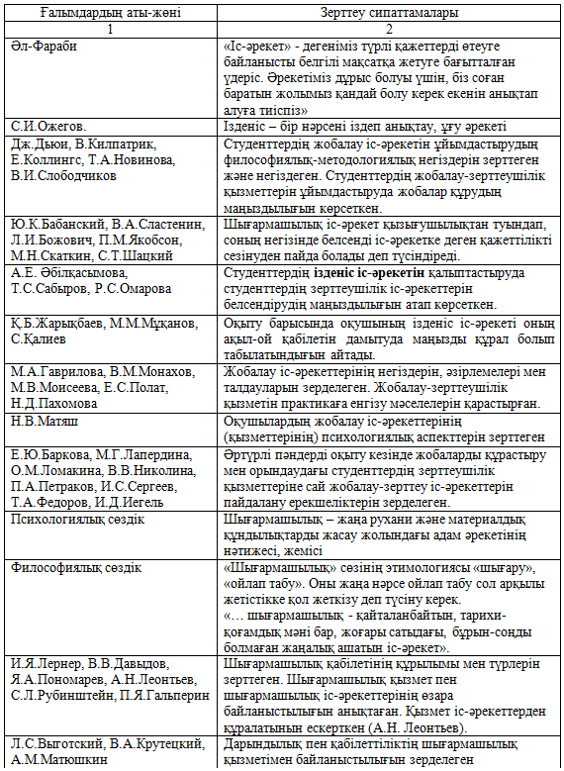
1-кестенің жалғасы

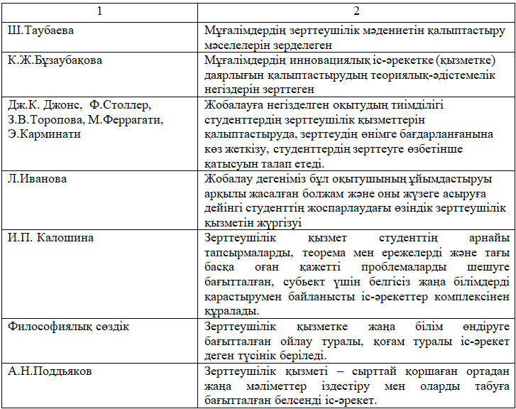

Шығармашылық қызмет зерттеушілік қызметтің қалыптасуына негіз болатыны белгілі. Психологтар еңбектерінде «оқушының зерттеушілік қызметі» мен «оқушының білімді игеруінің зерттеушілік процесі» ұғымдарын нақты ажыратады. Біріншісі табиғи түрде жүзеге асады және басқаруға келмейді, ал екіншісі жаңа білім мен іс-әрекетті меңгеруге бағытталады және оны басқару мүмкін деп есептеледі. Бірінші ұғым ғылыми зерттеу процесінің қырларын қамтыса, екіншісі – проблемалық оқыту үдерісін сипаттайды.
Зерттеушілік қызметтің кезеңдерін Я.А.Пономарев келесідей белгілеген:
1) қойылған мәселені түсіну (мәселелік жағдайдың пайда болуын байқау маңызды; егер міндет дайын түрде берілмесе, оны анықтау «сұрақ қою» қабілетімен байланысты);
2) туындаған мәселені шешу (гипотеза құру арқылы жүзеге асады);
3) алынған шешімді тексеру (пайымдаудың дұрыстығын логикалық дәлелдермен және тәжірибе арқылы тексеру). Егер гипотеза нәтижелі болса, ол теорияға айналады [63].
Зерттеу барысында «білім алушының зерттеушілік қызметі» ұғымының мәнін нақтылау үшін педагог-ғалымдардың «зерттеушілік қызмет», «зерттеу іс-әрекеті», «зерттеушілік дағды», «зерттеушілік құзыреттілік», «зерттеу ұстанымы» ұғымдарына берген анықтамалары қарастырылды. Бұл талдау нәтижесінде олардың көзқарастарының ұқсастықтары мен айырмашылықтары анықталды.
Г.К.Есполова өз зерттеу жұмысында бастауыш сынып оқушыларына жаратылыстану пәнін оқыту барысында зерттеушілік құзыреттілігін қалыптастыру мәселесін теориялық тұрғыда негіздеді. Ол «зерттеушілік», «құзыреттілік» және «зерттеушілік құзыреттілік» ұғымдарына келесідей сипаттама береді: «Зерттеушілік – бұл жаңа білімді алу, құбылыстарды терең зерделеу және проблемаларды шешу мақсатында жүйелі түрде ұйымдастырылатын ізденіс әрекеті. Бұл қызмет барысында логикалық ойлау, талдау, жинақтау және тәжірибе жасау қабілеттері қалыптасады.
Құзыреттілік – бұл жеке тұлғаның білім, білік, дағды мен тәжірибені өмірдің әртүрлі салаларында тиімді қолдану қабілеті. Құзыреттілік адамның кәсіби және жеке тұлғалық дамуын қамтамасыз ететін негізгі көрсеткіш болып табылады.
Зерттеушілік құзыреттілік – бұл зерттеушілік қызмет барысында қалыптасатын және оқушының дербес зерттеу жұмыстарын ұйымдастыра алу қабілетін сипаттайтын интегративті сапа. Бұл құзыреттілік проблеманы анықтау, гипотеза ұсыну, зерттеу әдістерін таңдау, тәжірибені жоспарлау және нәтижелерді талдау қабілеттерін қамтиды» [64].
Г.К.Есполова зерттеушілік құзыреттілікті дамытуды бастауыш сынып оқушылары үшін өте маңызды деп санайды, өйткені бұл кезеңде оқушылардың танымдық қызығушылығы мен логикалық ойлау қабілеті белсенді түрде қалыптасады. Ол зерттеудің ғылыми-теориялық негіздерін нақтылап, зерттеушілік дағдыларды оқыту процесіне жүйелі енгізу қажеттілігін атап өтті.
Л.А.Казарина, Н.Г.Алексеев, Б.А.Викол, В.А.Далингер, Е.Ларькина, А.Леонтович, А.С.Обухов, А.И.Савенков, И.Чечель және т.б. ғалымдар жұмыстарында білім алушылардың зерттеушілік қызметтері туралы ғылыми-теориялық түсініктер тұжырымдалған және олар зерттеушілік қызметтің негізгі сипаттамаларын анықтаған. Енді солардың кейбіріне тоқталайық.
Л.А.Казаринаның зерттеулерінде зерттеушілік қызметтің негізгі сипаттамалары мазмұндық талдаумен анықталған (2-кесте) [65].

Кесте 2 – Зерттеушілік қызметтің негізгі сипаттамалары (Л.А.Казарина)

№ | Сипаттамасы | Түсіндірмесі
1 | 2 | 3
1 | Проблеманы түсіну және анықтау | Зерттеушілік қызмет барысында мәселені анықтау, оның негізгі аспектілерін ажыратып, зерттеу үшін маңыздылығын түсіну қабілеті.
2 | Гипотеза құру | Мәселені шешу үшін болжам жасау және оны дәлелдеу жолдарын анықтау.
3 | Зерттеу әдістерін таңдау | Зерттеу тақырыбына сәйкес келетін әдістер мен тәсілдерді анықтап, оларды тиімді қолдану қабілеті.
4 | Теориялық және практикалық талдау | Ғылыми ақпарат көздерін сараптау, теориялық қорытындыларды тәжірибелік нәтижелермен салыстыру.
2-кестенің жалғасы

1 | 2 | 3
5 | Шешімді тексеру және қорытынды жасау | Гипотезаның дұрыстығын логикалық дәлелдер және тәжірибелік деректер арқылы тексеру, зерттеу нәтижелерін қорытындылау.
6 | Зерттеу нәтижелерін ұсыну | Зерттеу нәтижелерін жазбаша және ауызша түрде ұсыну, ғылыми жұмыстарды рәсімдеу және қорғау.
7 | Зерттеушілік құзыреттілікті дамыту | Жаңа білімді игеру, дербес зерттеу жүргізу қабілетін арттыру және ғылыми ұстанымды қалыптастыру.

Н.Г.Алексеевтің зерттеулерінде зерттеушілік қызметтің негізгі сипаттамалары мазмұндық талдау арқылы айқындалып, олар зерттеушілік іс-әрекеттің негізгі компоненттерін көрсетеді (3-кесте) [66].

Кесте 3 – Зерттеушілік қызметтің негізгі сипаттамалары (Н.Г.Алексеев)

№ | Сипаттамасы | Түсіндірмесі
1 | Проблеманы көру және оны түсіну қабілеті | Зерттеуші мәселені дербес түрде анықтап, оның шешімін іздеу қажеттілігін сезінеді. Проблемалық жағдайды нақты түсіну зерттеушілік қызметтің бастапқы және маңызды кезеңі болып табылады.
2 | Гипотеза құру | Зерттеуші мәселенің ықтимал шешімін болжап, оның негізінде гипотеза қалыптастырады. Бұл кезеңде шығармашылық және аналитикалық ойлау дағдылары маңызды рөл атқарады.
3 | Зерттеу әдістерін таңдау және қолдану | Мәселені шешу үшін тиімді әдістерді анықтау және оларды дұрыс қолдану зерттеушілік қызметтің ажырамас бөлігі. Әдістер теориялық және практикалық болуы мүмкін.
4 | Зерттеудің теориялық және практикалық негіздемесі | Теориялық білімді тәжірибемен үйлестіру, зерттеуді ғылыми негіздеу және оның логикалық құрылымын сақтау
5 | Нәтижелерді талдау және интерпретациялау | Жинақталған деректерді жүйелеу, нәтижелерді дұрыс талдап, олардың ғылыми құндылығын анықтау. Бұл кезеңде шешімдердің негізділігі тексеріледі
6 | Зерттеу нәтижелерін рәсімдеу және ұсыну | Зерттеу жұмысының қорытындыларын жазбаша немесе ауызша түрде көрсету. Ғылыми баяндама, мақала, презентация түрінде ұсыну арқылы зерттеу нәтижелерін кең аудиторияға жеткізу маңызды.

Н.Г.Алексеев зерттеулерінде бұл сипаттамалар зерттеушілік қызметтің жүйелі және мақсатқа бағытталған әрекет екенін көрсетеді. Оның мазмұндық талдауы зерттеу процесінің кезеңдерін тереңірек түсінуге және оларды білім беру мен ғылыми жұмыстарда қолдануға мүмкіндік береді.
В.А.Далингер зерттеулерінде зерттеушілік қызметтің негізгі сипаттамалары мазмұндық талдаумен анықталған (4-кесте) [67].
Бұл кестеде көрсетілген сипаттамалар зерттеушілік қызметтің жүйелілігі мен логикалық құрылымын анық көрсетеді.

Кесте 4 – Зерттеушілік қызметтің негізгі сипаттамалары (В.А.Далингер)

№ | Сипаттамасы | Түсіндірмесі
1 | Проблеманы анықтау және түсіну | Зерттеушінің мәселені дербес көріп, оны шешу қажеттілігін түсінуі.
2 | Гипотеза ұсыну | Проблеманы шешуге бағытталған болжам жасау және оның ғылыми негіздемесін әзірлеу.
3 | Зерттеу әдістерін таңдау және қолдану | Ғылыми әдістерді таңдап, оларды зерттеу барысында тиімді қолдану.
4 | Теориялық талдау | Зерттеудің ғылыми негіздемесін әзірлеп, қажетті әдебиеттерді талдау және зерттеу контекстін анықтау.
5 | Практикалық эксперимент жүргізу | Гипотезаны тексеру үшін тәжірибелер өткізу және нәтижелерді жүйелеу.
6 | Нәтижелерді өңдеу және интерпретация | Жиналған деректерді статистикалық және логикалық тұрғыда талдау, қорытындылар шығару.
7 | Шешімнің дұрыстығын тексеру | Нәтижелердің ақиқаттығын теориялық дәлелдер және тәжірибелік деректер арқылы растау.
8 | Нәтижелерді ұсыну | Зерттеу нәтижелерін баяндау, ғылыми есептер немесе мақалалар түрінде рәсімдеу және ғылыми қауымдастыққа ұсыну.

Академик А.Е.Әбілқасымова монографиясында студенттердің зерттеушілік қызметін ұйымдастыру үшін танымдық ізденімпаздығын қалыптастыру мен дамытуға ерекше назар аударады. Ол бұл үдерісті студенттердің зерттеушілік қызметін қалыптастыру, шығармашылық қабілеттерін арттыру және тәрбиелік мәні бар жұмыстармен ұштастыру арқылы жүзеге асыруға болатынын атап өтеді. Ғалымның пайымдауынша, танымдық ізденімпаздық – бұл білім алушылардың жаңа білімді игеруге және шығармашылық тұрғыдан өзін-өзі дамытуға деген ұмтылысы. Бұл қасиет тек білім беру мазмұны арқылы ғана емес, сондай-ақ оқу процесінде зерттеушілік және шығармашылық тәсілдерді қолдану арқылы қалыптасады [16, б.54].
Сонымен қатар, А.Е.Әбілқасымова танымдық ізденімпаздықты дамыту үшін оқытуда интерактивті және белсенді әдістерді, зерттеуге бағытталған тапсырмаларды енгізудің маңыздылығын атап көрсетеді. Мұндай әдістер білім алушылардың пәнге деген қызығушылығын арттырып, оларды ғылыми-зерттеушілік және шығармашылық әрекетке баулуға мүмкіндік береді.
З.А.Исаева өзінің еңбегінде студенттердің болашақ кәсіби қызметінде оқушылардың зерттеушілік жұмысын ұйымдастыруға дайындықтарын қалыптастыру мәселесін қарастырады және бұл үдерістің құрылымдық негізін үш негізгі компоненттің құрайтынын атап көрсетеді:
1) мотивациялық компонент – бұл компонент студенттердің зерттеушілік жұмысқа деген қызығушылығын, олардың ішкі ынтасы мен кәсіби құндылықтарын қалыптастыруды қамтиды. Зерттеушілік қызметке оң көзқарас және мотивация болашақ мамандардың кәсіби дамуында маңызды рөл атқарады;
2) когнитивтік компонент – студенттердің зерттеу жұмыстарын ұйымдастыру үшін қажетті теориялық білімді меңгеруі. Бұл компонентке зерттеушілік әдістер, ғылыми жұмыстарды жоспарлау және оларды іске асыру негіздері жатады;
3) операциялық компонент – практикалық дағдылар мен іс-әрекеттерді жүзеге асыру қабілеті. Бұл компонент студенттердің зерттеушілік жұмыстарды жоспарлау, жүргізу және нәтижелерді бағалау қабілеттерімен тікелей байланысты.
З.А.Исаеваның пікірінше, осы компоненттердің өзара байланысы студенттердің кәсіби даярлығын жан-жақты қамтамасыз етеді. Әсіресе, зерттеушілік қызметті ұйымдастыру бойынша тәжірибелік жаттығулар мен іс-әрекеттерді енгізу болашақ педагогтардың кәсіби құзыреттілігін арттырады [68].
Ш.Т.Таубаева [69] жалпы білім беретін мектеп мұғалімдерінің зерттеушілік мәдениетін қалыптастыру мәселесіне ерекше көңіл бөледі. Оның пікірінше, зерттеушілік мәдениеттің негізін мұғалімнің құбылыстар мен процестерді танып-білуге бағытталған белсенді іс-әрекеттері мен зерттеушілік қызметі құрайды. Сонымен қатар, бұл үдерістің маңызды құрамдас бөлігі ретінде мұғалімнің өзіндік белсенділігі аталады. Ол зерттеушілік мәдениетті қалыптастыруда мұғалімдердің құбылыстарды талдау және түсіндіру қабілеті; ғылыми мәселелерді шешуге бағытталған белсенді әрекеті; жаңашылдыққа ұмтылуы мен шығармашылық ойлауы; өз бетінше ізденуге және нәтижелерді бағалауға икемділігі маңызды рөл атқаратынын көрсетеді. Оның айтуынша, мұғалімнің зерттеушілік мәдениеті тек ғылыми-зерттеу дағдыларын ғана емес, сонымен бірге кәсіби шеберлікті де жетілдірудің қажетті шарты болып табылады. Бұл қасиеттердің қалыптасуы оқушыларға сапалы білім беруге және оларды зерттеушілік қызметке баулуға мүмкіндік береді.
Біз зерттеуімізде, отандық және шетелдік әдебиеттерді жан-жақты талдау нәтижесінде, әртүрлі авторлардың «зерттеу», «зерттеушілік дағды», «зерттеушілік қызмет», «зерттеушілік іс-әрекет» ұғымдарына әртүрлі сипаттамалар мен анықтамалар бергенін анықтадық. Бұл ұғымдарға қатысты көзқарастардың ерекшеліктері мен ұқсастықтары талдау нәтижесінде жинақталып, жүйеленген түрде 5-кестеде көрсетілген.

Кесте 5 – «Зерттеу», «зерттеушілік дағды», «зерттеушілік қызмет», «зерттеушілік іс-әрекет» ұғымдарына берілген анықтамалар

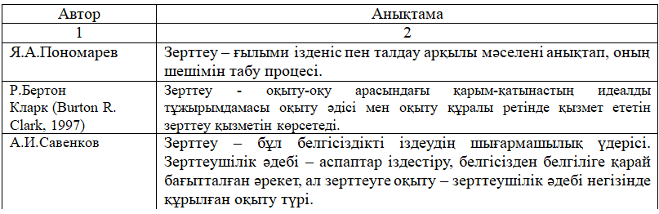
5-кестенің жалғасы

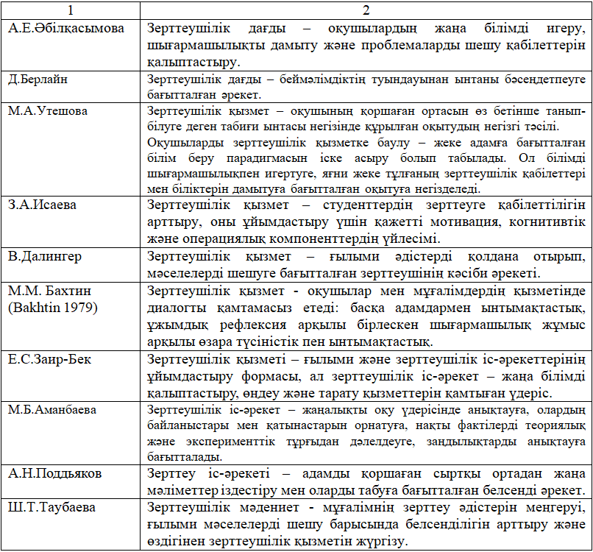

Бұл кесте ғалымдардың зерттеушілік қызметтің түрлі аспектілеріне берген анықтамаларының өзара айырмашылықтарын көрсетеді. Әртүрлі көзқарастардың болуы зерттеу ұғымының кең және көпқырлы сипатын түсінуге жағдай жасайды.
«Зерттеу» және «зерттеушілік қызметі» ұғымдарын салыстыра отырып, «зерттеу қызметі» ұғымының мазмұнына тек процесуалдық және нәтижелік қана емес, сонымен қатар оны ұйымдастыру және субъективтілік те кіретінін атап өткен жөн.
Зерттеушілік қызметі – ізденушілік әрекеті тетіктерінің жұмыс істеуі нәтижесінде туындайтын интеллектуалдық және шығармашылық қызметтің ерекше түрі. Зерттеушілік қызметі логикалық тұрғыдан зерттеу мінез-құлқының ынталандырушы факторларын (ізденушілік әрекетін) және оны жүзеге асыру механизмін қамтиды. Адамдардың ойлауы механизм ретінде әрекет етеді [70].
Зерттеушілік қызметі зерттеу белсенділік пен зерттеушілік мінез-құлыққа негізделген, бірақ олардан айырмашылығы ол саналы, мақсатты және мәдени құралдар арқылы құрылады [71].
«Білім алушылардың зерттеушілік қызметі» ұғымының мазмұндық және мәндік сипаттамаларын анықтауда біз «Оқушылардың зерттеушілік қызметін дамыту тұжырымдамасы» авторларының (Н.Г.Алексеев, А.В.Леонтович, А.С.Обухов, Л.Ф.Фомина) көзқарасын ұстанамыз. Олар бұл құбылысты бұрын белгісіз шешімі бар шығармашылық, зерттеу мәселесіне жауап іздеумен байланысты және ғылыми саладағы зерттеуге тән негізгі кезеңдердің болуын болжайтын қызмет ретінде түсінеді: стандартталған, дәстүрге негізделген ғылымда қабылданған, мәселені тұжырымдау; осы мәселеге арналған теорияны зерттеу; зерттеу әдістерін таңдау және оларды іс жүзінде меңгеру; материалды жинақтау, оны талдау және жалпылау, өзіндік қорытынды жасау [72].
Ғалымдардың еңбектерін талдай отырып, «зерттеушілік қызмет» ұғымының мәнін нақтылау барысында біз келесідей қорытындыға келдік: «Зерттеушілік қызмет» - алдын ала нәтижесі белгілі болмайтын, бірақ іздену мен шығармашылыққа негізделген әрекеттерді жүзеге асыру арқылы зерттеушілік міндеттерді шешу жолдарын қарастыруды қамтитын процесс. Бұл процесс нақты жауаптарды табуға және ғылыми мәселелерді шешуге бағытталған.
Сонымен, зерттеушілік қызмет іс-әрекеттің жекелеген және жалпы зерттеушілік дағдыларынан тұратын, оқушының меңгеруі қажет іскерліктерді қалыптастыру үшін бірнеше рет қайталанатын, жүйелі әрекет жиынтығы ретінде қарастырылуы тиіс. Мұндай қызмет оқушының ғылыми ойлау, шығармашылық және аналитикалық дағдыларын дамытуға мүмкіндік береді, сондай-ақ олардың дербес зерттеу жүргізуге деген қабілеттерін жетілдіреді.
Жоғары оқу орындарында студенттердің зерттеушілік қызметін қалыптастыру деп біз білім алушылардың оқу міндеттерін (білім-танысу, білім-нұсқа көшіру, білім-дағды, білім-шығармашылықты меңгеру міндеттерін) нақты белгілері бойынша жіктеуді, оқу материалдарын жіктеулер бойынша деңгейлеп түсіндіру, кейіннен көзделген нәтижеге жету үшін жобалау-зерттеушілік қызметтерін реттеп жүргізу, олардың міндеттерін негіздеу және түзету, өзін-өзі бағалауы және нәтиженің кепілдігін беру негізіндегі шешуге бағытталған білім беру процесін ұйымдастыруды түсінеміз. Бұл жағдай оқытудың нақты мотивациясын айтарлықтай арттырады.
Студенттердің зерттеушілік қызметін қалыптастыру мәселелерін талдау мұндай қызметтердің әртүрлілігін көрсетеді (1-сурет).
Л.В.Дубицкая мұғалімдерді мектеп оқушыларына ғылыми-жаратылыстану бойынша білім беруді жүзеге асыруға дайындаудың әдістемелік жүйесін жасаған. Бұл жүйе мұғалімдердің зерттеушілік және жобалық іс-әрекеттерін қалыптастыруға бағытталған арнайы модульді қамтиды. Автордың жұмысы мұғалімдерді зерттеу жүргізуге үйрету, ғылыми-зерттеу әдістерін меңгерту және оларды оқушылардың танымдық белсенділігін арттыру үшін қолдану дағдыларын дамытуға негізделген. Ұсынылған әдістемелік жүйе болашақ педагогтердің кәсіби құзыреттіліктерін қалыптастыруға ықпал етеді, олардың оқу үдерісінде зерттеу әдістерін тиімді қолдануына мүмкіндік береді. Бұл жүйе мұғалімдерге өз пәні бойынша ғылыми зерттеулер жүргізуге, оқушылардың шығармашылық қабілеттерін дамытуға және оларды ғылыми ізденіске баулуға бағытталған [73].

Сурет 1 – Студенттердің зерттеушілік қызметінің түрлері

П.В.Середенко оқушылардың зерттеушілік қызметін қалыптастыруға педагогикалық жоғары оқу орындарында мұғалімдердің дайындау мәселесін жан-жақты қарастырылады. Автор мұғалімнің кәсіби құзыреттілігінің маңызды құрамдас бөлігі ретінде зерттеушілік қызметті қалыптастыру қажеттігін атап көрсетеді. Оның пікірінше, егер педагогикалық жоғары оқу орындарында мұғалімдерді ғылыми-зерттеу жұмыстарына мақсатты түрде дайындасақ, онда оқушылардың зерттеушілік қызметтерін қалыптастыру тиімді жүзеге асады. Болашақ мұғалімдерді оқушылардың зерттеушілік қызметін қалыптастыруға дайындаудың келесі психологиялық-педагогикалық шарттарын анықтаған:
- іргелі пәндерді тереңдетіп оқыту – болашақ мұғалімнің пәндік білімін кеңейтіп, зерттеу дағдыларын жетілдіруіне ықпал етеді;
- арнайы психологиялық-педагогикалық дайындық – педагогикалық үдерісте зерттеушілік іс-әрекетті қалыптастыруға бағытталған білім мен дағдыларды дамытады;
- зерттеушілік іс-әрекетке үйретудегі әдістемелік дайындық – болашақ мұғалімдерге зерттеу әдістерін меңгертеді және оларды оқыту барысында тиімді қолдануға үйретеді;
- міндетті педагогикалық практика барысында зерттеушілік дағдыларды қалыптастыру бойынша жүргізілетін әдістемелік дайындық – мектеп тәжірибесі кезінде оқушылардың зерттеушілік қызметін ұйымдастыру бойынша машықтануларын қамтамасыз етеді [74].
Бұл тұжырымдар болашақ мұғалімдерді кәсіби даярлау барысында олардың зерттеушілік қызметін қалыптастырудың маңыздылығын көрсетеді.
Ш.Е.Алтынбековтің зерттеуінде болашақ математика мұғалімдерінің зерттеушілік дағдыларын қалыптастырудың негізгі қағидалары анықталған. Автор зерттеушілік қызметтің болашақ мұғалімдердің кәсіби құзыреттілігін дамытудағы рөлін негіздей отырып, олардың ғылыми ізденіс жүргізу дағдыларын жетілдіру жолдарын сипаттайды. Зерттеу барысында болашақ математика мұғалімдерінің зерттеушілік дағдыларын қалыптастырудың төмендегідей қағидаларының негізделгені көрсетілген:
- ғылыми жүйелілік қағидасы – зерттеу үдерісін құрылымдық, дәйекті түрде ұйымдастыру;
- пәндік-әдістемелік тұтастық қағидасы – зерттеушілік қызметті математиканы оқытудың теориясы мен әдістемесімен үйлестіру;
- практикамен байланыс қағидасы – зерттеушілік дағдыларды нақты педагогикалық практика барысында қолдану және бекіту;
- креативтілік қағидасы – болашақ мұғалімдердің шығармашылық ойлауын және инновациялық тәсілдерді қолдану қабілетін дамыту;
- өзіндік ізденіс қағидасы – мұғалімнің өз бетімен зерттеу жүргізуіне және жаңа білімді игеруіне бағытталуы [75].
Бұл қағидалар болашақ математика мұғалімдерінің зерттеушілік қызметін қалыптастыруда маңызды әдістемелік негіз болып табылатынын көрсетеді.
Н.А.Демченкова өз зерттеуінде болашақ математика мұғалімдерінің зерттеушілік дағдыларын қалыптастырудың негізгі компоненттерін анықтаған. Автор зерттеушілік қызметті жүйелі түрде дамытудың маңыздылығын атап өтіп, оның құрылымын бес компонент арқылы сипаттайды (6-кесте) [76].

Кесте 6 – Болашақ математика мұғалімінің зерттеушілік қызметін қалыптастырудың негізгі компоненттері

Компонент атауы | Сипаттамасы
1 | 2
Мазмұндық компонент | жалпы білім мен арнайы білім, дүниетанымдық, әдіснамалық, кәсіптік тұрғыда маңызды білім мен түсініктерді қамтиды. Ғылыми-зерттеу жұмыстарының теориялық негіздерін, математикалық әдістерді және зерттеу жүргізудің ғылыми-педагогикалық аспектілерін білуді қамтиды.
6-кестенің жалғасы

1 | 2
Іс-әрекеттік компонент | зерттеушілік қызметті жоспарлаудың алғашқы біліктері; эксперименттік мәліметтерді алуды жоспарлау, және алынған мәліметтерді статистикалық өңдеу; жүргізіліп отырған зерттеу жұмысының мазмұны мен нәтижелерін жазбаша түрде де, ауызша баяндама-хабарлама түрінде де қысқа әрі дұрыс баяндау, өзін-өзі бақылай алу, зерттеушілік жұмысын реттей білуді қамтиды. Зерттеушілік әдістерді қолдану, ғылыми ақпаратты жинау, өңдеу және талдау дағдыларын дамытуға бағытталған.
Мотивациялық-коммуникативтік компонент | зерттеушілік қызметке деген қызығушылықты, ғылыми ізденіске қажеттілікті және зерттеушілік дағдыларды меңгеруге деген ұмтылысты қамтиды.
Ақпараттық компонент | ақпараттық технологиялар студенттердің зерттеушілік қызметін қамтамасыз ететін ажырағысыз бөлшегі және оларды қолдану деңгейі түрліше болуы мүмкін: компьютерлік техника мен оның қосалқы жабдықтары көмекші құрал есебінде пайдаланылатын зерттеушілік және зерттеу-жобалау жұмыстар; компьютерлік техника мен оның қосалқы жабдықтары зерттеу жұмыстарын орындаудың негізгі құралы болады.
Дүниетанымдық компонент | студенттердің дүниетанымын айқындайтын көзқарас, ұстаным, арман-мүдделері мен түсініктерінің қалыптасуы, олардың бойында берік орнаған білім дүниетанымдық қызметін ең әуелі олардың табиғатқа, ғылымға, техника әлеміне құндылықтық қарым-қатынасын әлеуметтік-саяси, экономикалық, экологиялық және қоғамдық дамудың өзге жақтарын ұғынуға байланысты қолданбалы зерттеулер жүйесінде тәрбиелеу үдерісінде атқарады. Зерттеу нәтижелерін талдау, қорыту, өзіндік тұжырымдар жасау және алынған нәтижелерді практикада қолдану қабілетін қамтиды.

Бұл компоненттер болашақ математика мұғалімдерінің зерттеушілік қызметін дамытудағы негізгі құрылымдық элементтер болып табылады және олардың кәсіби даярлығын жетілдіруде маңызды рөл атқарады.
Педагогикалық жоғары оқу орындарындағы студенттердің зерттеушілік қызметінің мәні мен компоненттері әртүрлі ғылыми бағыттар мен педагогикалық ізденістерге негізделеді.
Сонымен, біздің ойымызша, студенттердің зерттеушілік қызметі — бұл білім алушылардың ғылыми-зерттеу жұмыстарын орындауға бағытталған белсенді іс-әрекеті, оның барысында олар белгілі бір тақырыпты тереңірек зерттеп, жаңа білім мен әдістерді меңгеру арқылы ғылыми-педагогикалық проблемаларды шешуге ұмтылуы. Ал студенттердің зерттеушілік қызметінің мәні – студенттердің зерттеушілік қызметінің педагогикалық білім беру жүйесінің маңызды бөлігі болып табылуында.
Педагогикалық жоғары оқу орындарындағы студенттердің зерттеушілік қызметі ғылыми ізденістер мен жаңа білімдерді игеру арқылы олардың интеллектуалды және шығармашылық әлеуетін дамытуға бағытталған. Бұл қызметтің негізгі мақсаты – студенттерді ғылыми жұмысқа тарту, оларды зерттеу әдістерін меңгеруге үйрету, сонымен қатар білім алушылардың жеке шығармашылық қабілеттерін дамыту. Зерттеушілік қызмет студенттерге өзінің ойлау тәсілдерін жетілдіру, мәселені терең зерттеу, ғылыми әдістерді қолдана отырып, шешімдер табуға және оларды педагогикалық практикалық жұмыстарда қолдануға мүмкіндік береді. Зерттеу процесі студенттерге өздігінен білім алуға, жаңа тақырыптарды зерттеуге, мәселені түрлі қырынан қарауға және өз пікірлерін дәлелдеуге көмектеседі. Бұл үдеріс олардың ғылыми көзқарасын қалыптастыруға, өз бетінше шығармашылық жұмыстарды жүргізуге ынталандырады.
Біз зерттеу жұмысымызда педагогикалық жоғары оқу орындарында студенттердің зерттеушілік қызметін тиімді жүзеге асыру үшін оның негізгі компоненттерін айқындау маңызды деп санап, оларды айқындауға тырыстық (7-кесте).

Кесте 7 – Педагогикалық жоғары оқу орындарында студенттердің зерттеушілік қызметін қалыптастыру компоненттері

Компонент атауы | Сипаттамасы
1 | 2
Мотивациялық компонент | студенттердің зерттеу қызметіне деген қызығушылығы мен ынтасы, ғылыми ізденіске деген құштарлығы, жаңа білім алуға деген ықыласы осы компоненттің негізін құрайды. Мотивацияның дұрыс бағытталуы студенттердің ізденімпаздығын арттырып, зерттеушілік қызметтің жоғары деңгейде жүзеге асуына мүмкіндік береді. Білім алушының ғылымға деген көзқарасы мен оның зерттеу қызметіне дайындық деңгейін көрсетеді.
Когнитивтік компонент | студенттердің ғылыми ақпаратты қабылдауы, оны талдай білуі және ғылыми тұрғыдан өңдеуге қажетті теориялық білімдерді игеру қабілеттерін қамтиды. Студенттерге ғылыми мәселені түсіну, оны зерттеу үшін қажетті ғылыми негіздерді меңгеруге, ғылыми әдіснаманы қолдануға мүмкіндік береді. Білім алушының танымдық процестері дамиды, жаңа мәліметтермен таныса отырып, оларды өз зерттеу жұмысында қолдану дағдылары қалыптасады.
Операциялық компонент | студенттердің зерттеу қызметін практикалық тұрғыдан ұйымдастыру қабілеттерін білдіреді. Бұл компонент зерттеу сұрағын қоюдан бастап, гипотеза құру, деректер жинау, нәтижелерді талдау, қорытынды жасау және шешімдер ұсынуға дейінгі барлық зерттеу процесін қамтиды. Операциялық компонент студенттің нақты зерттеу жұмысының жүзеге асуы мен оның нәтижелілігін қамтамасыз етеді. Бұл компонентті дамыту үшін студенттерге ғылыми әдістерді қолдану, зерттеулер жүргізу, алынған деректерді өңдеу дағдылары үйретіледі.
Рефлексивтік компонент | студенттердің өз зерттеу жұмысына талдау жасау, өз нәтижелерін бағалау, зерттеу процесіндегі кемшіліктерді анықтау және оларды жетілдіру жолдарын қарастыру рефлексивтік компоненттің негізгі элементтері болып табылады. Рефлексия студенттердің өз жұмыстарын үнемі жетілдіріп, кәсіби тұрғыдан дамуына әсер етеді. Бұл компонент студенттердің өз білімін және зерттеу әдістерін реттеу қабілеттерін дамытуға мүмкіндік береді.

7-кестенің жалғасы

1 | 2
Коммуникативтік компонент | студенттердің зерттеу нәтижелерін ғылыми ортаға ұсыну, пікірталастарға қатысу, ғылыми конференцияларда баяндама жасау дағдылары бұл компоненттің негізін құрайды. Коммуникативтік компонент студенттердің ғылыми қауымдастықпен өзара әрекеттесуін жетілдіреді. Бұл компонент зерттеу нәтижелерін қорғау, ғылыми пікірталастарда өз ойын дұрыс жеткізу, басқа зерттеушілермен кәсіби байланыс орнату дағдыларын қалыптастырады.

Қорыта айтқанда, педагогикалық жоғары оқу орындарында студенттердің зерттеушілік қызметін қалыптастыру олардың болашақ кәсіби қызметіне маңызды әсер етеді. Бұл қызметтің компоненттері бір-бірімен тығыз байланысты және студенттерге ғылыми зерттеулер жүргізу үшін қажетті білім мен дағдыларды қалыптастыруға бағытталған. Зерттеушілік қызметтің тиімділігі – студенттердің шығармашылық қабілеттерін, дербес ойлау мен ғылыми ізденістерге деген ынтасын дамытуға ықпал етеді және өздерінің дербес ғылыми ізденістерін жүзеге асыра отырып, педагогикалық практикада қажетті зерттеу дағдыларын меңгерулеріне септігін тигізеді, сондай-ақ ғылыми зерттеу жұмысына деген қызығушылықтарын арттырады.

1.2 Болашақ математика пәні мұғалімдерінің зерттеушілік қызметін қалыптастырудың қазіргі жағдайы
Негізгі орта және жалпы орта білім берудің мемлекеттік жалпыға міндетті стандарттарында білім мазмұнында еңбек пен шығармашылық құндылығын дарыту негізінде оқушылардың шығармашылық және сыни тұрғысынан ойлау қабілеттерін дамыту, сондай-ақ негізгі міндеттердің бірі – оқушылардың оқу, жобалау, зерттеушілік қызметтерін жүзеге асыру дағдыларын қалыптастыру мен дамыту көзделген [77].
Математиканы оқыту барысында оқушылардың зерттеушілік қызметін қалыптастыру мен дамыту мәселесіне Б.А.Викол, Е.В.Ларькина, М.А.Утешова, Л.В.Форкунова, А.А.Миршоев, В.А.Далингер, Е.А.Пустовит және т.б. еңбектері арналған.
Б.А.Викол зерттеу жұмысында математиканы тереңдетіп оқыту барысында оқушылардың зерттеушілік қызметін қалыптастыру мәселесін жан-жақты қарастырған. Ол зерттеушілік қызметті дамытудың тиімді әдістерін талдап, олардың білім сапасына ықпалын анықтаған. Сонымен қатар, зерттеушілік іқызметті қалыптастырудың теориялық негіздері мен практикалық тетіктерін сипаттап, оны жүзеге асыру жолдарын ұсынған. Оның жұмысы зерттеушілік қызметтің оқушылардың шығармашылық ойлау қабілетін дамытудағы рөлін көрсетіп, осы бағыттағы оқыту әдістемелерінің маңыздылығын негіздейді [78].
Е.В.Ларькин зерттеуінде геометрия сабақтарында оқушылардың зерттеушілік қызметін қалыптастыру әдістемесін әзірлеген. Ол зерттеушілік қызметтің оқушылардың танымдық белсенділігіне, шығармашылық ойлау қабілетіне және геометриялық білімді терең меңгеруіне тигізетін әсерін жан-жақты қарастырған; оқушылардың зерттеушілік дағдыларын дамытудың негізгі кезеңдерін, олардың құрылымдық компоненттерін және бұл үдерістің педагогикалық шарттарын анықтаған. Зерттеу барысында оқушылардың зерттеушілік қызметін қалыптастыруға ықпал ететін әдістемелік тәсілдерді әзірлеп, оларды геометрия курсын оқыту барысында интеграциялау жолдарын ұсынған. Сонымен қатар, ол оқыту процесінде зерттеу есептері мен практикалық тапсырмаларды қолданудың маңызын негіздеп, олардың оқушылардың логикалық ойлауын, кеңістіктік түсініктерін және проблемаларды шешу дағдыларын дамытудағы тиімділігін дәлелдеген. Зерттеу нәтижесінде Е.В.Ларькин геометрия сабақтарында зерттеушілік қызметті ұйымдастырудың кешенді әдістемесін жасап, оның құрылымдық-мазмұндық ерекшеліктерін сипаттаған. Ол оқушылардың зерттеушілік қызметін дамытуға бағытталған оқу тапсырмалары мен белсенді оқыту әдістерін ұсынған. Ғалымның жұмысы геометриялық білім беруді жетілдіруге, оқушылардың өзіндік ізденісін ынталандыруға және олардың шығармашылық қабілеттерін дамытуға елеулі үлес қосады [79].
М.А.Утешованың жұмысында негізгі мектептегі алгебра курсын оқыту барысында деңгейлік тапсырмаларды қолдану арқылы оқушылардың зерттеушілік қызметін дамытуға бағытталған кешенді әдістеме әзірленген. Бұл әдістеме оқушылардың теориялық білімдерін тереңдетіп, оларды практикада тиімді қолдануға, логикалық ойлау қабілеттерін жетілдіруге және өз бетінше ғылыми-зерттеу жұмыстарын жүргізу дағдыларын қалыптастыруға ықпал етеді. Зерттеу барысында деңгейлік тапсырмалар жүйесі оқушылардың жеке қабілеттерін ескеріп, олардың оқу мотивациясын арттыру және шығармашылық әлеуетін дамыту мақсатында құрылған. Сонымен қатар, аталған әдістеме оқыту процесінде оқушылардың өздігінен шешім қабылдауына, математикалық мәселелерді талдау мен синтездеуіне, сондай-ақ жаңа білімдерді іздену арқылы меңгеруіне мүмкіндік береді [80].
Л.В.Форкунова зерттеуінде мектеп пен жоғары оқу орындарының өзара әрекеттесуіне негізделген математиканың қосымшаларын оқыту барысында оқушылардың зерттеушілік құзыреттілігін қалыптастыру әдістемесін әзірлеген. Ол «зерттеушілік құзыреттілік» және «зерттеушілік құзыреттілікті қалыптастыру» ұғымдарын нақтылап, олардың білім беру үдерісіндегі маңызын айқындаған. Зерттеу нәтижесінде ғалым оқушылардың зерттеушілік құзыреттілігін қалыптастырудың тиімді әдістемелік схемасын ұсынған. Бұл схема келесі кезеңдерді қамтиды:
1) математиканы оқыту барысында қалыптасқан зерттеушілік құзыреттілік элементтерін математиканың қолданбалы салаларына көшіру және өзектендіру;
2) зерттеу есептерін бірлесіп шешу арқылы меңгерілген құзыреттіліктерді жаңа элементтермен толықтыру және жетілдіру [81].
Сонымен қатар, Л.В.Форкунова еңбегінде оқушылардың зерттеушілік құзыреттілігін дамытуға бағытталған мектеп пен жоғары оқу орындарында ұйымдастырылатын кезеңдер мен формаларды анықтаған. Бұл кезеңдерге ынталы оқушыларды анықтау, оларды зерттеу жұмыстарына даярлау, зерттеу тапсырмаларын орындау және қорытындылау жатады. Ғалым ұсынған әдістемелік тәсілдер оқушылардың танымдық белсенділігін арттыруға, ғылыми-зерттеу қызметіне қызығушылығын оятуға және олардың математикалық білімін тереңдетуге мүмкіндік береді.
А.А.Миршоев жалпы білім беретін мектептің 7-9 сыныптарында алгебра пәнін оқыту үдерісінде оқушылардың зерттеушілік құзыреттіліктерін қалыптастыру мәселесін жан-жақты зерттеген. Ол зерттеушілік құзыреттіліктің құрылымдық ерекшеліктерін анықтап, оның оқушылардың танымдық белсенділігі мен шығармашылық ойлау қабілетін дамытудағы рөлін талдаған. Зерттеу барысында ол оқушылардың зерттеушілік дағдыларын қалыптастырудың педагогикалық шарттарын анықтап, оларды дамытуға ықпал ететін әдістемелік тәсілдерді ұсынған. Сонымен қатар, алгебра сабақтарында зерттеушілік қызметті ұйымдастырудың тиімді жолдарын көрсетіп, практикалық тұрғыда дәлелдеген. Оның жұмысы зерттеушілік құзыреттіліктің математикалық білімді терең меңгеруге, логикалық ойлауды жетілдіруге және оқушылардың өздігінен білім алу дағдыларын дамытуға тигізетін әсерін айқындап, осы бағыттағы оқыту әдістемелерінің маңыздылығын негіздеген [82].
В.А.Далингер еңбегінде математиканы оқыту барысында оқушылардың ізденушілік-зерттеушілік қызметін қалыптастырудың ғылыми-әдістемелік негіздерін қарастырған. Ол зерттеушілік қызметтің оқушылардың танымдық белсенділігін арттырудағы маңызын айқындап, олардың дербес ойлау қабілетін, шығармашылық ізденісін және проблемалық жағдайларда шешім қабылдау дағдыларын дамытуға ықпал ететін әдістерді ұсынған. Ғалымның зерттеуінде оқушылардың зерттеушілік қызметін қалыптастырудың негізгі кезеңдері, оның құрылымдық компоненттері мен жүзеге асыру жолдары сипатталған. Сонымен қатар, ол математиканы оқытуда ізденушілік-зерттеушілік қызметті ұйымдастырудың тиімді әдістерін талдап, олардың оқу мотивациясын күшейтуге, пәнге деген қызығушылығын арттыруға және алған білімдерін тәжірибеде қолдана білуге әсерін негіздеген. Оқу құралында оқушылардың зерттеушілік дағдыларын дамытуға бағытталған әдістемелік тәсілдерді әзірленіп, олардың оқу процесінде қолданылу ерекшеліктерін анықтаған. Бұл жұмыс математикалық білім беруді жетілдіруде маңызды рөл атқарып, ізденушілік-зерттеушілік қызметтің тиімділігін арттыруға бағытталған құнды ұсыныстарды қамтиды [67].
Оқушылардың оқу пәндерінен, оның ішінде математикадан оқу, жобалау және зерттеу қызметтерін мақсатты ұйымдастыру үшін мұғалімдердің зерттеушілік дағдылары қалыптасуы тиіс. Мұндай дағдыларды алдын ала қалыптастыруды педагогикалық жоғары оқу орындарында болашақ математика мұғалімін дайындау процесінде іске асырған жөн және болашақ мұғалімдерді дайындауға арналған әдістемелік жүйені жетілдіру қажет.
Мектептегі математикалық білім беру сапасын арттырудың бір жолы – жоғары оқу орындарында болашақ математика мұғалімдерін кәсіби-әдістемелік тұрғыдан даярлауды жетілдіру. Бұл үдеріс болашақ педагогтардың заманауи білім беру технологияларын меңгеруіне, инновациялық әдістерді қолдана білуіне және оқушылардың математикалық сауаттылығын арттыруға бағытталған болуы қажет.
Болашақ мұғалімдер тек теориялық білімін жетілдіріп қана қоймай, өздерінің практикалық дағдыларын дамытуға, зерттеушілік қызметтерін қалыптастыруға және білім беру процесінде озық әдістемелерді қолдану мүмкіндіктерін кеңейтуге ұмтылуы тиіс. Осы мақсатта жоғары оқу орындарында математика мұғалімдерін даярлау бағдарламаларына оқытудың белсенді әдістерін енгізу, пәндік-әдістемелік курстарды жаңарту, цифрлық технологияларды пайдалану және интербелсенді оқыту құралдарын қолдану маңызды болып табылады.
Жоғары оқу орындарында математикалық білім беруде болашақ математика мұғалімдерін дайындау және олардың кәсіби-әдістемелік дағдыларын қалыптастыру бойынша ТМД елдерінің ғалым-әдіскерлері А.Г.Мордкович, Г.И.Саранцев, И.А.Новик, Н.Л.Cтефанова, О.А.Иванов, Е.В.Силаев және т.б., ал Қазақстандағы ғалым-әдіскерлер А.Е.Әбілқасымова, Д.Рахымбек, М.Е.Есмұқан, Ә.К.Қағазбаева, Б.Р.Қасқатаева, Г.А.Баймадиева, М.У.Мукашева, Г.С.Базарбаева, Ш.Е.Алтынбеков, О.С.Сатыбалдиев, А.Р.Кабулова, С.К.Абдибекова, М.А.Скиба және т.б. еңбектерінде қарастырған.
Зерттеушілік қызмет – болашақ математика мұғалімдерінің кәсіби дамуының маңызды компоненттерінің бірі. Қазіргі заманда білім беру жүйесінің алдында тұрған басты міндеттердің бірі – шығармашылық, сын тұрғысынан ойлай алатын, ғылыми-зерттеу дағдыларын меңгерген мұғалімдерді даярлау. Осы тұрғыдан алғанда, зерттеушілік қызметті қалыптастыру мәселесі өзекті болып табылады.
Болашақ мұғалімдердің зерттеушілік дағдылары мен қызметін қалыптастыру мәселесі бойынша Н.С.Амелина, Н.В.Сычкова, Н.А.Демченкова, Л.В.Форкунова, П.В.Середенко, М.Б.Аманбаева, М.А.Муратбекова, Ұ.Б.Ахатаева, Ш.Е.Алтынбеков және т.б. зертттеу жұмыстарында қарастырылған.
Н.В.Сычкованың зерттеуінде классикалық университеттерде студенттерді – болашақ мұғалімдерді дидактикалық тұрғыдан дайындау процесінде олардың зерттеушілік дағдыларын қалыптастырудың тұжырымдамалық негіздері әзірленген. Автор ұсынған модель болашақ мұғалімдердің зерттеушілік дағдыларын жүйелі түрде дамытуды қамтамасыз етеді. Бұл модельдің негізінде студенттердің зерттеу іс-әрекетінің әдістері мен тәсілдерін саналы түрде меңгеруі қарастырылады, соның нәтижесінде ғылыми-педагогикалық міндеттерді құрастыру және оларды тиімді шешу дағдылары қалыптасады. Зерттеу барысында ол студенттердің дербес ғылыми-зерттеу жұмыстарына белсенді қатысуына, олардың ғылыми ойлауын дамытуға, мәселелерді талдау мен шешуде шығармашылық көзқарас қалыптастыруға ерекше көңіл бөледі. Сонымен қатар, зерттеу нәтижелері болашақ мұғалімдердің теориялық білімдерін практикамен ұштастыра отырып, білім беру процесінде зерттеу әдістерін қолдану қабілеттерін арттыруға бағытталған. Бұл олардың кәсіби біліктілігін арттыруда, заманауи педагогикалық әдістерді тиімді қолдануда маңызды рөл атқарады.
Дегенмен, автордың зерттеуінде бірқатар шектеулер де байқалады. Атап айтқанда, мұғалімдердің білім алушылардың зерттеушілік іс-әрекетін ұйымдастыру дағдыларын дамыту мәселесі терең қарастырылмаған. Бұл аспект болашақ мұғалімдердің тек өздерінің зерттеушілік қабілеттерін ғана емес, сонымен қатар оқушылардың да ғылыми-зерттеу жұмыстарына қызығушылығын арттырып, оларды зерттеушілік қызметке тарту мүмкіндіктерін дамыту үшін маңызды. Осы бағыттағы зерттеулердің жетіспеушілігі мұғалімдердің практикалық қызметінде зерттеу әдістерін қолдану аясының тарылуына әкелуі мүмкін. Сондықтан Н.В.Сычкованың зерттеуіне сүйене отырып, болашақ мұғалімдердің тек қана өздерінің зерттеушілік дағдыларын жетілдірумен шектелмей, білім алушылардың да зерттеушілік іс-әрекетін ұйымдастыру қабілеттерін дамыту қажеттілігі туындайды. Бұл бағыттағы жұмыстар қазіргі заманғы білім беру жүйесінде зерттеу қызметін кеңінен қолдануды қамтамасыз ету үшін өзекті болып табылады [83].
Н.А.Демченкова зерттеуінде педагогикалық жоғары оқу орындарында проблемалық ізденіс есептерін математиканы оқыту әдістемесі курсының ажырамас бөлігі ретінде қарастырып, оларды болашақ математика мұғалімдерінің зерттеушілік дағдыларын дамыту құралы ретінде пайдаланудың маңыздылығын негіздеген. Ол зерттеушілік дағдыларды қалыптастырудың теориялық және практикалық аспектілерін талдай отырып, проблемалық ізденіс есептерін шешу арқылы болашақ мұғалімдердің шығармашылық ойлауын, логикалық пайымдау қабілетін және математикалық талдау жасау дағдыларын жетілдірудің тиімділігін зерттеген; студенттердің өзіндік зерттеу әрекетін жандандыруға мүмкіндік беретін әдістемелік тәсілдерді ұсынған және оларды оқу процесінде қолданудың ерекшеліктерін сипаттаған. Сонымен қатар, проблемалық ізденіс есептерін болашақ мұғалімдерді кәсіби даярлауда қолданудың педагогикалық шарттарын анықтап, олардың оқытудың белсенді әдістерімен байланысын көрсеткен. Зерттеу нәтижесінде автор болашақ мұғалімдердің зерттеушілік дағдыларын дамытуға бағытталған арнайы есептер жүйесін әзірлеп, олардың теориялық және практикалық негіздемесін жасаған [76, б.118].
М.А.Муратбекова зерттеуінде жоғары оқу орындарында студенттердің зерттеушілік іс-әрекеттерін қалыптастыру мәселесін қарастырып, оны «Дербес туындылы дифференциалдық теңдеулер» курсын оқыту процесімен байланыстыра отырып жан-жақты талдаған. Ол зерттеушілік іс-әрекеттің студенттердің кәсіби құзыреттіліктерін дамытудағы маңызын айқындап, олардың танымдық белсенділігін арттыруға ықпал ететін тиімді әдістемелік тәсілдерді ұсынған; студенттердің зерттеушілік дағдыларын дамыту үшін арнайы жасақталған есептер мен тапсырмалар жүйесін әзірлеген. Бұл тапсырмалар студенттердің теориялық білімдерін тереңдетуге, оларды тәжірибеде қолдану мүмкіндіктерін кеңейтуге, логикалық және шығармашылық ойлау қабілеттерін жетілдіруге бағытталған. Сонымен қатар, зерттеу жұмысы студенттердің өз бетімен ғылыми-зерттеу қызметімен айналысуын ынталандыратын оқу материалдарын енгізу қажеттілігін негіздейді.
Ғалым студенттердің зерттеушілік іс-әрекеттерін тиімді қалыптастыру үшін қолданылатын педагогикалық шарттарды анықтап, олардың оқу процесінде жүзеге асырылу тетіктерін ұсынған. Ол студенттердің пәндік құзыреттіліктерін тереңдету үшін инновациялық оқыту әдістерін енгізудің маңызын көрсетіп, зерттеушілік әдістерді қолдану арқылы білім беру сапасын арттырудың жолдарын ұсынған. Сонымен қатар, оқыту процесінде пәнаралық байланыстарды тиімді пайдалану, студенттердің ғылыми-зерттеу жұмыстарына белсенді қатысуын қамтамасыз ету және математикалық модельдеу әдістерін қолдану сияқты аспектілерге ерекше назар аударған.
М.А.Муратбекова жоғары оқу орындарында студенттердің зерттеушілік іс-әрекетін шығармашылықтың ең жоғарғы деңгейі ретінде қарастырып, оның мәнін терең сипаттайды. Оның тұжырымдауынша, зерттеушілік іс-әрекет студенттердің проблемалық мәселелерді шешудің жаңа немесе субъективті тәсілдерін табуға, өз бетінше ғылыми проблемаларды анықтауға, түсініктердің жинақталған белгілерін айқындауға, іс-әрекеттерді жалпы жоспарлауға және шешімдер қабылдауға бағытталған танымдық үдеріс болып табылады. Ол студенттердің зерттеушілік іс-әрекеті тек қана жаңа білім алуға емес, сонымен қатар олардың танымдық дербестігін, шығармашылық ойлауын және ғылыми ізденіс қабілеттерін дамытуға ықпал ететінін атап өтеді. Ол зерттеушілік қызметтің нәтижелілігі студенттердің пәндік құзыреттіліктерін жетілдіруімен қатар, олардың ғылыми-зерттеу жұмыстарын жүргізуге бейімделуіне, аналитикалық және сыни ойлау қабілеттерінің дамуына тікелей әсер ететінін көрсетеді.
Диссертациясында зерттеушілік іс-әрекеттің құрылымдық компоненттерін қарастырып, оның негізгі кезеңдерін анықтайды. Оларға проблеманы тұжырымдау, гипотеза ұсыну, зерттеу әдістерін таңдау, эксперимент жүргізу, алынған нәтижелерді талдау және қорытынды жасау процестері жатады. Мұндай жүйелі тәсіл студенттердің оқу материалын меңгеруін ғана емес, олардың ғылыми зерттеулер жүргізуге деген қызығушылығын арттыруға, өз бетінше ой қорытып, жаңашыл шешімдер табуға мүмкіндік береді [84].
И.М.Омарова диссертациясында болашақ математика мамандары-студенттеріне шектер теориясын оқыту үдерісінде жобалау-зерттеу іс-әрекеттерін жетілдіру мәселесі қарастырылған. Жұмыста шектер теориясын оқыту үдерісіндегі жобалау-зерттеу іс-әрекеттерін жетілдірудің мазмұндық-құрылымы мен әдістемесі ұсынылған. Бұл әдістеме студенттердің зерттеушілік қабілеттерін дамытуға, математикалық талдау дағдыларын жетілдіруге және теориялық білімдерін практикалық есептермен ұштастыруға бағытталған. Зерттеуде шектер теориясын оқытуда практикаға бағдарланған тәсілдерді қолдану қарастырылған. Сонымен қатар, студенттердің зерттеу жобаларын орындау, математикалық модельдер құру, шектерді қолданбалы есептерде пайдалану сияқты дағдыларын қалыптастырудың тиімді жолдары анықталған. Жобалау-зерттеу іс-әрекеттерін дамыту үшін теориялық талдаулар, сандық эксперименттер, модельдеу әдістері ұсынылып, оларды оқу үдерісінде тиімді қолдану жолдары көрсетілген [29, б.161].
Ш.Е.Алтынбеков зерттеу жұмысында болашақ математика мұғалімдерінің зерттеушілік дағдыларын олимпиадалық есептерді шығару негізінде қалыптастырудың әдістемелік негіздерін жан-жақты зерттеген. Ол зерттеушілік дағдыларды дамытуда олимпиадалық есептердің ерекше рөл атқаратынын негіздеп, олардың болашақ мұғалімдердің логикалық ойлау қабілетін, шығармашылық ізденісін және математикалық интуициясын қалыптастырудағы маңызын көрсеткен.
Зерттеу барысында олимпиадалық есептерді шығару үдерісі болашақ мұғалімдердің зерттеушілік қабілеттерін дамытуға ықпал ететінін дәлелдеп, осы үдерісті тиімді ұйымдастырудың әдістемелік тәсілдерін ұсынған. Ол болашақ педагогтардың математикалық есептерді шешу барысында түрлі зерттеу әдістерін қолдану арқылы жаңа білім алу, гипотезалар құру, логикалық дәлелдер келтіру және шешу жолдарын талдау дағдыларын жетілдіру мүмкіндіктерін қарастырған; «Математикадан олимпиадалық есептерді шығару» пәнін оқыту әдістемесін әзірлеп, оның құрылымын, мазмұнын және негізгі компоненттерін айқындаған. Бұл пән болашақ мұғалімдердің математикалық сауаттылығын арттырумен қатар, олардың ғылыми-зерттеу жұмыстарын жүргізуге дайындығын нығайтуға бағытталған. Ғалым олимпиадалық есептерді талдау мен шешу әдістерін жүйелеп, оларды оқыту үдерісіне енгізу жолдарын ұсынған.
Ш.Е.Алтынбеков зерттеушілік дағдылардың болашақ мұғалімдердің кәсіби құзыреттіліктерін дамытудағы маңызын айқындап, оларды қалыптастырудың тиімді әдістемелік тәсілдерін ұсынған. Оның пікірінше, болашақ мұғалімдердің зерттеушілік дағдылары олардың шығармашылық ойлауын дамытуға, математикалық есептерді шешуде жаңа әдістерді қолдана білуіне, ғылыми-зерттеу жұмыстарымен айналысуына және оқыту процесінде инновациялық әдістерді енгізуіне ықпал етеді. Осыған байланысты болашақ математиктердің зерттеушілік дағдыларды дамытуда олимпиадалық және шығармашылық есептердің, жобалық жұмыстардың, математикалық модельдеудің және логикалық-аналитикалық ойлау дағдыларын жетілдіретін тапсырмалардың маңыздылығын атап өткен [75, б.132].
Зерттеу мәселесіне сай жұмыстар мен педагогикалық тәжірибелерді зерделеу нәтижесінде Қазақстандағы педагогикалық жоғары оқу орындары болашақ математика мұғалімдерінің зерттеушілік қызметін қалыптастыру үдерісі келесі бағыттарда жүзеге асырылатыны айқындалды:
- ғылыми-зерттеу жұмыстарының білім беру бағдарламасына енгізілуі;
- ғылыми орталықтар мен зертханалардың ашылуы;
- ғылыми жобаларға, конференцияларға, олимпиадаларға қатысуға ынталандыру;
- цифрлық технологияларды қолдану арқылы зерттеу жүргізу әдістерін жетілдіру.
Болашақ математика мұғалімдерінің зерттеушілік қызметін қалыптастыру мен дамыту үшін жоғары оқу орындарында келесі заманауи технологиялар қолданылады:
- Big Data және жасанды интеллект (AI) арқылы аналитикалық зерттеулер жүргізу;
- математикалық модельдеу әдістерін қолдану;
- онлайн зерттеу платформалары (Scopus, Web of Science) арқылы ғылыми ізденістер жүргізу;
- интерактивті оқыту құралдары мен виртуалды зертханалар арқылы тәжірибелік зерттеу жұмыстарын жүргізу.
Зертеуімізде зерттеушілік қызметтің мұғалімдердің кәсіби құзыреттілігін арттырудағы рөлін айқындау жүзеге асырылды. Зерттеушілік қызметті қалыптастыру болашақ мұғалімдердің тек теориялық білімін ғана емес, сонымен қатар олардың практикалық және зерттеушілік біліктіліктерін де дамытуға ықпал етеді. Атап айтқанда:
- болашақ мұғалімдердің аналитикалық және сын тұрғысынан ойлау қабілеттерін жетілдіреді;
- педагогикалық инновацияларды меңгерулеріне ықпал етеді;
- білім беру саласындағы ғылыми жаңалықтарды тиімді қолдануларына мүмкіндік береді;
- студенттерге ғылыми негізделген оқыту әдістерін ұсынуға мүмкіндік береді;
- педагогикалық мәселені шешу дағдыларын дамытады;
- аналитикалық ойлау қабілеттерін күшейтеді;
- ғылыми ізденіс жүргізуге деген қызығушылықтарын арттырады;
- практикалық қолдану дағдыларын жетілдіреді.
Болашақ математика мұғалімдерінің зерттеушілік қызметін қалыптастырудың қазіргі жағдайы мен негізгі бағыттарын анықтау үшін оқыту әдістерінің практикада қолданылуына байланысты мәселелерді қарастырайық.
Педагогикалық және әдістемелік еңбектерді, зерттеу жұмыстары мен педагогикалық тәжірибелерді зерделеу арқылы болашақ математика мұғалімдерінің зерттеушілік қызметін қалыптастырудағы негізгі тәсілдер айқындалды: проблемалық оқыту әдісі; жобалау әдісі; ақпараттық-коммуникациялық технологияларды қолдану; ғылыми-зерттеу жұмыстарын орындау; эксперименттік жұмыстар жүргізу.
М.А.Утешова зертеу жұмысында оқушылардың математика сабағында проблемалық оқыту әдісімен зерттеушілік қызметін ұйымдастыру проблемалық ахуал туғызу арқылы іске асырылатынын айтады. Ол проблемалық ахуал туғызудың дидактикалық негіздерін ұсынған және олар келесі жайғдайларда туындайды деп атап көрсетеді: оқу материалын өзектендіру кезінде; теориялық материалды қолданылуы бойынша практикалық есептерді шығару кезінде; математикалық есептерді құрастыру мен шығарудың тәсілдерін іздеу кезінде; эксперименттік-зертханалық жұмыстарды жасау кезінде; ақпараттық-коммуникациялық технология құралдарын пайдалануда [80, б.13].
Студенттерге тақырыптар бойынша жаңа материалдарды игерту және оларды бекіту мен қолдануға үйретудегі ізденушілік пен зерттеушілік іс-әрекеттерді проблемалық оқыту заңдылықтары негізінде ұйымдастыру өз нәтижесін береді. Проблемалық оқыту әдістерін қолдану негізінен жаңа тақырыпты оқыту барысында сабақтың мақсаттарына сәйкес оқу материалына байланысты проблемалық ахуал тудырып, оны топпен талқылау мен шешім қабылдауды ұйымдастырудан тұрады. Проблемалық оқыту әдісін қолданып, студенттердің зерттеушілік қызметін қалыптастыру нәтижесінде:
- математикалық ұғымдарды тереңірек түсініп білу немесе заңдылықтарды таба білу және математикалық есептерді шығарудың тиімді тәсілдерін таңдау іске асырылады;
- игерген білімдері негізінде жаңа білімді алу және пәнішілк пен пәнаралық байланыстар нақты жүзеге асырылады, нәтижесінде білімдері одан әрі тереңдетіледі және кеңейтіледі;
- математикалық есептерді құру және оларды әртүрлі тәсілдермен шығару туралы білімдері жүйеленеді және кеңейтіледі.
Студенттердің зерттеушілік қызметтерін қалыптастыруда жиі қолданылатын әдістердің бірі – жобалау әдісі болып табылады. Жобалау әдісін қолданып оқытудың тарихы мен оны дамыту бағыттарын талдау нәтижесінде онда тарихи бірнеше кезең бар екендігін анықтадық.
Отандық жобалау әдісінің дамуы шет елдердегі жобалау әдісінің дамуының көшірмесі деген пікір дұрыс емес, біз отандық және шетелдік педагогикалық ғылымдағы жобалау әдісінің генезисі барысын салыстырмалы талдау арқылы, жобалау әдісінің әр нұсқасының айрықша және ұқсас белгілерін анықтай алу керек екендігін байқадық, сондай ерекшеліктерді ескерсек қана бұл әдіс оқыту үдерісіне оң ықпал етеді деп санаймыз.
Қазіргі уақытта жобалау әдісі термині орнына «жобалық технология», «жобалық оқыту» терминдері қолданылып жүр және оқу-оқыту қызметін жобалауға арналған.
Жобалау әдісінің теориялық негіздеріне және оны оқу процесінде қолдану ерекшеліктеріне арналған жұмыстар (Н.В.Матяш, Е.С.Полат, Н.Ю.Пахомова [85], И.Д.Чечель [86] және т.б.); геометрияны оқытуда оқушылардың жобалау қызметін қалыптастыру әдістемесі (Е.И.Антонова [87]), педагогикалық жобалау мәселелерін (В.С.Безрукова [88]), жобалау әдісімен оқытуда колледж оқушыларының математикалық ұғымдарын қалыптастыру (Е.С.Булычева [89]); компьютерлік құралдарды енгізу және оларды оқу процесіне енгізу саласындағы жобалау әдісін қолдануға арналған зерттеулер (Т.И.Закирова [90], Т.Н.Шабанов [91], З.И.Хусаинова [92], Н.Н.Замошникова [93], А.А.Русаков [94], Е.В.Евсюкова [95], Ю.С.Кострова [96]), математика және информатика мұғалімдерін жобалау әдісімен оқытуды қолданып дайындау мәселелерімен (Т.К.Смыковская [97], П.И.Совертков [98]), ғылыми-зерттеуге арналған жобалардың маңыздылығын (А. Вединеева [99]); студенттерге жобалау әдісін қолданудың педагогикалық шарттарын (С.Р.Халилов [100]), математиканы жобалау әдісімен оқыту теориясы мен әдістемесі бойынша жұмыстарды (Э.Г.Гельфман [101], В.А.Далингер [67. б.], Л.И.Борщева [102], И.Г.Липатникова [103], А.Б.Воронцев [104] және т.б.) зерттеген.
Бүгінгі таңда жобалау әдісімен оқыту мәселелерімен айналысатын ресейлік зерттеушілердің арасында А.В.Леонтьева [105], Э.В.Бурцева [106], В.В.Гузеев [107], С.В.Чарыкова [108], А.Т.Ниатшин [109], Я.В.Тараскина [110] және басқалар бар.
Э.В.Бурцеваның диссертациялық зерттеуінде оқу жобасы мотивацияны қалыптастырудың тиімді құралы ретінде қарастырылады.
Я.В.Тараскинаға сүйенсек, жобалау әдісімен оқыту оқытушының басқаруымен болатын маңызды практикалық мәселені шешу, материалдық немесе идеалды өнім түрінде нақты нәтиже алуға бағытталған студенттердің мақсатты, тұтастай тәуелсіз зерттеушілік қызметін ұйымдастыру үдерісі екен.
Зерттеушілердің пікірінше, жобалау әдісімен оқыту студенттер іс-әрекетін дамытуға бағытталған оқу процесін ұйымдастыру тәсілі, студенттің коммуникативтік құзыреттілігі, оның шығармашылық өзін-өзі жүзеге асыруы, тұлғалық, зияткерлік мүмкіндіктерді, ерікті қасиеттерді дамыту және білім беруді интеграциялау, саралау және ізгілендіру құралы болып табылатын жобалық жұмыстарды орындау үдерісіндегі зерттеушілік қызметтерді қабілеттерді жетілдіру екен.
В.М.Розиннің [111] пікірі бойынша қазіргі кезде жобалау және зерттеу әдісімен оқытудың идеясы өзгерген.
Л.Иванова [112] жобалау дегеніміз бұл оқытушының ұйымдастыруы арқылы жасалған болжам және оны жүзеге асыруға дейінгі студенттің жоспарлаудағы өзіндік зерттеушілік қызметін жүргізуі екендігін айтады. Демек, студенттің зерттеушілік қызметі дегенде оның бірнеше өзіндік ізденіс қызметтерінен құралатын үдерісті түсінуге болады. Ал студенттің жобалау-зерттеу іс-әрекеттерінің интеграциясынан құралатын жұмыстарды орындауын студенттердің жобалау-зерттеушілік қызметтері деп алуға болады.
Бұл жұмыстардың теориялық және практикалық маңызы бар, алайда авторлар студенттердің жобалық-зерттеушілік қызметінің мәнін ашпайды, тек оқу процесінде бұл қызметті ұйымдастыру әдістемесі студенттерді жобалық және зерттеушілік қызметіне параллель немесе дәйекті түрде қосуды болжайды. О.В.Задорожная, В.К.Кочетков [113] оқу жобаларын орындату арқылы математикалық анализ бойынша студенттердің білімдерін кеңейту және тереңдету үшін жобалық қызмет негіздерін енгізу мүмкіндіктерін қарастырады.
Студенттерді жобалық қызметке тарту олардың теориялық білімдерін кәсіби тәжірибеге айналдыруға, шығармашылық әлеуетін жүзеге асыруларына ға мүмкіндік береді және жеке тұлғаның өзін өзі дамытуына жағдай жасайды, студенттердің өзін-өзі анықтауына және өзін-өзі жүзеге асыруына көмектеседі. Бұл нәтижесінде, жоғары оқу орындары түлектерінің жалпы және кәсіби құзыреттілігін қалыптастырады, еңбек нарығында бәсекеге қабілеттілікті, сұранысты қамтамасыз етеді.
Біздің ойымызша, түлектердің бойында қалыптасуы тиіс қасиеттер: жаңашыл ойлауы мен дамыған шығармашылық қабілеті; кәсіби өсуді дербес ұйымдастыра алу; кіріктірілген пәнаралық білімге ие болу; жобаларда топпен немесе командамен жұмыс істей білу; зерттеу шешімдерін әзірлеу және практикаға енгізе алу қабілеті [46, б.98].
Психологиялық және педагогикалық зерттеулерде студенттердің жобалық-зерттеушілк қызметінің әртүрлі деңгейлерін айқындаған. И.Ф.Харламова [114], И.Я.Лернер [7, б.128], М.И.Махмутова [115] және т.б. зерттеулері мен біздің тәжірибеміз студенттердің жобалық-зерттеушілік қызметтері төрт деңгейде жүзеге асатынын көрсетті: ұқсап бағу (еліктеушілік), репродуктивті (қайта жаңғырту), іздену-орындаушылық және шығармашылық.
Дайын түрде берілген білім, білік, дағдыны игерудегі студенттердің жобалық-зерттеушілік қызметінің ұқсап бағу сипаты танымдық әрекеттермен қабылданып, есте сақталады. Ол орындалатын амалдарды көру, есту арқылы есте сақтауға негізделген; әрекеттер дайын үлгілер бойынша орындалады, еліктеу, көшіру деңгейінде, танымдық белсенділік және дербестік деңгейі жаңғыртудан аспайды; студенттер амалдарды орындау әдістерін негіздеуде қиналады; орындалатын әрекеттер өзгермелі жағдайларға тұрақсыз, оларды жаңа тапсырмаларды орындауға қолдану қиын, студенттердің теориялық және практикалық сұрақтарды өз беттерінше шешу мүмкіндігі жоқ.
Білім, білік және дағдыны меңгерудің қайта жаңғырту сипаты (репродуктивті) іс-әрекеттермен анық жүзеге асады және есте сақталады; меңгерілген теориялық ережелер олардың практикалық қолданылуымен органикалық түрде үйлеседі.
Қабылдау және түсіну сатысында білім, іскерлік, дағдыны меңгерудің іздену-орындаушылық сипаты басқадай математикалық есептерді шешуде басшылыққа алынады.
Білім, іскерлік пен дағдыны меңгерудің шығармашылық сипаты танымдық іс-әрекеттің мазмұндық, операциялық және мотивациялық жақтарының мазмұны мен сипатында ерекшеленеді.
Жоғары оқу орындары өздігінен ойлауға және әрекет етуге қабілетті жас ұрпақты тәрбиелейды. Сондықтан дидактар мен озық оқытушылар студенттердің жобалық-зерттеушілік қызметін дамыту жолдарын іздестіруде.
М.И.Ерецкий, Э.С.Пороцкий [116, б.45] зерттеулерінде оқу материалды игерудің төрт деңгейін (іс-әрекет деңгейлері) көрсетеді: І – танысу деңгейі, ІІ – қайта жаңғырту деңгейі, ІІІ – білім мен дағдылар деңгейі және IV – шығармашылық деңгейі.
І деңгейде студенттер оқылған ақпаратты, нысандарды, қасиеттерді танып біледі, бірақ олармен немесе олардың сипаттамасымен, бейнесімен таныстырылған жағдайда білім – таныстық деңгейінде болады. Бұл деңгейде студенттердің әрекетінің келесі түрлерін байқауға болады: танып білу, саралау, қатынас.
ІІ деңгейде студенттер оқу барысында меңгерген ақпаратты, амалдарды, әрекеттерді жаңғырта алады (қайталайды), көшірме білімді игерген. Бұл деңгейде студенттердің әрекетінің келесі түрлерін байқауға болады: сөзбе-сөз және реконструктивтік жаңғырту.
ІІІ деңгейде студенттер сабақтарда оқып-игерілген жалпы әдістеме мен реттілікті (алгоритм) біледі, әрі оларды жаңаша мазмұнда және шарттарды сақтап ымен орындауға қабілетті, іскерліктері мен дағдылары қалыптасқан.
ІV деңгейде студенттер жаңа, оқылмаған жағдаяттарды өз бетінше бағдарлай алады, іс-әрекеттер бағдарламасын (әдістемесін) құрастырады және оны жүзеге асырады, жаңа, бұрын белгісіз шешімдерді ұсына алады. Оның қызметі зерттеушілік ізденіс сипатында болып табылады.
Деңгейлер иерархиясын меңгеру принципі келесіде: студент алдыңғы сабақтардағы оқу материалын меңгермей белгілі деңгейге жете алмайды. Студент III деңгейде оқу материалын меңгеру үшін оны оған дейінгі I және II деңгейлерде меңгеруі қажет [46, б.101].
Болашақ математика мұғалімдерінің зерттеушілік қызметін қалыптастыруда жобалау әдісімен оқытудағы көзқарастарды талдап көрелік.
Бірінші көзқарас бойынша жобалау әдісімен оқыту практикалық немесе теориялық тұрғыдан маңызды мәселені шешуге негізделген студенттердің танымдық ізденімпаздық қызметін қалыптастыру болып табылады.
Екінші көзқарас бойынша жобалау әдісімен оқыту негізінде студенттердің өз білімдерін өз бетінше құру, сыни ойлауларын дамыту, проблемалық мәселені көре білу және оны шешу қабілеттерін дамытудағы зерттеушілік қызметте жатыр.
Ресейлік танымал ғалым В.В.Гузеев жобалау әдісімен оқытудың төмендегідей сатылауын келтіреді: оқытушы студентке тапсырма қояды, тапсырмаға сай мәліметтер деректерін ұсынады, алынатын нәтижелерге сай жоспарлауды сипаттайды. Сонан соң барлық білім алушылар өз бетінше қызметтер орындайды: олар тапсырмалардағы тірек ұғымдарды ажыратады, ережелер мен қағидаттарды қайта жаңғыртуды, тапсырмаларды орындау ретін анықтайды, тапсырмаларды орындап тиісті қорытындылар шығарады.
Жобалау әдісі кеңінен танымал және ұзақ уақыт бойы әлемдік педагогикалық тәжірибеде қолданылған. Оны алғаш рет 1918 жылы американдық психолог және ағартушы Уильям Килпатрик сипаттаған, бірақ ол әлдеқайда ертерек қолданыла бастаған. Уильям Килпатриктің идеялары прогрессивті білім беру қозғалысы кезінде мұғалімдер арасында кеңінен таралды, бірақ айтарлықтай қайта қаралды.
Жобалау әдісімен оқытуда студенттерге әдетте жоба құру ұсынылады немесе жобалау жұмыс тағайындалады, олар әр түрлі дағдыларды қолдануды талап етеді: зерттеу, шығармашылық, құжаттарды зерттеу, мультимедиялық презентацияларды пайдалану, деректі бейнелер және т. б.
Жобалау әдісімен оқытудың студенттерге мүмкіндік беретін мынадай әлеуеті бар: ғылыми зерттеулер, жоспарлау, оқу материалдарын әзірлеу және технологиялық жобаларды құру, олардың құзыреттілігін арттыру т.б. Дәстүрлі жұмыс түрлерінен айырмашылығы, жобаны орындау және аяқтау бірнеше апта немесе айға созылуы мүмкін немесе жобаны зерттеу және орындау тіпті семестрге немесе жылға созылуы мүмкін.
Жобалау әдісімен оқытуды қолдану теориясы мен практикасын сипаттайтын шетелдік зерттеушілердің арасында Дж.К.Джонс, Ф.Столлер, М.Феррагати мен Э.Карминати, З.В.Торопова [117] және басқалар бар. Мәселен, Ф.Столлердің пікірінше, жобалауға негізделген оқытудың тиімділігі студенттердің зерттеушілік қызметтерін қалыптастыруда, зерттеудің өнімге бағдарланғанына көз жеткізуді, студенттердің зерттеуге өзбетінше қатысуын талап етеді. Сонымен қатар, жобалау жұмыстары оқу процесіне деген ынтаны арттырады, топтың бірлігіне ықпал етеді.
Студенттердің зерттеушілік қызметін қалыптастырудағы жобалау әдісімен оқытудың негізінде білім-танысу, білім-нұсқа көшіру, білім-дағды және білім-шығармашылықтарды өз бетінше игеру, сыни ойлауды дамыту мәселелері жатыр. Жобалау әдісімен оқыту арқылы студенттердің зерттеушілік қызметтерін қалыптастыруда жобалау жұмыстарын енгізу қызметі – тұрақты жұптарда, қозғалмалы жұптарда, таңдаулы жұптарда және шағын топтардағы жобалау-зерттеу қызметтерінен тұрады. Сондықтан жобалау әдісімен оқытуда оқу жобаларын құрастыру және оларды дәрістерде пайдаланудың ролі үлкен.
Жобалау әдісінің тағы бір негізін қалаушы, американдық профессор Е.Коллингс [118] әлемдегі алғашқы оқу жобаларының жіктелуін ұсынды: ойын жобалары, экскурсиялық жоба, баяндау жобалары, сындарлы жобалар. Ойын жобалары – әртүрлі ойындар, балалардың топтық іс-әрекетке қатысуы. Экскурсиялық жобалар – саяхаттарға арналған жобалар. Баяндау жобалары – ауызша, жазбаша. Сындарлы жобалар – нақты, өнім алу және т.б. [119].
И.С.Сергеев [59, б.] оқу жобаларының жіктелуін тәжірибеге бағытталған, зерттеушілік, ақпараттық, шығармашылық, рөлдік деп анықтаған (2-сурет).

Оқу жобаларының жіктелуі (И.С.Сергеев)
Тәжірибеге бағытталған жоба
Зерттеу жобасы
Ақпараттық жоба
Шығармашылық жоба
Рөлдік
жоба

Сурет 2 – Оқу жобаларының жіктелуі

Біз осы оқу жобаларының жіктелуінің негізінде оқу жобаларының жіктелуін анықтадық (3-сурет): тәжірибелік жобалар - практикалық міндеттерді шешу; зерттеу жобалары - ғылыми зерттеуге тән қызметтік жоба; ақпараттық жобалар - объект туралы ақпарат жинау; шығармашылық жобалар - стандарт емес әдістерді қолдану; рөлдік жобалар - рөлдерді орындау; топтық жоба, жеке жобалар – топ болып немесе жеке жобаларды зерттеу.
Зерттеудің қолданбалық, ақпараттық, рөлдік-ойын түрлері бойынша студенттің зерттеушілік қызметін жүргізуге болады. Қолданбалы түрі нақты белгіленген практикалық қызметтің нәтижесі болып табылады [119, б.8].

ОҚУ ЖОБАЛАРЫ
I. Студенттердің белсенді іс-әрекеттері бойынша жіктелуі
II. Тақырыптық салаларға байланысты жоба
III. Қызмет ауқымына сай жоба
IV. Іске асыру мерзімдері бойынша жоба
V. Орындаушылар санына сәйкес жобалар
VI. Нәтижелердің маңыздылығына сәйкес жоба
1. Тәжірибеге бағытталған жоба
2. Зерттеушілік жоба
3. Шығармашылық жоба
4.Ғылыми жоба
5.Рөлдік жоба
VII. Кешенділігі бойынша жобалау
Монопроект
Пәнаралық
VIII. Байланыс сипаты бойынша жобалар
Аудиториялық
Университеттік
Аймақтық
Халықаралық
IX. Ұзақтылығы (мерзімі) бойынша жоба
Шағын жобалау 1-сабақ
Қысқа мерзімді 4-6 сабақ
Апталық
(30-40 сабақ) (аудиторияда, аудиториядан тыс)
Сурет 3 – Оқу жобаларының жіктелуі

Жобаларды құру мен оларды орындаудағы студенттердің зерттеушілік қызметтерін келесідей де жіктеуге болады: монопроект, пәнаралық жоба; жергілікті, мектепішілік, өңірлік, ұлттық, халықаралық жоба; жеке және ұжымдық; қысқа мерзімді, орта және ұзақ мерзімді жобаларды орындаудағы зерттеушілік қызметтер (4-сурет).

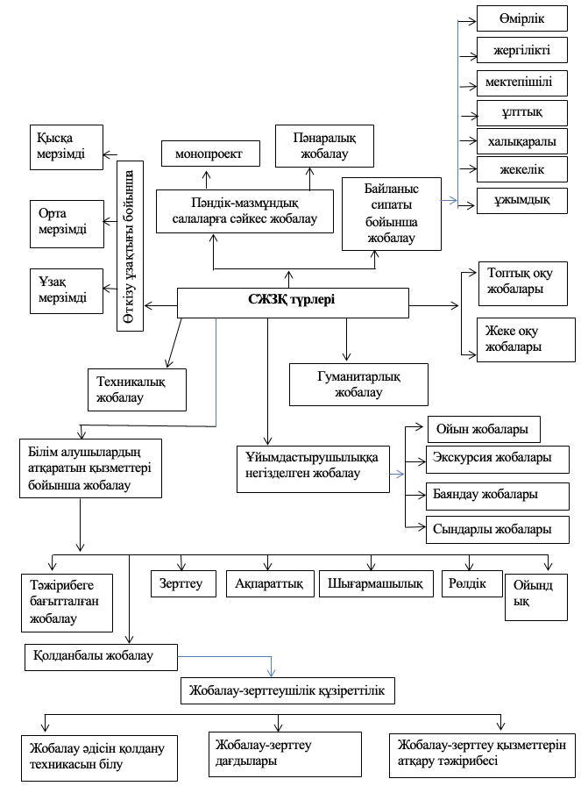
Сурет 4 – Болашақ математика мұғалімдерінің зерттеушілік қызметін қалыптастыру жұмыстарының түрлері
Қазіргі математиканы оқыту әдістемесінде ақпараттық технологиялар, алгоритмдеу және программалау мәселелері терең жан-жақты зерттелуде, ал жоба, жобалау-зерттеушілік қызметін қалыптастыру үдерісінде оларға аса назар аударылмай отыр. Шын мәнінде, студенттердің бойында жүйелік-ақпараттық тәсілдерді қалыптастыруға негізделген жобалау-зерттеушілік үдерісі - ғылыми таным әдісі ретінде қарастырылып, формальдандыру принципі мен компьютерлік модельдеу құрылымын меңгерудің сенімді құралы болып табылады.
Жоба-жасанды құрылған объект. Ол математикада схема, сызба, математикалық таңбалар, математикалық және физикалық формулалар, есептер мен тапсырмалар және т.б. түрінде беріледі. Қазіргі кезде, біздің ойымызша, математиканы оқытуда неғұрлым кең тараған қарапайым жобаларға келесілерді жатқызуға болады: графикалық жобалар (объекттіні сурет, кескін, схема т.б. түрінде бейнелеу); сөздік жоба (объектіні сөзбен, ауызша сипаттау); математикалық жоба (объектінің заңдылықтарын, әсерін, қасиетін математикалық заңдылықтар бойынша бейнелеу); ақпараттық жоба (ауызша, сөзбен берілген мәліметті формальді тілге бейнелеу); аналитикалық жоба (процесстерді бастапқы және шекаралық шарттар үшін нақты сандық түрде және ізделінді мәнді айқын түрде сипаттауды қамтамасыз ету); стохастикалық жоба (белгілі бір уақыт мезетінде объектіні сипаттау); көрнекі жоба (зерттелетін объектіні схемалар, диаграммалар, графиктер және т.б. түрінде сипаттау), т.с.с.
Жоба құру үдерісі жобалау-зерттеушілік деп аталады. Жобалау – зерттелетін объектінің қасиеттерін, өзара байланысын және ара қатынасын аналогикалық түрде сипаттау. Жалпы жағдайда жобалау нақты немесе абстрактылы болып бөлінеді. Абстрактылы жобалау ұғымы әдістемелік әдебиеттерде ақпараттық жобалау ұғымына балама түрде қолданады. Ақпараттық жобалау объекттілер мен процесстерді жобалау және білімді жобалау болып бөлінеді. Объекттілер мен процесстерді жобалау кескіндеу, сипаттау, бейнелеу жағдайында болады.
Оқу жобаларының жіктелуінің әртүрлілігі және жобалау-зерттеушілік жұмыстарының нұсқаларының жоқтығы (өзіндік жұмыстың арнайы бір түрі есебінде) жобалау әдісімен оқытудың практикаға енгізілуіне кері әсерін тигізуде. Математиканы оқытуда жобаларды пайдалану практикада кездеседі, бірақ олард сабақтан тыс жұмыстарды жүргізу кезеңінде қолданылады. Ал сабақта жобалау-зерттеу жұмысын ұйымдастыру, тапсырмаларды пайдаланып жобалау әдісін қолданып оқыту жүйесіз жүргізілетіні орын алған. Жобаларды пайдаланып оқыту мен жобалық-зерттеу жұмыс тапсырмаларын пайдаланып жобалау әдісімен оқытудың өздеріне тән ерекшеліктерін ажырату үшін жобалау әдісінің пайда болуы мен дамуы туралы тарихи деректерге шолу жасау керек. Сонда ғана болашақ математика мұғалімдерінің зерттеушілік қызметін жүргізудің мәні мен мағынасын толық түсінуге мүмкіндік болады.
Жоғары оқу орындарында болашақ математика мұғалімдерінің зерттеушілік қызметтерін қалыптастыруда білім беру мазмұнын жетілдіру маңызды болып табылады.
Болашақ математика мұғалімдерін даярлауға арналған білім беру бағдарламаларының мазмұны болашақ мамандарды математиканы оқытудың әдістемелік жүйесімен қаруландырып, мектептегі математика курсының ғылыми негіздері мен мазмұнын терең меңгеруіне жағдай жасауы қажет. Алайда, білім беру бағдарламаларында іргелі математикалық пәндер мен математиканы оқыту әдістемесіне қатысты пәндер арасындағы үйлесімділік жеткілікті деңгейде сақталмаған. Сондықтан да жоғары оқу орындарында іргелі пәндерді оқытуда болашақ математика мұғалімдерінің әдістемелік даярлығын мектептегі математиканы оқыту мазмұны мен әдістемесіне сәйкестендіру керек [120].
Білім беру бағдарламаларының мазмұнына мектеп математикасын тереңдетіп оқытуға таңдау компоненттері мен элементар математиканы енгізу маңызды. Студенттерді математикалық дайындау үшін математикалық пәндер – алгебра және сандар теориясы, математикалық анализ, аналитикалық геометрия, ықтималдықтар теориясы мен математикалық статистика, функциялар теориясы және т.б. пәндерін қамту орынды. Бұл, бір жағынан, мектеп математикасы мен жоғары математика арасындағы білім алшақтығын жоюға ықпал етсе, екінші жағынан, болашақ мұғалімдердің кәсіби даярлығын жетілдіруге мүмкіндік береді [121].
Еліміздегі жоғары оқу орындарын тәмамдаған математика мұғалімдерінің әдістемелік даярлық деңгейі қазіргі талаптарға сәйкес келмей отырған жәйттар бар. Бұл келесі себептерге байланысты деп санауға болады:
- мектеп математикасы курсы мен іргелі математикалық пәндер арасындағы пәнаралық байланыс мазмұндық тұрғыдан жеткілікті деңгейде қамтамасыз етілмеген;
- оқытушылар болашақ мұғалімнің дидактикалық қағидаларды, оқыту әдістері мен тәсілдерін меңгеруі үшін қажетті әдістемелік білім, білік және зерттеушілік қызметті қалыптастыру мүмкіндіктерін толық пайдаланбайды;
- жоғары оқу орындарында оқытылатын іргелі пәндер көбіне математика мұғалімін емес, математик-маманды даярлауға бағытталған, ал мектеп математикасы курсының мазмұнын тереңірек меңгеруге жеткілікті назар аударылмайды;
- оқытушылар студенттермен зерттеушілік қызметті қалыптастыруға бағытталған жұмыстарды жүргізуге жеткілікті көңіл бөлмейді [122].
Бұл мәселелерді шешу болашақ математика мұғалімдерінің кәсіби даярлығындағы зерттеушілік қызметті жетілдіруге мүмкіндік береді.
Біз жұмысымызда болашақ математика мұғалімдерін дайындау жағдайын зерделеу үшін Ө.Жәнібеков атындағы Оңтүстік Қазақстан педагогикалық университеті мен М.Әуезов атындағы Оңтүстік Қазақстан университетіндегі «6В01501 - Математика» білім беру бағдарламалары мазмұнына талдау жүргіздік және оның құрылымы 5-суретте ұсынылып отыр.

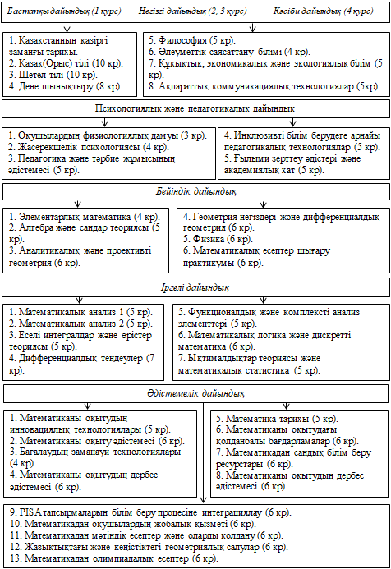

Сурет 5 – Болашақ математика мұғалімін дайындау мазмұны
5-суретте көрсетілген бейіндік, іргелі және әдістемелік дайындыққа арналған пәндер болашақ математика мұғалімінің кәсіби-әдістемелік қалыптасуында маңызды рөл атқарады. Бұл пәндер болашақ мұғалімдердің мектеп математикасын жүйелі меңгеруіне ғана емес, сондай-ақ математиканы оқыту әдістемесі бойынша білімдерін тереңдетіп, құрылымдауға ықпал етеді. Себебі олар пәндік және психологиялық-педагогикалық білімдерді біріктіруді талап етеді. Осы пәндерді білім беру бағдарламасына енгізу жоғары оқу орындарында болашақ математика мұғалімдерінің кәсіби-әдістемелік даярлығының іргелілігін қамтамасыз етеді деп айтуға болады.
Болашақ математика мұғалімдерінің ғылыми-зерттеушілік қызметін «Ғылыми зерттеу әдістері және академиялық хат» және «Математикадан оқушылардың жобалық қызметі» пәндерін оқыту негізінде қалыптастыру жеткіліксіз. Сондықтан зерттеушілік қызметті қалыптастыру тәсілдерін, яғни жобалау әдісін, проблемалық оқыту әдісін іргелі және әдістемелік пәндерді оқыту мазмұнына кіріктіріп жүзеге асырған жөн. Ол үшін студенттердің зерттеушілік қызметтерінің түрлерін анықтау, оларды деңгейлеу және даму бағыттарын айқындау қажет болып отыр.
Біз педагогикалық-психологиялық және әдістемелік әдебиеттердің талдауы нәтижесінде студенттердің зерттеушілік қызметтерін ұйымдастырудағы негізгі бағыттарды анықтадық.
Студенттердің тәжірибелік-түрлендіру (практикалық-трансформациялық) қызметі, ғылыми-танымдық қызметі, құндылық-бағдарлау қызметі, коммуникативтік қызметі, көркемдік-эстетикалық қызметі бағыттарында жұмыстар жүргізіліп жатқандығын байқадық. Олар зерттеу жұмыстарының түрлеріне байланысты:
1) болашақ математика мұғалімдерінің зерттеушілік қызметтерін қалыптастырудағы бірінші бағыт - оның мақсаттарының айқындалуында болып тұр.
Студенттердің зерттеушілік қызметтері олардың әртүрлі іс-әрекеттерінің логикасы бойынша жүргізіледі. Студенттердің зерттеушілік қызметі өз таңдаулары негізінде оқытушының басшылығымен проблемалық тапсырмаларды орындау мүмкіндіктері бойынша жүргізіледі.
Сонымен жобаларды пайдаланумен бірге жобалау-зерттеу жұмыстарын пайдалану арқылы студенттердің зерттеушілік қызметтерін қалыптастыруда сабақтарда зерттеу әдісін қолдану мәселесі пайда болды. Ол үшін зерттеу әдісімен оқытуда жобалау жұмысының тақырыбын таңдау, тапсырмалардың мазмұнымен танысу, серіктестерін таңдау, зерттеу жұмысындағы оқу материалының ұсынылу формасын анықтау, жұмысты орындау әдістерін таңдау керек болады. Мұндай таңдауларды сырттай таңдау деп айтуға болады.
2) жобалау әдісімен оқытудағы екінші бағыт - студенттердің қабілеттерімен, іс тәжірибесімен және басқа студенттермен қарым-қатынасымен байланысты білім беру мәселелері ретінде қарастырылуы.
Болашақ математика мұғалімдерінің зерттеушілік қызметтерін қалыптастырудың дидактикалық аспектілерін айқындау – өте күрделі де, ұзақ үдеріс. Ол оқытушымен бірлесіп атқарылған практикалық жұмыста (сабақта) айқындалады. Оқытушы келесілерді жүзеге асырыады бәрін істейді: ол зерттеу жұмысының тапсырмаларын құрастырады; оның амалдық-пәндік құрамын анықтайды; әрбір амалдың орындалу үлгісін жасайды; әрбір қызметтің орындалуын бақылайды; әрбір студенттің жобалау-зерттеу қызметін бағалайды; егер студент зерттеушілік қызметін орындамаса қай жерлерін толықтыру керектігін анықтайды.
Студенттердің зерттеушілік қызметін қалыптастырудың мақсаты – оны жоғары сапалы сатыға көтеру, зерттеу үдерісін студенттердің бойында ұқсап бағу, қайта жаңғырту ғана емес, сонымен қатар оладың іздену-орындаушылық, шығармашылық қызметтерін қалыптастыруға бағыттай құру.
Болашақ математика мұғалімдерінің өз бетінше зерттеушілік қызметтерін қалыптастырудың бірнеше деңгейлері болады: ол жоғары мектеп білім беру жүйесіне көмекші болады, студенттің өз бетімен білім алуы мен өзін-өзі тәрбиелеуі бойынша айрықша қызметке айнала алады. Осы деңгейлердің барлығы жоғары мектеп оқытушысының басқару ісінде жүзеге асырылуы қажет.
3) болашақ математика мұғалімдерінің зерттеушілік қызметтерін қалыптастыру бағыттарының бірі - оның мазмұнын құрастыру және айқындау болып табылады. Болашақ математика мұғалімдерінің зерттеушілік қызметтерін қалыптастырудың мазмұны оның құрылымның тұтқасы болып табылады. Сондықтан, нақтылы мазмұн арқылы ғана студенттердің жобалау-зерттеу қызметінің барлық компоненттері жобалау үрдісіне әсер ете алатындығын қарастырайық.
Болашақ математика мұғалімдерінің зерттеушілік қызметтерін қалыптастыру мазмұны негізгі компоненттер тізімнің бір өзекті бөлігі болып есептелетіндіктен, оларды белгілейтін фактілерді анықтап көрелік. Студенттердің зерттеушілік қызметтерінің мазмұны үш сырттай фактілерге байланысты: зерттеу объектілері, зерттеу мақсаты, дидактикалық негіздердің даму заңдылықтары.
Болашақ математика мұғалімдерінің зерттеушілік қызметтерін қалыптастырудың мазмұнын жоғары оқу орындарында білім беру жүйесінде тәжірибе жүзінде қолдану оның құрылымдық элементтерінің және дидактикалық негіздерінің әлі де болса қалыптасып бітпегенін көрсетті.
Студенттердің зерттеушілік қызметтерін қалыптастыру жолдарын (әдіс-тәсілдерін) айқындауда осы терминді түсінудегі олқылықтар кедергі келтіруде. Сондықтан, болашақ математика мұғалімдерінің зерттеушілік қызметтерін қалыптастыру деп нені түсінетінімізді қарастырып көрелік.
Болашақ математика мұғалімдерінің зерттеушілік қызметтерін қалыптастыру, біздің ойымызша, келесілерді қамтиды:
- болашақ математика мұғалімдерінің зерттеушілік қызметтерінің мақсаттарын негіздеу;
- болашақ математика мұғалімдерінің зерттеушілік қызметтерінің мазмұнын ғылыми негіздеу (нені оқыту керек? Студенттерге беретін білімнің ғылым, техника және мәдениеттің даму талаптарына сай болуын қалай қамтамасыз ету керек? Студенттердің жас ерекшеліктеріне байланысты білімдер жүйесін қалай құру керек?);
- қызметтің мотивтерін қалыптастыруды ғылыми құрастыру;
- студенттердің зерттеушілік қызметтерін қалыптастырудың формаларын ғылыми негіздеп, тәжірибеде қолдану;
- жобалау әдісімен оқытуды ғылыми негіздеу. Яғни зерттеушілік қызметті қалыптастыру әдіс-тәсілдерінің жүйесін және оны жоғары мектеп студенттеріне үйрету әдістерін ғылыми тұрғыдан құрастыру (Қалай үйрету керек? Жобалау-зерттеу жұмыстарын құрастыру және орындау әдістері қандай болуы керек? Студенттің білім алуы барысында тәрбие мен тұлғалық қалыптасуы үйлесімді түрде байланысуы үшін не істеу керек?);
- болашақ математика мұғалімдерінің зерттеушілік қызметтерін қалыптастыру құралдарының жүйесін құрастыру - оқулықтар, дидактикалық материалдар, көрнекі құралдар, техникалық құралдар, компъютер (Ненің көмегімен үйрету керек?);
- болашақ математика мұғалімдерінің зерттеушілік қызметтерін қалыптастыруды басқару мен ұйымдастыруды ғылыми негіздеу (дәрісті және практикалық сабақтарды, аудиториядан тыс жұмыстарды қалай жүргізу керек?).
Біздің пікірімізше, жоғарыдағы компоненттер (мақсаттары, мотивтері, мазмұны, формалары, әдіс-тәсілдері мен құралдары) болашақ математика мұғалімдерінің зерттеушілік қызметтерін қалыптастырудың педагогикалық-психологиялық негіздері болып табылады.
4) болашақ математика мұғалімдерінің зерттеушіліқ қызметтерін қалыптастыру бағыттарының бірі оны ұйымдастыру формаларын дұрыс пайдалану болып табылады. Оның педагогикалық-психологиялық негіздерін анықтауда жоғарыда келтірілген компоненттерінің бірі болып саналатын мазмұн мен әдіс-тәсілдерді арнайы қарастыру қажет.
Болашақ математика мұғалімдерінің зерттеушілік қызметін қалыптастырудың мынадай формалары бар екендігін анықтадық:
- болашақ математика мұғалімдерінің оқытушы басшылығымен жүзеге асатын зерттеушілік қызметі. Зерттеушілік қызметінің барлық компоненттері (проблемалық-танымдық міндет, танымдық қызығушылықтар, өзін-өзі бағалау және өзін-өзі бақылау жобалау-зерттеу қызметтері) оқытушының көмегімен түсініп, орындалады;
- болашақ математика мұғалімдерінің өз бетімен жүргізілетін зерттеушілік қызметтерінің қандай да бір компоненті оқытушының көмегінсіз, студенттердің өз бетімен орындалады;
- болашақ математика мұғалімдерінің өз бетінше зерттеушілік қызметтері-студент өзі басқаратын жобалау-зерттеу қызметі. Ол өзінің міндеттерін, мақсаттарын, өзі жүзеге асырады.
Зерттеушілік қызметінің басталуы кезінде ең алдымен студенттердің зерттеушілік дағдылары болуы қажет. Зерттеу қызметі белгілі бір проблемалық мәселені шешу барысында жүргізіледі. Осы проблеманың қойылуына байланысты зерттеушілік қызметтің түрлері де өзгереді.
Болашақ математика мұғалімдерінің зерттеушілік қызметтерінің түрлерін жүзеге асыру үшін оның мазмұндық құрылымына талдау жасау қажет. Жалпы мазмұндық – құрылымға сәйкес студенттердің әртүрлі зерттеушілік дағдылары қалыптастырылады (6-сурет).

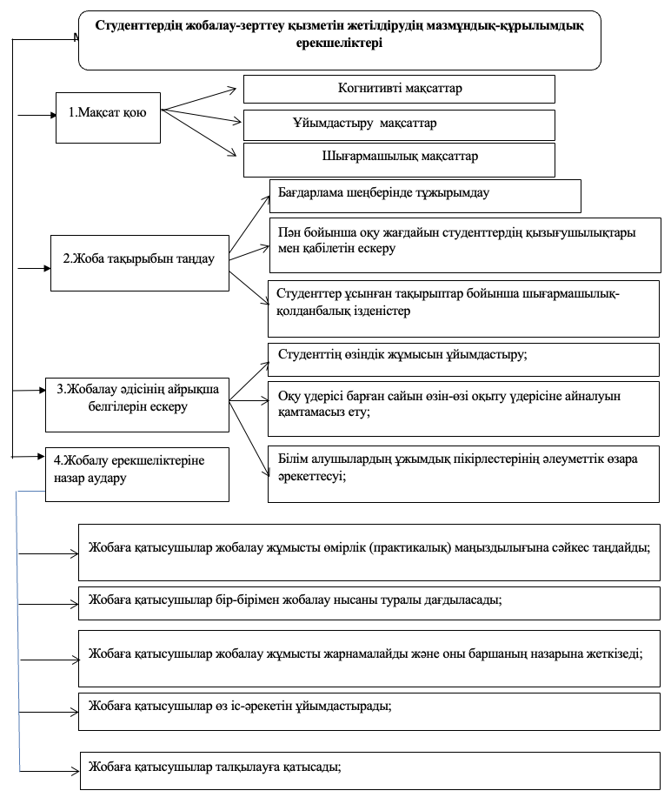
Сурет 6 – Студенттердің зерттеушілік қызметін қалыптастырудың мазмұндық -құрылымы
Болашақ математика мұғалімдерінің зерттеушілік қызметтерін қалыптастыруға қойылған міндеттерді шешу үшін келесілер қажет екендігі анықталды:
- болашақ математика мұғалімдерінің зерттеушілік қызметіне дайындығы;
- болашақ математика мұғалімдерінің зерттеушілік жұмыстарды таңдап, жіктей алуы қызметіне түрткі болатын нақты проблемалық мәселе;
- міндеттерді шешуге арналған тұжырымдалған жобалау және зерттеу қызметінің нақты құрастырылған бағдарламасы.
Бұл қызметтерді ұйымдастыру және басқару үшін болашақ математика мұғалімдерінің зерттеушілік қызметін қалыптастыру жұмыстарына оқытушылардың алдын ала деңгейлік дайындығына аса назар аудару қажет болады.
Қазіргі мектепте білім берудегі оқушылардың оқу нәтижелері Б.С.Блум таксономиясындағы оқыту мақсаттарының иерархиясымен анықталады. Бұл технология бойынша оқушылардың білімді меңгеруі мен зерттеушілік дағдысының қалыптасуы алты деңгейлі жүйемен сипатталады: білу – негізгі фактілер мен ұғымдарды есте сақтау және қайта жаңғырту; түсіну – ақпаратты ұғыну, оны түсіндіру және өз сөзімен жеткізу; қолдану – меңгерген білімді жаңа жағдайларда пайдалану; талдау – ақпаратты құрылымдық бөліктерге жіктеу, олардың арасындағы байланыстарды анықтау; жинақтау (синтез) – әртүрлі элементтерді біріктіре отырып, жаңа идеялар мен шешімдер ұсыну; бағалау – алынған білімді сын тұрғысынан қарастыру, оларды негіздеу және құндылығын анықтау [123].
Бұл таксономия оқушылардың ойлау қабілетін дамытуға және зерттеушілік дағдыларын қалыптастыруға бағытталған, сондай-ақ білім беру процесінде мақсаттарды дұрыс құруға көмектеседі.
Белгілі ғалым-педагог В.П.Беспалько білім алушылардың білімді қабылдаудың, танымдық іс-әрекетті меңгерудің төрт деңгейін анықтаған [124].
Осы ғылыми тұжырымдарға сәйкес болашақ математика мұғалімдерінің зерттеушілік қызметін қалыптастырудағы оқытушының дайындық деңгейлері анықталды. Зерттеу нәтижесінде бұлар төрт деңгейге бөлінді және олар болашақ мұғалімдердің зерттеушілік қызметтерін қалыптастырудағы дайындық дәрежесін сипаттайды және олардың кәсіби өсу динамикасын бағалауға мүмкіндік береді.
Бірінші деңгей дайындығы:
- оқытушының жобалаушылық және зерттеушілік құзыреттілігі;
- оқытушының жобалау жұмыстарын жіктей алуы мен зерттеу әдісін меңгеруі;
- оқытушының студенттердің зерттеушілік қызметтерін қалыптастырудың әртүрлі формаларын қолдана білуі;
- студенттердің зерттеушілік қызметтерін қалыптастыру мүмкіндіктері туралы білім;
Екінші деңгей дайындығы:
- білім беру процесіндегі оқу материалының мазмұндық-құрылымдық ерекшіліктері мен мазмұнын анықтау. Болашақ математика мұғалімдерінің зерттеу қызметтерін қалыптастыруда арнайы бағдарламаларды әзірлеу.
Үшінші деңгей дайындығы:
Студенттердің зерттеушілік қызметінің білім беру бағдарламасы келесілерді қамтиды (7-сурет): студенттердің зерттеушілік қызметінің мазмұны мен мақсаттары; студенттердің зерттеушілік қызметінің жоспары; студенттердің зерттеушілік қызметін ұйымдастыру нысандары; студенттердің зерттеушілік қызметінің орындалуын мониторингтеу әдістемесі; студенттердің қызметтерін бағалау критерийлері.

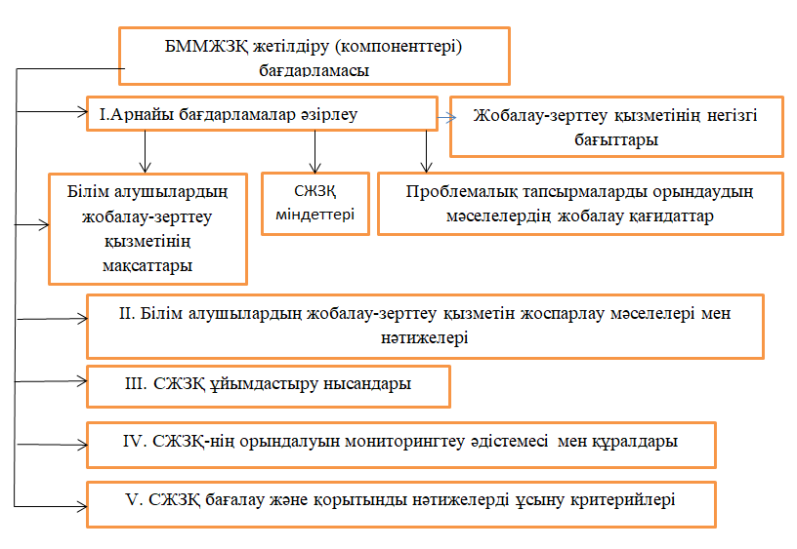

Сурет 7 – Студенттердің зерттеушілік қызметін қалыптастырудың бағдарламасы

Төртінші деңгей дайындығы:
- болашақ математика мұғалімдеріне берілетін білім беру траекториясы;
- оқытушының зерттеушілік қызметтің келесі ерекшеліктерін меңгерген болуы:
- зерттеулердің проблемалары мен міндеттерінің студенттің жасына сәйкестігі;
- студенттердің өзбетінше зерттеуі үшін мүмкін болған тақырыптардың мазмұндық тізімі;
- зерттеушілік қызметті деңгейлеп дамыту жоспары;
- білім беру бағдарламаларының білім беру нәтижелеріне сәйкестігі.

Болашақ математика мұғалімдерінің зерттеушілік қызметтерін қалыптастыруда зерттеушілік қызметтің түрлері мен деңгейлері, жетілдіру әдістері, олардың өлшемдері мен көрсеткіштері арасындағы байланыстарды анықтау қажет болды (8-кесте).

Кесте 8 – Болашақ математика мұғалімдерінің зерттеушілік қызметінің (ЗҚ) түрлері, деңгейлері, әдістері, өлшемдері мен көрсеткіштері

ЗҚ түрлері | ЗҚ деңгейлері | ЗҚ жетілдіру  әдістері | Өлшемдері | Көрсеткіштері
Ұқсап-бағу ЗҚ | I | Түсіндіру, хикая, әңгіме, әңгімелесу, анимация,  ассоциаграмма  әдісі,тұрақты топтардағы жұмыс, студент-компьютер қарым-қатынасы | Үлгіге, нұсқаулықтарға сәйкес тапсырмаларды орындау, көшіріп жазу. Трафареттер арқылы атқарылатын қызмет | Көрнекілік негізінде жұмыс істеу. Ұқсап бағуға, икемділікке сүйеніп, дайын жұмыстар жүргізуде ойлануды талап етпейтін фактілі материалдар
Қайта жаңғырту ЗҚ | II | Катехизикалық сұхбат, репродуктивтік әдістер,қозғалмалы жұптардағы жұмыс, компьютер-студент қарым қатынасы | Берілген нұсқауға, үлгілерге сай әрекеттер арқылы орындалатын жобалау қызметі | Ұғымдарды, ережелерді, анықтамаларды білу, сөйтіп «үлгі» бойынша тапсырмаларды орындау, қайталап айтып беру, әңгімелесу
Іздену-орындаушылық қызметі | III | Проблемалық баяндау, қысқа-іздену әдістері, таңдаулы жұптардағы жұмыс, мобильдік қосымшалардан пайдалану іскерліктері | Студенттің стандартты емес жағдайларда алған білімін жалпылай алуы | Өз бетінше ізденуі арқылы білімін көтеруі, біліктілікке талпынуы, ептілікке дағдылануы, оқу үрдісінде белсенділігін арттыруға ұмтылуы
Шығармашылық ЗҚ | IV | Продуктивтік әдістер,  интерактивті әдістер, кішкене(шағын) топтарда жұмыс, компьютерлік технологиялардан пайдалану. | АКТ пайдалану, пәнаралық байланыс, стандарт емес есептерді, конкурстық есептерді, қызықты есептер шығаруға бағыт беру | Қызықты есептерді шығару барысындағы көбінесе байқап көріп іздену. Тапқырлық, талдау, салыстыру, байланыстарды анықтау, тұжырымдау, ой қорыту
Сонымен, еліміздегі жоғары оқу орындарында болашақ математика мұғалімдерінің зерттеушілік қызметін қалыптастыру маңызды және қажетті процесс болып табылады. Бұл қызмет олардың кәсіби құзыреттілігін арттырумен қатар, білім беру жүйесінің сапасын жақсартуға да ықпал етеді. Бүгінгі таңда елімізде бұл бағытта айтарлықтай жетістіктерге қол жеткізілгенімен, әлі де зерттеу жұмыстарын жүйелі түрде жетілдіру қажет. Зерттеушілік қызметті дамыту арқылы мұғалімдер оқушыларға инновациялық білім беру әдістерін ұсынып, білім сапасын жаңа деңгейге көтере алады.

1.3 Дифференциалдық және интегралдық есептеулерді оқыту үдерісінде студенттердің зерттеушілік қызметін қалыптастырудың мазмұндық ерекшеліктері

Педагогикалық жоғары оқу орындарында көптеген жылдар бойында студенттерді даярлауда «Дифференциалдық және интегралдық есептеулер» негізгі міндетті пәндердің бірі болып келді. Оған болашақ математика мұғалімдерін даярлауда дифференциалдық және интегралдық есептеулерді оқыту бойынша жазылған көптеген танымал ғалымдардың оқулықтары мен оқу құралдары (Г.М.Фихтенгольц [125], Г.М.Фихтенгольц [126], О.А.Жәутіков [127], Х.И. Ибрашев [128], Н.С. Пискунов [129], Л.Д.Кудрявцев [130], Р.Курант [131], С.М.Никольский [132] және т.б.) мысал бола алады. Соңғы жылдардан бастап оның атауы «Математикалық анализ» деп өзгертілді.

Болашақ математика мұғалімдерін даярлау барысында «Математикалық анализ» пәні негізгі іргелі курстардың бірі болып табылады. Бұл пән мектептегі математика курсының теориялық негіздерін терең меңгеруге, функцияларды, шектерді, туындылар мен интегралдарды зерттеуге мүмкіндік береді. Сонымен қатар, болашақ мұғалімдерге математикалық ойлау қабілетін дамытып, жоғары деңгейдегі логикалық дәлелдеу тәсілдерін игеруге көмектеседі.

Педагогикалық жоғары оқу орындарында «Математикалық анализ» пәнін оқытудың әдістемелік жүйесі қазақстандық ғалым-әдіскерлер Л.У.Жадраева, О.С.Сатыбалдиев, А.А.Чугунова, Ж.М. Нурмухамедова, Р.М.Капарова және т.б. зерттеу жұмыстарында қарастырылған.

Л.У.Жадраева жұмысында болашақ математика мұғалімдерін математикалық анализ курсын оқытуда кәсіби бағдарлы даярлау мәселесі қарастырылып, пәнді оқытудың кәсіптік-педагогикалық бағыттылығының моделі ұсынылған, студенттерге функционалдық және графиктік материалды оқыту әдістемесі әзірленіп, оны математикалық анализ курсында студенттердің өзіндік жұмысын ұйымдастыру процесіне енгізу жолдары көрсетілді [133].

О.С.Сатыбалдиев болашақ мұғалімдерді даярлайтын жоғары оқу орындарында математикалық анализ курсын оқытудың әдістемелік жүйесін зерттеген. Бұл курс, бір жағынан, мектептегі анализ бастамаларының негізгі ұғымдары мен мәліметтерін тереңдетіп оқыту арқылы студенттердің математикалық мәдениетін қалыптастырса, екінші жағынан, мектептегі оқу материалын жүйелі оқытудың әдістемелерімен таныстырады.

Математикалық анализдің басты міндеті – студенттерді анализдің негізгі ұғымдарымен, фактілерімен және әдістерімен таныстыру. Бұл ұғымдар, ең алдымен, мектеп бағдарламасының негізін құрайтын мәселелермен тығыз байланысты. Мектеп математикасының бағдарламалары мен оқулықтарына жасалған талдау көрсеткендей, осындай негізгі ұғымдардың бірі – функция ұғымы болып табылады. Функция туралы білімге оның анықтамасы, берілу тәсілдері, қасиеттері, графиктерін салу, шамалар арасындағы функциялық тәуелділік, кері функциялар және басқа да маңызды аспектілер кіреді. Сондықтан болашақ мұғалімдерді даярлайтын жоғары оқу орындары студенттерді негізгі математикалық ұғымдар мен әдістерді жүйелі түрде меңгеруге және оларды мектеп бағдарламасында тиімді қолдануға дайындауы тиіс [24, б.211].

А.А.Чугунованың зерттеуінде математикалық анализді оқыту барысында студенттердің аналитикалық-синтетикалық іс-әрекетін дамыту ерекшеліктері мәселесі зерттелген. Онда аналитикалық-синтетикалық іс-әрекеттің қалыптасу ерекшеліктері жүйелік-әрекеттік, мәдени-антропологиялық және экологиялық көзқарастардың бірлігінде қарастырылған. Студенттердің аналитикалық-синтетикалық іс-әрекетін дамыту бағытында оқу-тәрбие үдерісінің тиімділігін арттыруға ықпал ететін факторлар анықталған. Аналитикалық-синтетикалық іс-әрекетті дамытудың тиімділігін арттыруға бағытталған математикалық анализді оқытуды ұйымдастырудың ерекшеліктері айқындалған. Аналитикалық-синтетикалық іс-әрекет аспектісінде математикалық есепті шешу процесінің моделі құрастырылған. Студенттердің теориялық білімдері мен практикалық дағдыларының байланысын қамтамасыз ету үшін математикалық анализдің негізгі бөлімдері бойынша есептер жинағын әзірленген [134].

Ж.М.Нурмухамедованың зерттеуінде болашақ математика мұғалімдеріне математикалық анализ курсын оқыту әдістері және ұйымдастыру формалары ұсынылған. Жұмысыта болашақ математика мұғалімдерін даярлауда математикалық анализдің орны мен роліне, мектеп пен жоғары оқу орнында математикалық анализ курсын оқытудағы сабақтастықтың сақталуына баса назар аударылған [135].

Р.М.Капарова зерттеуінде педагогикалық жоғары оқу орындарында «Математикалық анализ» курсын кәсіби бағдарлы оқытудың құрылымын, мазмұнын және әдістемесін ұсынған. Бұл зерттеу болашақ математика мұғалімдерінің кәсіби даярлығын жетілдіруге бағытталып, олардың теориялық білімін мектеп бағдарламасымен үйлестіре отырып, практикалық дағдыларын дамытуға негізделген. Зерттеу барысында «Математикалық анализ» пәнін мектеп пен жоғары оқу орындарында оқытудың өзара сабақтастығы көрсетілген [136].

Аталған еңбектерде болашақ математика мұғалімдеріне «Математикалық анализ» пәнін оқытудың орны мен маңызы айқындалған:

1) білім беру бағдарламалары мазмұнындағы базалық пән:

- студенттер үшін ең маңызды базалық пәндердің бірі;

- бұл курс мектептің «Алгебра және анализ бастамалары» оқу пәнімен, жоғары мектептің алгебра, геометрия, дифференциалдық теңдеулер, ықтималдықтар теориясы сияқты басқа пәндермен тығыз байланыста оқытылады;

2) мектеп математикасының теориялық негізі:

- математикалық анализ мектеп бағдарламасында кездеспейтін, бірақ оның барлық тақырыптарын қамтитын іргелі теорияларға негізделеді;

- болашақ мұғалімдер мектеп оқушыларына берілетін білімнің астарында жатқан терең математикалық құрылымдар мен дәлелдеулерді түсінеді;

3) кәсіби даярлықтың ажырамас бөлігі:

- бұл пән математикалық моделдеу, функцияларды зерттеу, шек, туынды және интеграл сияқты негізгі ұғымдарды терең меңгеруге үйретеді;

- оқушылардың логикалық ойлауын дамытуда маңызды рөл атқарады.

Болашақ математика мұғалімдеріне «Математикалық анализ» пәнін оқытудың маңызы келесіде:

1) теориялық білімді тереңдету. «Математикалық анализ» пәні студенттердің шек, қатар, туынды, интеграл сияқты ұғымдарды терең түсінуіне ықпал етеді. Бұл ұғымдар мектеп математикасының көп тарауларының негізін құрайды:

- шектер теориясы: Функциялардың үзіліссіздігі мен дифференциалдануын зерттеуге мүмкіндік береді;

- туынды және оның қолданылуы: Физика мен экономикадағы процестерді модельдеуге көмектеседі;

- интегралдық есептеулер: Аудан, көлем есептерін шығаруда, қозғалыс заңдарын сипаттауда қолданылады.

2) мектеп математикасымен байланысы. Көптеген мектептегі математикалық тақырыптар математикалық анализдің элементтерін қамтиды.

Болашақ математика мұғалімдері үшін бұл пән:

- функцияларды зерттеуде (өсуі, кемуі, экстремумдары) қолданылады;

- графиктерді салуда және олардың қасиеттерін зерттеуде маңызды рөл атқарады;

- логикалық дәлелдеулер мен математикалық тұжырымдарды қалыптастыруға көмектеседі.

3) оқушылардың логикалық ойлауын дамытуға ықпалы:

- болашақ мұғалімдер оқушыларға аналитикалық ойлау, дәлелдеу мәдениетін үйрету үшін өздері терең білім алуы қажет;

- математикалық анализді игеру арқылы мұғалімдер есептерді бірнеше тәсілмен шығаруды үйренеді, бұл оқушыларға да әртүрлі жолдармен ойлануға мүмкіндік береді.

4) жоғары математиканы меңгерудің негізі. «Математикалық анализ» басқа жоғары математикалық пәндерге негіз болады: дифференциалдық теңдеулер, функционалдық анализ, ықтималдықтар теориясы, математикалық физика.

«Математикалық анализ» пәні болашақ математика мұғалімдерін даярлауда шешуші рөл атқарады. Бұл пән математиканың негізгі ұғымдарын, теорияларын, әдістерін терең түсінуге мүмкіндік беріп, болашақ мұғалімдердің кәсіби құзыреттілігін арттырады. Сонымен қатар, мектеп математикасының теориялық негіздерін түсінуге көмектесіп, олардың оқыту әдістерін жетілдіруіне ықпал етеді. Осылайша, математикалық анализ курсы мұғалімдік қызметтің маңызды білімдік компонентіне айналады.

Педагогикалық жоғары оқу орындарының математика, математика-информатика және математика-физика білім беру бағдарламалары үшін «Математикалық анализ» пәнін оқытудың қазіргі бағдарламаларына, жоғары оқу орындарының білім беру бағдарламаларына сай өзгерістер енгізілген. Ал «Дифференциалдық және интегралдық есептеулер» – математикалық анализдің негізгі екі бөлімі. Бұл бөлімдер айнымалы шамалардың өзгеруін зерттеумен және функцияларды талдаумен айналысады.

Дифференциалдық және интегралдық есептеулер бөлімдеріне (анализге кіріспе, дифференциалдық есептеу, интегралдық есептеу т.с.с.) арналған сағат бойынша (15 сағат лекция, 30 сағат практика, 30 сағат СОӨЖ) оқыту жүзеге асырылады. Әсіресе, бұл бөлімде анализге кіріспе, бір айнымалы функцияның дифференциалдық және интегралдық есептеулері мен оның қолданулары бөлімдеріне кеңірек көңіл бөлінеді.

Бұл бөлінген сағаттарда дифференциалдық және интегралдық есептеулердің барлық материалдарын студенттерге меңгерту қиындық тудырады. Сондықтан да біздің ойымызша болашақ математика мұғалімдерінің зерттеушілік қызметін ұйымдастыруға аса назар аударылуы тиіс. Бұл курстың бірнеше тақырыптарын өзіндік жобалау-зерттеу жұмысы ретінде қарастыру мақсатқа сай болуда.

Дифференциалдық есептеу функциялардың өзгеру жылдамдығын, туындыларды және олардың қолданылуын зерттейді. Туынды келесі мағынаға ие: графикке жүргізілген жанаманың бұрыштық коэффициентін сипаттайды; физикада жылдамдық, үдеу сияқты ұғымдарды сипаттау үшін қолданылады; экономикада шығындардың немесе пайданың өзгеруін талдау үшін пайдаланылады.

Интегралдық есептеу – функцияның алғашқы функциясын табуға және аудандарды есептеуге арналған математикалық әдістер жиынтығы. Қолданылуы: физикада - қозғалыс теңдеулері, үдеу мен жылдамдықты есептеу; экономикада - пайда мен шығынды талдау; инженерияда - материалдардың беріктігін есептеу; геометрияда - қисық сызықтар астындағы аудандарды анықтау.

Дифференциалдық және интегралдық есептеулер – математиканың ең маңызды бөлімдерінің бірі, бола отырып, көптеген ғылыми және инженерлік салаларда қолданылады. Есептеулер өзгерістерді, процестерді сипаттау үшін қолданылады және болашақ математика мұғалімдерінің кәсіби даярлығында маңызды рөл атқарады. Жоғары оқу орындарында бұл тақырыптарды оқыту болашақ мұғалімдердің математикалық ойлауын қалыптастыруға, мектеп математикасының мазмұнын терең түсінуге, функционалдық тәуелділіктерді талдауға және қолданбалы есептерді шешуге мүмкіндік береді.

Болашақ математика мұғалімдері дифференциалдық және интегралдық есептеулерді игеру арқылы функцияларды зерттеу әдістерін меңгереді; математикалық модельдеу қабілетін дамытады; қолданбалы есептерді шешу жолдарын үйренеді.

Болашақ математика мұғалімдері үшін маңызы келесіде:

- туынды және интеграл ұғымдарын терең түсіну мектептің математикадан оқу бағдарламасында қарастырылатын көптеген тақырыптарды сапалы меңгерулеріне көмектеседі;

- қисықтар мен графиктерді талдау мұғалімнің визуалды ойлауын дамытады, бұл оқушыларға тақырыпты түсіндіруде маңызды;

- физика, экономика, биология және инженерия салаларында қолданылуы нақты өмірмен байланыстырып оқытуға мүмкіндік береді.

Біз жұмысымызда «6В01501 - Математика» білім беру бағдарламасындағы «Математикалық анализ 1, 2» пәндерінде дифференциалдық және интегралдық есептеулерді оқытудың мазмұндық ерекшеліктерін айқындадық (9-кесте).

Кесте 9 – «Математикалық анализ 1, 2» пәндерінде дифференциалдық және интегралдық есептеулерді оқытудың мазмұны

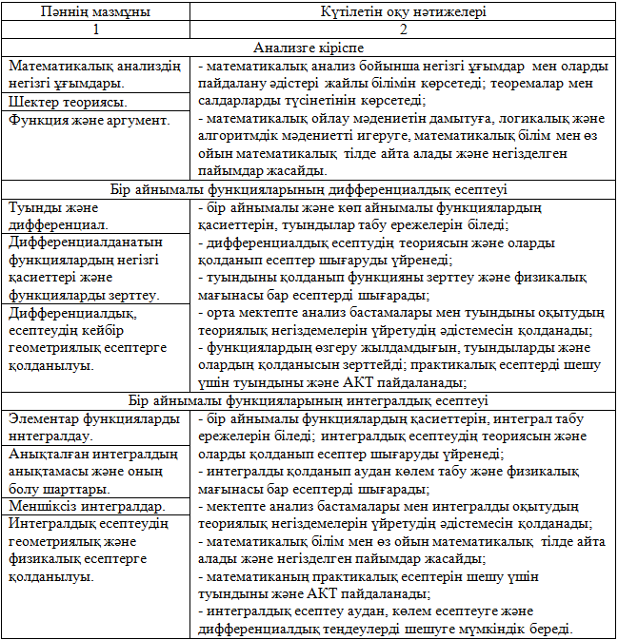

Дифференциалдық және интегралдық есептеулер мектептің 10-11 сыныптарындағы «Алгебра және анализ бастамалары» оқу пәнімен тығыз байланыста оқытылады. Бұл сабақтастық математикалық білімнің үздіксіздігін қамтамасыз етеді және негізгі ұғымдарды тереңірек түсінуге мүмкіндік береді. Бұл курсты меңгеру: студенттердің білімдеріндегі олқылықтарды жоюға, болашақ мұғалімдердің кәсіби құзыреттілігін арттыруға, математикалық білімдерін жүйелеуге және бекітуге ықпал етеді. Жоғары оқу орындарында аталған тақырыптарды оқыту мектептің математикадан оқу бағдарламасымен логикалық байланыс орнатып, болашақ мұғалімдердің дидактикалық және әдістемелік дағдыларын жетілдіруге көмектеседі. Бұл өз кезегінде, олардың мектеп оқушыларына түсінікті әрі терең білім беруіне ықпал етеді.
Біз жұмысымызда «Жалпы білім беретін мектеп – педагогикалық жоғары оқу орны» жүйесінде «Математикалық анализ 1» пәнінің мазмұнындағы дифференциалдық және интегралдық есептеулерді оқытуда сабақтастықты қамтамасыз ету үшін оның жаратылыстану-математика бағытындағы «Алгебра және анализ бастамалары» оқу пәнінің базалық білім мазмұнымен байланысын айқындадық (10-кесте).

Кесте 10 – Дифференциалдық және интегралдық есептеулердің «Алгебра және анализ бастамалары» оқу пәнінің мазмұнымен сабақтастығы

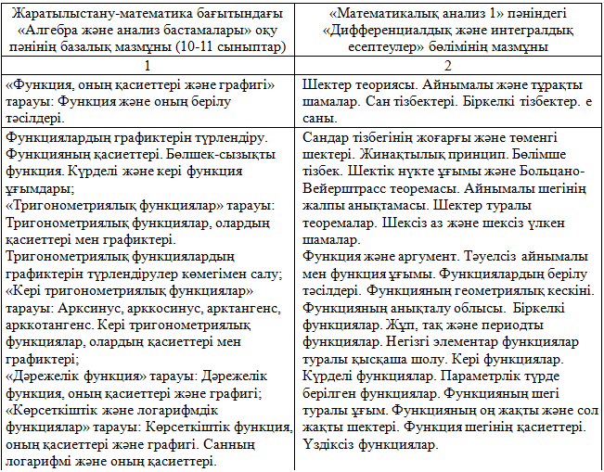
10-кестенің жалғасы

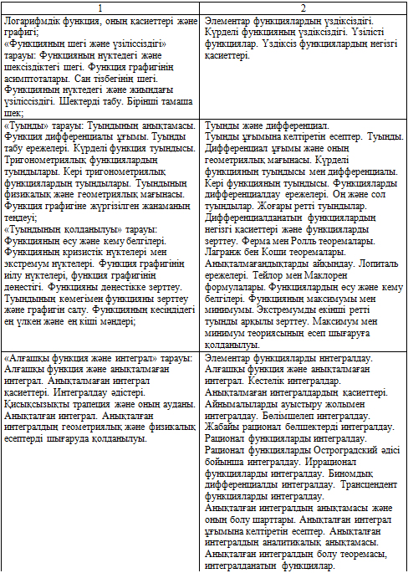

10-кестенің жалғасы

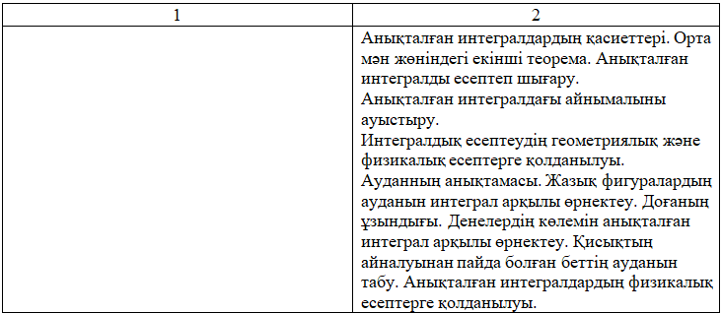

10-кестеден көріп тұрғанымыздай, дифференциалдық және интегралдық есептеулер мектептегі «Алгебра және анализ бастамалары» оқу пәнінен бастау алып, жоғары оқу орнында тереңдетіліп, жүйелі түрде оқытылады. Бұл сабақтастық болашақ мұғалімдердің математикалық білімін бекітіп қана қоймай, олардың кәсіби-әдістемелік дайындығында келесідей қағидаларды жүзеге асыруды қамтамасыз етеді:

- үздіксіздік қағидасы – мектептегі білімнің жалғасы ретінде тереңдетілген математикалық дайындық беріледі;

- кәсіби бағыттылық қағидасы – болашақ математика мұғалімдеріне оқыту әдістемесін жетілдіруге мүмкіндік береді;

- практикалық маңыздылық қағидасы – мектеп оқу бағдарламасындағы есептерді теориялық тұрғыда негіздеуге және түсіндіруге көмектеседі.

Дифференциалдық және интегралдық есептеулерді меңгеру болашақ математика мұғалімдерінің мынадай қабілеттерін қалыптастырады:

- логикалық және аналитикалық ойлау – функцияларды талдау, дәлелдеулер жүргізу қабілеті дамиды;

- есеп шығару шеберлігі – әртүрлі әдістерді пайдаланып, нақты есептерді шығаруға мүмкіндік береді;

- қолданбалы есептерді шешу – мектепте кездесетін экономикалық, физикалық, биологиялық есептерді оңай түсіндіре алады;

- мектеп оқу бағдарламасын тереңірек түсіндіру – оқушыларға материалды кеңірек әрі логикалық түрде ұғындыру қабілеті артады.

Сонымен, дифференциалдық және интегралдық есептеулер болашақ математика мұғалімдерінің теориялық және әдістемелік даярлығында маңызды орын алады. Болашақ мұғалімдер бұл бөлімді терең меңгеру арқылы мектеп математикасын тиімді оқытудың негіздерін игереді, оқушыларға логикалық ойлау дағдыларын қалыптастыруға көмектеседі және нақты өмірлік есептерді шешуде математикалық әдістерді қолдануды үйренеді. «Алгебра және анализ бастамалары» оқу пәніндегі тақырыптарды мұғалімдер оқушыларға түсіндіру үшін жоғары оқу орнында алған терең білімдерін қолданады. Егер болашақ математика мұғалімдері математикалық анализді жақсы меңгерсе, олар мектеп оқушыларына интуитивті түсінік бере отырып, тақырыптарды түсіндірудің тиімді жолдарын пайдалана алады. Осылайша, дифференциалдық және интегралдық есептеулер (туынды, интеграл, шек, қатарлар және т.б.) мектеп математикасымен сабақтастықта оқытылып, болашақ мұғалімдердің теориялық және әдістемелік дайындығын нығайтады және кәсіби даярлығына әсері мол болады.

Дифференциалдық және интегралдық есептеулерді оқыту үдерісінде болашақ математика мұғалімдерінің зерттеушілік қызметтерін қалыптастыру үлкен мүмкіндіктерге ие және оның жемісті болуына негіз бар. Ғалымдардың тұжырымдамаларын, ғылыми еңбектер мен ізденістер нәтижелерін саралай отырып, педагогикалық жоғары оқу орындарында дифференциалдық және интегралдық есептеулерді оқытуда болашақ математика мұғалімдерінің зерттеушілік қызметтерін қалыптастырудың педагогикалық мүмкіндіктерін, талаптары мен әдістемесін жүйелі, тереңірек зерттеу қажеттілігін көрсеткендіктен, болашақ математика мұғалімдерінің дифференциалдық және интегралдық есептеулерді оқытудағы зерттеушілік қызметтерінің мәні мен мағынасын түсіну, оның мақсаттары мен міндеттерін анықтау мәселелері туындады.
Дифференциалдық және интегралдық есептеулерді оқытудың мазмұнында студенттердің жеке және әлеуметтік маңызды міндеттерді шешу, өзбетінше проблемалық тапсырмаларды орындау, зерттеу және жобалау-зерттеушілік қызметін ұйымдастыру бағдары болуы тиіс деп есептейміз. Өйткені, студенттердің өзбетінше проблемалық мәселелерді шешу жолдарын табуы, проблемалық тапсырмаларды орындауы, зерттеушілік қызметтерін қамтамасыз етеді. Ал, студенттердің зерттеушілік қызметтері мыналардан тұрады: зерттеу дағдылары және зерттеу қызметінің тәжірибесін меңгеру, зерттеу әдісін қолдануды білу.

Біз болашақ математика мұғалімдерінің функциялардың туындысын табудағы зерттеушілік қызметі деп кез келген функциялардың туындысын табудағы зерттеушілік қызметтерінің жиынтығынан тұратын жұмысты түсінеміз. Нәтижеде студент кез келген функцияның туындысын табу қызметін (жолдарын) толық меңгерген болуы керек. Яғни, функциялар және олардың туындылары туралы танысу-білімдерінен бастап, туындыны есептеу ережелерін есте сақтау (білім-нұсқа), функциялардың қасиеттерін ескеріп практикалық тапсырмаларды орындау (білім-дағды) және кез келген түрдегі функциялардың туындыларын табуға (білім-шығармашылық) дейінгі зерттеушілік қызметтерін орындауды меңгерген болуы талап етіледі.
Дифференциалдық және интегралдық есептеулерді оқытуда білім беру бағдарламасының мазмұнының сипатына аса мән беру керек. Бұл пәнді оқытуда студенттердің зерттеушілік қызметтерінің төрт түріне (ұқсап бағу, қайта-жаңғырту, іздену орындаушылық және шығармашылық жобалау-зерттеу қызметтері) сай білімдерді де төрт түрге (білім-танысу, білу-нұсқа көшіру, білім-дағды, білім-шығармашылық) бөліп оқыту мақсатқа сай болатындығын анықтадық (11-кесте).

Кесте 11 – Дифференциалдық және интегралдық есептеулерді оқып үйренудегі білім беру бағдарламасының мазмұнының сипаты

Білім түрі | Білім деңгейі | Білім беру бағдарламасының  мазмұндық құрылымы | Студенттердің ЗҚ деңгейі | ЗҚ орындау жолдары
1 | 2 | 3 | 4 | 5
Білім-танысу | I | Сан, жиын, натурал сан, бүтін сан, рационал сан, иррационал сан, нақты сан, функция, қатынас, түрлендіру, шек, функция шегі, үздіксіздік, кері функция, күрделі функция, элементар функция, туынды, дифференциал, интеграл, функцияларды зерттеу, анықталмаған интеграл, анықталған интеграл, график, қисық, аудан, көлем, иілу нүктесі, алғашқы функция, сан тізбегі, шексіз аз және шексіз үлкен тізбектер т.с.с. | 1-деңгей  Ұқсап бағу қызметі немесе икемділік қызметі | 1. Тұрғын жұптарда қызмет ету.  2.Студент компьютер.
Білім-нұсқа көшіру | II | Анықтамалар, ережелер, теоремалар, аксиомалар, салдар, формулалар, заңдылықтар, қасиеттер, алгоритмдер т.с.с. | 2-деңгей  Қайта жаңғырту қызметі | 1. Қозғалмалы жұптарда қызмет ету.  2. Студент компьютер.  3. Компьютер, студент.
Білім-дағды | III | Амалдарды орындау дағдылары: арифметикалық амалдардың қасиеттері мен заңдылықтары; қосу, азайту, көбейту және бөлу кестелерін қолдану; сан функцияларының классификациясы және қарапайым сипаттамалары; функциялардың туындысы мен дифференциалдарын табу; бейнелеулердің композициясы; тізбектің шегі туралы теоремалар; функция шегінің бар болу белгілері; тамаша шектердің қолданулары; функцияның үздіксіздігі мен үзіліс нүктелерін табу; жоғары ретті туынды және дифференциал т.с.с. | 3-деңгей  Іздену-орындаушылық немесе қысқа іздену қызметі | 1. Таңдаулы жұптарда қызмет ету.  2. Студент компьютер.  3. Компьютер, студент.  4. Студент-компьютер-студент.
Білім-шығармашылық | IV | Ғажайып сандардың құпиясы; нақты сандар жиынын аксиоматикалық тәсілмен анықтау; шектелген және шектелмеген сан жиындары; функция шектері туралы теоремалар; | 4-деңгей  Шығармашылық қызметі | 1. Шағын топтарда қызмет ету.  2. Студент компьютер.
11-кестенің жалғасы

1 | 2 | 3 | 4 | 5
 |  | күрделі және кері функциялардың үздіксіздігі; функцияның бір қалыпты үздіксіздігі; функцияның дифференциалы және оның жуық есептеулерде қолданылуы; кейбір күрделі функциялар үшін туындылар мен дифференциалдар кестесін жалпылау; айқындалмаған және параметрлі түрде берілген функциялардың туындылары; жоғары ретті туындылар мен дифференциалдарды есептеу ережелері; күрделі және кері функциялардың жоғары ретті туындылары; анықталмағандық-тарды айқындау; функцияларды зерттеу мәселелері; интегралдарды элементар функциялар класында өрнектеу туралы мәселелер; «алынбайтын интегралдар туралы түсінік; интегралды бағалау: орташа мән туралы теорема; жоғары шегі айнымалы анықталған интеграл; анықталған интегралдың кейбір қолданулары: қисық доғасының ұзындығы, жазық фигураның ауданы, дененің көлемін табу т.с.с. |  | 3. Компьютер, студент.  4. Студент-компьютер-студент-жасанды интелект.

М.А.Утешова математиканы оқыту барысында оқушылардың зерттеушілік жұмыстарын ұйымдастыру үшін оқу материалдарын (тақырыптар мен сабақ кезеңдерін) таңдап алудың: танымдық іс-әрекет деңгейлеріне қатысты зерттеу жүргізетін тақырыпты алу; сабақтың типіне немесе жүргізілу кезеңіне қатысты оқу материалдарын алу критерийлерін ұсынады (12-кесте) [80, б.19].

Кесте 12 – Оқушылардың зерттеушілік жұмыстарын ұйымдастыруға арналған оқу материалдарын таңдау критерийлері

№ | Оқу материалын таңдау критерийлерінің тобы | Сабақ кезеңдері бойынша деңгейлер  критерийлерінің тобы
1 | 2 | 3
1 | Белгілі бір деңгейге қатысты жүргізілетін зерттеуге арналған тақырыпты таңдау критерийлері | - Математикалық қызметтің үш кезеңін нақты бөліп көрсету мүмкіндігінің бар болуы;  - Нәтижеге жетудің көпсатылы болуы: проблеманы мұғалім қояды, оқушылар шешу үрдісіне қатыстырылады.  - Қарастыратын материалдың пәннің басқа бөлімдеріндегі материалдармен және басқа пәндердің материалдарымен байланыстарының бар болуы.
12-кестенің жалғасы

1 | 2 | 3
2 | Сабақтың белгілі бір құрылымдық кезеңдеріне қатысты немесе сабақтың типіне байланысты материалдарды таңдау критерийлері | - Жаңа сабақ түсіндіру кезеңі:  а) материалды игеруде математикалық қызметтің үш кезеңін нақты бөліп көрсету мүмкіндігінің болуы;  ә) мұғалім үшін тұжырымдалған проблеманы, туындаған проблемалық ахуалды оқушылардың бұрынғы алған білімдері негізінде олардың өздерін қатыстыра отырып шешуге болатыны белгілі жағдайдың болуы.  - Жаңа білімді бекіту кезеңі: жаңа материалды түсіндірер алдында шешімі жаңа материалды игергеннен кейін және соған негізделген проблемалық ахуал туғызуға мүмкіндіктің болуы.  - Сабақта оқушылардың білім деңгейін тексеретін кезеңі: материалдарды софизм, математикалық парадокс түрінде беруге болатындығы.

Жобалау әдісін қолдану студенттердің зерттеушілік қызметтерін қалыптастыруда тиімді болатындықтан, педагогикалық-психологиялық және әдістемелік әдебиеттерді талдау, педагогикалық озат іс-тәжірибелерді зерделеу және оқу материалдарын таңдау критерийлері негізінде дифференциалдық және интегралдық есептеулерді жобалау әдісімен оқыту үшін оқу бағдарламасындағы тақырыптарды айқындадық (13-кесте).

Кесте 13 – Дифференциалдық және интегралдық есептеулерді жобалау әдісімен оқытуға арналған тақырыптардың атауы

№ | Жобалау жұмыс және қызметтің түрлері | Деңгей | Жобалау жұмысының  тақырыптарының атауы | Студенттердің ЗҚ-ін қалыптастыру  мазмұны, әдістері
1 | 2 | 3 | 4 | 5
Ι. Сандар жиындары бөлімі бойынша тақырыптар атаулары
1 | Кіші жоба | Ι-1 | Натурал сандар жиыны | Натурал сандар аксиоматикасы. Пеано аксиомалары арқылы натурал сандарды құру жолдары
2 | Кіші жоба | Ι-2 | Бүтін сандар жиыны | Бүтін сандар аксиоматикасы.Бүтін сандарға амалдар қолдану әдістері.
3 | Кіші жоба | Ι-3 | Рационал сандар және оларға амалдар қолдану | Рационал сандарға амалдар қолдану әдістері.
4 | Кіші жоба | Ι-4 | Иррационал сандар және оларға амалдар қолдану | Maple 11 бағдарламасы жәрдемінде иррационал сандарға амалдар қолдану әдісі
5 | Курстық жоба (шығарма-шылық қызметі) | ΙΙ-1 | Нақты сандар және олардың қасиеттері | Нақты сандардың аксиоматикалық құрылымын анықтау жолдары
13-кестенің жалғасы

1 | 2 | 3 | 4 | 5
6 | Кіші жоба | ΙΙ-2 | Абсолют шамалар | Сандардың абсолют шамасын табу әдісі
7 | Желілік жоба | ΙΙ-3 | Сандар жиындарын жіктеу | Нақты сандар және оларға амалдар қолдану; Сандардың аксиоматикалық құрылымын анықтау әдісі
8 | Желілік жоба | ΙΙ-4 | Пропорция және пропорционал тәуелділік | Пропорцияның негізгі қасиеттерін пайдалану әдісі; Тура және кері пропорционал қатынастарды анықтау
ΙΙ. Функция бөлімі бойынша тақырыптар атаулары
9 | Семестрлік жоба (Іздену-орындаушылық қызметі) | Ι-1 | Функцияны зерттеу | Функциялардың анықталу және өзгеру облыстарын анықтау; Функциялардың графиктерін салу әдістері; Maple 11 бағдарламасын қолданып функцияларды зерттеу
10 | Желілік жоба | Ι-2 | Функцияны үзіліс нүктелері және олардың түрлері | Функцияны үзіліс нүктелерін анықтау әдісі; бірінші және екінші типтік үзілістерді табу; олардың түрлерін зерделеу әдісі
11 | Семестрлік жоба (Іздену-орындаушылық қызметі) | Ι-3 | Функцияның нүктедегі және аралықтағы үзіліссіздігі | Функцияның нүктедегі және аралықтағы үзіліссіздігін анықтау әдісі
ІІІ.Туынды және дифференциал бөлімі бойынша тақырыптар атаулары
12 | Семестрлік жоба (Іздену-орындаушылық қызметі) | ΙΙΙ-1 | Туынды және дифференциал | Функцияның туындысын есептеу әдісі. Функция дифференциалын табу әдісі
13 | Семестрлік жоба (Іздену-орындаушылық қызметі) | ΙΙΙ-2 | Функция өсімшесі мен функция дифференциалының арасындағы байланыс | Функция өсімшесі мен аргумент өсімшесін есептеу әдісі; Функция дифференциалы мен функция өсімшесі арасындағы қатынасты анықтау әдісі
14 | Семестрлік жоба (Іздену-орындаушылық қызметі) | ΙΙΙ-3 | Функция өзгеруінің орташа жылдамдығын анықтау | Функция өзгеруінің орташа жылдамдығын анықтау әдісі
15 | Семестрлік жоба (Іздену-орындаушылық қызметі) | ΙΙΙ-4 | Туындының физикада қолданулары | Қозғалыстағы дененің жылдамдығын, үдеуін табу әдісі
16 | Семестрлік жоба (Іздену-орындаушылық қызметі) | ΙΙΙ-3 | Туындының геометрияда қолданулары | Қисыққа жанама жүргізу әдісі
13-кестенің жалғасы

1 | 2 | 3 | 4 | 5
17 | Семестрлік жоба (Іздену-орындаушылық қызметі) | ΙΙΙ-3 | Жуық есептеулерде дифференциалдың қолданулары | Maple 11 бағдарламасын жуық есептеу әдісі
ΙV. Интеграл бөлімі бойынша тақырыптар атаулары
18 | Курстық жоба (шығарма-шылық қызметі) | ΙV-1 | Анықталмаған интеграл Анықталмаған интеграл және оның мәнін есептеу | Анықталмаған интеграл мәнін есептеу әдіс-тәсілдері. Мобильдік қосымшаларды пайдалану жолдары
19 | Семестрлік жоба (Іздену-орындаушылық қызметі) | ΙV-3 | Анықталған интегралдарды есептеу әдісі | Maple 11 бағдарламасын қолданып анықталмаған интегралдарды есептеу әдісі
20 | Семестрлік жоба (Іздену-орындаушылық қызметі) | ΙV-3 | Интегралды есептеу | Анықталмаған интегралдарды есептеу әдіс-тәсілдері
21 | Курстық жоба (шығарма-шылық қызметі) | ΙV-4 | Анықталған интегралдың кейбір қолданулары | Derive және Livematch, Mathematica немесе MathCAD бағдарламаларын қолданып анықталған интегралдарды есептеу әдісі
22 | Семестрлік жоба (шығармашылық қызметі) | ΙV-4 | Анықталған интегралды есептеу | Типтік есептер. Анықталған интегралдарды есептеу
23 | Курстық жобалау (шығарма-шылық қызметі) | ΙV-4 | Анық интегралдарды жуықтап есептеу | Derive және Livematch, Mathematica немесе MathCAD бағдарламаларын қолданып жуық есептеу
V. Сандық қатарлар бөлімі бойынша атаулар
24 | Кіші жоба | ІV-1 | Қатарлардың берілу тәсілдері | Сандық қатарлардың берілу тәсілдерін анықтау әдісі
25 | Семестрлік жоба | ІV-2 | Қатарлардың жинақтылығының негізгі белгісі | Қатарлардың жинақтылығын анықтау әдістері
26 | Семестрлік жоба | ІV-3 | Оң мүшелерден құралған қатарлардың жинақтылығы | Оң мүшелерден құралған қатарлардың жинақтылығының белгілерін табу
27 | Курстық жоба (шығарма-шылық қызметі | ІV-4 | Қатарлар жинақтылығын анықтау әдістері | Сандық қатарлар жинақтылығын анықтау әдістері
Дифференциалдық және интегралдық есептеулерді оқытуда студенттердің зерттеушілік қызметтерін түрлерге бөлу немесе деңгейлеу оқытушылардың жобалау әдісін қолдану іс-тәжірибелеріне де байланысты болуы мүмкін. Оқытушылар жобалау тақырыптарын біріктіруі немесе жекешелендіруі мүмкін. Сондықтан жоғарыдағы тақырыптардың атаулары да өзгеруі немесе өзгертірілуі әбден мүмкін. Ол тақырып атауларының деңгейленуі зерттеушілік қызметінің деңгейлеріне байланысты болады.
Дифференциалдық және интегралдық есептеулерді жобалау әдісімен оқытуда мынадай деңгейлеуді қарастыру қажеттілігі бар:
1-деңгей:
- болашақ математика мұғалімдерінің жобалау-зерттеу қызметі үшін білім-танысу бойынша жалпы білім беру біліктіліктері мен дағдыларын енгізу;
- жобалау-зерттеу қызметінің элементтерін тұрақты жұптарда немесе студент-компъютер жұптықтарында қалыптастыру;
- қарапайым топтық өзара әрекеттесуі бар (қысқа мерзімді және жеке жобалау) жұмыстарды қарастыру арқылы зерттеушілік қызметті қалыптастыру;
- студенттердің өзбетінше білімдерін қолдану арқылы жобалау қызметін қалыптастырудағы зерттеушілік қызметін жүргізу;
2-деңгей:
- пәндік дағдыларды әмбебап ретінде пайдаланып, білім-есте сақтауды енгізу, білім-дағдыны қалыптастыру;
- жобалау-зерттеу қызметінің элементтерін қалыптастыру мақсатында қозғалмалы жұптарда немесе «студент – компъютер – студент» жұптарында студенттердің зерттеушілік қызметін ұйымдастыру;
- қысқа мерзімді және орта мерзімді жобалау жұмыстарын жүргізу;
- студенттердің топтық жұмысты өзбетінше ұйымдастыруын дамыту;
3-деңгей:
- пәндік білім-дағдыларды дамыту. Таңдаулы жұптарда жобалық жұмыстар жүргізу арқылы студенттердің зерттеушілік қызметін қалыптастыру;
- қысқа іздену немесе іздену орындаушылық қызметтерін қалыптастыру;
4-деңгей:
- қолданбалы топтық жобалауларға қатысу нәтижесінде шағын топтарда жобалық жұмыстарды орындауды ұйымдастыру;
- жеке мәселелер мен міндеттерді шешуде өзін-өзі реттеп жобалауға баулу.
Ғылыми-әдістемелік әдебиеттердің талдауы білім берудегі студенттердің зерттеушілік қызметі тұжырымдамалық, мазмұндық, технологиялық және процессуалдық болып төрт деңгейге бөлінетінін көрсетеді.

Зерттеушілік қызметтің тұжырымдамалық деңгейі жұмыстың нысанын, тұжырымдамасын, моделін құрастыру болып табылады. Мысалы, жоғары білім берудің мемлекеттік жалпыға міндетті стандарты, мамандықтың білім беру бағдарламасы, оқу жоспары.

Зерттеушілік қызметтің мазмұндық деңгейі жұмысты бастаудан нәтиже алуға дейінгі кезеңдерді, сатылай қызмет етуге орай сапалы өнім алуды құрастыруды көздейді. Мысалы, дифференциалдық және интегралдық есептеулерді оқытуда болашақ математика мұғалімдерінің зерттеушілік қызметтерін қалыптастыру жоспарын жасау, бағдарламасын құрастыру, болашақ математика мұғалімдерінің оқу бағдарламасын дайындау және т.б.

Зерттеушілік қызметтің технологиялық деңгейі жұмысты берілген тапсырмалар бойынша орындауда қолданылатын әдістердің алгоритмдік сипаттамасын беру болып табылады. Мысалы, дифференциалдық және интегралдық есептеулерді оқытуда дәріс жоспарын құру және т.б.

Зерттеушілік қызметтің процессуалдық деңгейі тәжірибелік жұмыстарды жүргізудегі іс-әрекеттер болып табылады. Мысалы, дифференциалдық және интегралдық есептеулерді оқытудың әдістемелік тәсілдері, іс-шараларды өткізу әдістемесі және т.б.

Дифференциалдық және интегралдық есептеулерді оқытуды ұйымдастыру барысында студенттердің зерттеушілік қызметтерін қалыптастыру үшін проблемалық оқыту, жобалау әдісін, ақпараттық-коммуникациялық технологияларды қолдану бойынша тәжірибелік жұмыстар екінші бөлімде қарастырылады.

Сонымен, дифференциалдық және интегралдық есептеулерді оқытудың білім беру бағдарламалары білімнің теориялық шарттарына деген талапты көтеруге, студенттердің жоғары мектептегі алғашқы күнінен бастап зерттеушілік қызметтерін қалыптастыруға, олардың ойлау жүйесін дамытуға, ғылымның теориялық негіздерін түсінуге, логикалық жағынан ойлай алуларынын жетілдіруге бағытталуы тиіс. Басты назар студенттердің зерттеушілік қызметтерінің қалыптасуына аударған жөн.

Бірінші бөлім бойынша қорытынды

Зерттеу жұмысының бірінші бөлімінде педагогикалық-психологиялық әдебиеттерде кездесетін «шығармашылық», «танымдық ізденімпаздық», «студенттердің зерттеушілік қызметі» ұғымдарының мәні жан-жақты қарастырылып, педагогикалық жоғары оқу орындарындағы студенттердің зерттеушілік қызметінің практикалық маңыздылығы айқындалды. «Зерттеу», «зерттеушілік дағды», «зерттеушілік іс-әрекет», «зерттеушілік қызмет», «жобалау» ұғымдарына берілген әртүрлі анықтамалар сараланып, олардың ғылыми негіздемелері мен өзара байланысы анықталды.

Студенттердің зерттеушілік қызметін қалыптастыру деп білім алушылардың оқу міндеттерін (білім-танысу, білім-нұсқа көшіру, білім-дағды, білім-шығармашылықты меңгеру міндеттерін) нақты белгілері бойынша жіктеуді, оқу материалдарын жіктеулер бойынша деңгейлеп түсіндіру, кейіннен көзделген нәтижеге жету үшін студенттердің зерттеушілік қызметтерін ретімен жүргізу, олардың міндеттерін негіздеу және түзету, өзін-өзі бағалауы және нәтиженің кепілдігін беруге, шешуге бағытталған оқып-үйрену үдерісін ұйымдастыруды түсінеміз. Бұл жағдай оқытудың нақты мотивациясын айтарлықтай арттырады.

Зерттеудің маңызды нәтижелерінің бірі – зерттеушілік қызметтің кезеңдері мен негізгі сипаттамаларын жүйелеу болды. Бұл зерттеу барысында студенттердің зерттеушілік қызметін қалыптастырудың теориялық және әдіснамалық аспектілері терең талданып, олардың тиімділігі зерттеу жұмысының мазмұнын айқындауда маңызды рөл атқарды.

Болашақ математика мұғалімдерінің зерттеушілік қызметін қалыптастырудың маңыздылығы ғылыми тұрғыдан дәлелденді. Мұндай қызметті қалыптастырудың тәсілдері ретінде проблемалық оқыту әдісі, жобалау әдісі, ақпараттық-коммуникациялық технологияларды қолдану ерекшеліктері ұсынылды. Сонымен қатар, оқу жобаларының түрлері мен олардың жіктелуі анықталып, әртүрлі педагогикалық жағдайларда қолдану мүмкіндіктері көрсетілді.

Зерттеу барысында болашақ математика мұғалімдерінің зерттеушілік қызметін қалыптастыру бойынша жұмыстардың ұйымдастырылу түрлері нақтыланды. Осы мақсатта Ө.Жәнібеков атындағы Оңтүстік Қазақстан педагогикалық университеті мен М.Әуезов атындағы Оңтүстік Қазақстан университетіндегі «6В01501 - Математика» білім беру бағдарламаларының мазмұнына терең талдау жасалып, олардың болашақ мұғалімдерді зерттеушілік қызметке дайындау деңгейі зерттелді. Бұл талдама студенттердің зерттеушілік қызметін ұйымдастырудағы негізгі бағыттарды анықтап қана қоймай, зерттеушілік қызметті жетілдірудің факторларын, мазмұндық құрылымын және ұйымдастыру әдістерін негіздеді.

Сонымен қатар, зерттеу барысында болашақ математика мұғалімдерінің зерттеушілік қызметін қалыптастырудың компоненттері, түрлері, мазмұндық-құрылымдық элементтері, сондай-ақ олардың дайындық деңгейлері мен өлшемдері арасындағы байланыстар анықталды. Студенттердің зерттеушілік қызметін қалыптастырудағы оқу процесінде қолданылатын әдістемелер мен технологиялардың практикалық маңыздылығы да ерекше атап өтілді.

Болашақ математика мұғалімдеріне «Математикалық анализ 1, 2» пәндерінде дифференциалдық және интегралдық есептеулерді оқытудың мазмұны талданды. «Математикалық анализ 1, 2» пәндеріндегі дифференциалдық және интегралдық есептеулерді оқытудың мазмұнының мектептегі алгебра және анализ бастамалары курсымен сабақтастығы және олардың болашақ мамандардың кәсіби құзыреттілігін дамытудағы рөлі айқындалды. Дифференциалдық және интегралдық есептеулерді оқыту үдерісінде студенттердің зерттеушілік қызметін қалыптастырудың мазмұны, дифференциалдық және интегралдық есептеулерді жобалау әдісімен оқыту үшін оқу бағдарламасындағы тақырыптар көрсетілді.

Сонымен, бірінші бөлімде болашақ математика мұғалімдерінің зерттеушілік қызметін қалыптастырудың ғылыми-әдіснамалық негіздері кешенді түрде талданып, осы бағытта жүргізілетін зерттеу жұмыстары үшін теориялық және әдіснамалық негіз қаланды. Бұл бөлімде алынған нәтижелер зерттеудің келесі кезеңдерінде қолданылатын негізгі идеялар мен әдістерді анықтауда шешуші рөл атқарады.

2 ДИФФЕРЕНЦИАЛДЫҚ ЖӘНЕ ИНТЕГРАЛДЫҚ ЕСЕПТЕУЛЕРДІ ОҚЫТУ ҮДЕРІСІНДЕ СТУДЕНТТЕРДІҢ ЗЕРТТЕУШІЛІК ҚЫЗМЕТІН ҚАЛЫПТАСТЫРУ ӘДІСТЕМЕСІ

2.1 Дифференциалдық және интегралдық есептеулерді оқытуда студенттердің зерттеушілік қызметін ұйымдастыру

Дифференциалдық және интегралдық есептеулерді оқыту барысында болашақ математика мұғалімдерінің зерттеушілік қызметін қалыптастыру үшін пәннің оқу бағдарламасының мазмұндық ерекшеліктерін есепке алу керек болды. Ол үшін «6В01501-Математика мұғалімін даярлау» білім беру бағдарламаларындағы «Математикалық анализ 1, 2» пәндерінің мазмұнын зерделеп, студенттердің зерттеушілік қызметін қалыптастырудың әдістемелік жүйесі жасалды.

А.М.Пышкало, А.Е.Әбілқасымова «оқытудың әдістемелік жүйесі» ұғымы мен оның құрамдас элементтерін нақтылады. Олар бұл жүйенің негізгі элементтері ретінде оқыту мақсатын, білім беру мазмұнын, оқыту әдістерін, ұйымдастыру формаларын және оқыту құралдарын атап көрсеткен (8-сурет). Бұл элементтердің өзара байланысы оқу үдерісінің тиімділігін қамтамасыз етіп, білім берудің жүйелілігі мен біртұтастығын қалыптастырады [137, 138].

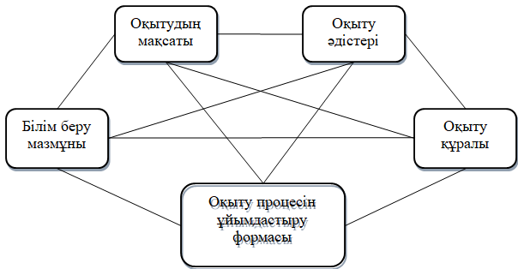

Сурет 8 – Оқытудың әдістемелік жүйесі

Болашақ математика мұғалімдерінің зерттеушілік қызметін қалыптастыруға арналған әдістемелік жүйе бес негізгі компоненттен тұрады: оқыту мақсаты, мазмұны, формасы мен әдістері, құралдары және оқыту нәтижелері мен бағалау критерийлері (9-сурет).

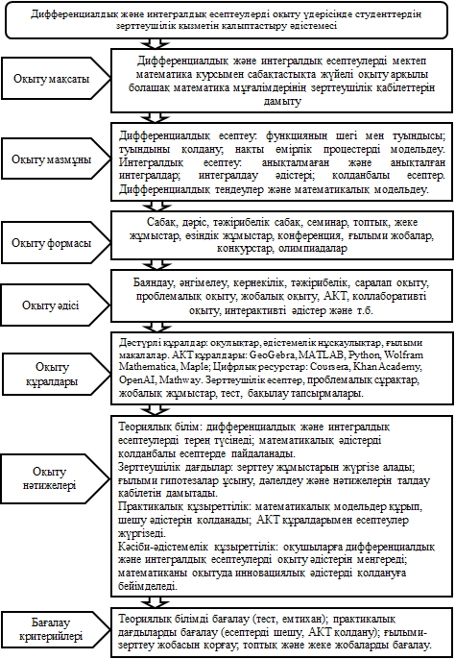
Сурет 9 – Дифференциалдық және интегралдық есептеулерді оқытуда студенттердің зерттеушілік қызметін қалыптастырудың әдістемелік жүйесі

Бұл жүйе «6В01501 – Математика мұғалімін даярлау» білім беру бағдарламасының оқыту мақсаттары мен оқу нәтижелерін негізге ала отырып, студенттердің кәсіби-әдістемелік дайындығын жетілдіру үшін дифференциалдық және интегралдық есептеулерді оқытуда зерттеушілік қызметін қалыптастыруға, студенттердің ғылыми-зерттеу дағдыларын дамытуға, шығармашылық ойлауын жетілдіруге және болашақ мұғалім ретінде әдістемелік құзыреттілігін нығайтуға арналған.

Оқыту үдерісіндегі әдістемелік жүйе оқу материалының мазмұнын танымдық тапсырмалармен ұштастыра отырып, студенттердің белсенді танымдық әрекеттерін ұйымдастыруға негізделеді. Бұл жүйеде оқытушының қызметі тиімді дидактикалық әдістерді қолдану арқылы жүзеге асырылса, студенттердің танымдық іс-әрекеті мақсатты тапсырмалар арқылы қалыптасады.

«Дифференциалдық және интегралдық есептеулер» бөлімін оқытудың негізгі мазмұны 9-кестеде және мектеп математика курсымен сабақтастығы 10-кестеде көрсетілген. Бөлімді оқытудың толық мазмұны «Математикалық анализ 1, 2» пәндерінің силлабустарында келтірілген (Қосымша А).

Дифференциалдық және интегралдық есептеулерді оқып-үйрену үдерісінде болашақ математика мұғалімдерінің зерттеушілік қызметін оқу материалының мазмұнына сәйкес болуын, оқу проблемаларын қоюда игерілетін білімдердің қайсы түрі меңгерілетінін ескеру қажет. Біз педагогикалық жоғары оқу орындарында дифференциалдық және интегралдық есептеулерді оқып-үйрену үдерісінде студенттердің зерттеушілік қызметтерін қалыптастыратын оқу материалдарын білім-танысу, білім-нұсқа көшіру, білім-дағды, білім-шығармашылық деген түрлерге бөліктеу арқылы оқу проблемаларын қоюдың маңыздылығын анықтадық [72, б.61].

Біріншіден, болашақ математика мұғалімдері басқалардың зерттеушілік қызметтерінің нәтижелерін үйренеді, игереді, оларды дербес біліміне айналдырады. Зерттеушілік қызметті қалыптастырудың бұл әдісін білім десек, ол танысу білімі, әдіс деп есептелінсе, эмпериялық немесе дайындық әдістері болуы мүмкін. Мұндай қызметтерді икемділік немесе ұқсап бағу қызметтері деп атауға болады.

Екіншіден, студент толық бағыттаушы ақпаратты алады және оны қайта өңдейді. Білімді игеруде қайта жаңғырту қызметі қалыптасады. Себебі теоремаларды, аксиомаларды, анықтамаларды, формулаларды, ережелерді, заңдылықтарды т.с.с. үлгілерге сәйкес қайта жаңғырту қызметтері жүргізіледі.

Үшіншіден, болашақ математика мұғалімі жеке өмірлік естеліктер кешенін жинақтақтайды. Бұл деңгейде алынған білім, тапсырмаларды орындау (білімдерді практикада қолдану) үшін пайдалы болады. Бұл білім дағды, яғни, қызметтің үлгісін игеру деп те аталады. Білім-дағдыларды игеру үшін қысқа іздену немесе іздену орындаушылық қызметтері жүргізіледі. Практикада қолдану үшін іздену жүргізу қажет болады.

Төртіншіден, студент белгілі бір дәрежеде қызметтің жаңа бірнеше үлгілерін, басқалар үшін әрі қызықты етіп. Мұндай жоғары дәреже өзіндік зерттеушілік қызметінің нәтижесінде ғана бола алады. Бұл білім «трансформациялау» немесе «шығармашылық» білімі деп аталады. Мұндай білімдерді шығармашылық, зерттеушілік қызметтері жетілдіреді.

Дифференциалдық және интегралдық есептеулерді оқыту барысында студенттердің зерттеушілік қызметін тиімді ұйымдастыру үшін жаңашыл тәсілдер, озық әдістер мен заманауи технологияларды қолдану маңызды. Бұл тәсілдер студенттердің өзара ынтымақтастықта жұмыс істеп, бір-бірімен талқылаулар жүргізіп, түсіндіру жүргізу арқылы арқылы тереңірек меңгеруіне ықпал етеді. Осы мақсатта оқыту үдерісінде қолданылатын әдістемелер мен технологияларды дұрыс таңдап, оларды тиімді ұйымдастыру қажеттілігі туындайды. Бұл білім алушылардың пәнге деген қызығушылығын арттырып, зерттеушілік дағдыларын қалыптастыруға мүмкіндік береді.
М.Н.Скаткин, И.Я.Лернер еңбектерінде келтірілген оқыту әдістерінің жіктемесі білім алушылардың танымдық деңгейін ескеріп, олардың пассивті тыңдаушыдан белсенді зерттеушіге дейінгі даму жолын көрсетеді (14-кесте) [139, 140].

Кесте 14 – Оқыту әдістерінің жіктелуі (М.Н.Скаткин, И.Я.Лернер)

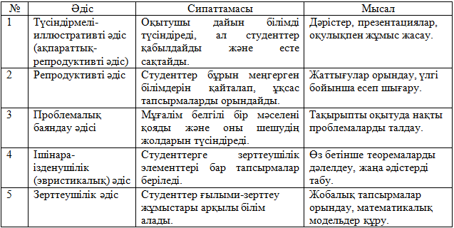

Жіктемедегі зерттеушілік әдіс ең жоғарғы деңгей болып есептеледі, өйткені ол студенттердің шығармашылық қабілеттерін, аналитикалық ойлауын дамытып, оларды дербес білім алуға үйретеді.

Т.С.Садықов пен А.Е.Әбілқасымова «мектеп – жоғары оқу орны» мазмұнындағы сабақтастықты жүзеге асыру қағидасына сәйкес оқыту процесіндегі оқыту әдістерін бірнеше топқа жіктейді. Олар оқыту әдістерін оқытудың «коммуникативтік», «танымдық», «қайта жаңғырту», «жүйелеуші» және «бақылау әдістері» деп бөліп, әрбір әдістің студенттердің танымдық белсенділігін және шығармашылық қабілеттерін дамытудағы рөліне тоқталады (15-кесте) [141].

Кесте 15 – Оқыту әдістерінің топтамасы

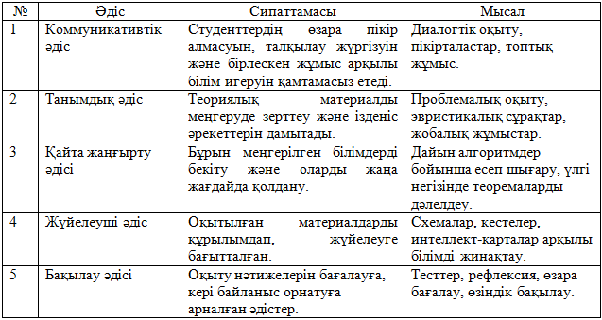

Бұл әдістер студенттердің танымдық белсенділігін арттырып қана қоймай, сонымен қатар олардың шығармашылық дағдыларын, логикалық ойлау қабілетін, зерттеушілік біліктілігін дамытады. Сонымен бірге, бұл әдістер студенттердің болашақ кәсіби қызметіне деген дайындығын нығайтуға, өз бетінше шешім қабылдау және талдау дағдыларын жетілдіруге ықпал етеді.
Зерттеу барысында болашақ математика мұғалімдерінің зерттеушілік қызметін қалыптастыруға қолайлы тақырыптар таңдалды және оларды оқытуда тиімді болатын әдістер таңдап алынды. Соның негізінде оқу бағдарламалары құрастырылды. Студенттердің зерттеушілік қызметтерін қалыптастыруға қойылатын талаптар анықталды (10-сурет).

Зерттеушілік қызметті қалыптастыру – болашақ математика мұғалімдерінің кәсіби дайындығының маңызды бөлігі. Бұл үдерісті іске асыру белгілі бір ғылыми-әдістемелік қағидаларға сүйене отырып жүзеге асырылады.

Болашақ математика мұғалімдерінің зерттеушілік қызметін қалыптастыру ғылымилық, ізденушілік және зерттеушілік, жүйелілік және бірізділік, сабақтастық, теория мен тәжірибенің бірлігі, интерактивтілік және ынтымақтастық, дамытушылық, кәсіби бағыттылық қағидаларына негізделеді. Бұл қағидалар студенттердің өз бетінше білім алу, зерттеу жүргізу, математикалық заңдылықтарды қолдану, логикалық ойлау және шығармашылық дағдыларын дамытуға ықпал етеді демекпіз.

Ғылымилық қағиданы жүзеге асыру ережелері:

- оқыту үдерісі ғылыми теориялар мен әдістерге сүйенуі қажет;

- математикалық әдістер қатаң логикалық дәлелдемелерге негізделуі керек;

- ғылыми дереккөздерге сүйене отырып, математикалық құбылыстар мен заңдылықтарды зерттеу маңызды.

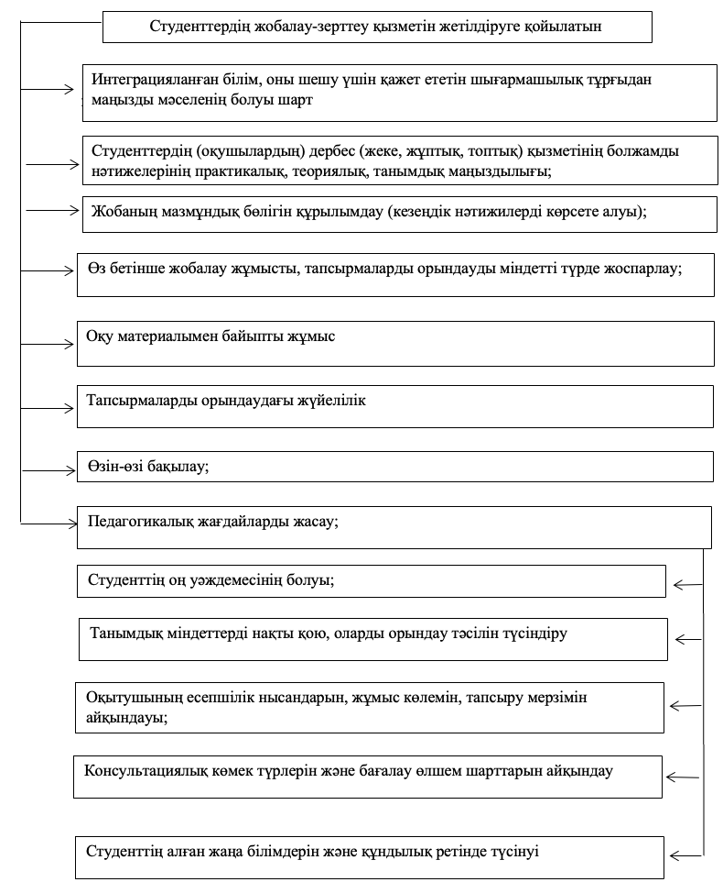
Сурет 10 – Студенттердің зерттеушілік қызметін қалыптастыруға қойылатын талаптар

Ізденушілік және зерттеушілік қағидасын жүзеге асыру ережелері:

- студенттер дербес зерттеу жүргізуге және жаңа ақпараттарды өздігінен іздеуге ынталандырылуы керек;

- проблемалық сұрақтар мен тапсырмалар арқылы танымдық белсенділік арттырылуы тиіс;

- оқу барысында эксперименттік зерттеу жүргізу дағдыларын дамытуға көңіл бөлінуі қажет.

Жүйелілік және бірізділік қағидасын жүзеге асыру ережелері:

- білім беру үдерісі логикалық құрылымға сәйкес ұйымдастырылуы тиіс;

- зерттеушілік қызмет қарапайымнан күрделіге қарай дамуы қажет;

- бұрын меңгерген білімді жаңа материалмен байланыстырып, оны жүйелі түрде қолдануға үйренуі керек.

Сабақтастық қағидасын жүзеге асыру ережелері:

- білім мазмұны мектеп математика курсының мазмұнына сүйеніп оқытылуы тиіс;

- мектеп математикасы бойынша білімді дамытуға көңіл бөлінуі қажет.

Теория мен тәжірибенің бірлігі қағидасын жүзеге асыру ережелері:

- теориялық білімді қолданбалы есептер арқылы бекіту қажет;

- студенттер тек теорияны меңгеріп қана қоймай, оны практикада қолдануға дағдыланулары керек;

- теориялық және практикалық білімдер болашақ қызметке кәсіби бағытталуы керек;

- математикалық есептерді шешу кезінде тәжірибелік зерттеу әдістерін пайдалануды жүзеге асыру қажет;

- дифференциалдық және интегралдық есептеулер бойынша теориялық материалдарды нақты педагогикалық жағдайлармен байланыстыру керек.

Интерактивтілік және ынтымақтастық қағидасын жүзеге асыру ережелері:

- студенттер өзара бірлесіп зерттеу жүргізуі және пікір алмасуы керек;

- коммуникативтік дағдыларды дамытуға арналған әдістерді қолдану қажет (пікірталас, топтық жұмыс, жобалар);

- АКТ арқылы онлайн-зерттеу жүргізу мүмкіндіктерін пайдалану керек.

Дамытушылық қағидасын жүзеге асыру ережелері:

- логикалық және шығармашылық ойлау қабілеттерін дамыту қажет;

- зерттеушілік қызмет кәсіби құзыреттілікті қалыптастыруға бағытталуы тиіс;

- проблемалық тапсырмалар арқылы студенттерді өз бетінше шешім қабылдауға үйрету керек.

Кәсіби бағыттылық қағидасын жүзеге асыру ережелері:

- мектеп оқушыларының деңгейіне сай математикалық түсініктерді қарапайым әрі тиімді түсіндіру қабілетін дамыту;

- теориялық білімді практикалық дағдылармен ұштастыру және олардың болашақ педагогикалық қызметке деген құзыреттілігін арттыру;

- дифференциалдық және интегралдық есептеулердің негізгі ұғымдарын мен әдістерін тереңдетіп оқыту, оларды мектеп математикасына бейімдеп, түсінікті әрі қарапайым түрде жеткізу жолдарын үйрету;

- теорияны қолданбалы есептермен байланыстыру.

Болашақ математика мұғалімдерінің зерттеушілік қызметтерін қалыптастыру үдерісінде проблемалық оқыту, жобалық оқыту, ізденушілік, зерттеушілік әдістерді және АКТ қолданудың маңызы зор. Бұл әдістердің әрқайсысы студенттердің шығармашылық және аналитикалық ойлау қабілетін дамытуды, олардың зерттеу дағдыларын жетілдіруді көздейді.
Зерттеуде ғылыми-әдістемелік қағидалар негізінде болашақ математика мұғалімдерінің зерттеушілік қызметтерін қалыптастыруға бағытталған оқыту әдістері анықталды (16-кесте).

Кесте 16 – Студенттердің зерттеушілік қызметтерін қалыптастыруға бағытталған оқыту әдістері

№ | Әдіс | Сипаттамасы | Қолдану
1 | 2 | 3 | 4
1 | Проблемалық оқыту әдісі | Студенттердің танымдық іс-әрекетін дамытуға бағытталған, жаңа білімді өздігінен меңгереді және зерттеу дағдыларын дамытады.  Оның негізгі қағидалары: оқытудың зерттеушілік сипаты – дайын білім берудің орнына, оларды мәселені өз бетімен шешуге ынталандыру; ақпаратты өздігінен іздеу – берілген тапсырма бойынша әдебиеттерді, теориялық негіздерді талдап, қорытынды жасайды;  - шығармашылық және сыни ойлау –математикалық мәселені шешуде студенттер жаңа әдістерді ойлап табуға үйренеді.  Негізгі ерекшеліктері:  - студенттерге дайын жауап берілмейді, олар мәселені өздігінен шешуі қажет;  - танымдық белсенділікті арттыру үшін нақты мәселелер ұсынылады;  - мәселені шешуде логикалық ойлау, дәлелдеу қабілеті, креативтілік дамиды. | Физикалық, экономикалық немесе биологиялық процестерді модельдеуге есептер беру; нақты проблемалық жағдайлар ұсынылып, олардан бірнеше әдіспен шешу жолын табу талап етіледі.  Туындының қолданылуын зерттеу барысында өмірлік есептерді шешу және т.б.
2 | Жобалық оқыту әдісі | Теориялық білімдерін практикалық есептерді шешу арқылы меңгеруін көздейтін әдіс. Ол зерттеушілік қызметті дамытуға, шығармашылық тұрғыдан ойлауға, өз бетінше шешім қабылдауға бағытталған. Оның негізгі қағидалары: өзіндік зерттеу жүргізу – белгілі бір тақырып бойынша шағын зерттеу жұмысын орындап, өз қорытындыларын ұсынады; топтық жұмыс – бірлескен жоба орындау арқылы студенттер пікір алмасып, бірлесе жұмыс дағдыларын дамытады; кәсіби біліктілікті арттыру –жобалық жұмыс барысында оқытудың жаңа әдістерін игереді. Негізгі ерекшеліктері:  - студенттер өз бетінше немесе топтық түрде зерттеу жұмысын жүргізеді;  - жоба нәтижелері есеп, презентация, бағдарламалық жасақтама және т.б. түрінде көрсетіледі;  - математиканы қолданбалы тұрғыда меңгеруге мүмкіндік береді. | «Қолданбалы математиканың мектеп курсына ықпалы» тақырыбында зерттеу жүргізу; математикалық модельдеу: белгілі бір құбылысты (популяцияның өсуі, логистикалық процестер) сипаттайтын модель құру және оны талдау; «Цифрлық білім беру ресурстарын пайдалану» тақырыбында жоба жасау.
16-кестенің жалғасы

1 | 2 | 3 | 4
3 | Ізденушілік әдіс | Студенттер ғылыми әдебиеттер мен еңбектерді талдап, қорытынды жасайды.  Негізгі ерекшеліктері:  - танымдық белсенділікті арттыру – берілген мәселені өздігінен зерттеп, қажетті ақпаратты іздейді;  - ғылыми деректермен жұмыс істеу – математикалық теоремаларды, заңдылықтарды және әдістерді әртүрлі дереккөздерден іздейді;  - шығармашылығын дамыту – студенттер белгілі бір математикалық проблеманы бірнеше жолмен шешуге тырысады;  - практикалық қолдану – ақпаратты нақты есептерде немесе модельдеуде қолданады. | Белгілі бір математикалық теореманы өз бетінше зерттеп, оның қолданылу аясын анықтау.  Дифференциалдық теңдеулерді шешудің әртүрлі әдістерін салыстыру және т.б.
4 | Зерттеу әдісі | Математикалық модельдер құрып, тәжірибелік зерттеу жұмыстарын жүргізеді.  Негізгі ерекшеліктері:  - өз бетінше ғылыми зерттеу жүргізу – өз гипотезаларын ұсынып, оларды дәлелдейді немесе жоққа шығарады;  - ғылыми дәлелдер мен негіздемелер жасау – математикалық тұжырымдардың логикалық қатаң дәлелденуін талап етеді;  - эксперименттік және қолданбалы сипатқа ие – нақты процестерді математикалық модельдер арқылы сипаттауға көмектеседі;  - пәнаралық байланыстар орнатады – физика, экономика, инженерия салаларында математикалық зерттеулер жүргізуге мүмкіндік береді;  - зерттеу нәтижелерін қорыту мен талдау – алынған нәтижелерді интерпретациялау және оларды болашақта қолдану жолдарын көрсету. Заңдылықтарды оқыту, тиімді тәсілдерді студенттерге жетік меңгерту. | Графикалық модельдеу жасау.  Қолданбалы математика саласында математикалық модельдер құру.  Интегралдық есептеулерді инженерлік есептерді шешуде пайдалану.  Дифференциалдық теңдеулердің көмегімен табиғи процестерді модельдеу (мысалы, жылу өткізгіштік теңдеуі).
5 | Ақпараттық-коммуникациялық технологияларды қолдану әдісі | Студенттерге зерттеушілік қызметті қалыптастырудың заманауи тәсілі. Бұл әдісте математикалық модельдеуді, визуализацияны, онлайн платформаларын пайдаланады. Негізгі ерекшеліктері:  - АКТ арқылы күрделі математикалық есептеулер жүргізеді;  - білім беруді цифрландыру арқылы студенттердің оқуына жағдай жасалады;  - интерактивті құралдар көмегімен теорияны меңгеру оңтайландырылады. | Компьютерлік бағдарламаларды пайдалану; жасанды интеллектіні қолдану; онлайн платформалар арқылы оқыту әдістерін игеру.

Студенттерді оқу материалдарын салыстыру мен зерттеуден мүлдем қорықпауға үйрету маңызды (11-сурет).

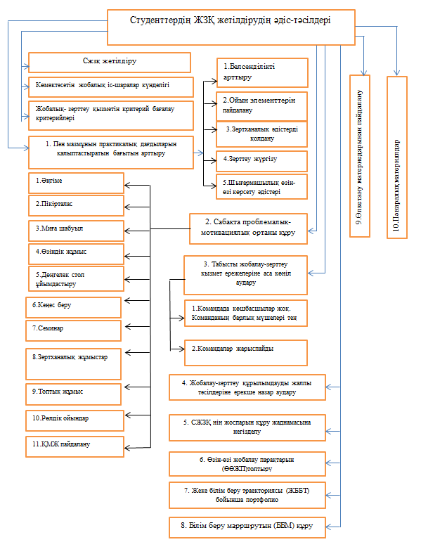
Сурет 11 – Студенттердің зерттеушілік қызметін қалыптастырудың әдіс-тәсілдері

Бұл әдістерді бірлесіп қолдану студенттердің зерттеушілік қызметке деген қызығушылығын арттырып, олардың теориялық білімдерін практикада қолдану дағдыларын дамытады. Сонымен қатар, зерттеушілік қызметтін меңгеру болашақ мұғалімдердің әдістемелік құзыреттілігін нығайтуға, инновациялық технологияларды меңгеруіне және шығармашылық әлеуетін арттыруға ықпал етеді.

Студенттердің зерттеушілік қызметін қалыптастыру үшін қолданылатын әрбір әдіс оқытудың нақты формалары мен құралдарын пайдалануды талап етеді. Бұл әдістердің негізгі мақсаты – болашақ мұғалімдердің кәсіби-әдістемелік құзыреттіліктерін дамыту, ғылыми-зерттеу жұмыстарын жүргізу дағдыларын қалыптастыру және олардың педагогикалық қызметке дайын болуын қамтамасыз ету.

Жоғары оқу орындарындағы оқу үдерісінде негізгі оқыту формаларына – дәріс, семинар және практикалық сабақтары, зертханалық жұмыстар, өзіндік жұмыстар жатады. Ал осылардың ішінде студенттердің зерттеушілік қызметін қалыптастырудағы оқыту формалары келесідей болып табылады:

1) дәріс сабақтары – зерттеушілік дағдыларды қалыптастыратын теориялық білім беру;

2) семинарлар – студенттердің ғылыми ізденісіне бағытталған талқылаулар ұйымдастыру;

3) зертханалық жұмыстар – АКТ құралдары арқылы математикалық модельдеуді жүзеге асыру;

4) практикалық сабақтар – зерттеушілік есептерді шығару, талдау жүргізу;

5) өндірістік практика – мектептерде оқытудың зерттеушілік әдістерін қолдану;

6) ғылыми-зерттеу жұмыстары – студенттердің ғылыми мақалалар, курстық жұмыстар орындауы.

Дифференциалдық және интегралдық есептеулерді оқыту оқу материалын берудің әдістемелік кезеңдерімен жүргізілсе, студенттердің теориялық білімдері мен практикалық дағдылары жүйелі түрде қалыптасады. Бұл тәсіл болашақ мұғалімдердің зерттеушілік, аналитикалық және қолданбалы құзыреттіліктерін дамытуға мүмкіндік береді.

Г.И.Саранцеваның математиканы оқытудың әдіснамасында белгілі бір тақырыпты оқытудың әдістемелік кезеңдерін дайындық, негізгі теориялық, қолданбалы, жобалау-зерттеу, бақылау және бағалау кезеңдеріне бөліп қарастырған [142]. Осы кезеңдер студенттердің аналитикалық ойлау қабілетін, зерттеушілік дағдыларын және кәсіби құзыреттіліктерін дамытуға да сай келеді.
Дайындық кезеңінде тақырыпты өзектендіру, проблемалық сұрақтар арқылы мотивация және кіріспе жүргізіледі.
Негізгі теориялық кезеңде математикалық ұғымдардың анықтамаларын тұжырымдау және қасиеттерін меңгеру іске асырылады, проблемалық сұрақтарға жауап талқыланады.
Қолданбалы кезеңде тақырып бойынша практикалық есептерді шешу және қолдану ұсынылады, студенттер зерттеу тапсырмаларын, нақты қолданбалы есептерді шешуге машықтанады.
Жобалау-зерттеу кезеңінде математикалық ұғымның күрделі аспектілері қарастырылады, студенттер математикалық модельдер құрып, оларды талдауға үйренеді, проблемалық тапсырмалар мен ғылыми жобаларды орындап, өздігінен зерттеу жұмыстарын жүргізеді және практикалық тұрғыдан қолданады.
Бақылау және бағалау кезеңінде студенттердің тақырыпты меңгеру деңгейі бағаланады. Олар теориялық тестілер, практикалық тапсырмалар (есептерді шешу және қолдану); студенттің жобалық-зерттеу жұмыстарының нәтижесін бағалау құралдарымен іске асады. Пікірталас және рефлексия, онлайн тестілеу және өзіндік жұмыстар; топтық және жеке презентациялар; өзара бағалау және өзін-өзі бағалау әдістері қолданылады.
Дәріс сабағында дайындық және негізгі теориялық кезеңдерін іске асыру ұсынылады.
Семинар немесе практикалық сабақтарында қолданбалы, жобалау-зерттеу, бақылау мен бағалау кезеңдерін іске асыру ұсынылады.
Математикадан дәріс, семинар немесе практикалық сабақтарда көрнекілік қағидатын жүзеге асыру студенттердің танымдық белсенділігін арттырып, білімді жүйелеулеріне және оны бекітулеріне көмектеседі. Көрнекілік әсіресе математикалық тілдегі тірек-сызбалар, блок-схемалар, графиктер және кестелерді пайдалану арқылы тиімді жүзеге асырылады [143].
Математикалық тұжырымдарды тірек-сызбалар арқылы беру:
- ұғымдардың математикалық анықтамалары мен теоремаларды блок-схема түрінде көрсету;
- формулалардың өзара байланысын графиктер, диаграммалар арқылы түсіндіру;
- күрделі математикалық есептерді бірізді қадамдармен шешуді блок-схемалар арқылы бейнелеу;
- дифференциалдау және интегралдау алгоритмдерін сызба түрінде көрсету;
- графиктік көрнекіліктерді пайдалану.
Тірек-сызбалармен жұмыс істеу тиімділігі келесіде:
1) жүйелілік – математикалық анықтамалар мен тұжырымдардың арасындағы байланыстарды нақты құрылымдауға мүмкіндік береді;
2) жылдам еске түсіру – қажет ақпараттарды жинақтап, қысқа әрі түсінікті түрде көрсету арқылы оқу үдерісін жеңілдетеді;
3) қолданбалы бағыт – тірек-сызбалар мен блок-схемалар математикалық модельдерді құруда, алгоритмдерді сипаттауда тиімді [144].
Математикалық анықтамалар, сызбалар мен формулалардың логикалық құрылымын тірек-сызбалар арқылы беру – оқыту үдерісін жеңілдетіп, білімді жүйелеуге көмектеседі. Тірек-сызбаларды пайдалану студенттердің ойлау қабілетін дамытып, математикалық модельдерді түсінуге және қолдануға мүмкіндік береді. Бұл әдіс болашақ мұғалімдер үшін де маңызды, себебі олар өз сабақтарында математикалық ақпараттарды визуалды құралдар арқылы тиімді жеткізу дағдыларын игереді.
Зерттеуде жоғары оқу орындарында болашақ математика мұғалімдерінің зерттеушілік қызметін қалыптастырудағы проблемалық оқыту, жобалық оқыту мен ақпараттық-коммуникациялық технологияны қолданудың тиімділігі тәжірибе негізінде анықталды.

Болашақ математика мұғалімдеріне дифференциалдық және интегралдық есептеулердің тақырыптары бойынша проблемалық оқыту дәрістері студенттердің зерттеушілік қабілетін дамытуға бағытталған. Проблемалық оқыту әдісі арқылы студенттер математикалық түсініктерді өздігінен зерттеп, оларды қолдану тәсілдерін меңгеретін болады.

Зерттеушілік қызмет проблеманы қоюмен және оның шешімін табумен байланысты. Ол студенттердің мәселені қабылдауы олардың білуге құмарлығының даму деңгейіне байланысты. Қызығу – танымдық қызығушылықтың жоғары деңгейі. «Бұл құбылыстарды тереңірек талдауға, жаңа белгісіз заңдылықты білуге ұмтылу» [145].

Дифференциалдық және интегралдық есептеулерді зерттеу әдісімен оқытуда кейбір математикалық фактілерді ұштастыру мен математикалық есептерді шығаруда түрлі тәсілдерді ортақтастырып қолдану пайдалы болады. Мысалы, теңдеулерді құрастыру мен оларды шешуде олардың ерекшеліктеріне көңіл аударып, оларға жалпы ортақ тәсіл – амал табу.

Дәріс, семинар немесе практикалық сабақтарда студенттердің мектептен алған анализ бастамаларынан білімдеріне сүйеніп, үздіксіздік пен сабақтастық, кәсіби бағыттылық қағидалары негізінде білімдерін одан әрі тереңдетіп, оқу материалын осы әдістемелік кезеңдермен іске асырған жөн.

Жаратылыстану-математикалық бағыттағы 10-11-сыныптарға арналған «Алгебра және анализ бастамалары» оқу пәнінде оқушыларға функцияларды зерттеу және қолданбалы есептерді шешуде дифференциалдау мен интегралдаудың негізгі ұғымдары мен әдістерін меңгерту басты міндеттердің бірі болып табылады.

«Алгебра және анализ бастамалары» оқу пәнінде математикалық анализдің бастапқы ұғымдары – функция, оның қасиеттері және графигі, функцияның шегі және үзіліссіздігі, шектерді табу, бірінші тамаша шек, туынды, туындының қолданылуы, алғашқы функция және интеграл, дифференциалдық теңдеулер оқытылады.

Зерттеу жұмысымызда осы тақырыптарды оқытуға аса мән беріліп, оқу материалын берудің әдістемелік кезеңдерін анықталып, жүйелі түрде қолдану қарастырылған.

«Функцияның шегі және үзіліссіздігі. Шектерді табу. Бірінші және екінші тамаша шектер» – математикалық анализдің іргелі ұғымдары мен негізгі тақырыптарының бірі, оны терең және түсінікті түрде оқыту болашақ математика мұғалімдерінің кәсіби құзыреттілігін қалыптастыру үшін өте маңызды.

Студенттердің теориялық білімін бекітіп, шектерді есептеу дағдыларын дамыту, шектердің қолданбалы маңызын түсіндіру мен зерттеушілік қызметін қалыптастыруға бағытталған әдістемелік жоспар ұсынылады.

Дайындық кезеңінде функцияның шегі, үзіліссіздік және олардың маңызы түсіндіріледі.

Оқыту мақсаттары: функцияның шегі ұғымының интуитивті мағынасын түсіндіру, шектердің математикалық анализдегі рөлін көрсету, шектердің нақты қолданбалы мысалдарын қарастыру.

Оқыту әдістері:

- күнделікті өмірден мысалдар келтіру: температураның уақытқа байланысты өзгерісі; жылдамдықтың белгілі бір нүктедегі шекті мәні;

- визуализация (графиктер мен анимациялар арқылы шекті көрсету).

Проблемалық сұрақтар:

1) егер 𝑥 белгілі бір мәнге жақындағанда, 𝑓(𝑥) тұрақты мәнге ұмтылса, бұл нені білдіреді?

2) шек дегеніміз – тек математикалық ұғым ба, әлде оны нақты өмірде кездестіруге бола ма?

Теориялық кезеңде студенттер шек және үзіліссіздік ұғымдарымен танысып, шектерді есептеу әдістерін меңгереді.

Интерактивті графиктерді қолдану (GeoGebra, Desmos) мен кестелік түрде анықтамалар мен қасиеттерді беру арқылы шектердің геометриялық интерпретациясы түсіндіріледі (17-кесте).

Кесте 17 – Шектердің анықтамалары мен қасиеттері

Анықтама / Қасиет | Математикалық өрнек | Түсіндірме
Функцияның шегі | $$\lim_{xa}{f(x)}=L$$ | Егер x → a болғанда f(x) белгілі бір L мәніне ұмтылса, онда L – функцияның шегі.
Сол жақ және оң жақ шектер.  Шектің екі жақты болуы. | $$\lim_{xa^{-}}{f(x)}=\lim_{xa^{+}}{f(x)}$$ | Функцияның сол және оң жақ шектерінің мәндері тең болса, жалпы шек бар.
Шектің негізгі қасиеттері | $$\lim_{xa}\left[f\left(x\right)+g\left(x\right)\right] =$$  $$=\lim_{xa}{f(x)}+\lim_{xa}{g(x)}$$ | Шек қосу, көбейту, бөлу қасиеттері бойынша бөлшектенеді.
Бірінші тамаша шек | $$\lim_{x0}{\frac{sinx}{x}}=1$$ | Бұл шек тригонометриялық функциялармен жұмыс істеуде маңызды.
Екінші тамаша шек | $$\lim_{x∞}{{\left(1+\frac{1}{x}\right)}^{x}}=e$$ | Бұл шек экспоненциалды модельдерде маңызды.
Функцияның үзіліссіздігі үшін қажетті және жеткілікті шарт | $$\lim_{xa}{f(x)}=f(a)$$ | Функция үзіліссіз болуы үшін оның шегі мен мәні тең болуы керек.  Айрықша үзіліс нүктелері:  - анықталмаған (шегі жоқ) нүктелер;  - жұлынып қалған үзіліс нүктелері;  - екінші текті үзіліс нүктелері.

Проблемалық сұрақтар:

1) егер функция белгілі бір нүктеде үзіліссіз болмаса, оның шегі болуы мүмкін бе?

2) бірінші және екінші тамаша шектердің маңыздылығы неде?

Қолданбалы кезеңде студенттер теорияны практикада қолдануға дағдыланады.

Проблемалық сұрақтар:

1) егер функция шексіз үлкен мәнге ұмтылса, оны қандай әдістермен талдаймыз?

2) экономикада, физикада немесе биологияда шектерді қолданудың қандай мысалдары бар?

Шектерді қолдану математикалық модельдерді нақты жағдайларға бейімдеуге мүмкіндік береді. Шектер шексіздікке ұмтылатын немесе өте кішкентай өзгерістерді зерттеуге көмектеседі.

Экономикада: маржиналдық анализ, шекті шығындар мен пайда.

Физикада: лездік жылдамдық, электромагниттік өрістер.

Биологияда: популяция өсуі, дәрі метаболизмі.

Маржиналдық (шекті) талдау

Маржиналдық табыс (MR) – қосымша сатылған тауардан түсетін қосымша пайда:

$$MR=\lim_{∆q→0}{\frac{∆R}{∆q}}$$

Мұнда: R(q) – жалпы табыс, q – өндірілген өнім саны.

1-мысал. Компания сатып алушылар санының шекті өзгерісін зерттеу үшін маржиналдық табысты есептейді. Егер компания бағаны аздап төмендетсе, оның табысы қалай өзгереді?

Проблемалық сұрақтар:

1) егер өндіріс көлемі шексіз өссе, пайда шегі неге жақындайды?

2) баға икемділігі мен сұраныстың шегі қалай есептеледі?

3) тұрақты және өзгермелі шығындардың шектік өзгерісін қалай есептеуге болады?

Лездік жылдамдықты есептеу

Орташа жылдамдық: $v_{орташа}=\frac{s\left(t_{2}\right)-s(t_{1})}{t_{2}-t_{1}}$.

Лездік жылдамдық: $v=\lim_{∆t→0}{\frac{∆s}{∆t}}=\frac{ds}{dt}$.

2-мысал. Көлік t уақыт ішінде белгілі бір қашықтықты жүріп өтеді. Егер уақыт аралығы өте аз болса, онда бұл көліктің нақты уақыттағы жылдамдығын анықтайды.

Проблемалық сұрақтар:

1) егер уақыт нөлге ұмтылса, жылдамдық қандай мәнге ұмтылады?

2) көліктің үдеуі де шек арқылы анықтала ма?

Электромагниттік өрістердегі электрлік және магниттік күштерді сипаттайтын теңдеулерде шектер қолданылады.

Электр өрісінің тығыздығы (E): $E=\lim_{∆q→0}{\frac{∆F}{∆q}}$

Мұнда: F – электрлік күш, 𝑞 – заряд.

3-мысал. Егер заряд нүктелік болса, өріс кернеулігін есептеу үшін шек ұғымы қолданылады.

Проблемалық сұрақтар:

1) егер заряд өте аз мөлшерге жетсе, өріс кернеулігі қандай мәнге ұмтылады?

2) электромагниттік толқындардың шегі қалай анықталады?

Популяцияның өсуі

Популяцияның өсуін сипаттайтын Логистикалық теңдеу:

$$P\left(t\right)=\lim_{t→∞}{\frac{K}{1+\frac{K-P_{0}}{P_{0}}e^{-rt}}}$$

Мұнда: 𝑃(𝑡) – уақытқа байланысты популяция, 𝐾 – экожүйенің шекті сыйымдылығы, $P_{0}$ – бастапқы популяция, 𝑟 – өсім коэффициенті.

4-мысал. Егер популяция шексіз көбейсе, онда оның максималды мәні қандай болмақ?

Проблемалық сұрақтар:

1) егер экожүйенің ресурстары шектеулі болса, популяция өсуін қалай модельдеуге болады?

2) уақыт ұлғайғанда популяция шегі қандай мәнге жақындайды?

Зерттеушілік кезеңде студенттер шектер мен үзіліссіздікке тереңірек талдау жасайды.

Проблемалық сұрақтар:

1) егер функцияның шегі бар болса, оны әрқашан аналитикалық түрде есептеуге бола ма?

2) бірінші және екінші тамаша шектердің туындымен байланысы қандай?

Бақылау және бағалау кезеңінде теориялық білімді тексеру, әртүрлі әдістерді пайдаланып, есептер шығару және шешім табу ұсынылады.

Жобалық жұмыс: Шектерді қолдану арқылы нақты өмірлік проблеманы шешу.

Қазіргі кезде мектептің математикадан оқу бағдарламасына күрделі функциялардың туындысын есептеу, функцияны туынды көмегімен талдау және басқа да бірқатар өзгерістер енгізілгенімен, жалпы туындыны оқытуға қойылатын негізгі талаптар сол қалпында сақталуда:

1) туындыны оқыту үдерісін алгебра курсынан ажыратпай, оны орта мектептің 10-сыныбынан бастап енгізу және функцияның өсуі мен кемуін, үздіксіздігін, сондай-ақ шектер теориясын қамти отырып оқыту. Сонымен қатар, оқушыларды функцияны туынды арқылы зерттеу әдістерін іс жүзінде қолдануға дағдыландыру;

2) туындыны оқытудың басты мақсаты – оқушыларға дифференциалдау дағдыларын қалыптастырумен қатар, математиканың техникада кеңінен қолданылатын тиімді әдістерін меңгертуді іс-тәжірибелік есептерді шығару арқылы жүзеге асыру;

3) факультативтік сабақтарда дифференциалдық есептеулер бойынша кеңейтілген курсты оқыту мүмкіндігі қарастырылған.

Жалпы орта білім берудің 10-11 сыныптарында «Алгебра және анализ бастамалары» пәнін оқыту барысында қоғамдық-гуманитарлық бағытта туындыға қатысты теориялық негіздер мен оның қолдану аясы қарастырылса, жаратылыстану-математикалық бағыттағы білім мазмұнында алдымен тізбектің және функцияның шегін оқыту арқылы, кейін туынды мен оның қолданысын меңгерту көзделеді.

Болашақ математика мұғалімдеріне «Туынды, туындының қолданылуы» тақырыбын мектеп математика курсымен сабақтастықта тиімді оқыту үшін әдістемелік кезеңдер анықталды және оны қолдану бойынша ұсыныстар дайындалды.

Дайындық кезеңінде студенттерге туынды ұғымының шығу тарихы, оның маңыздылығы және қолдану салалары түсіндіріледі.

Оқыту мақсаты – дифференциалдық есептеулердің маңызын ашу; туындының интуитивті мағынасын түсіндіру; оны өмірде қолданудың мысалдарын көрсету.

Оқыту әдістері: тарихи шолу жасау (Ньютон мен Лейбництің еңбектері); қолданбалы мысалдар келтіру (жылдамдықты, үдеуді, экономикалық функцияларды есептеу).

Проблемалық сұрақтар қою:

- егер функция өзгерісінің жылдамдығын білу қажет болса, онда қандай математикалық құрал керек болады?

- көліктің жылдамдығын қалай дәл өлшеуге болады?

Негізгі теориялық кезеңде студенттерге туындыны анықтау және қасиеттері, негізгі теоремалары меңгеріледі.
Туындыны оқыту әдістемесінің қалыптасуында өзіндік даму кезеңдері бар. Ғылыми-әдістемелік әдебиеттерді талдау негізінде мектеп математика курсымен сабақтастығы негізінде студенттерге туынды тақырыбын оқыту әдістемесінің негізінен үш кезеңге бөлінетіні анықталды.
Бірінші кезеңде туындыны меңгертуде элементар функциялардың үш түрі қарастырылады: натурал көрсеткішті дәрежелік функция, бір айнымалысы бар рационал функция және тригонометриялық функциялардың туындылары.
Екінші кезеңде туындыға қатысты негізгі ұғымдарды енгізуге алдын ала дайындық жұмыстары жүргізіледі. Бұл кезеңде функцияның шегі ұғымына ерекше назар аударылып, туындының анықтамасы ұсынылады [146].
Үшінші кезеңде туындының қолданбалы маңыздылығына көңіл бөлінеді. Бұл кезеңде туындыны тек теориялық тұрғыдан ғана емес, сонымен қатар әртүрлі пәндермен, әсіресе физика, экономика және техникамен байланыста оқыту әдістемесі қолданылады. Студенттердің зерттеушілік қабілеттерін дамыту мақсатында туындыны қолдануға бағытталған есептер мен жобалық жұмыстар кеңінен енгізілді. Сондай-ақ, ақпараттық технологияларды пайдалану арқылы туындыны оқытудың интерактивті әдістері қалыптастырылады.
Туынды ұғымы өзара байланысты екі негізгі есептің негізінде қалыптастырылады – бұл қисыққа жанама жүргізу және қозғалыстағы дененің жылдамдығын анықтау есептері.
Осылайша, қарастырылған екі есеп әртүрлі білім салалары – геометрия мен механикаға байланысты болғанымен олар бір ғана математикалық амалды қолдануға, яғни келесідей шекті табу есебіне келіп тіреледі:
Студенттердің зерттеушілік қызметін ұйымдастыру мақсатында проблемалық жағдай ретінде осы амалды қолдануға әкелетін есептердің санын қалағанымызша көбейтуге арналған тапсырма ұсынылады. Мысалы, химиялық реакция жылдамдығы, сызықтық тығыздығы, радиактивті заттың ыдырау жылдамдығына қатысты есептерді де осыған жатқызуға болады.
Туындыны ұғымына арналған есептерді қарастырайық.
1-есеп. Қисыққа жанама жүргізу
Берілген қисық теңдеуі: $y=x^{2}+3x-5$
Тапсырма: x = 2 нүктесінде осы қисыққа жүргізілген жанаманың теңдеуін табыңдар.
Проблемалық сұрақтар:
1) егер қисықтың теңдеуі өзгерсе, жанама теңдеуі қалай өзгереді?
2) қисыққа жанама жүргізу инженерияда қандай қолданыс табады?
3) егер жанама түзу x осіне параллель болса, ол қандай жағдайда орын алады?
2-есеп. Қозғалыстағы дененің жылдамдығы
Дененің орын ауыстыруы уақытқа тәуелділігі: $s\left(t\right)=4t^{3}-2t^{2}+5t$.
Тапсырма: t = 3 секундта дененің жылдамдығы мен үдеуі қандай болады?
Проблемалық сұрақтар:
1) егер бастапқы орын ауыстыру 0-ден өзгеше болса, жылдамдық қалай өзгереді?
2) егер дененің жылдамдығы нөлге тең болса, оның физикалық мағынасы қандай?
3) қозғалыс теңдеуін біле отырып, оның максималды жылдамдығын қалай табуға болады?
3-есеп. Химиялық реакцияның жылдамдығы
Белгілі бір химиялық реакцияда реагент концентрациясы уақытқа байланысты мынадай заңдылықпен өзгеретіні белгілі:
$$C\left(t\right)=10e^{-0,2t}$$
мұнда C(t) – уақыттың (t, минутпен берілген) әрбір моментіндегі реагент концентрациясы (моль/л).
Реакция жылдамдығы концентрацияның уақыт бойынша туындысына тең:
$$v\left(t\right)=\frac{dC}{dt}$$
Тапсырма: Реакцияның жылдамдығын t = 5 минутта табыңдар.
Проблемалық сұрақтар:
1) егер реакцияның бастапқы концентрациясы 10 моль/л емес, 15 моль/л болса, жылдамдық қалай өзгереді?
2) егер t → ∞ болса, реакция жылдамдығы қандай мәнге ұмтылады?
3) реакция жылдамдығының өзгерісі химиядағы қандай процестермен байланысты болуы мүмкін?
4-есеп. Сызықтық тығыздық
Біртекті емес жіптің ұзындығы бойындағы массасының таралуы мынадай функция арқылы берілген:
λ(x) = 3 + 2x
мұнда λ(x) – x-ке тәуелді сызықтық тығыздық (г/см), ал x – жіптің ұзындығы бойындағы қашықтық (см).
Сызықтық тығыздықтың өзгеру жылдамдығы оның туындысы арқылы есептеледі:
$$\left(t\right)=\frac{d}{dx}$$
Тапсырма: Ұзындықтың x = 4 см нүктесінде сызықтық тығыздықтың өзгеру жылдамдығын анықтаңдар.
Проблемалық сұрақтар:
1) егер жіптің сызықтық тығыздығы өзгермелі болса, оның механикалық қасиеттеріне қалай әсер етеді?
2) сызықтық тығыздықтың тұрақты емес болуы қандай материалдарда кездеседі?
3) егер жіптің ұзындығы шексіз өссе, оның массасы қандай заңдылық бойынша өзгереді?
5-есеп. Радиоактивті заттың ыдырау жылдамдығы
Радиоактивті заттың массасы уақыт бойынша мына функциямен өзгереді:
$$m\left(t\right)=m_{0}e^{-kt}$$
мұнда m₀ – бастапқы масса, k – ыдырау тұрақтысы, t – уақыт (сағат).
Радиоактивті ыдырау жылдамдығы мына формуламен есептеледі:
$$v\left(t\right)=\frac{dm}{dt}$$
Тапсырма: Егер m₀ = 100 г, k = 0,1 болса, t = 10 сағаттағы ыдырау жылдамдығын есептеңдер.
Проблемалық сұрақтар:
1) егер ыдырау тұрақтысы k = 0,05 болса, бастапқы масса өзгермесе, заттың ыдырау жылдамдығы қалай өзгереді?
2) радиоактивті заттың ыдырау заңы қай салаларда қолданылады?
3) егер радиоактивті изотоптың жартылай ыдырау периоды белгілі болса, оның толық ыдырау уақытын қалай есептеуге болады?
Бұл есептер студенттерге туынды ұғымы арқылы түрлі ғылым салаларындағы процестерді зерттеуге мүмкіндік береді.
Функцияның туындысын табу кезінде кездесетін негізгі қиындықтардың бірі – күрделі функциялар.
Алгебралық амалдарды және сәйкес композицияларды қолданып, негізгі элементар функциялар тобынан құрылған күрделі функциялар элементар функциялар деп аталады.
Студенттерге күрделі функцияның туындысын табуды үйрету үшін оларда белгілі бір іс-әрекет дағдылары қалыптасуы қажет. Бұл дағдыларды дамыту үшін студенттер туындыны есептеу барысында келесі алгоритмдік қадамдарды меңгерулері тиіс:
1) функцияның түрін анықтау;
2) осы функцияның түріне сәйкес келетін туынды формуласын таңдау;
3) таңдалған формуланы пайдалана отырып, функцияның туындысын есептеу және орындалу ретін анықтау;
4) туындыны есептеу барысында орындалған әрекеттерді тексеру (әр амалдың дұрыстығын және нәтижені бақылау) [147].
Функцияның түрін анықтау дегеніміз не?
Функцияның жалпы түрі оның құрамындағы математикалық амалдармен (қосу, азайту, көбейту, бөлу, дәрежеге шығару, түбірден шығару, логарифм, тригонометриялық функциялар және т.б.) сипатталады. Бұл амалдарды дұрыс анықтау – туындыны дұрыс табудың алғашқы маңызды қадамы.
Функцияның түрін және оның құрылымын анықтаудың қадамдары келесідей (18-кесте).

Кесте 18 – Функцияның түрін және оның құрылымын анықтау қадамдары

№ | Не істеу керек? | Қалай істеу керек?
1 | Функцияның барлық бөліктерін (ішкі функциялар) белгілеу | Жазылу тәртібіндегі барлық амалдарды тізбектей нөмірлеу
2 | Қиындық дәрежесіне сәйкес ішкі функцияларды белгілеу | Берілген функциядағы орындалу әрекетінің ретін анықтау
3 | Соңғы белгіленген амал функцияның түрін анықтайды, ал ішкі функциялардағы соңғы амал осы ішкі функцияның түрін анықтайды.

Осы қадамдар функцияның түрін анықтауда тиімді.
Бірінші қадам жалпыдан жалқыға («бекітуші» амалдар), ал екінші қадам – керісінше, жалқыдан (орындалатын әрекеттердің ретінен) жалпыға (негізгі амалдарды көрсетуге) өтуді сипаттайды. Функцияның туындысын табуды үйретуде осы екі процестің маңызы тең дәрежеде маңызды және оларды оқу материалының меңгеру кезеңінде тиімді қолдану қажет. Сонымен қатар, туындыны есептеуге қажетті дағдыларды қалыптастыру алдында функцияның түрін анықтауды үйреткен дұрыс.
Күрделі функцияның туындысы оның құрамына кіретін функциялардың өз нүктелеріндегі туындыларының көбейтіндісіне тең болады.
Күрделі функцияның туындысын табуға үйрету үшін, алдымен оның ішкі және сыртқы бөліктері - функцияларын анықтап алу керек.
Жалпы жағдайда күрделі функция түрі: $y=f(g\left(x\right))$.
u=g(x) – ішкі функция, ал y=f(u) сыртқы функция.
Сондықтан күрделі функцияның туындысын табу тізбекті туынды ережесі (немесе құрама функцияның туындысы) арқылы жүзеге асырылады. Егер функция бірнеше функцияның композициясы ретінде берілсе, онда оның туындысын табу келесі әдістермен орындалады:
1-әдіс. Тізбекті туынды ережесі
Егер функция$y=f(g\left(x\right))$ түрінде берілсе, онда оның туындысы:
$$\frac{dy}{dx}=f(g\left(x\right))∙g(x)$$
Яғни, сыртқы функцияның туындысын ішкі функция бойынша алып, оны ішкі функцияның туындысына көбейтеміз.
1-мысал. $y=sin⁡(x^{2}+3x)$ функциясының туындысын табыңдар.
Шешуі.
1) Сыртқы функция: $f\left(u\right)=sinu$ → $f\left(u\right)=cosu$
2) Ішкі функция: $g\left(x\right)=x^{2}+3x$ → $g\left(x\right)=2x+3$
3) Жалпы туынды: $\frac{dy}{dx}=cos⁡(x^{2}+3x)∙(2x+3)$.
Проблемалық сұрақтар:
1) егер g(x) күрделі бірнеше функциядан тұрса, оның туындысын қалай есептеуге болады?
2) тізбекті ережені физика мен экономикада қалай қолдануға болады?
3) егер f(g(x)) = h(x) функциясының туындысы белгілі болса, оны кері есептерде қалай пайдалануға болады?
2-әдіс. Күрделі функцияның туындысын алу қадамдары
1) ішкі және сыртқы функцияларды анықтау;
2) сыртқы функцияның туындысын алу;
3) ішкі функцияның туындысын алу;
4) оларды көбейту.
2-мысал. $y=ln\left(e^{x^{2}+1}\right)$ функциясының туындысын табыңдар.
Шешуі. 1) сыртқы функция: $f\left(u\right)=lnu$ → $f\left(u\right)=\frac{1}{u}$
2) ішкі функция: $g\left(x\right)=e^{x^{2}+1}$ → $g\left(x\right)=e^{x^{2}+1}∙2x$
3) жалпы туынды: $\frac{dy}{dx}=\frac{1}{e^{x^{2}+1}}∙e^{x^{2}+1}∙2x=2x$.
Проблемалық сұрақтар:
1) егер ішкі функция күрделі функциядан тұрса, туындыны табу қиындай ма?
2) нақты өмірдегі қандай процестер күрделі функциялар арқылы сипатталады?
3) күрделі функцияның туындысын табуда қандай қателіктер кездеседі?
Күрделі функцияның туындысын алу қадамдарын жазу үшін оның құрамындағы ішкі функциялардың туындыларын алу ретін дифференциалдау формулалары арқылы анықтаймыз (19-кесте).
Сонымен, күрделі функцияның туындысын табу үшін:
- ішкі және сыртқы функцияларды ажырату қажет;
- тізбекті ережені қолдану керек;
- қажет болған жағдайда бірнеше рет тізбекті ереже пайдаланылады;
- негізгі туынды формулаларын білу маңызды.
Бұл дәріс материалдары болашақ математика мұғалімдеріне арналған және проблемалық оқыту тәсілін қолдану арқылы студенттердің зерттеушілік қабілетін дамытуға бағытталған. Проблемалық оқыту әдісі арқылы студенттер математикалық түсініктерді өздігінен зерттеп, оларды қолдану тәсілдерін меңгереді.

Кесте 19 – Күрделі функцияның туындысын табуға мысалдар

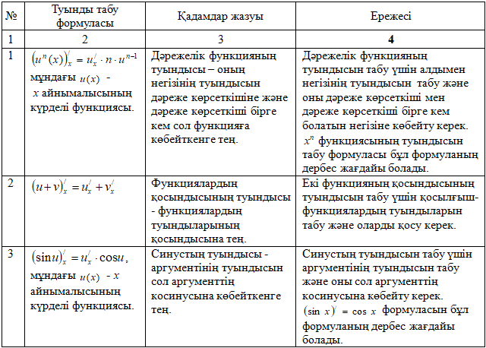

Қолданбалы кезеңде студенттер туындының келесі бағыттары бойынша қолданбалы есептерді шешуге машықтанады.
Физикада: Жылдамдық пен үдеуді есептеу.
Экономикада: Қаржылық функциялардың өзгеріс жылдамдығын анықтау.
Биологияда: Популяция өсімін модельдеу.
Инженерияда: Қисық сызықты беттердің жанамасын табу.
Оқыту әдістері:
Топтық жұмыс: студенттерді бірнеше топқа бөліп, әртүрлі қолданбалы есептерді шешуін ұйымдастыру.
Жобалық әдіс: студенттер нақты өмірдегі мәселелерді зерттеу үшін дифференциалдық әдістерді қолданады.
Зерттеу тапсырмалары:
1) бір автокөлік жылдамдығын есептеу үшін қандай функцияны қолдануға болады?
2) егер өнім өндіру жылдамдығы белгілі болса, жалпы өндіріс көлемін қалай есептейміз?
Жобалық-зерттеу кезеңінде студенттер экстремумды (максимум, минимум есептері), функциялардың локальды және глобальды экстремумдарын табу бойынша математикалық модельдер құрып, оларды талдауға үйренеді.
Проблемалық тапсырмалар:
1) өндіріс шығындарын минималдау үшін қандай әдістер қолдануға болады?
2) бірқалыпты емес қозғалыста жылдамдықты қалай анықтауға болады?
Ғылыми жобалар:Дифференциалдық есептеулерді қолдану арқылы нақты өмірлік проблеманы шешу.
«Туындыны қолдану» тақырыбы бойынша проблемалық сұрақтары бар дәрістен үзінді келтірейік.
Тақырып. Туындыны қолдану (максимум және минимум есептері)
Туынды ұғымы – математикалық анализдің негізгі құралдарының бірі болып табылады. Оны қолдану арқылы функциялардың экстремум нүктелерін (максимум және минимум) табуға болады.
6-есеп. Фермер бір жағынан өзенмен шектелген тікбұрышты қоршау салмақшы. Оның иелігінде 200 метр сым бар. Осы қоршаудың ең үлкен ауданын алу үшін ұзындығы мен енін қалай таңдау керек?
Проблемалық сұрақтар:
1) егер қоршау төрт жағынан салынса, аудан қалай өзгерер еді?
2) егер фермерде тек 150 метр сым болса, қалай өзгерер еді?
3) егер шектеу тек ұзындыққа қатысты болса, мәселе қалай шешіледі?
Тапсырмалар:
1) Қоршаудың ұзындығы мен енін белгісіз айнымалылар ретінде анықтаңдар.
2) Қолданылатын теңдеулерді жазыңдар.
3) Аудан функциясын максималдау үшін туындыны пайдаланыңдар.
4) Табылған өлшемдерге сәйкес жауапты талдаңдар.
Шешуі. Фермердің бір жағынан өзенге жақын орналасқандықтан, тек үш жағына қоршау орнатылады. Егер қоршаудың ұзындығы x, ал ені y болса, онда жалпы ұзындықтың теңдеуі:
2y + x = 200
Аудан $S=x∙y$ болады. Осыдан y мәнін тауып, аудан функциясын максималдау үшін туындысын табамыз.
Функцияларды зерттеу – математикалық анализдің негізгі бөлімдерінің бірі болып табылады.
Студенттер функция ұғымының маңыздылығымен, оның қолдану салаларымен танысуда келесідей міндеттер орындалады:
- функцияларды зерттеудің маңызын ашу;
- функцияның әртүрлі ғылым салаларында қалай қолданылатынын көрсету;
- функцияны зерттеу әдістерінің рөлін түсіндіру.
Оқыту әдістері:
Топтық жұмыс: Студенттерді бірнеше топқа бөліп, әртүрлі қолданбалы есептерді шешуін ұйымдастыру.
Жобалық әдіс: Студенттер нақты өмірдегі мәселелерді зерттеу үшін функцияларды қолданады.
Зерттеу тапсырмалары:
1) Бір автокөлік жылдамдығын есептеу үшін қандай функцияны қолдануға болады?
2) Егер өндірістегі шығындар белгілі болса, пайда мен залалды қалай есептеуге болады?
Проблемалық сұрақтар қою:
- неліктен функцияларды зерттеу қажет?
- графиктік талдау бізге қандай артықшылықтар береді?
Проблемалық тапсырмалар:
1) дәрілік заттың адам ағзасындағы таралуын сипаттайтын функция қалай құрылады?
2) периодтық процестерді сипаттайтын математикалық модельдер қандай?
Ғылыми жобалар:
Функцияларды қолдану арқылы нақты өмірлік проблеманы шешу.
Студенттерді функцияларды зерттеудің негізгі қадамдарымен таныстырып, олардың логикалық құрылымын көрсету керек. Ол үшін функцияларды зерттеуге арналған алгоритмдік тірек-сызбалармен жұмыс жасау маңызды (12-сурет).

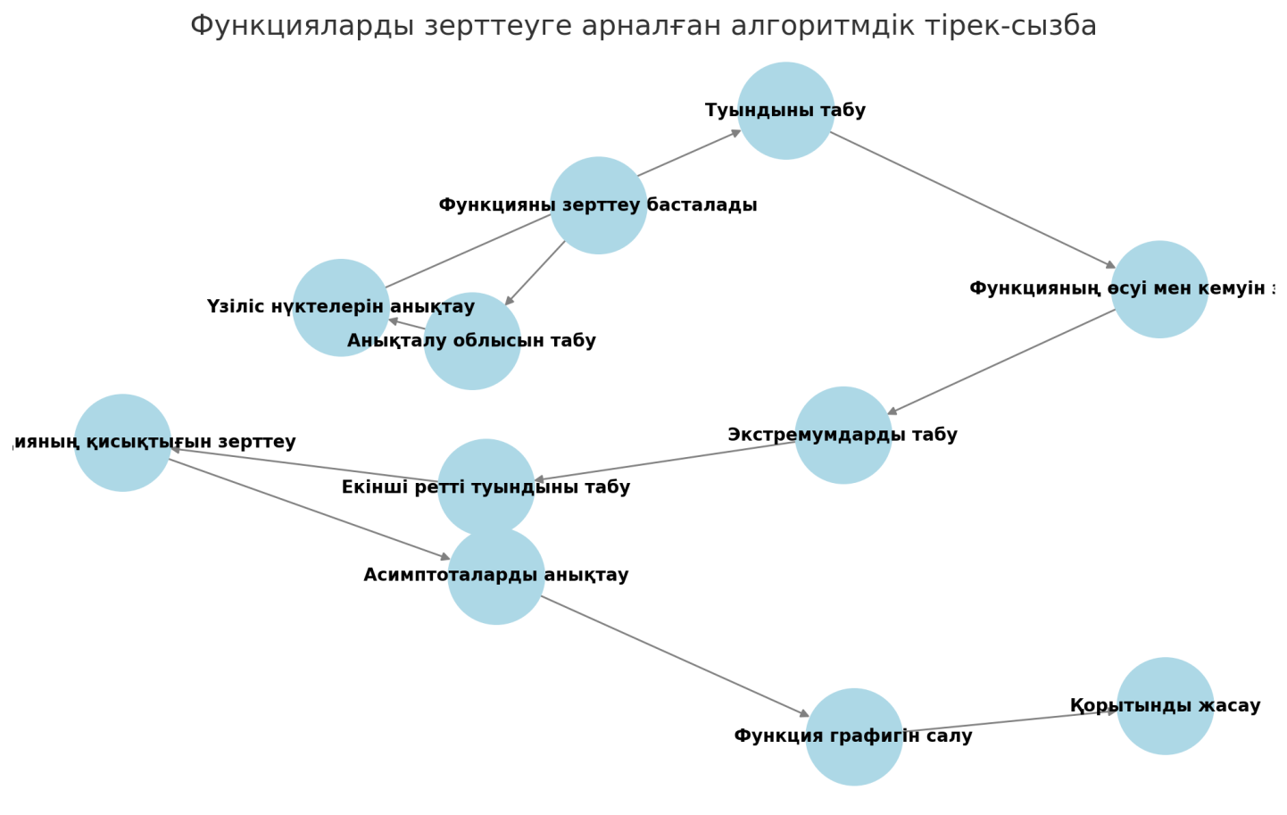
Сурет 12 – Функцияларды зерттеудің алгоритмдік тірек-сызбасы

Бұл сызба функцияларды кезең-кезеңімен зерттеудің негізгі қадамдарын көрсетеді: анықталу облысын табу, үзіліс нүктелерін анықтау, туындыны табу, функцияның өсуі мен кемуін зерттеу, экстремумдарды табу, екінші ретті туындыны табу, функцияның қисықтығын зерттеу (дөңестігі мен ойыстығын анықтау), асимптоталарды анықтау, функция графигін салу, қорытынды жасау.
Бұл алгоритм студенттерге функцияны толық талдау жүргізуге және оның қасиеттерін жүйелі түрде анықтауға көмектеседі.
Енді нақты берілген функцияны зерттейік: $f\left(x\right)=x^{2}-3x^{2}+4$
Бұл функцияның негізгі қасиеттерін анықтау үшін функцияларды зерттеу алгоритмін қолданамыз.
1) Анықталу облысын табу
Функция кез келген 𝑥 үшін анықталған, сондықтан оның анықталу облысы:
𝐷(𝑓) = (− ∞; +∞).
Проблемалық сұрақ:
Егер бөлшек-рационалдық функция болса, оның анықталу облысын қалай анықтаймыз?
2) Үзіліс нүктелерін анықтау
Функция полиномдық, сондықтан оның үзіліс нүктелері жоқ.
Проблемалық сұрақ:
Егер функция бөлшек-рационалдық немесе түбір астындағы өрнек болса, қандай жағдайларда үзіліс нүктелері пайда болады?
3) Туындыны табу
Функцияның бірінші ретті туындысын табамыз:
$$f\left(x\right)=3x^{2}-6x$$
4) Функцияның өсуі мен кемуін зерттеу
Туындыны нөлге теңестіріп, кризистік нүктелерін табамыз:
x = 0 және 𝑥 = 2.
Туынды таңбаларын тексереміз:
(−∞, 0) аралығында 𝑓′(𝑥) > 0 → функция өседі.
(0, 2) аралығында 𝑓′(𝑥) < 0 → функция кемиді.
(2, +∞) аралығында 𝑓′(𝑥) > 0 → функция өседі.
Проблемалық сұрақ:
Функция тек өспелі немесе кемімелі бола ала ма?
5) Экстремумдарды табу
𝑥 = 0 және 𝑥 = 2 – стационар нүктелер.
Функция локальды максимум мен минимум нүктелеріне ие:
𝑓(0) = 4 (максимум), 𝑓(2) = 2 (минимум).
Проблемалық сұрақ:
Егер функцияның экстремумы болмаса, оны қалай дәлелдеуге болады?
6) Екінші ретті туындыны табу
Қисықтық пен иілу нүктелерін анықтау үшін екінші ретті туындыны табамыз:
𝑓′′(𝑥) = 6𝑥 − 6
6(𝑥 − 1) = 0, 𝑥 = 1
𝑥 = 1 – иілу нүктесі.
Проблемалық сұрақ:
Егер функцияның екінші ретті туындысы болмаса, қисықтықты қалай анықтауға болады?
7) Асимптоталарды анықтау
Функция – полиномдық, демек, оның вертикальды немесе көлденең асимптоталары жоқ.
Проблемалық сұрақ:
Егер рационалдық функция болса, көлденең және вертикальды асимптоталарды қалай табуға болады?
8) Функция графигін салу
Барлық алынған мәліметтерді графикке саламыз. GeoGebra компьютерлік программасы көмегімен функцияның графигін салып көрсетеміз (13-сурет).

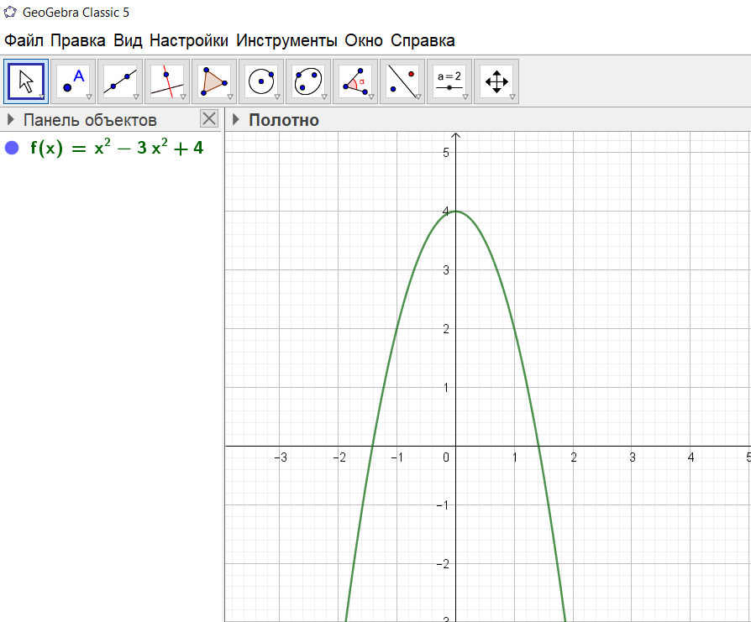
Сурет 13 – $f\left(x\right)=x^{2}-3x^{2}+4$ функцияның графигі

9) Қорытынды жасау
Функцияның максимумы (0, 4) және минимумы (2, 2) бар.
Иілу нүктесі (1, 3).
Функция шексіз өседі және кемиді.
Проблемалық сұрақ:
Егер функция түбірлік, логарифмдік немесе көрсеткіштік болса, оны зерттеу қалай өзгерер еді?
Бұл алгоритмдік зерттеу болашақ мұғалімдерге функцияларды жан-жақты талдауға, олардың қасиеттерін анықтауға, графиктерді дұрыс салуға және күрделі функцияларды түсінуге көмектеседі.
Бақылау және бағалау кезеңінде студенттердің білімін тексеру; есептер шығару - әртүрлі әдістерді пайдаланып, шешім табу; жобалық жұмыс - студенттің зерттеу жүргізу қабілетін бағалау; өзіндік рефлексия - студенттерден туындының маңыздылығы туралы эссе жазуды сұрау іске асырылады.
Интегралдық есептеулер де мектеп математика курсымен сабақтастықта оқытылатын математикалық анализдің негізгі бөлімдерінің бірі болып табылады. «Интеграл» тақырыбын оқытудың әдістемелік кезеңдері мен материалдарын ұсынамыз.
Дайындық кезеңінде студенттер интеграл ұғымының шығу тарихымен және оның қолданылу аясымен танысады. Мұнда интеграл ұғымының тарихи дамуын қарастыру, алгебралық және геометриялық тұрғыдан интегралды түсіндіру, интеграл мен туындының өзара байланысын көрсету маңызды.
Әдістемелік тәсілдер: тарихи шолу жасау (Архимед, Ньютон және Лейбниц еңбектері), интерактивті презентациялар мен анимацияларды қолдану.
Негізгі теориялық кезеңде студенттер интегралдық есептеулердің теориялық негіздерімен танысып, оларды меңгереді.
Әдістемелік тәсілдер: теоремаларды дәлелдеу және олардың қолданылуын көрсету, интерактивті графиктер мен визуализация құралдарын пайдалану.
Шығармашылық есептер ұсыну: берілген функцияның интегралын табудың бірнеше әдісін көрсетіңдер.
Шығармашылық есептер мен проблемалық сұрақтар студенттердің зерттеушілік дағдыларын жетілдіріп, оларды әртүрлі әдістерді қолдануға үйретеді.
Берілген функцияның интегралын табудың бірнеше әдісін көрсетуге мысалдар қарастырайық.
1-мысал. Интегралды табыңдар: $I=\int{xe^{x}dx}$
Шешу әдістері:
1) бөліктеп интегралдау әдісі;
2) айнымалыны алмастыру әдісі;
3) дифференциалдау арқылы тексеру [148].
Проблемалық сұрақтар:
1) егер интегралда $x^{2}e^{x}$ тұрса, қандай әдісті қолдану тиімдірек?
2) егер $e^{x}$ орнына sin x болса, қандай өзгерістер болады?
3) егер $xe^{x}$ интегралын қисық астындағы аудан ретінде қарастырсақ, оның геометриялық интерпретациясы қандай?
1-әдіс. Бөліктеп интегралдау әдісі. Бөліктеп интегралдау формуласын қолданамыз: $\int{udv}=uv-\int{vdu}$.
Мұнда, $u=x$ → $du=dx$, $dv=e^{x}dx$ → $v=e^{x}$.
Теңдеуді қолдансақ, $I=xe^{x}-\int{e^{x}dx}=xe^{x}-e^{x}+C$ болады.
2-әдіс. Айнымалыны алмастыру әдісін қолданамыз:
$t=x$ → $dt=dx$,
$I=\int{te^{t}}dt$.

Бұл бөліктеп интегралдауға қайтып келеді, сондықтан жоғарыдағы нәтижеге тең болады.
3-әдіс. Дифференциалдау арқылы тексеру әдісі.
Жауап ретінде $I=\left(x-1\right)e^{x}+C$ екенін алдық.
Оны қайтадан дифференциалдаймыз:
$\frac{d}{dx}\left[\left(x-1\right)e^{x}\right]=xe^{x}$.
Бұл біздің бастапқы функциямызға сәйкес келеді.
2-мысал. Функцияның интегралын есептеңдер: $I=\int{\frac{dx}{x^{2}+1}}$
Шешу әдістері: 1) кестелік интегралдарды қолдану; 2) тригонометриялық алмастыру әдісі.
Проблемалық сұрақтар:
1) егер $x^{2}+1$ орнына $x^{2}-1$ болса, қалай өзгереді?
2) егер айнымалыны алмастыру әдісін қолдансақ, қандай артықшылықтары бар?
3) бұл интеграл физика немесе инженерияда қандай қолданыстарға ие болуы мүмкін?
1-әдіс. Кестелік интегралдарды қолдану әдісі.
Бізге белгілі кестелік формула бар:
$\int{\frac{dx}{x^{2}+a^{2}}}=\frac{1}{a}arctg\frac{x}{a}+C$.
Мұнда $a=1$, сондықтан $I=arctgx+C$.
2-әдіс. Тригонометриялық алмастыру әдісі. Айнымалыны алмастырамыз: $x=tgt$, $dx=\frac{dt}{\cos^{2}t}$. Сонда , $I=\int{\frac{\frac{dt}{\cos^{2}t}}{{tg}^{2}t+1}}=\int{dt}=t+C$.
Ал $t=arctgx$, сондықтан $I=arctgx+C$.

Қолданбалы кезеңде студенттер интегралды есептер шығаруда және оның қолданылу аясында тәжірибе жинақтайды.
Практикалық бағыттар: интегралды есептеулердің инженериядағы, физикадағы және экономикадағы қолданылуы, анықталған интегралды қолдану: жазық фигуралардың ауданын есептеу, қатты денелердің көлемін есептеу, қисық сызықты доғалардың ұзындығын табу.
Әдістемелік тәсілдер: интерактивті платформалар (GeoGebra, MATLAB, Wolfram Alpha) арқылы есептеу.
Зертханалық жұмыстар: «Функцияның графигін салып, интеграл арқылы ауданын есептеу».
Проблемалық сұрақ қою: Интегралды қайда қолдануға болады?
Студенттерге проблемалық тапсырмалар беру: Көпірдің қисаю бұрышын интеграл көмегімен есептеуге бола ма?
Интегралдық есептеулер көпірдің деформациясын модельдеуге, оның қисаю бұрышын, жүктеме астындағы иілуін және материалдың кернеуін анықтауға көмектеседі. Бұл тапсырма студенттерге математиканың инженериядағы қолданысын зерттеуге мүмкіндік береді.
Студенттерге арналған тапсырмалар:
Тапсырма 1. Теориялық талдау
1) Бернулли-Эйлер теңдеуін зерттеңдер. Оның көпірдің қисаюын сипаттаудағы рөлін түсіндіріңдер.
2) Теориялық модель құрыңдар: Механикалық құрылымдарда қисаю бұрышын есептеу үшін интеграл қалай қолданылады?
3) Қандай инженерлік факторлар әсер етеді? Көпірдің ұзындығы, материалдың серпімділігі, қиманың геометриялық параметрлері есептеуге қалай ықпал етеді?
Тапсырма 2. Интегралды қолданып, көлбеулік бұрышын анықтаңдар:
- қисаю бұрышының формуласын шығарыңдар;
- $θ(x)$ мәнін тауып, белгілі бір х мәнінде көпірдің қисаю бұрышын есептеңдер.
Графиктік талдау жасаңдар:
- қисаю бұрышының графигін салыңдар;
- көпірдің ортасы мен шеттеріндегі ең үлкен қисаю бұрыштарын салыстырыңдар.
Проблемалық сұрақтар:
1) Интеграл көмегімен көпірдің тек көлбеу бұрышын ғана емес, иілу радиусын да есептеуге бола ма?
2) Егер көпірге тұрақты емес күш түссе (мысалы, жүк көлігі өтсе), қисаю бұрышы қалай өзгерер еді?
3) Егер көпір материалы болат орнына ағаш болса, қисаю бұрышы қалай өзгерер еді?
4) Желдің әсерінен көпірдің қисаюын есептеу үшін қандай қосымша есептеулер қажет?
Бұл тапсырманы орындау арқылы студенттер математиканың нақты өмірдегі қолданысын түсініп, интегралдық есептеулердің инженерияда қолдану аясын кеңірек зерттейді.
Жобалық-зерттеу кезеңінде студенттер өздігінен зерттеу жұмыстарын жүргізеді және интегралды практикалық тұрғыдан қолданады.
Зерттеу бағыттары: экономикалық есептеулердегі интеграл (пайда мен шығынды есептеу); физикадағы интеграл (жұмыс пен энергияның формуласын шығару); компьютерлік модельдеу және интегралды сандық есептеу әдістері.
Әдістемелік тәсілдер: жобалық жұмыс жасау: «Интеграл көмегімен табиғи құбылыстарды модельдеу».
АКТ құралдарын пайдалану: Python, MATLAB, Maple.

Дифференциалдық және интегралдық есептеулерді дәріс жүргізуде болашақ математика мұғалімдерінің жобалау жұмыстарынан ақпараттарды тиімді пайдалану қажет болады.
Бақылау және бағалау кезеңінде студенттердің интегралдық есептеулерді меңгеру деңгейі бағаланады.
Бағалау құралдары: теориялық тестілер (интеграл ұғымдарын түсіну деңгейін тексеру); практикалық тапсырмалар (есептерді шешу және қолдану); студенттің жобалық-зерттеу жұмыстарының нәтижесін бағалау.
Пікірталас және рефлексия: Интегралды қай салаларда қолдануға болады?
Әдістемелік тәсілдер: онлайн тестілеу және өзіндік жұмыстар; топтық және жеке презентациялар; өзара бағалау және өзін-өзі бағалау әдістері.
Интегралдық есептеулерді осындай кешенді әдістемелік тәсілдермен оқыту болашақ мұғалімдердің пәндік құзыреттіліктерін, зерттеушілік қабілеттерін және математикалық білімді өмірде қолдану дағдыларын нығайтады.

Дифференциалдық және интегралдық есептеулерді оқытуда болашақ математика мұғалімдерінің зерттеушілік қызметін қалыптастыру жолдарының бірі (әдіс-тәсілдерінің бірі) жобалау әдісімен оқытуға дайындау болып табылады. Осыған байланысты келесідей мақсат қойдық – болашақ математика мұғалімдерінің зерттеушілік қызметін қалыптастырудың мазмұндық-құрылымдық ерекшеліктерін анықтау. Ол үшін студенттердің зерттеушілік қызметінің құрылымын мынадай бөліктерден тұратындығы анықталды:

1) жұппен немесе шағын топта жұмыс істеу технологиясымен таныстыру (тұрақты, қозғалмалы, таңдаулы жұптардағы және шағын топтардағы қызмет);

2) студенттердің зерттеушілік қызметтерін қалыптастыру механизмдерін іске қосу (сырттай, өзін-өзі, өзара, өзін-өзі іштей бақылауларға үйрету және өзара бағалау тәсілдерін игерту);

3) әртүрлі деңгейдегі білімдерді (білім-танысу, білім-нұсқа көшіру, білім-дағды, білім-шығармашылық) теориялық және практикалық тұрғыдан игеруге бағыттау;

4) проблемалық мәселелерді шешу және зерттеулер жүргізу;

5) әрбір студентке өзінің үлгерімдік коэффициентін табуды үйрету;

6) қорытындылау.

Жобалау әдісімен оқытудағы дәрісте жобалау жұмысындағы тапсырма өтілетін тақырыптағы мазмұнмен байланысты болса, студенттерге қызықты болады. Дәрісте жобалық жұмыстардағы проблемалық тапсырмаларды пайдаланып (оларды шешу үшін оқу проблемаларын қойып талдау) оқыту өте маңызды рол атқаратыны анықталды. Жобалық жұмыс тапсырмасындағы проблемаларды қою арқылы студенттер проблемалық жағдайға тап болуы керек.

Жобалау жұмысының міндеттерінің басты шарты – болашақ математика мұғалімдерінің белгілі зерттеушілік қызметінің әдістерін жаңа практикалық жағдайға көшіру мүмкіндігі, оның нәтижесі студенттердің нақты алған өнімі болады.

Дәрістердегі жобалау жұмыстағы тапсырма міндеттері болашақ математика мұғалімдерінің танымдық қызығушылығын арттыруға ықпал етеді, студенттердің тәжірибесі негізінде проблемаларды өз бетінше шешу қабілеттерін дамытады, барлық студенттердің қажетті нәтижеге қол жеткізу мүмкіндігін қамтамасыз етеді.
Жобалау әдісімен оқытудағы оқытушы қызметінің алгоритмін құрастыру бойынша тиісті әдебиеттерге талдау жасау нәтижесі нақты тұжырым жасауға мүмкіндік берді.
Жобалау әдісімен оқытудағы оқытушы қызметі: ұйымдастырушы, мәселені шешуге кеңесші және студенттердің әртүрлі көздерден қажетті білім мен ақпарат алуына әріптестік болып табылады. Оқу жобаларымен жұмысты ұйымдастыруда оқытушы ынтымақтастық педагогикасын пайдалануы, студенттермен бірге үнемі шығармашылық шабытты сезінуі, білім беру процесін зерігушіліктен, мәжбүрлеуден, тиімді шығармашылық жұмысқа айналдыру мүмкіндіктерін іздеулері керек.
Оқытушының болжауы бойынша жобалау жұмысы – студенттерге зерттеушілік қызметті игерулері үшін қажет нақты білімдер мен дағдыларды дамыту. Олар:
1) проблемалық жағдаятты қарастыру. Проблемалық мәселелерге байланысты оқу проблемаларын тұжырымдау және осы проблемадан туындайтын міндеттерді қою;
2) зерттеушілік қызметтеріне сәйкес мақсат қою және жоспарлау;
3) зерттеушілік қызметтен күтілетін соңғы нәтижелерді және жұмыс барысын қадағалау;
4) күтілетін зерттеу жұмысының өнімін презентациялау;
5) ақпаратты іздеу және қажетті білімді игеру;
6) типтік емес жағдайларда практикалық қолданысты пайдалану;
7) зерттеу қызметінің қолайлы түрін пайдалану [72, б.].
Дифференциалдық және интегралдық есептеулерді оқытуда студенттердің зерттеушілік қызметтерін қалыптастыруда жобалау әдісін қолдану тиімді болатындығы анықталды.
Жобалау әдісімен оқыту үшін оқытушылар сабақтарға арнайы дайындалулары қажет. Жобалау әдісімен оқыту үшін тақырыптарды таңдау, жобалау жұмысына қойылатын тапсырмалардағы тиісті сұрақтарды құрастыру, білім беру бағдарламасына сай бөлімдерді талдау керек.
Дифференциалдық және интегралдық есептеулерді оқытуда болашақ математика мұғалімдерінің зерттеушілік қызметтерін қалыптастыруда келесідей мазмұндық құрылымдаудың жалпы тәсілдеріне ерекше назар аудару шарт:
1) ең алдымен, болашақ математика мұғалімдерінің зерттеушілік қызметін қалыптастыру үшін әрқашан жобалау әдісімен оқытылатын тақырыпты, оның атауын, қатысушылар санын таңдауды жүзеге асыруға;
2) студенттерге проблемалық тапсырмадағы оқу проблемаларын ұсынуға (бағыттаушы сұрақтар, оқу проблемаларын анықтауға ықпал ететін жағдайлар). Мұнда «ми шабуылы» әдісін қолдану мақсатқа сай болады;
3) проблемалық тапсырмаларды топтарға бөліп орындауға, зерттеу әдістерін талқылауға, шығармашылық белсенділікті дамытатын шешімдер шығаруға;
4) жобалық жұмыс қатысушыларының жеке немесе топтық өзіндік жұмысын ұйымдастыруға;
5) алынған деректерді аралық талқылауға;
6) жобалық жұмыстарды қорғауға;
7) сараптама жүргізуге және бағалауға.
Дифференциалдық және интегралдық есептеулерді оқып-үйренуде болашақ математика мұғалімінің зерттеушілік қызметін қалыптастыратын жобалық жұмыстардың тақырыптары мен мақсаттары келесідей (20-кесте).
Кесте 20 – Студенттердің зерттеушілік қызметтерін қалыптастыратын жобалық жұмыс тақырыптары мен мақсаттары

№ | Тақырыптың аталуы | Жобалық жұмыстың мақсаты
1 | 2 | 3
1 | Натурал сандар жиыны және оларға амалдар қолдану | Сандар жиыны ұғымы. Натурал сандар жиынының элементтерімен танысу. Мысалдар қарастыру.
2 | Бүтін сандар жиыны | Бүтін сандар жиынының элементтерімен танысу. Мысалдар қарастыру.
3 | Иррационал сандар. Иррационал сандарға амалдар қолдану | Иррационал сандар жиынының элементтерімен танысу. Мысалдар қарастыру.
4 | Алгебралық және транцендент сандар | Көпмүшеліктің түбірі ұғымын таныстыру. Алгебралық сан мен транцендент сан ұғымын енгізу
5 | Пропорция және пропорционал тәуелділік | Тура және кері пропорционалдық тәуелділіктердің практикалық маңыздылығын меңгеру
6 | Сан тізбектері және оның ғажайыптары | Сан тізбектерінің берілу тәсілдерін таныстыру
7 | Туынды және дифференциал | Туынды және дифференциал ұғымдарын анықтау, олардың өзара байланыстылығын көрсету. Туынды және дифференциалдарды есептеу кестесіне қолдануға мысалдар келтіру.
8 | Функция өзгеруінің орташа жылдамдығын анықтау | Функция және оның графигі, функциялардың мәндері, орташа мәндері ұғымдарын енгізу
9 | Туынды туындының физикада (геометрияда) қолданулары | Қозғалыс жылдамдығы мен үдеуін табуда, заттың тығыздығы мен табуда туындының қолданылуына практикалық мысалдар қарастыру
10 | Жуық есептеулерде дифференциалдың қолданулары | Санның жуық мәндерін табуда дифференциалдан пайдалануға үйрету
11 | Функция өсімшесі мен функция дифференциалы арасындағы байланыс | Функция өсімшесі мен аргумент өсімшесі ұғымдарымен таныстыру
12 | Функцияны зерттеу | Элементар функцияларды зерттеуге үйрету
13 | Функцияның үзіліс нүктелері және олардың түрлері | Функция қасиеттерімен таныстыру, үздіксіз және үзілісті функциялардың түрлерін айқындау
14 | Функцияның нүктедегі және аралықтағы үзіліссіздігі | Функцияның аралықтағы және нүктедегі үзіліссіздігін көрсету
15 | Анықталмаған интеграл және оның мәнін есептеу әдіс-тәсілдері | Қисыққа жанаманың жүргізілуі жайлы практикалық мазмұндағы есептерді талдау
16 | Анықталған интегралдардың кейбір қолданулары | Анықталған интегралдарды қолданып фигура ауданын есептеу
17 | Анықталған интегралдарды есептеу | Анықталған интегралдардың мәнін есептеу әдіс-тәсілдерін меңгерту
18 | Анықталған интегралдарды жуықтап есептеу | Жуық есептеулердің маңыздылығын таныстыру

20-кестенің жалғасы

1 | 2 | 3
19 | Қатарлардың жинақтылығының негізгі белгісі | Қатарлардың жинақтылығына сәйкес практикалық есептерді және қатарлардың жинақтылығының белгісіне есептер қарастыру
20 | Оң таңбалы сандық қатарларға жинақталу шарттарын қолдану | Сандық қатарлар және олардың жинақталу шарттарын үйрету
21 | Экономикалық мазмұнды есептерді шешу | Экономикалық мазмұнды есептерді қолдануға үйрету
22 | Функцияның туындысын табу арқылы алгебралық теңдеулердің түбірлерін табу | Теңдеулерді шешуге үйрету
23-1 | «Математикалық конструктор» компьютерлік жүйесінде есептер шығару | Есептер шығаруда «математикалық конструктордың» қолданылу мүмкіндіктерін көрсету
23-2 | GeoGebra бағдарламасында y=lnx, g=cosx функцияларының графиктерін салу | Сеодевра бағдарламасын қолдануға үйрету
24 | y=cf(ax+в)+d функциясының графиктерін салу | Функция градиенттерін салуды үйрету
25 | Дәрежелік функциялардың қолданулары | Дәрежелік функция ұғымын енгізу және қолдануды үйрету
26 | Математика және физика пәндерінде функциялардың қолданулары | Функция ұғымының қолдануларымен таныстыру
27 | Полярлық координата жазықтықтарында функциялардың графиктерін салу | Полярлық координата жазықтықтарында функция графиктерін салуға үйрету
28 | Дифференциалдық теңдеулер жүйесін Maple пакетін қолданып шешу | Maple пакетін қолданудың маңыздылығын көрсету

Дифференциалдық және интегралдық есептеулерді жобалау әдісімен оқытуда студентерде проблемалық жағдаяттарды бағдарлай білу біліктілігін дамытуға, деңгейлік есептердің әртүрін пайдалануға, деңгейлеу сияқты зерттеушілік қызмет түрлеріне жеткілікті түрде көңіл аудару қажет болады.
Болашақ математика мұғалімдерінің дифференциалдық және интегралдық есептеулерді оқып-үйренудегі зерттеушілік қызметін қалыптастыру, дидактикалық мақсатқа, оқу мазмұнының сипатына, студенттердің дайындық деңгейіне, оқытушының педагогикалық шеберлігіне байланысты болады .
Жоғары оқу орындарында болашақ математика мұғалімдерінің дифференциалдық және интегралдық есептеулерді оқып-үйренудегі зерттеушілік қызметін қалыптастырудың негізгі мақсаты – жоғары зерттеушілік қызмет деңгейіне қол жеткізу.
Оқыту жұмысында математика мұғалімдерін даярлайтын ЖОО-ның «Математикалық анализ» пәні бойынша типтік оқу бағдарламасындағы әрбір тараудағы оқытылатын дифференциалдық және интегралдық есептеулердің элементтеріне (тақырыптарға) назар аудару, студенттердің зерттеушілік қызметтерін қайта жаңғырту, іздену-орындаушылық және зерттеушілік (шығармашылық) деңгейлерінде қалыптастыру мәселелерін шешу қажеттігі айқындалды.
Болашақ математика мұғалімдерінің зерттеушілік қызметтерін қалыптастыруда орындайтын жобалық жұмыстарына қойылатын талаптарды ескеру қажет (14-сурет).

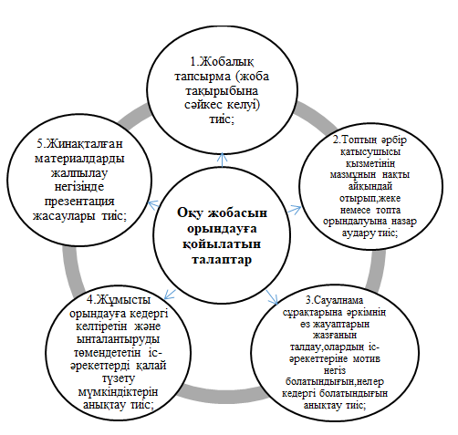
Сурет 14 – Жобалық жұмыстарды орындауға қойылатын талаптар

Болашақ математика мұғалімдерінің зерттеушілік қызметін ұйымдастыруда клесідей мақсаттарға мән бөлген дұрыс:
- студенттердің жеке мазмұндық мен пәндік қызығушылықтарындағы танымдық дербестігін ынталандыру;
- жобалау жұмысын жоспарлау, жоспардан дайын өнімге дейінгі қадамдық іс-қимыл бағдарламасын әзірлеу ге, арнайы дағдыларды дамыту үшін жағдай жасау;
- топтық жұмыс және көпшілік алдында сөйлеу процесінде, презентацияда коммуникативті дағдыларды жетілдіру.
Зерттеулерде қолданылатын жобалаулардың ішінде олардың келесі түрлерін ажыратуға болады:
- қолданбалы (мұндай жобалаудың нәтижесін осы жоғары мектептің тәжірибесінде тікелей қолдануға болады);
- ақпараттық (жоба қатысушыларының кең аудиторияға нақты ақпаратты талдауын, жинақтауын және ұсынуын көздейді);
- рөлдік, ойын (қатысушылар жобаның мазмұнына байланысты белгілі бір рөлдерді алады, ойын жағдайындағы мінез-құлықты анықтайды);
- зерттеу (шығармашылық зерттеу мәселесін шешуді қамтиды; ғылыми зерттеуге тән жұмыстың негізгі кезеңдерін анықтау).
Болашақ математика мұғалімдерінің жобалау қызметі келесі негізгі кезеңдерді қамтыды:
1) дайындық (ұйымдастырушылық немесе іске қосу кезеңі);
2) негізгі (жобаны орындау);
3) тұсаукесер (орындалған жұмыстың көпшілік алдында қорғалуы, негізгі алынған өнімнің ұсынылуы, сұрақтарға жауаптар);
4) бағалау (түзетілген жобаны талқылау және жобалық жұмысты орындаудағы қызметті бағалау).
Бұл талаптарға дифференциалдық және интегралдық есептеулерді оқытудағы оқып-үйрену үдерісінде болашақ математика мұғалімдерінің зерттеушілік қызметін ұйымдастыру толық жауап береді. Мұндай жобалау жұмыстарын ұйымдастыруда болашақ математика мұғалімдерінің зерттеушілік қызметтерінің мақсаты мен міндеттерін анықтау да керек болады.
Ең бірінші жобалық жұмысты орындауда болашақ математика мұғалімдеріне мақсат қоюды үйрету қажет болады.
Мақсат қою арқылы жобалық жұмысты орындау жоспарланады. Біріншіден, ең жалпы мақсаттар анықталады. Сонан соң нақты міндеттер қойылады.
Жалпы мақсаттар қоюда когнитивті, ұйымдастыру, шығармашылық мақсаттарға назар аударылады.
Екіншіден, жобалау әдісімен оқытуда болашақ математика мұғалімдері жобалау жұмысының тақырыбын таңдауда белсенді болуы тиіс.
Үшіншіден, студенттер қызығушылықтарына сай тақырыптарды таңдаулары мүмкін. Жобалық жұмыстардың тақырыбы практикалық мәселелерге қатысты болуы мүмкін.
Төртіншіден, дифференциалдық және интегралдық есептеулерді оқып-үйрену үдерісінде жобалау әдісін қолдану үшін оның айрықша белгілеріне аса назар аудару қажет [72, б.56].
Жобалау әдісін жоғары оқу орнының тәжірибесінде әмбебап әдіс ретінде қарастыру дұрыс емес. Бірақ оның ең ұтымдысы - бұл әдісті дәстүрлі әдістермен бірге дамыған ақпараттық ортада болашақ математика мұғалімдерінің өзіндік жұмысын ұйымдастырудың қосымша элементі ретінде қарастыру.
Сонымен, зерттеу барысында студенттердің зерттеушілік қызметтерін қалыптастыруда жобалау әдісінің педагогикалық мүмкіндіктері анықталды, олардың ішінде ең маңыздыларын келесідей:
- жобаға қатысушылар жобалау жұмысын өмірлік маңыздылығына сәйкес таңдай білуі тиіс;
- жобаға қатысушылар бір-бірімен келісіп жобалау нысанын айқындаулары керек;
- жобаға қатысушылар жобалау жұмысын талдаулары және оны топта орындау кезеңдерін анықтап алулары қажет;
- жобаға қатысушылар өз қызметтерін ұйымдастыруды айқындаулары тиіс;
- барлығы бірлесіп жобалау жұмысының нәтижесін талқылауға қатысулары тиісті.
- тұжырым шығарылуы қажет.
Бесіншіден, жобалық жұмысты ұйымдастыруда оқытушылардың қызметтеріне де қойылатын талаптарды ескеру қажет болады.
Жобалау әдісімен оқытуда оның бастапқы алғышарттарына теориялық ұстанымдарына көңіл бөлу керек. Олар:
- студент және оның шығармашылық қабілеттерін дамытуға жәрдемдесу басты назарда болады;
- жобалау әдісінің мәні - жобалау жұмысын ты орындау процесінде нақты процестерді, объектілерді оқыту деп түсініледі.
- жобалау әдісімен оқытуда студенттердің түсінуі, үздіксіз білім алуы, жаңалық ашуы сияқты қызметтерге аса назар аударылады.
Болашақ математика мұғалімдерінің әртүрлі деңгейдегі жобалық жұмыстарды орындаудағы зерттеушілік қызметтерін қалыптастыру жолдарын қарастырайық.
Әдістемелік әдебиеттерде болашақ математика мұғалімдерінің зерттеушілік қызметтерін қалыптастыруда жобалық жұмыстарды ұйымдастыру негіздеріне қатысты екі әдіс-тәсіл бар екендігі айқындалды.
Бірінші тәсіл бойынша дифференциалдық және интегралдық есептеулерді жобалау және зерттеу әдісімен оқытуда болашақ математика мұғалімдерінің оқу-танымдық қызметіне практикалық немесе теориялық маңызы бар мәселелерді шешу арқылы қол жеткізіледі деген идея жүзеге асырылады.
Екінші тәсіл бойынша дифференциалдық және интегралдық есептеулерді зерттеу әдісімен оқыту болашақ математика мұғалімдерінің танымдық қабілеттерін дамыту, олардың сыни және шығармашылық ойлау дағдыларын қалыптастыру, проблемалық есепті тұжырымдау және шешу қабілеттеріне негізделген.
Біздің көзқарасымыз бойынша студенттердің зерттеушілік қызметтерін қалыптастыру үшін жобалау әдісімен оқытуда олардың жобалау жұмысын ұйымдастыру негізгі міндет болуы керек. Сондықтан зерттеуімізде әртүрлі деңгейдегі жобалау жұмыстары арқылы болашақ математика мұғалімдерінің зерттеушілік қызметін қалыптастыруға аса назар аударылды.
Дифференциалдық және интегралдық есептеулерді жобалау әдісімен оқытуға арналып құрастырылған жобалық жұмыстардың (төрт деңгейдегі: І, ІІ, ІІІ және IV деңгейдегі) түрлеріне байланысты студенттердің зерттеушілік қызметі келесідей әдіс-тәсілдермен қалыптастырылады:
І түрдегі икемділік (ұқсап бағу) зерттеушілік қызметін жүргізу үшін тұрақты жұптарда жұмыс істеу ұйымдастырылады: бір партада отырған көршілес екі студенттің жұптықтарында дифференциалдық және интегралдық есептеу пәніндегі негізгі ұғымдар (анықтамасыз қабылданатын ұғымдар), тірек сөздер т.с.с. енгізіледі. Студенттің біріншісі оқытушы, ал екіншісі студент болып (керісінше де болуы мүмкін) сұрақ-жауап әдісімен негізгі ұғымдарды, тірек сөздерді үйренеді (есте сақтауды дағдыландырады).
ІІ түрдегі қайта-жаңғырту зерттеушілік қызметін жүргізу арқылы дифференциалдық және интегралдық есептеулер бойынша анықтамалар, ережелер, қағидаттар, салдарлар, теоремалар, аксиомалар т.с.с қозғалмалы жұптарда қалыптастырылады. Қозғалмалы жұптар ретінде алдыңғы және артқы парталарда отырған төрт студенттің жұптықтары алынады. Бұл жұптықтардағы жұмыс былай жүргізіледі: біріншісі оқытушы, қалған үшеуі студент қызметін атқарады. Мысалы, оқытушы функцияның туындысы кестесін сұраса, қалған үш студент бірінен соң бірі осы кестедегі формулаларды жаттап айтып беруі керек. Осылай анықтама үш рет қайта жанғыртылады. Сондықтан да сұралған кестедегі формулалар студенттер есінде ұзаққа дейін қалыптасып қалады.
ІІІ типтегі іздену-орындаушылық немесе қысқа іздену зерттеушілік қызметін қалыптастыруда таңдаулы жұптықтарда жұмыс істеу маңызды рөл атқарады. Таңдаулы жұптар деп бір озат студентпен төрт басқа студенттерден тұратын жұптар айтылады. Мұндай жұптарда жұмыс орындату үшін білімдерді дағдыға айналдыру мәселесі қарастырылғаны дұрыс болады. Мысалы, анықталған интегралдың әртүрлі қолдануларына практикалық тапсырмалар беріліп, таңдаулы жұптарда жұмыс жүргізу арқылы іздену-орындаушылық қызметті қалыптастыруға болады.
IV типтегі шығармашылық зерттеушілік қызметті қалыптастыруда шағын топтарда жұмыс жүргізілуі тиімді. Мысалы, анықталған интегралдың жуық мәндерін табуда шағын топтар құрастыру және есептеу жұмыстарының қолайлы әдіс-тәсілдерін табудағы шығармашылық қызметтерінің маңыздылығы орасан зор. Анықталған интегралдың нақты мәнімен жуық мәнін табу әдіс-тәсілдерінің қолданулары студенттердің шығармашылық қызметін қалыптастырады [72, б.57].
Оқытушылардың іс-тәжірибесі жобалау-зерттеу әдісін қолдану формаларын анықтауға мүмкіндік берді. Жетекші формаларының бірі - Имитациялық ойын. Жобалау-зерттеу әдісін қолданудағы студенттің шығармашылығын, белсенділігін, тәуелсіздігін, өзін-өзі жүзеге асыру мақсатында нақты (немесе ойдан шығарылған) шындыққа жетелейтін формалардың бірі бұл рөлдік ойын болып табылады. Ойында студент өзін қауіпсіз, жайлы сезінеді, оны дамыту үшін қажетті психологиялық еркіндікті сезінеді.
Біз болашақ математика мұғалімдерінің зерттеушілік қызметін қалыптастыруда цифрлық білім беру технологияларын қолданудың маңыздылығына аса назар аудардық. Әсіресе цифрлық технология жетістіктерінен студенттердің жобалық жұмыстарын орындауларында пайдалана білулеріне назар бөлдік. Студенттер қолжетімді әрі тиімді мобильдік қосымшаларды, компьютерлік алгебра жүйелерін (КАЖ), әртүрлі интернет ресурстарды пайдалану арқылы жобалық жұмыстарды орындады. Студенттер жаңа тақырыптарға тиісті оқу материалдарын өзбетінше меңгеру мақсатында КАЖ қолдана білді. Болашақ математика мұғалімдерінің дифференциалдық теңдеулер жүйесін шешуге арналған жаңа тақырыпқа да КАЖ қолдануға тиісті жобалық тапсырмаларды орындай алатындарын байқадық [149]. Әсіресе, дифференциалдық және интегралдық есептеулерде Maple пакетін дұрыс пайдалана алғандарын байқадық.
MAPLE компьютерлік математикалық жүйесін (КМЖ), білім беру жүйесін ақпараттандыру және жетілдіру саласында бірқатар жарияланымдар бар.
Зерттеу жұмыстары Maple компьютерлік математикалық жүйесін қолдана отырып, дифференциалдық және интегралдық есептеулерді оқытудың көптеген артықшылықтары бар екенін көрсетеді. Дифференциалдық және интегралдық есептеулерді Maple компьютерлік математикалық жүйе (ҚМЖ-ні) қолдану студенттерге тақырыпты тереңірек түсінуге, сыни тұрғыдан ойлауға және мәселелерді шешу дағдыларын жақсартуға көмектеседі.
Оқытуда компьютерлік математикалық жүйелерді қолдану – сабақты түрлендірудің, оның мазмұнын байытудың, көрнекілікті қамтамасыз етудің, жаңа ұйымдастырушылық деңгей негізінде студенттердің өзіндік жобалау жұмысын басқарудың, білім беруді дараландыруды арттырудың, компьютерлік тестілеу арқылы студенттердің үлгерімін бағалаудың өте тиімді құралы. Студенттерге Maple ҚМЖ көмегімен теңдеулердің сандық шешімін табуға үйрету өте маңызды. Компьютерлік математикалық жүйелер - алгебралық өрнектерді символдық және дәл өңдейтін бағдарламалық пакеттер. Символдық есептеулерді өңдеуден басқа, кейбір ҚМЖ, мысалы, факторизациямен жұмыс істеуге мүмкіндік береді (сандар, көпмүшелер, факторизация); символдық, туынды есептеулер жүргізу; сонымен сандық қатардың жинақтылығын анықтау; сызықтық және сызықтық емес теңдеулер мен теңдеулер жүйесін шешу; дифференциалдық және дербес туындысы бар теңдеулерді (және олардың жүйелерін) шешу және басқа да көптеген символдық есептеулер. Осы бағдарламалық пакеттерді пайдалана отырып, студенттер қолданбалы тапсырмаларды, күрделі есептеу жұмыстарын жылдам орындай алады және көптеген шешімдерді талдай алады. Сандық технологиялар дифференциалдық және интегралдық есептеулерде, теңдеулер шешімдерін графикалық түрде ұсынуда, функциялардың қасиеттерін зерттеуде және оларды іс жүзінде қолдануда тиімді екендігімен сипатталады. Бұл тұрғыда студенттерді теориялық материалдармен таныстыру көрнекі иллюстрациялармен бірге жүреді, графиктерді салу ұсынылады, бұл оқу процесін едәуір жеңілдетеді [149, б.167].
Дифференциалдық және интегралдық есептеулерді оқыту үдерісінде студенттерге Mathematica, Mathcad, Matlab, Compass-3d, Maple және басқа бағдарламалық пакеттерді қолданып жобалық жұмыстарды орындатудың маңыздылығы орасан зор. Студенттер On-line және Off-line режимінде жобалау жұмыстарын орындайды.
Әртүрлі жобалық жұмыстарды орындауда студенттер мобильдік қосымшалардан Photomath, Mathway, Mathelper, MalMath, GeoGebra Graphing Calculator және т.с.с. пайдаланып қызметтер атқарады.
Мобильдік қосымшаларды пайдалану студенттердің өз бетінше білім алуларына зор ықпалын тигізді және олардың өз бетінше білім алуға қызығушылығын оятты.
І түрдегі (білім-танысу) білімдерді мынадай мобильдік қосымшалардан пайдалану арқылы өзбетінше меңгеру мүмкіндіктерін көрсетті: Photomath, Mathelper.
ІІ түрдегі (білім-нұсқа көшіру) білімдерді мынадай мобильдік қосымшалардан пайдалану арқылы өзбетінше меңгеру мүмкіндіктерін көрсетті: Mathway, MalMath.
ІІІ түрдегі (білім-дағды) білімдерді мынадай мобильдік қосымшалардан пайдалану арқылы өзбетінше меңгеру мүмкіндіктерін көрсетті: Mathway, Mathelper, MalMath.
IV (білім-шығармашылық) Mathelper, MalMath, GeoGebra Graphing Calculator.
Әсіресе, ІІІ-IV түрдегі білімдерді игеруде Mathematica, Mathcad, Matlab, Compass-3d, Maple сияқты компьютерлік математикалық жүйелерді қолданудың тиімділігі байқалды.
Цифрлық технологиялар математикалық зерттеулерді, есептеулерді автоматтандыруды және визуализацияны жақсарту мақсатында кеңінен қолданылады. MAPLE, GeoGebra, MATLAB, Wolfram Mathematica, Desmos, Python сияқты цифрлық құралдар студенттердің зерттеушілік қызметін дамытуда маңызды рөл атқарады. Біз жұмысымызда осы құралдарды тиімді қолдану тәсілдерін, мысалдарды және практикалық тапсырмаларды ұсынамыз.
Maple – ең танымал компьютерлік математикалық жүйелердің бірі. Maple-де жұмыс істеу студенттерге теңдеулер мен теңдеулер жүйесін шешуге, әртүрлі математикалық есептеулер жүргізуге, әртүрлі функциялардың күрделі графиктерін құруға, математикалық мәтіндік редактормен жұмыс істеуге мүмкіндік береді. Себебі студенттер алдымен есепті өздері меңгерген тәсілмен шығарып, сәйкесінше сол есепті Maple – жүйесінде де шығарып көреді және де жауаптарын салыстыру арқылы есептің дұрыс шешімін табады [149, б.161].
Негізгі мүмкіндіктері: символдық есептеулер (теңдеулерді аналитикалық шешу), дифференциалдық және интегралдық есептеулер, графиктерді визуализациялау.
1-мысал. Функцияның туындысын табу.
f := x^3 - 5*x^2 + 4*x - 2;
diff(f, x);
Нәтиже: $f\left(x\right)=3x^{2}-10x+4$
Проблемалық сұрақтар:
1) егер 𝑓(𝑥) функциясы күрделі логарифмдік немесе тригонометриялық түрге ие болса, туындыны қалай табамыз?
2) MAPLE арқылы бірнеше функцияның графигін салыстырып, олардың қиылысу нүктелерін қалай анықтауға болады?
GeoGebra – геометриялық және алгебралық есептерді динамикалық түрде зерттеуге арналған құрал.
Негізгі мүмкіндіктері: графиктерді салу және талдау, геометриялық объектілерді құру, динамикалық өзгерістерді бақылау [150].
2-мысал. Функцияның экстремум нүктелерін табу
GeoGebra-ға функцияны енгізу:
f(x) = x^3 - 3x + 1
Туындыны есептеу және экстремум нүктелерін анықтау:
f'(x) = 3x^2 - 3
Теңдеуді шешу: $3x^{2}-3=0$ ⇒ 𝑥 = ± 1
Экстремум нүктелері: (−1, 𝑓(−1)) және (1, 𝑓(1)).
Проблемалық сұрақтар:
1) егер параметрлік функция берілсе, оның графигін қалай динамикалық зерттеуге болады?
2) туындыны пайдаланып, функцияның өсу және кему аралықтарын қалай анықтауға болады?
MATLAB – сандық талдау, символдық есептеулер және визуализация құралдарын қамтитын бағдарламалық орта.
Негізгі мүмкіндіктері: дифференциалдық теңдеулерді шешу, матрицалармен жұмыс, функцияларды модельдеу және графиктерді құру.
3-мысал. Анықталған интегралды есептеу
syms x
f = x^2 - 4*x + 3;
I = int(f, x, 1, 3)
Нәтиже: $I=\int_{1}^{3}{\left(x^{2}-4x+3\right)dx}=0$.
Проблемалық сұрақтар:
1) MATLAB-та көп айнымалы функциялардың градиентін қалай есептеуге болады?
2) Интегралдаудың сандық әдістерін (трапеция әдісі, Симпсон әдісі) MATLAB көмегімен қалай жүзеге асыруға болады?
Wolfram Mathematica – символдық және сандық талдаулар жүргізу үшін кеңінен қолданылатын жүйе.
Негізгі мүмкіндіктері: дифференциалдық теңдеулерді шешу, графиктерді интерактивті түрде зерттеу, жасанды интеллектпен біріктіру [149, б.165].
4-мысал. Дифференциалдық теңдеуді шешу
DSolve[y''[x] - 3 y'[x] + 2 y[x] == 0, y[x], x]
Нәтиже: $y\left(x\right)=C_{1}e^{x}+C_{2}e^{2x}$.
Проблемалық сұрақтар:
1) егер бастапқы шарттар берілсе, шешім қалай өзгерер еді?
2) компьютерлік көмекпен математикалық модельдеуді қалай жүргізуге болады?
Бұл цифрлық құралдар болашақ мұғалімдерге зерттеушілік қабілеттерін дамытуға, математикалық модельдер құруға және білім беруде заманауи технологияларды пайдалануға, ең бастысы болашақ кәсіби қызметінде пайдалануға қажетті әдістемелік дайындығын жетілдіруге мүмкіндік береді.

Сонымен, жоғары оқу орындарында болашақ математика мұғалімдерінің зерттеушілік қызметін қалыптастыруда проблемалық оқыту, жобалық оқыту және АКТ-ны қолдану маңызды рөл атқарады демекпіз. Сондай-ақ, дифференциалдық және интегралдық есептеулерді оқытуда зерттеушілік қызметті қалыптастыруға арналған әдістемелік жүйе студенттердің математикалық білімін тереңдетіп, ғылыми-зерттеу қабілеттерін дамытады. Бұл жүйе олардың тәжірибелік дағдыларын жетілдіріп, заманауи білім беру технологияларын тиімді қолдануға мүмкіндік береді. Осылайша, болашақ математика мұғалімдері теорияны тәжірибеде қолдануға, зерттеу жұмыстарын жүргізуге және АКТ құралдарымен жұмыс істеуге қажетті кәсіби құзыреттілікті меңгереді.

2.2 Болашақ математика мұғалімдерінің зерттеушілік қызметін есептерді шығаруды үйрету арқылы қалыптастыру
Жоғары оқу орындарында болашақ математика мұғалімдерін дайындауға арналған білім беру бағдарламасындағы іргелі пән ретінде математикалық анализ студенттердің зерттеушілік қызметін қалыптастыру мен дамытуға кең мүмкіндіктер береді, бұл оның негізгі ерекшеліктерінің бар екенін көрсетеді.
Біріншіден, математикалық анализдің мазмұны мектеп математикасының мазмұндық бағыттарының көпшілігін толық қамтиды, бұл оның студенттердің өзіндік танымдық қызметін ұйымдастырудағы әлеуетін анықтайды. Сонымен қатар, мектеп математикасы курсында математикалық анализдің бірқатар маңызды ұғымдары мен идеяларын толыққанды әрі нақты түрде түсіндіру мүмкін бола бермейді, бұл интуитивті түрде қалыптасқан түсініктер негізінде формальді-логикалық жалпылаулар жасауға мүмкіндік береді.
Екіншіден, математикалық анализді оқып-білу, бір жағынан, жоғары деңгейдегі абстракциялаумен байланысты болса, екінші жағынан, математикалық модельдеу арқылы зерттелетін кең ауқымды практикалық қолданулармен тығыз байланысты. Бұл үдеріс талдау, жинақтау, салыстыру және жалпылау амалдарын пайдалануды қажет етеді.
Үшіншіден, математикалық анализдің көптеген ұғымдары, теоремалары мен әдістері сөздер, символдар, сондай-ақ геометриялық, графикалық немесе сызбалық бейнелеу арқылы берілуі мүмкін. Бұл «талдау – жинақтау» амалдарын бірнеше рет жүзеге асыруды талап етеді.
Төртіншіден, математикалық анализ пәнін оқыту барысында қолданылатын әртүрлі есептер (мазмұны, берілу формалары, шешу әдістері, күрделілік деңгейлері бойынша) зерттеушілік қызметті қалыптастыру мен дамытуға, болашақ кәсіби қызметке қажетті практикалық дағдыларды игеруге мүмкіндік жасайды [151].
Математикалық анализді оқыту үдерісінде зерттеушілік қызметті қалыптастыруда есептер жүйесі ерекше рөл атқарады.
Математикалық есептердің теориялық аспектілері, «есеп» ұғымына түсініктемелер, есептердің түрлері мен оларды шығарудың әдістемелік негіздері бірқатар математик-ғалымдар –Д.Пойа [152], Ю.М.Колягин [153], Л.М.Фридман [154], А.Крупич [155], Г.А.Балл [156], А.Ф.Эсаулов [157], АА.Столяр [158], Р.С.Черкасов [159], В.А.Брадис [160], А.Е.Әбілқасымова, Е.А.Тұяқов [161], Л.Д.Жумалиева [162] және т.б. еңбектерінде анықталған.
Г.И.Саранцев «есеп» ұғымына берілген әртүрлі анықтамаларды талдай келе, дидактика мен әдістемеде есептің жүйе ретінде анықталуы ең көп таралған деген қорытындыға келеді. Есеп ұғымының екі жағы бар: объективті және субъективті. Объективті жағына әрекет пәні, талап, есептер жүйесіндегі орны, шешімнің логикалық құрылымы, шарттың айқындылығы немесе айқынсыздығы және т.б. жатады. Субъективті жағына есепті шешу тәсілдері мен құралдары жатады. Жалпы түрде, есеп – бұл жүйе, оның міндетті компоненттері: бастапқы жағдайдағы есептің пәні және оның талап ететін моделі [163].
Г.А.Балл «есеп» ұғымын сипаттаудың үш мүмкін тәсілін көрсетеді:
- есеп – қандайда бір амалды орындауды талап ететін белгілі бір жағдай;
- есеп – белгісізді белгілімен байланыстыру арқылы табуға бағытталған амалдың белгілі жағдайы;
- есеп – белгісізді белгілімен байланыстыруға бағытталған амалды анықтауды қажет ететін жағдай, бірақ бұл жағдайда амалды орындау тәсілі субъектке белгісіз болып табылады [164].
В.М.Брадис математикалық есепті кез келген сұрақ ретінде сипаттайды және оған жауап беру үшін анықтаманы, теореманың дәлелдемесін, аксиоманы немесе ережені жай ғана қайталау жеткіліксіз дейді [160, б.281.].
Е.И.Лященко «математикалық есеп» ұғымын қарастыра отырып, есептің шешімінде алынатын нәтижені, жалпы оқу әрекеттерін (талдау, синтез, аналогия және т.б.) және жалпы танымдық әрекеттерді (танып білу, салдарларды шығару және т.б.) бөліп көрсетеді [165].
Ғалым-әдіскерлердің еңбектерін зерделей отырып, кез келген есеп әрқашан оны шешу үшін орындалуы қажет шарт пен талапты қамтиды деп тұжырымдаймыз. Жалпы алғанда, есеп субъектіден «белгісіз бен белгілі арасындағы байланысты орнатуға» бағытталған қандай да бір әрекетті орындауды талап ететін нақты жағдай болып табылады.
Ю.М.Колягин, А.Е.Әбілқасымова, Л.Д.Жумалиева еңбектерінде математикалық есептердің классификациясы анықталған. Көптеген ғалым-әдіскерлер математиканы оқыту барысында оқушылардың зерттеушілік қызметін арнайы зерттеушілік есептерді шешумен байланыстырады. Сондықтан зерттеушілік қызметтерді қалыптастыру үшін шығармашылық және зерттеушілік есептері ерекше қызығушылық тудырады.
Ғылыми әдебиеттерде зерттеушілік есептің мәнін анықтауда бірыңғай көзқарас қалыптаспаған. И.Я.Лернер, М.И.Махмутов, В.Оконь және т.б. дидактиктер проблемалық оқыту теориясында қарастырады.
И.Я.Лернер «зерттеушілік есеп – бұл белгілі мен ізделінді арасындағы қайшылыққа негізделген есеп, оны шешу үшін ойлау немесе практикалық сипаттағы іс-әрекеттер жүйесі қажет. Бұл іс-әрекеттердің мәні – есептің шартында тікелей берілмеген байланыстарды анықтау және субъектке беймәлім түрлендірулерді құру», - деп айтады [7, б.118.].
В.Оконь «проблемалық есептерді теориялық немесе практикалық қиындықтар қамтылған есептер ретінде сипаттайды. Оларды шешу зерттеу белсенділігін талап етеді, бұл өз кезегінде шешімге әкеледі», - дейді [166].
Осы тұрғыдан алғанда, зерттеушілік есеп – танымдық қайшылықтарды қамтитын есеп және оның мазмұны немесе есепті шешуге қажетті әдістер білім алушыға белгісіз болып табылады.
Л.З.Карелиннің пікірінше, математиканы оқыту теориясы мен әдістемесінде зерттеушілік есеп оқушы үшін аса қиын болмауы, оның қолжетімділігі ескерілуі керек деп есептеледі. Мұндай есептерді шешу үшін қажетті оқу материалы мен әдістер оқушыға белгілі болуы тиіс. Олардың күрделілігі – шешу әдісін өз бетінше таңдауда, қисынды ой тұжырымдары мен әрекеттер тізбегін құруда жатыр. Мұндай есептерде оқушыларға шағын зерттеу жүргізу ұсынылады, мысалы: белгілі бір заңдылықты анықтау, болжам айту, салдар шығару, қорытынды жасау, дәлелді ойлау жүргізу, жалпылау табу, ұқсастықты орнату, дербес, шекті немесе ерекше жағдайларды қарастыру [167].
С.Н.Скарбич зерттеушілік есептерді шешу ерекшеліктерін айқындаған:
- зерттеушілік есептерді шешу зерттеу стратегиясының жеке түрі ретінде іс-әрекет алгоритмдерін қолдануды ұйғарады;
- күрделі динамикалық жүйелерді тиімді зерттеу үшін әртүрлі іздену әрекеттерін қолдануды талап етеді;
- күрделі жүйені зерттеу барысында бірнеше мақсатты көздеуді керек, яғни әртүрлі, типтік және әр деңгейлі мақсаттарды қоюды көздейді;
- зерттеудің мотивациялық негізі – қызығушылық пен танымдық белсенділік болып табылады [168].
Дидактикалық әдебиеттерде «зерттеушілік есеп» ұғымы кеңінен қолданылады. Зерттеушілік есеп – бұл жалпы дидактикалық мақсатқа бағындырылған өзара логикалық байланыстағы оқу проблемалары немесе оқу-зерттеу жүргізуге арналған есептер екенін атап өткен жөн. Мұндай тапсырманы барлық оқушылар орындай алмайды, оны негізінен дайындығы жоғары оқушылар ғана орындай алады. Жалпы алғанда, бұл логикалық байланысқан эвристикалық сұрақтармен, нұсқаулармен, оқу ақпараттарымен үйлескен, оқушылардың өз бетінше жаңа білім ашуына және зерттеушілік қызметін қалыптастыруға мүмкіндік береді.
В.И.Андреев білім алушының зерттеушілік қызметке мотивациясының бес деңгейін анықтайды:
1-деңгейде өз бетінше әрекет етуге ұмтылмайды, бақылаған құбылыстардың түсіндірмесін немесе дәлелін іздеуге қызығушылық танытпайды.
2-деңгейде дайын ақпаратты қайталауға (репродуктивті қызметке) бейім, кейде ғана қарапайым зерттеушілік есептерін шешуге аздаған қызығушылық білдіреді. Мәселені өз бетінше шешуге талпыныстар кездесуі мүмкін.
3-деңгейде зерттеушілік қызметке және репродуктивті әрекеттерге қызығушылық тең дәрежеде. Зерттеуге деген оң мотивациясы кейде байқалады.
4-деңгейде өз бастамасымен зерттеушілік есептерді шешуге ұмтылады.
5-деңгейде күрделі зерттеушілік есептерді үнемі және қызығушылықпен өз бетінше шешеді [169].
В.А.Бухвалов зерттеушілік есептер тақырып бойынша шығармашылық есептердің логикалық дамуы екенін атап өтеді. Мұндай есептерді шығару білім алушылардың негізгі білімдері мен дағдыларын ғылыми сенімдер түрінде бекітеді, объективті жаңа білім элементтерін (баршаға жаңа білім) жасайды, субъективті жаңа білім элементтерін (өзі үшін жаңа білім) қалыптастырады. Оның ойынша, шығармашылық есептер тұлғаның танымдық сапаларын қалыптастырса, зерттеушілік есептер жасампаздық (шығармашылық) қабілеттерін дамытады. Сондай-ақ, ол зерттеушілік есептерді шығармашылық есептер ретінде санап, келесідей есептердің топтарын белгілеген:
- ақпаратты үйлестіру есептері: мәтіндегі негізгі ойды анықтау; салыстыру; ақпаратты жүйелеу; ақпаратты өзгерту, толықтыру; мәтіндер мен тапсырмаларды біріктіру; өз бетінше мәтіндер мен тапсырмалар құрастыру; қателерді түзету.
- себеп-салдарлық байланыстарды анықтау есептері: себептерді анықтау; салдарларды анықтау; дәлелдеу немесе терістеу; заңдылықты анықтау; жаңа функцияны анықтау; жүйе элементтері арасындағы байланыстарды зерттеу; жүйенің жаңа құрылымдық элементтерін анықтау.
- практикалық әрекеттерді жоспарлау және орындау есептері: тапсырманы орындау жоспарын жасау; бақылаулар, өлшеулер, эксперименттерді жоспарлау және жүргізу; жүйенің даму барысын болжау; әрекетті орындау жоспарын талдау [170].
Е.В.Ларькина зерттеушілік есептер қойылған мәселеге, оның шешімдерін табу тәсілдеріне қатысты стандартты емес болады және және шешу тәсілдерінің көпнұсқалылығымен ерекшеленетінін атап көрсетеді. Мұндай есептерді шешу барысында зерттеушілік қызметтің барлық кезеңдері жүзеге асады: 1) мәселені түсіну және қою; 2) мәселенің негізгі шешімін іздеу және табу; 3) табылған шешімді жүзеге асыру [171].
Д.Н.Оскорбин сабақтың мақсатына байланысты зерттеушілік есептердің келесі түрлерін қолдануды ұсынады: жаңа ұғымды енгізуге байланысты есеп; теореманы дәлелдеуге байланысты есеп; теоремадан салдарларды алуға байланысты есеп; теореманы жалпылауға байланысты есеп; берілген тұжырымға қарсы мысал құруға байланысты есеп [172].
Л.М.Фридман есепті зерттеуге назар аударады, яғни қандай жағдайда есептің шешімі болатынына; әрбір жеке жағдайда есептің қанша түрлі шешімнің бар болатынына; қандай жағдайда есептің шешімі болмайтынын анықтауға. Сонымен қатар, орындалған шешімді талдаудың, есепті шешудің басқадай тиімді әдісін іздеудің, есепті жалпылау мүмкіндігін қарастырудың және алынған шешім негізінде қорытындылар жасаудың маңыздылығын атап көрсетеді [154, б.181, 173, 174].
Л.М.Лоповок зерттеушілік сипаттағы есептерге мыналарды жатқызады: модельдеуге арналған есептер; шартында толық емес деректер берілген есептер; зерттеуге арналған есептер; шешімі зерттеуден басталатын есептер; салуға арналған көптеген есептер [175].
В.Г.Ярков зерттеушілік есептердің келесідей типологиясын ұсынады: математикалық нысандардың бар болуына арналған; математикалық ұғымдарды салыстыруға, олардың өзара байланысын орнатуға арналған; дәлелдеуге арналған; математикалық нысандарды дәстүрлі зерттеуге арналған; математикалық тұжырымдарды зерттеуге арналған; жалпылауға және жеке жағдайды бөліп көрсететін есептер [176].
Ш.Е.Алтынбеков зерттеуінде білім алушылардың зерттеушілік дағдылары бір есептің бірнеше шешімін іздеуге белсенді қатысқан жағдайда ғана қалыптасады деп есептейді [75, б.136.].
Біз жұмысымызда зерттеушілік есептерді анықтауға, сондай-ақ әртүрлі критерийлерге негізделген есептерді жіктеуге арналған негізгі психологиялық-педагогикалық және әдістемелік тәсілдерді қарастырдық. Бұл есептер оқу процесінде тек зерттеушілік қызметті қалыптастыру үшін ғана емес, келесі мақсаттар үшін де қолданылуы мүмкін деп есептейміз:
- ұғымдар, заңдар, теориялар, әдістер, ережелер және іс-әрекет құралдары бойынша жаңа білімді меңгеру;
- зерттеушілік дағдыларды диагностикалау;
- білім мен біліктерді бақылау;
- білім алушылардың тұлғалық қасиеттерін дамыту.
Зерттеушілік есептер оқу процесінде тек теориялық материалды бекіту құралы ретінде ғана емес, сонымен қатар білім алушының тұлғасын дамыту құралы ретінде де қолданыла алады.
Әдебиеттерде келтірілген зерттеушілік қызметтің сипаттамаларын жүйелеу негізінде біз келесі қорытындыға келдік: студенттердің зерттеушілік қызметін қалыптастыруда келесідей дағдыларды талап ететін есептер маңызды болып табылады:
- есептің әртүрлі шешу тәсілдерін салыстыру және оларды қарастыру;
- есепті шешу барысында әртүрлі жағдайларды қарастыру;
- есепті шешу барысында кеткен қателерді анықтау, ойлау қателіктерін табу және олардың себептерін талдау;
- белгілі бір шарттарды қанағаттандыратын математикалық нысандарды құрастыру;
- математикалық әдістерді қолдана отырып, практикалық және қолданбалы есептерді шешу, пәнаралық және ішкі пәндік байланыстарды орнату;
- зерттеушілік қызметті жүзеге асырудың негізі ретінде ойлау амалдарының кешенін пайдалану.
Зерттеушілік есептер деп біз шешу процесі білім алушылардың зерттеушілік қызметтерін қалыптастыруға ықпал ететін есептерді түсінеміз. Мұндай есептердің негізгі ерекшеліктері мыналар болып табылады:
- жауабы айқын болмаған сұрақтың қойылуы;
- шартының толықтығы және оның бірнеше түрлі түсіндірілуіне немесе әртүрлі конфигурацияларға сәйкес келуіне мүмкіндік беруі;
- есептің шартындағы байланыстардың белгілі теоремалар мен формулалармен жасырын түрде байланысуы.
Біздің зерттеу жұмысымызда дифференциалдық және интегралдық есептеулерді оқыту барысында студенттердің зерттеушілік қызметін қалыптастыруға ықпалы зор есеп түрлерін таңдау сараптамалық бағалау әдісі негізінде жүзеге асырылды. Осылайша, студенттердің зерттеушілік қызметін қалыптастыруға ықпал ететін келесі есеп түрлері анықталды: 1) жалпыланған ақпаратты қамтитын және жалпы түрде шешуді талап ететін; 2) қателерді анықтау және «парадоксалды» жағдайларды түсіндіру; 3) белгілі бір талаптарды қанағаттандыратын объектілерді құрастыру; 4) әртүрлі тәсілдермен шешілетін және кейіннен салыстырылатын; 5) практикалық және қолданбалы есептер, сондай-ақ әртүрлі ғылыми салалардан алынған ақпараттарды біріктіруді қажет ететін; 6) зерттеушілік және эксперименттік есептер.
Әртүрлі есептерді жіктеу тәсілдері мен зерттеушілік және шығармашылық есептердің типологиясын талдау негізінде біз зерттеушілік қызметтерді қалыптастыруға бағытталған зерттеушілік есептер айқындалды (21-кесте).

Кесте 21 - Зерттеушілік есептердің түрлері және олардың зерттеушілік қызмет компоненттерімен арақатынасы

ЗҚ-нің түрлері | Зерттеушілік дағдылар | Зерттеушілік есептер
Икемділік (ұқсап-бағу) ЗҚ | Есептегі нысандар мен олардың қасиеттері арасындағы байланыстарды табу. | - нақты сандар, сан тізбектері арасындағы заңдылықтарды анықтауға арналған есептер;  - функцияның түрлерін, анықталу және мәндер облысын анықтауға арналған есептер;  - күрделі функцияның туындысын табуға есептер; дифференциалданатын функциялардың негізгі қасиеттерін анықтауға есептер; функцияларды зерттеуге есептер;  - функцияны интегралдауға арналған есептер;  - интегралдың қолданылуына есептер;  - қатардың жинақтылығына арналған есептер.
Икемділік (ұқсап-бағу) ЗҚ | Есептегі қосымша элементтерді, олардың өзара және берілген элементтермен байланысын табу. | Есептегі берілген нысандарды қосымша нысандармен байланыстыру талап етіледі.
Қайта жаңғырту ЗҚ | Есептегі артық немесе жеткіліксіз берілген деректерді анықтау. | - артық деректері бар есептер;  - жеткіліксіз деректері бар есептер;  - қарама-қайшы деректері бар есептер.
Қайта жаңғырту ЗҚ | Есепті ішкі есептерге бөлу. | Кіші есептерге бөліп, оларды тұжырымдау талап етілетін есептер.
Іздену-орындаушылық қызметі | Есептерді шешудің әртүрлі тәсілдерін табу және ең тиімдісін анықтау. | Әртүрлі тәсілдермен шешуді талап ететін және олардың ішінен ең тиімдісін таңдап алу қажет болатын есептер.
Іздену-орындаушылық қызметі | Есепті жалпылау және нақтылау. | Деректерді жалпылау және нақтылау талап етілетін есептер.
Шығармашылық ЗҚ | Берілген есепке кері есеп құрастыру. | Кері есеп құрастыру және оның ақиқаттылығын анықтау талап ететін есептер.
Шығармашылық ЗҚ | Берілген есеп негізінде жаңа есептер құрастыру. | - берілген есеп негізінде жаңа есептер құрастыру; берілген шарт бойынша жаңа есептер құрастыру.
Шығармашылық ЗҚ | Өз қызметін талдау және бағалау. | - қателерді анықтауға арналған есептер;  - процесс пен нәтижені бағалауға есептер;  - талдау, салыстыру, байланыстарды анықтау, тұжырымдау, ой қорытуға арналған есептер.

Зерттеушілік қызметті қалыптастырудың бір құралы – зерттеушілік есептерді шығару. Зерттеушілік қызмет – бұл білім алушылардың өзіндік іс-әрекеті, алайда оқытушы қиындықтардың пайда болуы мен оларды еңсеру процесін басқара алады және олардың туындауын алдын ала болжай алады.
Зерттеушілік есепті шығару барысында білім алушы көптеген жаңа білімге ие болады: есепте сипатталған жаңа жағдаймен танысады, оны шешуге математикалық теорияны қолдануды үйренеді, жаңа шешу әдістерін немесе есепті шығару үшін қажетті жаңа теориялық бөлімдерді меңгереді.
Математикалық есептерді шешуді кезең-кезеңімен жүйелі түрде талдау – математиканы оқыту барысында есептерді шешу әрекетінің негізгі әдісі болып табылады. В.И.Крупич, А.Е.Әбілқасымова есептерді шығаруға үйрету үдерісін төрт негізгі кезеңге бөліп қарастырған. Олар:
1) есептің шартын талдау және түсіну – есептің мазмұнын мұқият зерттеп, берілген мәліметтер мен ізделінді шамаларды анықтау;
2) есепті шығару жоспарын құру – есепті шешу әдістерін таңдап, логикалық реттілікті анықтау;
3) шешу үдерісін жүзеге асыру – таңдалған жоспар бойынша есептің математикалық шешімін шығару;
4) шешімді талдау және тексеру – алынған нәтиженің дұрыстығын тексеріп, оны басқа әдістермен растау немесе жалпылау [155, б.283, 161, б.254].
Бұл кезеңдер оқушылардың есеп шығару дағдыларын жүйелі түрде қалыптастыруға мүмкіндік береді. Зерттеуімізде аталған тұжырымдар негізінде дифференциалдық және интегралдық есептеулерден зерттеушілік есептерді шығару үдерісіне талдау жасалынды. Бұл ретте зерттеушілік есептерді шығару кезеңдері нақтыланып, олардың мазмұны тереңірек қарастырылды; есептермен жұмыс істеуді ұйымдастырудың ең тиімді тәжірибелері жинақталып, жалпыланды; зерттеушілік қызмет тұрғысынан есеп шығару кезеңдері жүйеленіп айқындалды (15-сурет).
Бұл кезеңдерді зерттеу есептің дамытушылық мүмкіндіктерінің жиынтығын анықтауға негіз береді: шешімнің әр кезеңінде ойлау әрекеттері амалдар кешенінде көрініс табады, олардың тұтастығы белгілі бір кезеңнің мақсатына бағытталуымен анықталады. Есепті шешудің соңғы кезеңі студенттердің зерттеушілік қызметін қалыптастыру тұрғысынан өте маңызды, бірақ бұл тәжірибеде әрдайым ескерілмейді. Есептің шартындағы негізгі бағдарларды анықтау, студенттердің назарын табысқа жетуге мүмкіндік берген әрекеттерге, соның ішінде ойлау үдерісіне аудару – есептерді зерттеушілік қызметті қалыптастыру құралы ретінде пайдаланудың тиімділігін арттырудың қажетті элементі. Осы кезеңде жеке ойлау мен зерттеушілік қызмет таным мен меңгерудің нысанына айналады.
Болашақ математика мұғалімдеріне дифференциалдық және интегралдық есептеулерді оқыту үдерісінде зерттеушілік есептерді шығаруға үйрету арқылы зерттеушілік қызметтерін қалыптастыруға мысалдар қарастырайық.
Біз оқу үдерісінде зерттеушілік есептерді таңдау барысында студенттерді есепті қоюға, оны зерттеуге және жаңа есептерді ойлап табуға бағыттауға назар аудардық.
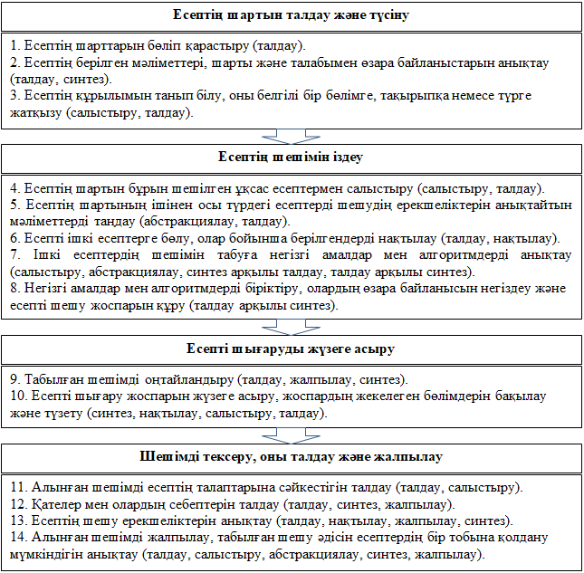

Сурет 15 – Зерттеушілік қызмет тұрғысынан есепті шығару кезеңдері

«Функцияның шегі» тақырыбы бойынша зерттеушілік есептерді ұсынамыз.
1-есеп. $\lim_{x→∞}{x∙sin\left(\frac{1}{x}\right)}$ функцияның шегін зерттеп, оның қасиеттерін талдаңдар.
Шешуі. 1-кезең. Есептің шартын талдау және түсіну
1) функцияның шегі x→∞ болғанда зерттеледі;
2) ішкі функция $sin\left(\frac{1}{x}\right)$ бар, бұл күрделі тригонометриялық және рационалдық функциялардың үйлесуі екенін көрсетеді;
3) алдымен тікелей орнына қоюды қарастырамыз:
$sin\left(\frac{1}{x}\right)$ деген өрнекте x→∞ ⇒ $\frac{1}{x}$ → 0.
Сонымен, $sin\left(\frac{1}{x}\right)$ → sin0 = 0, бірақ x-пен көбейтілгендіктен, нәтижені анықтау үшін тереңірек талдау қажет.
2-кезең: Есепті шешу жоспарын құру
$sin\left(\frac{1}{x}\right)$ -тің шегін зерттейміз.
x-тің үлкен мәндерінде $\frac{1}{x}$ өте кіші сан, сондықтан шағын бұрыштар үшін синус аппроксимациясын қолдануға болады:
$siny≈y$, егер y → 0.
Бұдан асимптоталық талдау жүргізіп, функцияның шегін табамыз.
3-кезең. Шешу процесін жүзеге асыру
1) шағын бұрыштар үшін синустың жуықтау формуласын қолданамыз:
$sin\left(\frac{1}{x}\right)≈\frac{1}{x}$, егер 𝑥 → ∞.
2) осыны бастапқы функцияға қойып, жуық шекті есептейміз:
$x∙sin\left(\frac{1}{x}\right)≈x∙\frac{1}{x}=1$.
3) шекті есептейміз: $\lim_{x→∞}{x∙sin\left(\frac{1}{x}\right)=1}$.
4) жауабы: $\lim_{x→∞}{x∙sin\left(\frac{1}{x}\right)=1}$.
4-кезең. Шешімді талдау және тексеру
Физикалық мағынасы:
1) бұл шек асимптотикалық талдаудың маңызды әдістерін көрсетеді.
2) өте үлкен x мәндерінде $sin\left(\frac{1}{x}\right)$ сызықтық жақындасумен $\frac{1}{x}$-ке жуықтайды.
3) бұл функция инфинитезималды шамалардың өзара әсерін зерттеуге көмектеседі.
Сандық тексеру:
Егер x=1000, онда $sin\left(\frac{1}{1000}\right)≈0,001$, ал 1000⋅0,001=1.
Егер x=10⁶, онда $sin\left(\frac{1}{{10}^{6}}\right)≈{10}^{-6}$, ал 10⁶⋅10⁻⁶=1.
Яғни, шек шынында 1-ге жақындайды.
Проблемалық сұрақтар:
1) егер функцияның шегі x→0 кезінде зерттелсе, қандай нәтиже шығады?
2) егер $x∙sin\left(\frac{1}{x}\right)$ орнына $x^{2}∙sin\left(\frac{1}{x}\right)$ қарастырылса, шек қалай өзгереді?
3) осы әдісті басқа тригонометриялық функцияларға қолдануға бола ма?

2-есеп. $\lim_{x→0}\left(\frac{e^{x}-1-x}{x^{2}}\right)$ функцияның шегін зерттеп, оның қасиеттерін талдаңдар.
Шешуі. 1-кезең. Есептің шартын талдау және түсіну
1) функцияның шегі x→0 кезінде зерттеледі;
2) алымдағы экспоненциалды функция мен оның жақындатылған мәндері қарастырылады;
3) алдымен тікелей орнына қоюды тексерейік:
e⁰−1−0=0, ал бөлім де 0²=0.
e⁰−1−0=0, ал бөлім де 0²=0.
Яғни, бұл $\left(\frac{0}{0}\right)$ түріндегі белгісіздік, сондықтан Лопитал ережесі, Тейлор қатары немесе басқа әдістерді қолдану қажет.
2-кезең. Есепті шешу жоспарын құру
1) экспоненциалды функцияның Тейлор қатарына жіктелуін қолданамыз;
2) алымды түрлендіріп, қарапайым бөлшекке келтіреміз;
3) егер қажет болса, Лопитал ережесін қолданамыз.
3-кезең. Шешу процесін жүзеге асыру
1) Тейлор қатарына жіктеу:
Экспоненциалды функцияның x→0 маңындағы жуықтауын алайық:
$e^{x}=1+x+\frac{x^{2}}{2}+\frac{x^{3}}{6}+O\left(x^{4}\right)$.
2) алымды түрлендіру:
$e^{x}-1-x=\left(1+x+\frac{x^{2}}{2}+\frac{x^{3}}{6}+O\left(x^{4}\right)\right)-1-x=\frac{x^{2}}{2}+\frac{x^{3}}{6}+O\left(x^{4}\right)$.
3) бөлшекті жазу:
$$\frac{e^{x}-1-x}{x^{2}}=\frac{\frac{x^{2}}{2}+\frac{x^{3}}{6}+O\left(x^{4}\right)}{x^{2}}$$
4) шекті есептеу:
$\lim_{x→0}{\frac{e^{x}-1-x}{x^{2}}}=\lim_{x→0}\left(\frac{x^{2}}{2x^{2}}+\frac{x^{3}}{6x^{2}}+O\left(x^{2}\right)\right)=\lim_{x→0}\left(\frac{1}{2}+\frac{x}{6}+O\left(x^{2}\right)\right)=\frac{1}{2}$.
5) жауабы: $\lim_{x→0}{\frac{e^{x}-1-x}{x^{2}}}=\frac{1}{2}$.
4-кезең. Шешімді талдау және тексеру
Физикалық мағынасы:
1) бұл шек экспоненциалды функцияның екінші ретті жуықтауын көрсетеді;
2) e ^{x}-тің Тейлор қатарының алғашқы мүшелері бірінші ретті жуықтау үшін жеткіліксіз, ал екінші ретті мүшені қарастырғанда ғана шек дұрыс есептеледі.
Лопитал ережесі арқылы тексеру:
1) бірінші рет туынды аламыз:
f(x)=e^{x}−1−x, f′(x)=e^{x} − 1.
g(x)=x², g′(x)=2x.
2) шекті есептейміз:
$$\lim_{x→0}{\frac{e^{x}-1}{2x}}=\lim_{x→0}{\frac{e^{x}}{2}}=\frac{1}{2}$$

Лопитал нәтижесі де Тейлор қатары арқылы алынған шекпен сәйкес келеді.
Проблемалық сұрақтар:
1) егер шек $\lim_{x→0}{\frac{\ln\left(1+x\right)-x}{x^{2}}}$ түрінде болса, қандай нәтиже шығады?
2) экспоненциалды функцияны Тейлор қатары арқылы зерттеу басқа қандай есептерде пайдалы?
3) егер бөлімінде x² орнына x³ болса, шек қалай өзгерер еді?
«Функцияның туындысы» тақырыбы бойынша зерттеушілік есепті ұсынамыз.
3-есеп. Функцияның туындысын тауып, оның қасиеттерін зерттеңдер:
$$f\left(x\right)=e^{x^{2}}sin3x$$
Шешуі. 1-кезең. Есептің шартын талдау және түсіну
1) функция екі функцияның көбейтіндісінен тұрады:
$u\left(x\right)=e^{x^{2}}$, $v\left(x\right)=sin3x$
2) бұл функцияның туындысын табу үшін көбейтіндінің туындысын табу ережесін және күрделі функцияның туындысын қолдану қажет.
2-кезең. Есепті шешу жоспарын құру
1) көбейтіндінің туындысы ережесін қолданамыз: (uv)′=u′v+uv′.
2) әр функцияның жеке туындысын табамыз:
1) $u\left(x\right)=e^{x^{2}}$ үшін күрделі функцияның туындысын қолдану керек;
2) $v\left(x\right)=sin3x$ үшін синустың туындысын және ішкі функцияның туындысын қолданамыз.
3) барлық нәтижелерді біріктіріп, соңғы туындыны жазамыз.
3-кезең. Шешу процесін жүзеге асыру
1) бірінші функцияның туындысын табайық: $u\left(x\right)=e^{x^{2}}$;
Ішкі функция: $g\left(x\right)=x^{2}$.
Туындысы: $g\left(x\right)=2x$.
Сыртқы функцияның туындысы: $\left(e^{g}\right)=e^{g}∙g$.
Яғни, $u\left(x\right)=e^{x^{2}}∙2x$.
2) екінші функцияның туындысын табайық:
$$v\left(x\right)=sin3x$$
Ішкі функция: $h\left(x\right)=3x$.
Туындысы: $h\left(x\right)=3$.
Сыртқы функцияның туындысы: $\left(sinh\right)=cosh∙h$.
Яғни, $v\left(x\right)=3cos3x$.
3) көбейтінді туындысын есептейміз: f′(x)=u′v+uv′.
Орындарына қойып, ортақ көбейткішті жақшаның сыртына шығарамыз:
$f\left(x\right)=\left(e^{x^{2}}∙2x\right)sin3x+e^{x^{2}}∙3cos3x=e^{x^{2}}\left(2xsin3x+3cos3x\right)$.
4-кезең: Шешімді талдау және тексеру
Функцияның күрделілігі:
1) бұл туынды күрделі функциялар мен көбейтіндінің туындысы ережесін қолдануды талап етеді;
2) туынды экспоненциалды және тригонометриялық функциялардан тұрады, бұл оның өсуі мен өзгеруін қиындатады.
Графикалық талдау:
1) функцияның бастапқы мәндері үшін f′(x)-тің таңбасын тексеруге болады.
2) егер x үлкен мәндерге ұмтылса, $e^{x^{2}}$ өте үлкен болады, бұл функцияның өсу жылдамдығын күрт арттырады.
Проблемалық сұрақтар:
1) егер функция $f\left(x\right)=e^{x^{3}}sin3x$ түрінде берілсе, туынды қалай өзгерер еді?
2) егер $e^{x^{2}}$ орнына $ln⁡\left(x^{2}+1\right)$ болса, қандай әдістерді қолдануға болады?
3) осы туындыны қолдану арқылы функцияның экстремум нүктелерін табуға бола ма?
«Функцияның туындысының қолданылуы» тақырыбы бойынша зерттеушілік есептерді ұсынамыз.
4-есеп. Өндірістік процесте өнім шығару жылдамдығы уақытқа байланысты өзгеріп отырады. Егер өнімнің жинақталған саны уақыттың функциясы ретінде$Q\left(t\right)=\frac{t^{3}}{t+2}$ түрінде берілсе, онда:
1) белгілі бір уақыт моментіндегі өнім шығару жылдамдығын (жедел өндіріс жылдамдығын) табыңдар;
2) t=2 кезінде өндіріс жылдамдығының мәнін есептеңдер;
3) өндіріс процесінің тиімділігін бағалау үшін жылдамдықтың қалай өзгеретінін зерттеңдер.
Шешуі. 1-кезең. Есептің шартын талдау және түсіну
1) функция Q(t) өнімнің жалпы санын береді;
2) өнім шығару жылдамдығы уақыт бойынша туынды табуды қажет етеді:
$$Q\left(t\right)=\frac{d}{dt}\left(\frac{t^{3}}{t+2}\right)$$
2) бұл бөлшек-рационал функция, сондықтан бөлшектің туындысын табу ережесін қолданамыз.
2-кезең. Есепті шешу жоспарын құру
1) алым мен бөлімді бөлек қарастырып, олардың туындыларын табамыз;
2) бөлшек функцияның туындысын қолданамыз;
3) өндіріс жылдамдығын t=2 үшін есептейміз;
4) шешімді талдап, өндіріс процесін бағалаймыз.
3-кезең. Шешу процесін жүзеге асыру
1) алым мен бөлімнің туындыларын табу:
$u\left(t\right)=\left(t^{3}\right)=3t^{2}$.
$v\left(x\right)=\left(t+2\right)=1$.
2) бөлшек функцияның туындысын есептейміз:
$$Q\left(t\right)=\frac{3t^{2}\left(t+2\right)-t^{3}}{{\left(t+2\right)}^{2}}=\frac{2t^{2}(t+3)}{{\left(t+2\right)}^{2}}$$
3) t=2 үшін жылдамдықты есептейміз:
$Q\left(2\right)=\frac{2{∙2}^{2}(2+3)}{{\left(2+2\right)}^{2}}=2,5$.
4-кезең. Шешімді талдау және тексеру
Өндіріс жылдамдығының интерпретациясы:
1) Q′(t) өнім шығару жылдамдығын білдіреді;
2) t=2 кезінде өндіріс жылдамдығы 2,5 бірлік/уақыт болады.
Өндіріс динамикасын зерттеу:
1) t үлкен мәнге ұмтылса, Q′(t) таңбасы қалай өзгеретінін тексеру қажет;
2) Q′(t)>0 болғанда, өндіріс артады, ал Q′(t)<0 болғанда, өндіріс азаяды.
Талдау:
1) алымдағы $2t^{2}(t+3)$ өрнегі барлық уақытта оң, сондықтан өндіріс жылдамдығы оң мәнге ие болады.
2) бөлімде ${\left(t+2\right)}^{2}$ болғандықтан, функция ешқашан анықталмаған болмайды.
Проблемалық сұрақтар:
1) егер бастапқы функция экспоненциалды өсетін функция болса, өндіріс жылдамдығы қалай өзгерер еді?
2) егер функцияға сыртқы факторлар әсер етсе (мысалы, өндірістік кедергілер, техникалық үзілістер), бұл есептеулерді қалай бейімдеуге болады?
3) өндіріс тиімділігін арттыру үшін Q′(t)-ны максимум мәніне жеткізетін t мәнін қалай табуға болады?
$y=f(x)$ функциясын туындының көмегімен функцияны зерттеп, оның графигін салу үшін келесідей кезеңдерді іске асырған жөн:
1) функцияның анықталу облысын табамыз;
2) функцияның нөлдерін, яғни $f\left(x\right)=0$ болғандағы нүктелерді (графиктің абсциссалар осімен қиылысу нүктелерін) табамыз;
3) Ох осіне 2)-дегі нүктелерді және 1)-дегі функцияның анықталмаған нүктелерін белігілейміз; бұл нүктелер абсциссалар осін бірнеше бөліктерге бөледі, олардың әрқайсында функция тұрақты таңбасын сақтайды. Осы аралықтардың әрқайсында функцияның таңбасын анықтаймыз;
4) функцияны жұптық пен тақтылыққа зертттейміз (функция жұп немесе тақ болған жағдайда $x≥0$ үшін зерттеу мен график салумен шектелуге болады, ал содан кейін графиктің симметриялығын пайдалануға болады).
5) вертикаль және горизонталь асимптоталарды табамыз;
6) функцияны экстремумға зерттейміз;
7) бірнеше қосымша бақылау нүктелерін тауып, графикті саламыз.
Функцияның негізгі Т периодын тауып, $\left[-\frac{T}{2}; \frac{T}{2}\right]$ аралығында зерттейміз және толық графигін саламыз.
5-есеп. $y=\frac{x^{2}-9}{x^{2}-4}$ функциясының графигін салу керек.
Шешуі. Функцияны жоғарыдағы кезеңдермен зерттеп, графигін саламыз:
1) анықталу облысы: $x≠±2$, яғни $x∈\left(-∞;-2\right)∪\left(-2;2\right)∪\left(2; +∞\right)$.
2) $\frac{x^{2}-9}{x^{2}-4}=0$ теңдеуінен түбірлерін табамыз: $x_{1}=3$, $x_{2}=-3$.
3) - 3; - 2; 2; 3 нүктелері абсциссалар осін 5 аралыққа бөледі:
$y=\frac{x^{2}-9}{x^{2}-4}$ функциясы таңбасының аралықтарда өзгеруі 16-суретте берілген.


-3
-2
2
3
-
-
+
+
+
Сурет 16 – Аралықтардағы таңбаның өзгеруі

4) $f\left(-x\right)=f(x)$ болғандықтан функция жұп. Ендеше функцияның графигі ординаталар осіне қатысты симметриялы болады.
5) $x=-2$ және $x=2$ – вертикаль асимптоталар.
Горизонталь асимптотаны табу үшін $\underset{x→∞}{lіm}{\frac{x^{2}-9}{x^{2}-4}}$ шегін есептейміз.
Бөлшектің алымын да, бөлімін де х-қа мүшелеп бөлеміз. Сонда
$$\underset{x→∞}{lіm}{\frac{x^{2}-9}{x^{2}-4}}=\underset{x→∞}{lіm}{\frac{1-\frac{9}{x^{2}}}{1-\frac{4}{x^{2}}}}=\frac{1-0}{1-0}=1.$$
Бұдан $\underset{x→∞}{lіm}{\frac{x^{2}-9}{x^{2}-4}}=1$, олай болса, $y=1$ – функция графигінің горизонталь асимптотасы.
6) $y^{'}={\left(\frac{x^{2}-9}{x^{2}-4}\right)}^{'}=\frac{{\left(x^{2}-9\right)}^{'}\left(x^{2}-4\right)-\left(x^{2}-9\right){\left(x^{2}-4\right)}^{'}}{{\left(x^{2}-4\right)}^{2}}=\frac{2x\left(x^{2}-4\right)-2x\left(x^{2}-9\right)}{{\left(x^{2}-4\right)}^{2}}=\frac{10x}{{\left(x^{2}-4\right)}^{2}}$.
Туынды $x=0$ нүктесінде нөлге айналады да $x=±2$ нүктелерінде ол жоқ болады. Ал бұл соңғы нүктелер функцияның анықталу облысына кірмейді, ендеше функцияның бір ғана $x=0$ кризистік нүктесі бар.
Осы нүктеден өткенде туынды таңбасын « - » -тен « + » -ке өзгертеді, олай болса, $x=0$ – минимум нүктесі.
$x_{min}=0$, $y_{min}=f\left(0\right)=\frac{9}{4}$.
7) қосымша нүктелер ретінде $x=±1, x=±4$ нүктелерін аламыз.
$f\left(1\right)=f\left(-1\right)=\frac{8}{3}, f\left(4\right)=f\left(-4\right)=\frac{7}{12}$.
Табылған 7 нүктені пайдаланып, функция графигін саламыз (17-сурет).

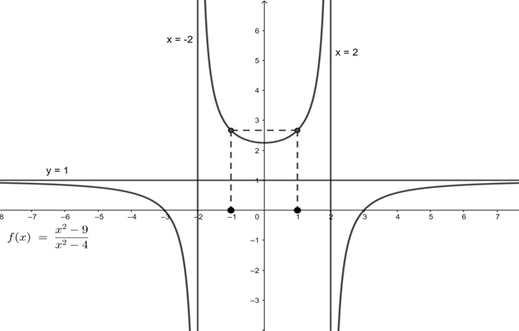
Сурет 17 – $y=\frac{x^{2}-9}{x^{2}-4}$ функциясының графигі

«Интеграл» тақырыбы бойынша зерттеушілік есептер мысалдары.
6-есеп. Анықталған интегралды есептеңдер: $I=\int_{0}^{1}{xe^{-x}dx}$
Шешуі. 1-кезең. Есептің шартын талдау және түсіну
1) бұл анықталған интеграл, яғни оның нақты сандық мәнін есептеу қажет;
2) интегралдың құрамында x-тің бірінші дәрежелі көбейткіші және экспоненциалды функция e^{−x} бар;
3) мұндай интегралдар бөліктеп интегралдау әдісімен шешіледі;
4) тікелей интегралдау қиын болуы мүмкін, сондықтан шешудің тиімді жолын қарастырамыз.
2-кезең. Есепті шешу жоспарын құру
1) интеграл бөліктеп интегралдау әдісі арқылы шешіледі.
2) бөліктеп интегралдау формуласын жазамыз;
Мұндағы таңдауларымызды дұрыс анықтауымыз қажет:
$u=x$ ⇒ $du=dx$
$dv=e^{-x}dx$ ⇒ $v=-e^{-x}$.
3-кезең. Шешу процесін жүзеге асыру
1) бөліктеп интегралдау әдісін қолданамыз: $I=\int_{0}^{1}{xe^{-x}dx}$
$u=x$ ⇒ $du=dx$
$dv=e^{-x}dx$ ⇒ $v=-e^{-x}$.
2) формуланы қолданамыз: $I=uv|_{0}^{1}-\int_{0}^{1}{vdu}$.
3) шектерді есептейміз:
$$I={\left.\left(-xe^{-x}\right)\right|}_{0}^{1}-\int_{0}^{1}{e^{-x}dx}=-e^{-1}+0+{\left.\left(-e^{-x}\right)\right|}_{0}^{1}=-e^{-1}-e^{-1}+1$$
4) барлығын біріктіреміз: $I=1-\frac{2}{e}$.
4-кезең. Шешімді талдау және тексеру
Физикалық интерпретациясы:
1) бұл интеграл декрементті (азайып бара жатқан) экспоненциалды функцияның салмақталған ауданына тең;
2) мұндай түрдегі интегралдар ықтималдық теориясында (экспоненциалды үлестіру) және физикада (заттың ыдырауы, электр тізбектері) кездеседі.
Проблемалық сұрақтар:
1) егер интеграл $\int_{0}^{a}{xe^{-x}dx}$ түрінде берілсе, жалпы формула қандай болады?
2) егер көпмүше экспоненциалды функциямен көбейтілсе, қандай интегралдау әдістері тиімді болар еді?
3) егер e^{−x}-тің орнына cosx берілсе, шешім қалай өзгерер еді?

7-есеп. Анықталған интегралды есептеңдер: $I=\int_{0}^{\frac{π}{4}}{ln\left(cosx\right)dx}$
Шешуі. 1-кезең. Есептің шартын талдау және түсіну
1) интегралдың ішінде логарифмдік және тригонометриялық функциялар бар;
2) интегралдың шектеулері 0-ден $\frac{π}{4}$-ке дейін, яғни бірінші ширекте;
3) логарифмнің қасиеттерін және ықтимал айнымалыны ауыстыру немесе симметрия әдісін қолдануды қарастырамыз.
2-кезең. Есепті шешу жоспарын құру
1) интеграл классикалық симметрия әдісімен шешіледі;
2) қосындысын табу үшін түрлендіру қолданамыз:
$J=\int_{0}^{\frac{π}{4}}{ln\left(sinx\right)dx}$ және $I=\int_{0}^{\frac{π}{4}}{ln\left(cosx\right)dx}$.
Бұл екі интегралдың қосындысын қарастырып, шешім табамыз.
3-кезең. Шешу процесін жүзеге асыру
1) айнымалыны ауыстыру әдісін қолдану
Айнымалыны өзгертеміз: $t=\frac{π}{4}-x$ ⇒ $dt=-dx$
Синус пен косинустың симметриялық қасиетін қолданамыз:
$$cos\left(\frac{π}{4}-x\right)=sinx$$
Сондықтан, $J=\int_{0}^{\frac{π}{4}}{ln\left(sinx\right)dx}$.
Бірақ, $I+J=\int_{0}^{\frac{π}{4}}{ln\left(cosx\right)dx}+\int_{0}^{\frac{π}{4}}{ln\left(sinx\right)dx}$.
Қосындыны есептеу
Логарифмнің қасиетін қолданамыз:
$\ln\left(cosx\right)+\ln\left(sinx\right)=ln⁡(cosxsinx)$.
Сонымен,
$I+J=\int_{0}^{\frac{π}{4}}{ln\left(cosxsinx\right)dx}=\int_{0}^{\frac{π}{4}}{ln\left(\frac{1}{2}sin2x\right)dx}=\int_{0}^{\frac{π}{4}}{ln\frac{1}{2}dx}+\int_{0}^{\frac{π}{4}}{ln\left(sin2x\right)dx}$.
Бірінші интеграл оңай есептеледі: $\int_{0}^{\frac{π}{4}}{ln\frac{1}{2}dx}=ln\frac{1}{2}∙\frac{π}{4}=-\frac{π}{4}ln2$.
2) негізгі интегралды шешу
Айнымалыны қайта өзгертеміз: $u=2x, du=2dx$.
$\int_{0}^{\frac{π}{4}}{ln\left(sin2x\right)dx}=\frac{1}{2}\int_{0}^{\frac{π}{4}}{ln\left(sinu\right)du}$.
Бұл белгілі интеграл және оның мәні: $\int_{0}^{\frac{π}{4}}{ln\left(sinu\right)du}=-\frac{π}{2}ln2$.
Сондықтан, $\int_{0}^{\frac{π}{4}}{ln\left(sin2x\right)dx}=-\frac{π}{4}ln2$.
3) қорытынды
$I+J=-\frac{π}{4}ln2-\frac{π}{4}ln2=-\frac{π}{2}ln2$.
Бірақ I = J, сондықтан $2I=-\frac{π}{2}ln2$, $I=-\frac{π}{4}ln2$.
4-кезең. Шешімді талдау және тексеру
1) интеграл күрделі симметриялы әдістерді қолдануды қажет етеді;
2) логарифмдік интегралдар және тригонометриялық функциялардың қасиеттері қолданылды;
3) шешімді аналитикалық жолмен де, сандық тексеру арқылы да растауға болады.
Жауабы: $I=\int_{0}^{\frac{π}{4}}{ln\left(cosx\right)dx}=-\frac{π}{4}ln2$.
Проблемалық сұрақтар:
1) егер шектерді [0, $\frac{π}{2}$] аралығына дейін кеңейтсек, интегралдың мәні қалай өзгерер еді?
2) егер $ln\left(cosx\right)$ орнына $ln\left(1+cosx\right)$ алсақ, шешім қалай өзгереді?
3) осы әдісті басқа тригонометриялық логарифмдік интегралдарға қолдануға бола ма?
«Интегралдың қолданылуы» тақырыбы бойынша зерттеушілік есептер мысалдарын қарастырайық.
Есептер шығарту арқылы білім алушыларға интегралды механикадағы жұмысты есептеуде қолдануды, өзгермелі күштердің әсерін талдауды, гидродинамикада қолданылуын, ағын көлемін есептеуді және математикалық модельдеуді үйретуге болады.
Сұйықтық ағынының көлемін есептеуге арналған есепті қарастырайық.
8-есеп. Құбырдың көлденең қимасының радиусы r(x) өзгеріп отырады және сұйықтықтың ағу жылдамдығы v(x) белгілі. Құбырдың x=a-дан x=b-ға дейінгі аралығында белгілі бір уақыт ішінде өтетін сұйықтықтың жалпы көлемін есептеңдер.
Шешуі. 1-кезең. Есептің шартын талдау және түсіну
1) берілген есеп гидродинамикадағы сұйықтық ағынының көлемін анықтауға қатысты;
2) түтік ішіндегі сұйықтықтың ағу жылдамдығы әрбір x нүктесінде v(x) функциясымен сипатталады;
3) қиманың ауданы $A\left(x\right)=πr^{2}(x)$ формуласы бойынша табылады;
4) кез келген кішкене dx ұзындығындағы элемент үшін көлемі:
$$dV=A\left(x\right)v\left(x\right)dx$$
5) жалпы көлемді табу үшін анықталған интегралды қолданамыз.
2-кезең. Есепті шешу жоспарын құру
1) интегралды есептеу үшін қисық сызықты құбыр қимасының ауданын ескереміз;
2) ауданды r(x) функциясы арқылы өрнектейміз;
3) нәтижені жалпылап, физикалық интерпретациясын талдаймыз.
3-кезең. Шешу процесін жүзеге асыру
1) негізгі формуланы қолданамыз: $V=\int_{a}^{b}{πr^{2}\left(x\right)v\left(x\right)dx}$;
2) егер $r\left(x\right)=e^{-x}$ және $v\left(x\right)=x^{2}+1$ болса, интеграл мына түрге келеді:
$V=\int_{a}^{b}{π{re}^{-2x}\left(x^{2}+1\right)dx}$.
3) интегралды шешу үшін бөлек қарастырамыз:
$I_{1}=\int_{a}^{b}{π{re}^{-2x}x^{2}dx}$, $I_{2}=\int_{a}^{b}{π{re}^{-2x}dx}$.
4) қос интегралды бөліп есептеу керек:
$I_{1}$ үшін бөліктеп интегралдау әдісі қолданылуы мүмкін.
$I_{2}$ – қарапайым экспоненциалды интеграл.
4-кезең. Шешімді талдау және тексеру
Проблемалық сұрақтар:
1) егер сұйықтықтың тығыздығы ρ(x) та өзгерсе, жалпы масса қалай есептеледі?
2) егер құбыр көлденең емес, тік болса, ауырлық күшінің әсерін ескеру керек пе?
3) егер құбырдың радиусы сызықтық заңдылықпен өзгерсе, интеграл қандай нәтиже береді?
Сан қатарының жинақталуын зерттеуге арналған есептерді ұсынамыз.
9-есеп. Берілген сан қатарының жинақталатынын зерттеңдер:
$$\sum_{n=1}^{∞}{\frac{{\left(-1\right)}^{n}}{\sqrt{n}+1}}$$
Зерттеушілік сұрақтар:
1) берілген қатар терминдердің таңбасы өзгеретін (альтернатты) қатар ма?
2) абсолютті жинақталу үшін абсолюттік мәндегі қатарды тексеру керек пе?
3) Лейбниц критерийі бұл қатар үшін қолдануға бола ма?
4) егер алымдағы ${\left(-1\right)}^{n}$ таңбасын алып тастасақ, қатардың жинақталуы өзгере ме?
Шешуі. 1-кезең. Есептің талдауы
1) альтернатты қатар, себебі мүшелерінде${\left(-1\right)}^{n}$ көбейткіші бар;
2) альтернатты қатарлар үшін Лейбниц критерийі қолданылады:
- терминдер модулі бойынша кемімелі болуы керек;
- $\lim_{n→∞}{a_{n}}=0$ шарты орындалуы керек.
2-кезең. Есепті шешу жоспарын құру
1) функцияның кемімелілігін тексеру үшін туындысын аламыз;
2) шегі нөлге тең екенін дәлелдейміз.
3-кезең. Шешу процесін жүзеге асыру
1) кемімелілікті тексеру:
Функция: $a_{n}=\frac{{\left(-1\right)}^{n}}{\sqrt{n}+1}$.
Туындысын табамыз: $f\left(n\right)=\frac{1}{\sqrt{n}+1}$, $f\left(n\right)=\frac{-1}{2{\left(\sqrt{n}+1\right)}^{2}\sqrt{n}}<0$.
Демек, $a_{n}$ кемімелі.
2) шекті табу: $\lim_{n→∞}{\frac{1}{\sqrt{n}+1}}=0$.
Лейбниц критерийі орындалғандықтан, қатар жинақталады.
4-кезең. Шешімді талдау және проблемалық сұрақтар
Берілген қатар Лейбниц критерийі арқылы жинақталатыны дәлелденді.
Проблемалық сұрақтар:
1) егер алымдағы ${\left(-1\right)}^{n}$ таңбасын алып тастасақ, қатардың жинақталуы өзгере ме?
2) егер n-нің орнына n^{p} болса, қандай p мәндерінде қатар жинақталады?
3) егер осы қатардың абсолютті жинақталуын тексерсек, не байқаймыз?
10-есеп. Берілген қатардың жинақталу аралығын анықтаңдар:
$\sum_{n=1}^{∞}{\frac{x^{n}}{n^{p}}}$, мұндағы p – тұрақты параметр.
Зерттеушілік сұрақтар:
1) қатардың абсолютті жинақталуын қандай мәндердегі p қамтамасыз етеді?
2) x-тің қандай мәндерінде қатар жинақталады?
3) Дирихле қатарының жинақталу шарты бұл қатарға қолдануға бола ма?
4) егер p=1 болса, қатар қандай логарифмдік өрнекке ұқсас болады?
Шешуі. 1-кезең. Есептің талдауы
1) дәрежелік қатар, оның жинақталу интервалы радиусымен анықталады;
2) абсолютті жинақталуын зерттеу үшін Дирихле және салыстыру критерийлерін қолданамыз.
2-кезең. Есепті шешу жоспарын құру
1) радиусын табу үшін Даламбер критерийін қолданамыз;
2) x-тің қандай мәндерінде қатар жинақталатынын зерттейміз.
3-кезең. Шешу процесін жүзеге асыру
1) Даламбер критерийі бойынша: $\lim_{n→∞}\left|\frac{\frac{x^{n+1}}{{\left(n+1\right)}^{p}}}{\frac{x^{n}}{n^{p}}}\right|=\lim_{n→∞}\left|x\right|\left(\frac{n^{p}}{{\left(n+1\right)}^{p}}\right)$
Шек: $\lim_{n→∞}{\frac{n^{p}}{{\left(n+1\right)}^{p}}}=1$. Яғни, қатар ∣x∣<1 үшін жинақталады.
2) x=±1 үшін жинақталуын зерттеу:
- егер p>1 болса, гармоникалық қатарға ұқсас және жинақталады;
- егер p≤1 болса, шашырайды.
4-кезең. Шешімді талдау және проблемалық сұрақтар
Қатар ∣x∣<1 үшін жинақталады. x=±1 жағдайында p>1 болса ғана жинақталады [177].
Проблемалық сұрақтар:
1) егер p=1 болса, қатар қандай логарифмдік өрнекке ұқсас болады?
2) егер қатардың мүшелерін квадраттап жіберсек, жинақталуы өзгере ме?
3) егер p<1 болса, қатар қандай жылдамдықпен шашырайды?
Математикалық есептердің ішінде параметрі бар есептерді шешу білім алушылардың зерттеушілік қызметін қалыптастыруда тиімді құрал болып табылады.
Параметрі бар есептер стандартты есептерге қарағанда күрделі әрі жан-жақты талдауды талап етеді. Бұл есептерді шешу барысында студенттерге түрлі жағдайларды қарастыру, жалпы және жеке шешімдерді талдау, шешу әдістерін салыстыру қажет болады.
Параметрі бар күрделі функцияның туындысын табуға есеп қарастырайық.
11-есеп. Функцияның туындысын табыңдар:
$g\left(x\right)=sin\left(ax^{2}+bx\right)$, мұндағы a және b – параметрлер.
Шешуі. Туындыны табу үшін ішкі функцияны u деп белгілейміз:
$$u=ax^{2}+bx$$
Сонда: $\frac{d}{dx}g\left(x\right)=cos⁡(u)∙\frac{d}{dx}u$, $\frac{d}{dx}u=2ax+b$
Демек, $g\left(x\right)=cos\left(ax^{2}+bx\right)∙(2ax+b)$.
Болашақ математика мұғалімдеріне параметрі бар интегралдарды есептеу әдістерін үйретуде айнымалыны ауыстыру, интегралдау әдістері, параметр бойынша дифференциалдау тәсілдерін түсіндіру маңызды [147].
12-есеп. Параметрі бар интегралды есептеңдер: $\int_{0}^{1}{x^{a}dx}$, $a>-1$.
Шешуі. Дәрежелі функцияны интегралдау формуласын қолданамыз:
$\int{x^{n}dx}=\frac{x^{n+1}}{n+1}+C$, $n≠-1$
Берілген шекаралар үшін: $\int_{0}^{1}{x^{a}dx}={\left.\frac{x^{a+1}}{a+1}\right|}_{0}^{1}=\frac{1}{a+1}$.
Проблемалық сұрақтар:
1) егер a =−1 болса, неге интеграл есептелмейді?
2) берілген интегралдың a-ға тәуелділігін график арқылы зерттеңдер;
3) интегралдың геометриялық мағынасы қандай?
13-есеп. Берілген параметрлі интегралды есептеңдер: $\int_{1}^{e}{\frac{dx}{x\ln^{a}x}}$, $a>0$.
Шешуі. Айнымалыны ауыстыру әдісімен шешеміз: $t=lnx, dt=\frac{dx}{x}$.
Осыдан берілген интеграл келесі түрде болады және дәрежелі функцияны интегралдау арқылы есептейміз:
$\int_{0}^{1}{t^{-a}dt}={\left.\frac{t^{1-a}}{1-a}\right|}_{0}^{1}=\frac{1-0}{1-a}=\frac{1}{1-a}, a≠1$.
Проблемалық сұрақтар:
1) неліктен a=1 болғанда интеграл жинақталмайды?
2) интегралдың қандай қасиеттерін байқайсыңдар?
3) физикада немесе экономикада мұндай функциялар қай жерде кездесуі мүмкін?
14-есеп. Берілген параметрлі интегралды есептеңдер: $\int_{1}^{e}{x^{a}e^{x}dx}$.
Шешуі. Интегралды есептеу үшін бөліктеп интегралдау әдісін қолданамыз.
$u=x^{a}$ ⇒ $du=ax^{a-1}dx$
$dv=e^{x}dx$ ⇒ $v=e^{x}$.
Бөліктеп интегралдау формуласымен нәтижені есептейміз. Осыдан
$$\int_{1}^{e}{x^{a}e^{x}dx}={\left.x^{a}e^{x}\right|}_{1}^{e}-\int_{1}^{e}{ax^{a-1}e^{x}dx}=e^{a+1}-e-a\int_{1}^{e}{x^{a-1}e^{x}dx}$$
Бұл үдерісті қайталай отырып, жауапты алуға болады.
Проблемалық сұрақтар:
1) интегралды параметр бойынша туындылау арқылы есептеуге бола ма?
2) интегралдың қандай қасиеттері бар?
3) егер a=0 болса, не болады?
15-есеп. Берілген параметрлі интегралды есептеңдер: $\int_{0}^{π}{x^{a}sinxdx}$.
Шешуі. Бөліктеп интегралдау әдісімен шешеміз: $u=x^{a}$ ⇒ $dv=sinx$.
$$\int_{0}^{π}{x^{a}sinxdx}={\left.-x^{a}cosx\right|}_{0}^{π}+a\int_{0}^{π}{x^{a-1}cosxdx}$$
Алынған интегралды қайта бөліктеп интегралдау арқылы жалғастырамыз.
Проблемалық сұрақтар:
1) егер a бүтін оң сан болса, бұл интегралды қандай әдіспен оңай шешуге болады?
2) интегралдың қандай қолданбалы есептерге қатысы бар?
3) a-ға қатысты алынған нәтиже қандай шектерде жұмыс істейді?
М.А.Утешова зерттеу жұмысында мектепте алгебраны оқыту үдерісінде оқушылардың зерттеушілік қызметін дамыту деңгейлерін төмен, орташа және жоғары деп анықтап, соларға сәйкес тапсырмаларды беруді ұсынады [80, б.11].
Студенттердің зерттеушілік қызметінің түрлеріне сәйкес әр деңгейлі есептерді беру олардың дағдыларын қалыптастыруда тиімді құрал болады демекпіз. Сондықтан студенттердің зерттеушілік қызметін қалыптастыруда төрт деңгейлі (ұқсап бағу (еліктеушілік), репродуктивті (қайта жаңғырту), іздену-орындаушылық және шығармашылық) тапсырмалар (есептер) құрастырып беру керек деп есептейміз.
Бірінші деңгей: шешу әдісін нақты мазмұнмен және оның бастапқы түрінде қайта шығару арқылы сипатталады.
Екінші деңгей: шешу әдісіне ауызша немесе схемалық сипаттама беру қабілетімен сипатталады.
Үшінші деңгей: меңгерген әдісті басқа есептерді шешуге қолдану біліктігімен сипатталады.
Төртінші деңгей: игерген әдісті өмірдегі есептерді шешуде қолдана білуімен сипатталады.
Мысалы, шектер теориясын меңгеру деңгейін бақылауға арналған деңгейлік есептерді қарастырайық [46, б.101].
Ι.1 Ι.2
Ι.3 Ι.4
ΙΙ.1 ΙΙ.2
ΙΙ.3 ΙΙ.4
ΙΙΙ.1 ΙΙΙ.2
ΙΙΙ.3 ΙΙΙ.4
ΙV.1 ΙV.2
ΙV.3 ΙV.4

Ш.Е.Алтынбеков зерттеу жұмысында оқушылардың зерттеушілік дағдыларының Блум таксономиясы бойынша қалыптасу деңгейлерін – білу, түсіну, қолдану, талдау, жинақтау мен бағалауды ұсынады және оқу мақсаттарының категорияларына сәйкес оқу нәтижелері, тапсырмалар мен білім және ойлау деңгейлерін көрсеткен [75, б.89].
Біз жұмысымызда болашақ математика мұғалімдерінің болашақ қызметінде оқушылардың зерттеушілік қызметін ұйымдастыру үшін Блум таксономиясы бойынша есептерді де беруді ұсынып отырмыз. Бұл есептер студенттердің біртіндеп қарапайым түсініктерден күрделі талдау мен бағалауға дейінгі зерттеушілік дағдыларын дамытады.
«Функцияның туындысы және оның қолданылуы» тақырыбы бойынша есептерді қарастырайық.
Білу деңгейі – негізгі ережелерді білу.
Оқу нәтижесі: студенттер элементар функциялардың туындыларын, туынды алу ережелерін біледі.
Төмендегі функциялардың туындыларын табыңдар:
1) $f\left(x\right)={\left(3x^{2}+2x+1\right)}^{5}$;
2) $g\left(x\right)=e^{sinx}$;
3) $h\left(x\right)=ln⁡(2x+1)$.
Түсіну деңгейі – қолдану шарттарын түсіну.
Оқу нәтижесі: студенттер туынды алу қадамдарын түсіндіріп береді.
Төмендегі функциялардың туындысын табу жолын түсіндіріңдер:
1) $f\left(x\right)={\left(x^{3}+x\right)}^{4}$;
2) $g\left(x\right)=tg(5x+2)$;
3) $h\left(x\right)=\sqrt{3x+1}$.
Қолдану деңгейі – формулаларды пайдалану
Оқу нәтижесі: студенттер нақты жағдайларда туындыны табу әдістерін қолданады.
Келесі функциялардың туындыларын есептеңіз:
1) $f\left(x\right)={\left(2x+3\right)}^{6}∙{\left(x^{2}+1\right)}^{3}$;
2) $g\left(x\right)=e^{x^{2}+2x}$;
3) $h\left(x\right)=\frac{sin3x}{ln⁡(x+1)}$.
Талдау деңгейі – функциялардың қасиеттерін зерттеу
Оқу нәтижесі: студенттер туындыны қолданып, функцияны зерттейді.
1) функцияның монотондығын зерттеңдер: $f\left(x\right)=\left(x^{2}-4\right)\left(x+3\right)$;
2) функцияның экстремумдарын табыңдар: $g\left(x\right)=e^{-x}\left(x^{2}-x\right)$;
3) функцияның дөңестігін зерттеңдер: $h\left(x\right)=\frac{x}{x^{2}+1}$.
Жинақтау деңгейі – туындыларды әртүрлі жағдайларда қолдану
Оқу нәтижесі: студенттер бірнеше функциялардан құралған жүйелерде туындыны есептейді.
1) егер $y=x^{2}+2x$ және $z=e^{y}$, онда z-тің x бойынша туындысын табыңдар;
2) егер f(x) дифференциалданатын және $g\left(x\right)=f(f\left(x\right))$ болса, онда $g(x)$-ті жалпы түрде жазыңдар;
3) егер $s\left(t\right)=e^{cost}$ болса, онда жылдамдықты анықтаңдар: $v\left(t\right)=s(t)$.
Бағалау деңгейі – функцияның туындысына негізделген шешім қабылдау
Оқу нәтижесі: студенттер нақты өмірлік жағдайларда туындыны қолдана отырып, шешім қабылдайды.
1) егер дененің орын ауыстыруы $s\left(t\right)=t^{3}-6t^{2}+9t+5$ теңдеуімен берілген болса, қозғалыстың жылдамдығы мен үдеуін табыңдар;
2) берілген компанияның пайда функциясы $P\left(x\right)=-2x^{3}+15x^{2}-36x+20$ болса, максималды пайданы қай өндіріс көлемінде алуға болады?
3) радиусы өзгеріп жатқан шардың көлемі $V=\frac{4}{3}πr^{3}$ формуласымен берілген. Егер r секундына 2 см жылдамдықпен өссе, онда көлем қаншалықты тез өзгереді?
Енді интегралдарды есептеуге арналған деңгейлік есептерді ұсынамыз.
Білу деңгейі – интеграл ұғымын білу
Оқу нәтижесі: студенттер интеграл ұғымын біледі және интегралды есептеу формулалары мен негізгі қасиеттерін еске түсіреді.
Тапсырмалар:
1) төмендегі анықталмаған интегралдарды есептеңдер:
$\int{x^{3}dx}$; $\int{e^{x}dx}$; $\int{cosxdx}$.
2) анықталған интегралдың анықтамасын жазыңыз.
3) қандай жағдайларда интегралды табу қиынға соғады?
Түсіну деңгейі – интегралды түсіну
Оқу нәтижесі: студенттер интегралдың мағынасын түсінеді, оның қолданылуын сипаттайды, интегралдау әдістерін түсінеді және түсіндіреді.
Тапсырмалар:
1) интегралды есептеп, шешу жолын түсіндіріңдер: $\int{{\left(2x+3\right)}^{2}dx}$
2) геометриялық тұрғыдан:
- интеграл ауданды қалай есептеуге көмектеседі?
- төмендегі интеграл қандай фигураның ауданын береді?
$$\int_{0}^{3}{\left(4-x\right)dx}$$
3) қисық астындағы ауданның мағынасын түсіндіріңдер.
Қолдану деңгейі – интегралды есептеуде қолдану
Оқу нәтижесі: студенттер әртүрлі интегралдау әдістерін пайдаланып есептер шығарады, әртүрлі күрделі интегралдарды есептейді.
Тапсырмалар:
1) айнымалыны ауыстыру әдісімен интегралды есептеңдер: $\int{\frac{x}{{\left(x^{2}+1\right)}^{2}}dx}$;
2) бөліктеп интегралдау әдісімен есептеңдер: $\int{xe^{x}dx}$;
3) анықталған интегралды есептеңдер: $\int_{0}^{π}{xsinxdx}$.
Талдау деңгейі – интеграл қасиеттерін зерттеу
Оқу нәтижесі: студенттер интегралдың қасиеттерін, симметриясын және шекараларын талдайды.
Тапсырмалар:
1) симметрия қасиетін қолданып, интегралды зерттеңдер: $\int_{-a}^{a}{x^{3}dx}$;
2) функцияның бастапқы мәніне қарап, интегралды талдаңдар: $\int_{1}^{4}{\frac{dx}{\sqrt{x}}}$;
3) интегралдың шекараларын өзгерткенде не болатынын зерттеңдер:
Егер интегралды шекаралары өзгерсе нәтиже қалай өзгереді?
Мысалы, $\int_{a}^{b}{f\left(x\right)dx}$ орнына $\int_{b}^{a}{f\left(x\right)dx}$ болғанда.
Жинақтау деңгейі – күрделі есептерді шығару
Оқу нәтижесі: студенттер интегралды қолданып, күрделі есептер шығарады, әртүрлі күрделі жағдайларда қолданады.
Тапсырмалар:
1) функциясы берілген қисық астындағы ауданды есептеңдер:
$$\int_{0}^{2}{\left(x^{2}-4x+3\right)dx}$$
2) $y=x^{2}$ параболасын x=0 мен x=2 аралығында Ox осіне айналдырғанда пайда болатын дененің көлемін есептеңдер.
3) физикалық қолдану: егер дененің жылдамдығы $v\left(t\right)=3t^{2}-4t+2$ болса, t = 0-ден t = 3-ке дейінгі орын ауыстыруын табыңдар.
Бағалау деңгейі – интегралды талдау және қолдану
Оқу нәтижесі: студенттер шешімдерді бағалап, өз көзқарасын білдіреді, интегралдың қолданылуын бағалап, оның нақты өмірдегі маңызын түсінеді.
Тапсырмалар:
1) анықталған интегралдың маңызын бағалаңдар: қисық астындағы аудан мен нақты өмірдегі есептер арасында қандай байланыс бар?
2) күрделі интегралды талдау: егер функция үздіксіз болмаса, оның интегралын есептеуге бола ма?
3) тәжірибелік қолдану: инженерия, экономика және физикада интегралды қолданудың мысалдарын келтіріңдер.
Енді қатарларға арналған деңгейлік есептерді ұсынамыз.
Білу деңгейі – негізгі ұғымдар мен формулаларды білу
Оқу нәтижесі: студенттер қатарлар туралы негізгі анықтамалар мен формулаларды біледі.
Тапсырмалар:
1) қатарлардың жалпы мүшесін жазыңдар: $\sum_{n=1}^{∞}{\frac{1}{n}}$; $\sum_{n=0}^{∞}{x^{n}}$; $\sum_{n=1}^{∞}{\frac{{\left(-1\right)}^{n}}{n}}$;
2) қандай қатарлар жинақты немесе жинақсыз екенін айту үшін қандай белгілер қолданылады?
3) геометриялық қатардың жинақтылық шартын жазыңдар.
Түсіну деңгейі – негізгі қасиеттерін түсіну
Оқу нәтижесі: студенттер қатарлардың мағынасын түсініп, олардың қасиеттерін сипаттайды.
Тапсырмалар:
1) геометриялық қатардың жинақталу шартын түсіндіріңдер және мысал келтіріңдер;
2) гармониялық қатар неге жинақсыз? Себебін түсіндіріңдер;
3) қатардың жинақталуын интуитивті түрде түсіндіріңдер: $\sum_{n=1}^{∞}{\frac{1}{n^{2}}}$.
Қолдану деңгейі – қатарларды есептеуде қолдану
Оқу нәтижесі: студенттер қатарлардың жинақтылығын тексеріп, олардың қосындысын табады, қатарлар үшін белгілі белгілерді қолданып, есептеулер жүргізеді.
Тапсырмалар:
1) геометриялық қатардың қосындысын есептеңдер: $\sum_{n=0}^{∞}{\frac{3}{2^{n}}}$;
2) Дирихле критериін қолданып, келесі қатардың жинақтылығын тексеріңдер: $\sum_{n=1}^{∞}{\frac{sinn}{n}}$;
3) қатарлардың жинақталу-жинақталмауын Даламбер белгісі арқылы тексеріңдер: $\sum_{n=1}^{∞}{\frac{n!}{2^{n}}}$; $\sum_{n=1}^{∞}{\frac{2^{n}}{n!}}$.
Талдау деңгейі – қатарлардың қасиеттерін зерттеу
Оқу нәтижесі: студенттер қатарлардың қасиеттерін талдап, сипаттамаларын түсіндіреді, қасиеттердің айырмашылықтарды талдайды.
Тапсырмалар:
1) қатардың абсолютті жинақталуын зерттеңдер: $\sum_{n=1}^{∞}{\frac{{\left(-1\right)}^{n}}{n^{p}}}, p>0$.
2) Коши радикал белгісімен қатардың жинақталуын тексеріңдер: $\sum_{n=1}^{∞}{{\left(\frac{n}{n+1}\right)}^{n}}$;
3) бір қатар жинақты, ал екіншісі жинақсыз болатындай екі қатарды мысалға келтіріп, олардың айырмашылығын түсіндіріңдер.

Жинақтау деңгейі – қатарларды жаңа жағдайда қолдану

Оқу нәтижесі: студенттер қатарлар туралы білімдерін жаңа жағдайда қолданады, қатарларды түрлендіріп, жаңа есептер шығарады.

Тапсырмалар:

1) функцияның Тейлор қатарын жазыңдар: а) $f\left(x\right)=e^{x}$; ә) $g\left(x\right)=cosx$;

2) берілген қатардан жаңа қатарды құрастырыңдар: $\sum_{n=0}^{∞}{x^{n}}$ қатары негізінде $\sum_{n=1}^{∞}{{nx}^{n}}$ қатарын зерттеңдер.

3) егер f(x) функциясының Тейлор қатары белгілі болса, оның интегралын тауып, жаңа қатарды жазыңдар.

Бағалау деңгейі – қатарларды талдау және қолдану

Оқу нәтижесі: студенттер қатарлардың маңызын түсініп, оларды шынайы өмірде қалай қолдануға болатынын бағалайды, яғни қатарларды әртүрлі жағдайларда қолданып, олардың маңызын бағалайды.

Тапсырмалар:

1) қатарлар инженерия мен физикада қалай қолданылады?

2) нақты өмірде қатарларды пайдаланып есептеулер жүргізетін мысал келтіріңдер;

3) кез келген аналитикалық функцияны қатарға жіктеуге бола ма? Түсіндіріңдер [177].

Студенттерге есептер шығаруға үйрету барысында цифрлық құралдар арқылы теңдеулердің шешімдерін графикалық түрде ұсынудың, функциялардың қасиеттерін зерттеудің және оларды іс жүзінде қолдануды көрсетудің маңызы зор.
Біз студенттердің дифференциалдық және интегралдық есептеулер бойынша зерттеу жұмыстарын орындаудағы цифрлық құралдарды қолдану әдістемесін ұсынамыз. Математикалық модельдеуге, графикалық дағдыларды қалыптастыруға қатысты жобалық жұмыстарды орындау үшін құрал ретінде математикалық қолданбалы бағдарламалар пакеттерін, мысалға Mathematica, Maple, MathCAD, MathLAB және т.б. қолдану тиімді екен. Бұлар студенттердің ғылыми зерттеу жұмыстарды жүргізу, ғылыми жобалар жасау, математикалық модельдер құру жұмыстары үшін таптырмайтын құралы болып табылады. Өйткені мұнда арнайы ортанылған есептеуіш программалары арқылы нәтижеге тез жетуге болады, сондай-ақ арнайы графикалық орта арқылы ізделінді функциялардың графиктерін салу жұмыстарын жылдам орындауға болады және мұнда алгоритмдеумен қатар модельдеуге көп көңіл бөлінеді.
Студенттер жаңа тақырыптарға тиісті оқу материалдарын өзбетінше меңгеру мақсатында «1С Математический конструктор 10.0 (Безымянный)», «GeoGebra», «Maple» компьютерлік математикалық жүйелерді (КМЖ) қолдана білді. Болашақ математика мұғалімдерінің дифференциалдық теңдеулер жүйесін шешуге арналған жаңа тақырыпқа да КМЖ қолдануға тиісті жобалық тапсырмаларды орындай алатындарын байқадық [178].
Енді жобалау жұмыстарын орындаудағы студенттердің әртүрлі жобалау-зерттеу қызметтерін жүргізудегі «1С Математический конструктор 10.0 (Безымянный)» КМЖ-ді пайдалану ерекшеліктерін қарастырайық.
1-есеп. функциясының графигімен және мен нүктелері арқылы өтетін түзумен шектелген фигураның ауданын табыңдар: 1) «1С Математический конструктор 10.0 (Безымянный)» бағдарламасы арқылы есепті шығару жолын көрсетіңдер; 2) дәстүрлі әдіспен есептеп салыстырыңдар.
1) «1С Математический конструктор 10.0 (Безымянный)» бағдарламасында жұмыс үстелі ашылған соң пернетақтадан F пернесін басып функцияларды енгіземіз және осы функциялардың графигі көрсетіледі. Берілген нүктелерден өтетін функцияның графигін салу үшін компьютерлік бағдарламада координаталарды енгізіп нүктелерді координаталық жазықтықта белгілейді. Содан кейін салу-кесінділер-түзу пәрменімен түзу сызықты жүргізеді (18-сурет). Осы орындалған әрекет 19-суретте көрсетілген.

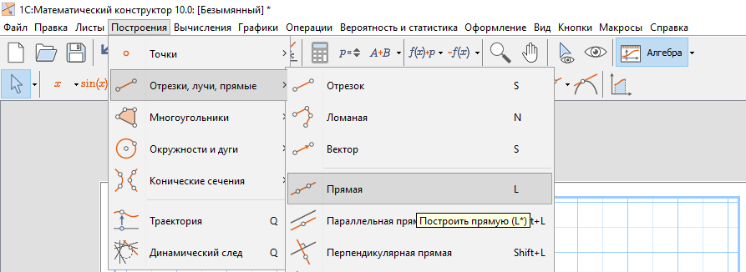

Сурет 18 – Екі нүкте арқылы түзу жүргізу пәрмені
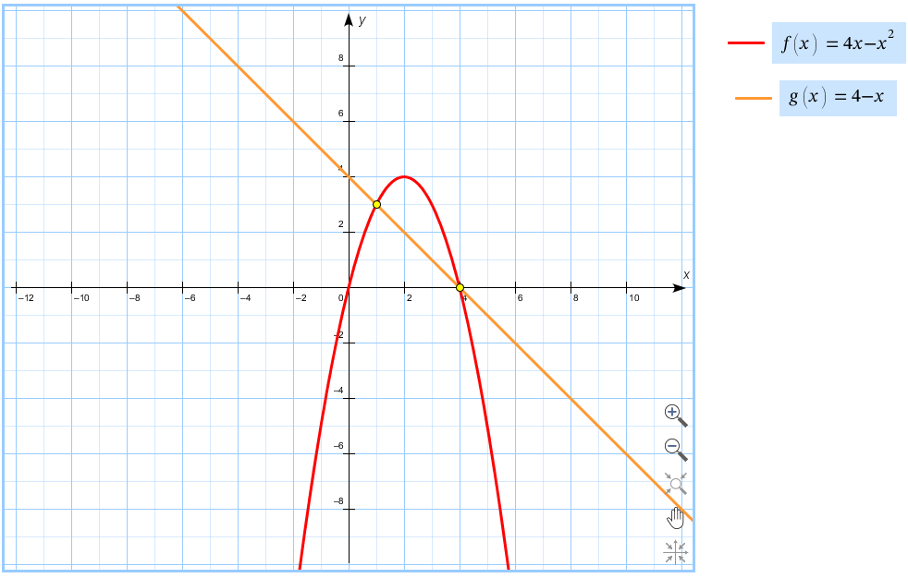
Сурет 19 – g(x) және y(x) функцияларының графигі

Енді қисықтармен шектелген фигураның ауданын табу үшін қиылысу нүктелерімен бірге функция бойында жататын көпбұрышты саламыз. Ол үшін пернетақтадан N пернесін басып көпбұрышты сызамыз (20-сурет). Сосын аудан табу батырмасы арқылы есептің шешімін анықтаймыз.

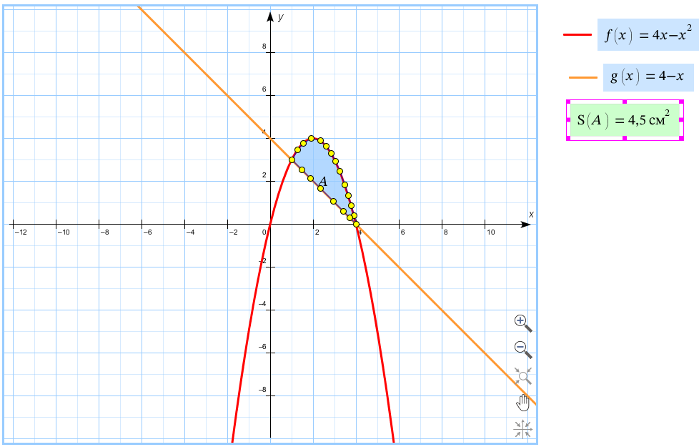
Сурет 20 – Қисықтармен шектелген фигураның ауданының есептелуі

2) Енді дәстүрлі әдіспен шығарайық. Ол үшін алдын берілген екі нүктеден мен өтетін түзу теңдеуін құрамыз:
, осыдан .
Сонан соң y және g функцияларының қиылысу нүктесін анықтаймыз:
, , осыдан .
Қисықтармен шектелген фигураның ауданын табу үшін Ньютон-Лейбниц формуласын қолданамыз:
GeoGebra бағдарламасында кез келген функциялардың графиктерін салып, олардың қасиеттерін бейнелеп көрсетуге және түрлендіруге болады. Функцияның графиктері арқылы оны зерттеу жұмыстарын ұйымдастыруға болады. Ол үшін функциялардың формуласын жазамыз, нәтижеде графиктер жұмыс үстелінде салынады.
Мысалы, «функциясының графигін салу» тақырыбы бойынша жобалық жұмыс беру ұсынылады.
Функцияның графигін салу үшін әдістемелік нұсқаулық:
функциясының графигін функциясын және элементар түрлендірулерді қолданып тұрғызу үшін келесі реттілік бойынша орындалу керек:
1) функциясының графигін салу;
2) функциясының графигін салу, яғни функциясын Ох өсі бойымен сығу немесе созу керек;
3) Ох өсі бойымен алынған функция графигін орындалатындай етіп жылжыту;
4) функция графигін салу үшін оны Оу өсі бойымен созу немесе сығу керек, егер C<0 болса, Ох өсіне қарағанда симметриялы түрде бейнелеу керек.
5) функциясын егер, D>0 болса жоғары қарай D бірлікке, ал егер D<0 болса, онда төмен қарай |D| бірлікке жылжыту керек.
Проблемалық тапсырмалар:
2-есеп. функциясының графигін салыңдар.
Шешуі. Бұл функцияның графигін келесі реттілік бойынша тұрғызамыз.
1) графигін саламыз;
2) салынған график Ох өсі бойымен 2 есе есе сығылады, нәтижеде графигін аламыз;
3) функциясының графигі Оу өсіне қарағанда симметриялы түрде бейнеленеді, яғни, біз графигін аламыз;
4) соңында, графикті төмен қарай -ге жылжытамыз, 21-суретте көрсетілген.

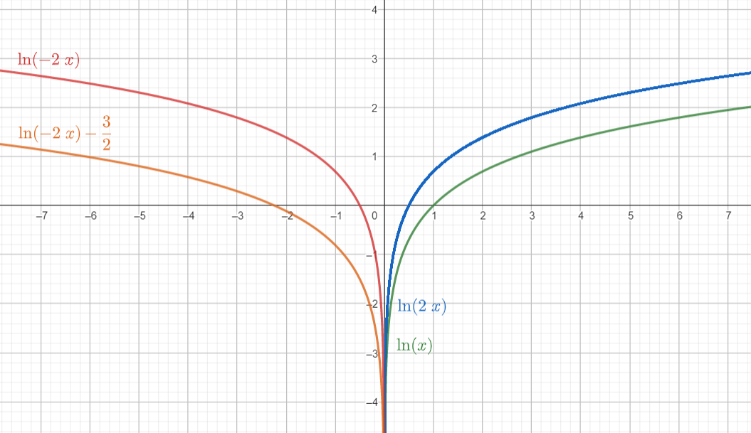
Сурет 21 - функциясының графигі

3-есеп. функциясының графигін салыңдар.
Шешуі. функциясы (-1,0) нүктесі арқылы өтетін түзу. Бұл түзуді біз х<-1 үшін саламыз. функциясы тармақтары төмен бағытталған парабола. Оның төбесі (0,1) нүктесінде орналасқан. параболасы
(-1,0) және (0,1) нүктелері арқылы өтеді. Соңында, х>1 теңсіздігі үшін (1,0) және (2,2) нүктелері арқылы өтетін түзуін саламыз. Нәтижеде келесі үзіліссіз функцияның графигін аламыз, 22-суретте көрсетілген.

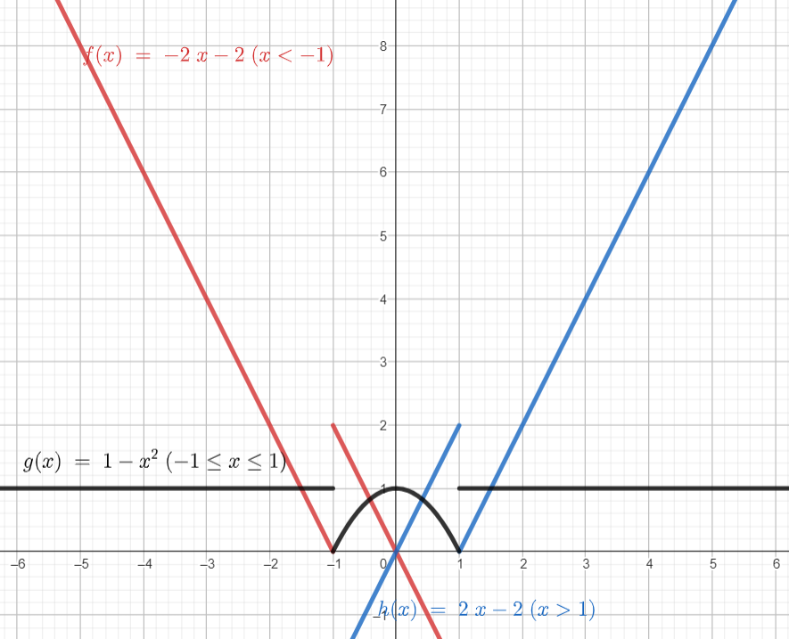
Сурет 22 – Функция графигі

4-есеп. функциясының графигін салыңдар.
Шешуі. Бұл функцияны біз және функцияларының көбейтіндісі ретінде қарастырамыз. Жоғарыдағы кестені пайдалана отырып алдымен , функцияларының графиктерін саламыз, 23-суретте көрсетілген.

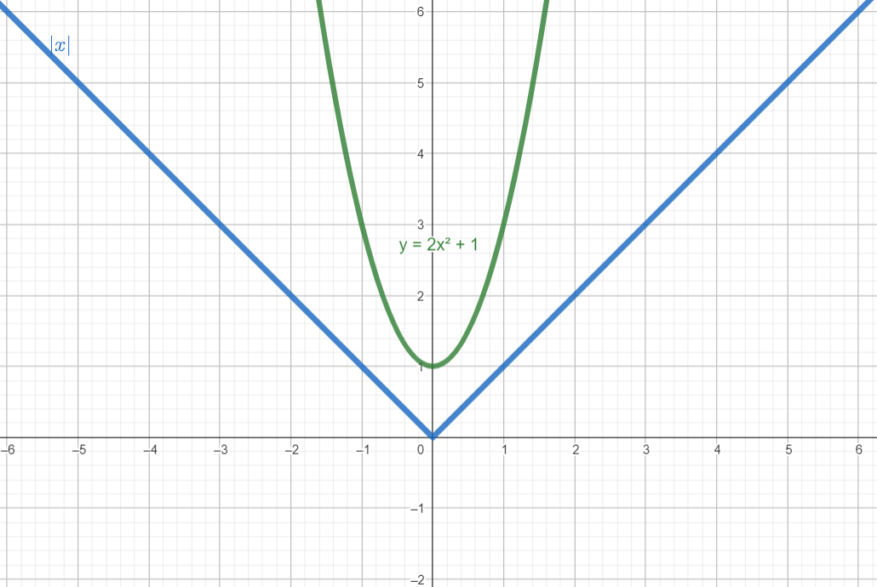
Сурет 23

функциясы нөлден өзге барлық нүктелерде анықталған және үзіліссіз.
жұп функция және функциясы да жұп, сонымен қатар барлық х-тің мәндерінде . Сондықтан функциясы Оу өсіне қарағанда симметриялы және Ох өсінен жоғары орналасқан.
функциясының графигін х>0 үшін саламыз. нүктелері арқылы өтетін вертикаль түзулер жүргіземіз және бұл түзулерде және функцияларының мәндерін белгілейміз. нүктесінде , де жіне т.с.с.
нүктесінде бөлшегінің бөлімі нөлге айналады, ал алымы нөлден өзгеше. -тің барлық мәндерінде екендігін ескере отырып, қарастырылып отырған функцияның графигі де график Оу өсіне оң жақтан жақындай отырып жоғары қарай кетеді, 24-суретте көрсетілген.

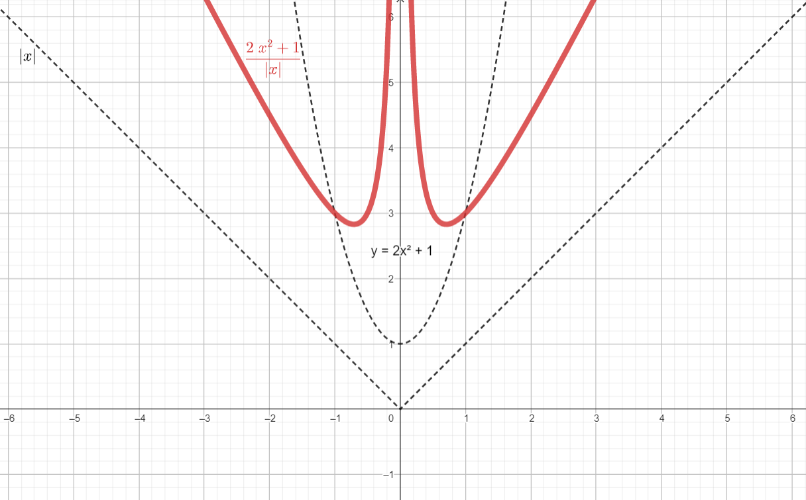
Сурет 24

Біз педагогикалық тәжірибемізде студенттердің дифференциалдық және интегралдық есептеулерде Maple бағдарламасын тиімді пайдалана алғандарын байқадық.
Енді студенттердің дифференциалдық және интегралдық есептеулер курсы бойынша зерттеу жұмыстарын орындаудағы Maple бағдарламасын қолданып зерттеушілік қызметтеріне есептер қарастырайық.
«Функцияны дифференциалдау» тақырыбы.
5-есеп. $f\left(x\right)=\cos^{2}x$ функцияның туындысын табыңдар.
Шешуі. $>f≔\cos{{\left(x\right)}^{2}}: diff\left(f,x\right);$
$$-2\cos\left(x\right)\sin{(x)}$$
6-есеп. $f\left(x, y\right)=\cos\left(x\right)y+sin⁡(y)x$ функциясының дербес туындыларын табыңдар.
Шешуі. $Ffunction≔\cos\left(x\right)y+sin(y)x$
$$>diff(Ffunction,x)$$
$-sin⁡(x)y$+sin(y)
$$>diff(Ffunction,y)$$
$$\cos\left(x\right)+cos⁡(y)x$$
«Интегралдау» тақырыбы.
7-есеп. $f\left(x\right)=x^{3} функцияның а$нықталмаған интегралын табыңдар.
Шешу. $>int\left(x,x^{3}\right)$
$$\frac{x^{4}}{4}$$
8-есеп. $f\left(x\right)=\cos^{2}x функцияның а$нықталмаған интегралын табыңдар.
Шешуі. $>int(x,cos⁡(x)^2)$
$$\frac{x}{2}+\frac{sin2x}{4}$$
Сабақтарда студенттер Maple жүйесін пайдалана отырып, функциялардың жазықтықта да, кеңістікте де графиктерін құру бойынша тапсырмаларды орындауды қарастырды. Ұсынылған тапсырмалар студенттердің танымдық белсенділігін ынталандырады, олардың кеңістіктік ойлауын дамытады, шығармашылық дамуына ықпал етеді.
Maple бағдарламасын пайдалану, зерттеу үдерісінде компьютердің экранында қандай да бір үдерістерді бақылауға, екі өлшемді, үш өлшемді кеңістікте функциялардың графиктерін құруға, есептеулерді жылдам орындауға мүмкіндік береді.
Maple бағдарламасын пайдаланып жобалық қызметтерді сапалы орындау, проблемалық сұрақтар, есептер мен тапсырмаларды берудегі үйлесімділікті білім алушылардың оқу танымдық әрекетін белсендендірудің біршама тиімді жолы болып табылатынын анықтадық. Оқытудың бағдарламалық құралдарын пайдалану сабақтың жүйесін, қарқынын, тіптен кейде оның құрылымын да өзгертеді. Мұның бәрі оқытуды белсендендіруге ықпал етеді және жобалық қызметтерді ұйымдастыруға жағдай жасайды.
Біз зерттеу барысында шектер теориясына байланысты жобалық жұмыстардағы есептерді шығаруда Maple бағдарламасын қолдандық. Maple күрделі, ауқымды есептердің графиктерін құру үшін қолданылды.
Шектер теориясын оқып-үйренуде студенттердің жобалық қызметтерін жетілдіруде Maple бағдарламасын пайдаланудың тиімділігіне мысалдар қарастырайық [178, б.45].
Мұндай жобалық жұмыста студенттердің математикалық анализ бен ақпараттық технологияларды үйренуде игерген білімдері сараланады. Жобалау жұмысындағы материал математика мамандығының студенттеріне математикалық талдау пәні бойынша білімдерін жүйелеу және тереңдету үшін пайдалы болады.
Нақты шектерді есептеуге арналған есептерді қарастырайық:
>restart;
>Limit(sin(2*x)/x,x=0);
>limit(sin(2*x)/x,x=0);
>plot(sin(2*x)/x,x=-Pi..Pi);
25-суретте функцияның графигі кескінделген.

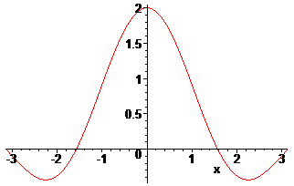
Сурет 25

>Limit(1/(1+exp(1/x)),x=0,left);
>limit(1/(1+exp(1/x)),x=0,left);
>Limit(1/(1+exp(1/x)),x=0,right);
>limit(1/(1+exp(1/x)),x=0,right);
>plot(1/(1+exp(1/x)),x=-10..10);
26-суретте функцияның графигі кескінделген.

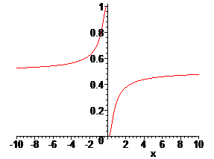
Сурет 26

>Limit(((1+x^2)^(1/2)-1)/x^2,x=0);
>limit(((1+x^2)^(1/2)-1)/x^2,x=0);
>Limit(((1+x^2)^(1/2)-1)/x^2,x=0,right)=limit(((1+x^2)^(1/2)-1)/x^2,x=0,right);
>Limit(((1+x^2)^(1/2)-1)/x^2,x=0,left)=limit(((1+x^2)^(1/2)-1)/x^2,x=0,left);
>plot(((1+x^2)^(1/2)-1)/x^2,x=-5..5);
27-суретте функцияның графигі кескінделген.

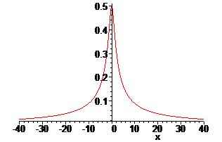
Сурт 27

Maple бағдарламасы факторизациямен жұмыс істеуге мүмкіндік береді (сандар, көпмүшелер, факторизация); символдық, туынды есептеулер жүргізу; сонымен сандық қатардың жинақтылығын анықтау; сызықтық және сызықтық емес теңдеулер мен теңдеулер жүйесін шешу; дифференциалдық және дербес туынды теңдеулерді (және олардың жүйелерін) шешу және басқа да көптеген символдық есептеулер.
«Дифференциалдық теңдеу» ұғымы негізгі математикалық ұғымдардың бірі болып табылады. Дифференциалдық теңдеулер зерттелетін құбылыстың немесе процестің әртүрлі күйлерін осы процестің кейбір параметрлері мен олардың туындылары немесе дифференциалдары арасындағы тәуелділік арқылы аналитикалық сипаттауға болатын кезде алынады.
Дифференциалдық теңдеулер жүйесін шешу үшін Maple бағдарламасын қолдануды қарастырайық.

10-есеп. Келесі теңдеулер жүйесін шешіңдер: $\left\{\begin{aligned}&\frac{dx}{dt}=-\frac{1}{4}x+2y \\ &\frac{dy}{dt}=-8x-\frac{1}{4}y\end{aligned}\right.$.

Шешуі. Матрица түрінде жүйе $X^{'}=\left(\begin{aligned}&-\frac{1}{4} &&2 \\ &4 && \\ &-8 &&-\frac{1}{4}\end{aligned}\right)X$ жүйеге эквивалентті болады. Меншікті мәндер мен сәйкес меншікті векторлар $А=\left(\begin{aligned}&-\frac{1}{4} &&2 \\ &4 && \\ &-8 &&-\frac{1}{4}\end{aligned}\right)$ меншікті векторлармен $λ_{1,2}=-\frac{1}{4}±4i$ және $v_{1,2}=({0 \atop 2})±({1 \atop 0})i$ табылатыны анықталды.

Төменде студенттердің шешімдерді кезең-кезеңімен қараулары мен тексерулері үшін Maple-ді пайдалану мысалдары келтірілген (28, 29, 30, 31-суреттер).

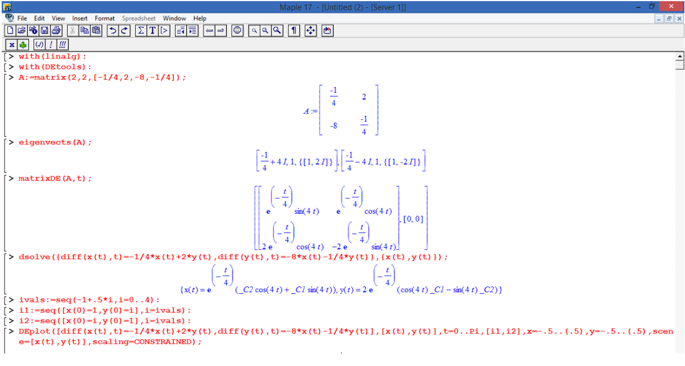
Сурет 28 – Берілген дифференциалдық теңдеулер жүйесі шешудің жолының скриншоты

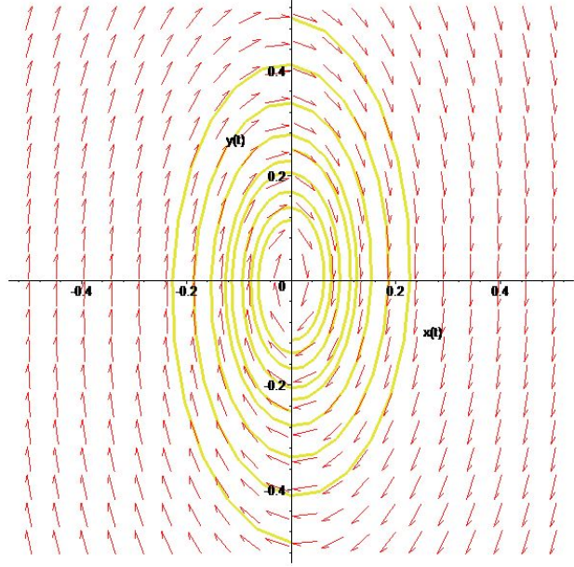
Сурет 29 – Берілген дифференциалдық теңдеулер жүйесінің графикалық түрде ұсынылған шешімін экранға түсіру

11-есеп. Тапсырманың бастапқы мәнін табыңдар:
$$X^{'}=\left(\begin{matrix}1 & -1 \\ 10 & -1\end{matrix}\right)X-\left({\operatorname{tcos}{3t} \atop \operatorname{tsin}{t}+\operatorname{tcos}{3t}}\right), X(0)=({1 \atop -1})$$
Шешуі. $X_{h}^{'}=\left(\begin{matrix}1 & -1 \\ 10 & -1\end{matrix}\right)X_{h}$ - сәйкес біртекті жүйе.
$А=\left(\begin{matrix}1 & -1 \\ 10 & -1\end{matrix}\right)$меншікті мән және сәйкес меншікті векторлар$λ_{1,2}=±3i$ және $v_{1,2}=({1 \atop 10})±({-3 \atop 0})i$.
Негізгі матрица: $Φ=\left(\begin{matrix}sin⁡3t & cos⁡3t \\ sin⁡3t-3cos⁡3t & cos⁡3t+3sin⁡3t\end{matrix}\right)$.
Енді келесі формула бойынша есептеуге болады: $x_{p}=Φ∫Φ^{-1}Fdt$.
Біртекті емес жүйенің жалпы шешімі мынадай:
$$X=X_{h}+X_{p}=ΦC+Φ∫Φ^{-1}Fdt=X=X_{h}+X_{p}=Φ\left(C+∫Φ^{-1}Fdt\right)=Φ∫Φ^{-1}Fdt$$
Мұндағы, С - $∫Φ^{-1}Fdt$ белгісіз интергралына қосылған тұрақты вектор.

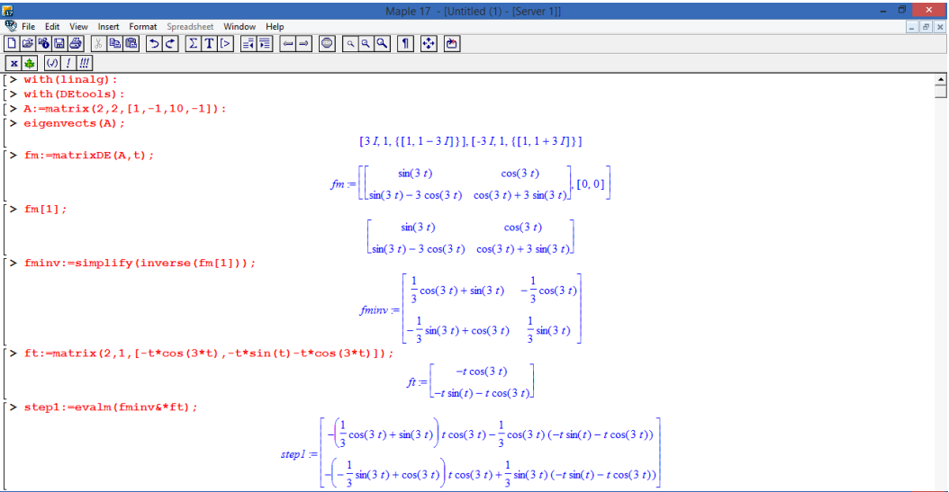

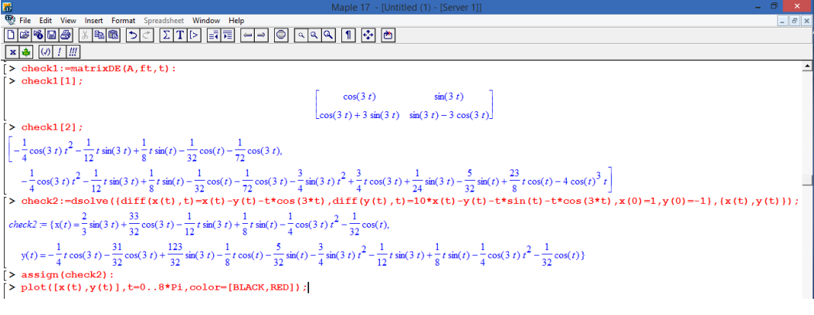
Сурет 30 – Maple пакетіндегі берілген дифференциалдық теңдеулер жүйесін шешу жолының скриншоты

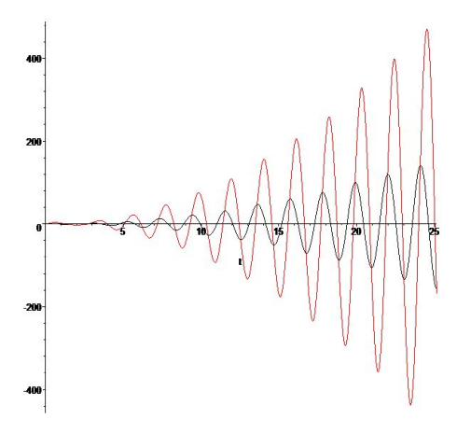
Сурет 31 – Maple CAS жүйесіндегі берілген дифференциалдық теңдеулер жүйесінің графикалық түрде ұсынылған шешімі бар скриншот

Maple CAS ортасындағы дифференциалдық теңдеулер жүйесін зерттеу cneltynnthl34 КАЖ-тың болашақ кәсібіндегі маңыздылығы туралы сенімдерін нығайтуға көмектесетінін атап өткен дұрыс. Сондай-ақ, оқу үдерісінде студенттердің көпшілігі дифференциалдық және интегралдық есептеулерді жеңілдету және математикалық есептерді шешу үшін Maple CASE-тің маңыздылығын атап өтті:

- Maple CAS туралы білім студенттерге академиялық және кәсіби қызметте көмектеседі;

- студенттердің көпшілігі сабақтың жоғары практикалық маңыздылығын атап өтеді;

- Maple CAS зерттеуі студенттердің одан әрі кәсіби қызметін ынталандырады [149, б.163].

Сонымен, педагогикалық тәжірибеміз дифференциалдық есептеу мен интегралдық есептеуге арналған есептерді шығаруға үйретуде зерттеушілік есептерді, деңгейлік есептерді және жобалық жұмыстарды, компьютерлік математикалық жүйелерді қолдану студенттердің зерттеушілік қызметтерін қалыптастыруда тиімді болатынын көрсетті. Олар болашақ мұғалімдердің өз бетінше ойлау қабілетін дамытуға, болашақ қызметінде математиканы оқыту барысында қолдану дағдыларын жетілдіруге мүмкіндік береді. Бұл тәсілдерді болашақ математика мұғалімдерін даярлау барысында қолдану, олардың зерттеушілік ойлау қабілеттерін қалыптастырады және математиканы оқытуда шығармашылық тұрғыдан жұмыс істеуіне көмектеседі.

2.3 Тәжірибелік-эксперименттік жұмыс және оның нәтижелері

Зерттеу жұмысының болжамына сәйкес дифференциалдық және интегралдық есептеулерді оқыту барысында студенттердің зерттеушілік қызметтерін қалыптастыру әдістемесінің тиімділігін анықтау мақсатында педагогикалық эксперимент жұмысы ұйымдастырылып, өткізілді.

Педагогикалық экспериментті енгізу базасы ретінде Ө.Жәнібеков атындағы Оңтүстік Қазақстан педагогикалық университеті мен М.Әуезов атындағы Оңтүстік Қазақстан университеті алынды.

Педагогикалық экспериментке, яғни сауалнамаға және бақылау жұмыстарына «6В01501 - Математика» білім беру бағдарламасы бойынша оқитын жалпы алғанда 36 оқытушылар мен 185 студенттер қатысты және 2022-2024 оқу жылдары келесі кезеңдер бойынша жүргізілді:

1) бастапқы айқындау кезеңінде: экспериментке қатысатын студенттер санын анықтау; дифференциалдық және интегралдық есептеулерді оқытудың қазіргі жағдайын айқындау; бақылау және эксперименттік топтарды таңдап алу және олардың бастапқы жағдайларын зерделеу;

2) қалыптастыру кезеңінде дифференциалдық және интегралдық есептеулерді оқытуда студенттердің зерттеушілік қызметін қалыптастырудың әдістемелік жүйесін оқу үдерісіне енгізу;

3) қорытындылау кезеңінде әзірленген әдicтeмeнің тиімділігін анықтау.
Біз зертттеу жұмысымызда педагогикалық эксперименттің нысаны мен пәнін, мақсаты мен міндеттерін анықтап алдық.
Эксперименттің нысаны: жоғары оқу орындарында «6В01501 - Математика» білім беру бағдарламасының студенттеріне дифференциалдық және интегралдық есептеулерді оқыту үдерісі.
Эксперименттің пәні: Дифференциалдық және интегралдық есептеулерді оқыту үдерісінде студенттердің зерттеушілік қызметін қалыптастырудың мазмұны мен әдістемесі.
Педагогикалық эксперименттің міндеттері:
- жоғары оқу орындарында болашақ математика мұғалімдерінің зерттеушілік қабілеттерінің қалыптасу деңгейін анықтау;
- дифференциалдық және интегралдық есептеулерді оқытудың әдістемелік жүйесінің (оқытудың мақсаты, мазмұны, әдістері, формалары және құралдары) студенттердің зерттеушілік қызметін қалыптастыруға әсерін зерттеу;
- дифференциалдық және интегралдық есептеулерді проблемалық және жобалау әдістерімен оқытуды, жобалық жұмыстарды ұйымдастыру, зерттеушілік есептерді және деңгейлік есептерді шығаруға үйрету, цифрлық технология құралдарын қолдану әдicтeмeciнің тиімділігін дәлелдеу.

Педагогикалық эксперименттің айқындау кезеңінде 2022-2023 оқу жылында жоғары оқу орындарының математика пәні оқытушыларының дифференциалдық және интегралдық есептеулерді оқып-үйренудегі студенттердің зерттеушілік қызметін қалыптастыру әдістері жайлы сауалнамалар жүргізілді.
ЖОО-ы оқытушылары үшін сауалнама сұрақтарын жоғары мектеп әкімшілігі тапсырысы бойынша Ө.Жәнібеков атындағы Оңтүстік Қазақстан педагогикалық университеті, М.Әуезов атындағы Оңтүстік Қазақстан университеті «6В01501-Математика» білім беру бағдарламасы бойынша 1, 2 курс студенттерімен бірге жүргізілді.
Сонымен қатар, осы университеттердің «6В01501- Математика» білім беру бағдарламасы бойынша жұмыс істейтін қашықтықтан оқыту бөлімі студенттері де сауалнама сұрақтарына жауап беруге қатысты. Жалпы, ЖОО-ның 36 математика оқытушылары анкеталық сауалнамаға жауап берді. Анкета жүргізудің негізгі мақсаты тек қана жоғары мектеп әкімшілігі мен зерттеуші авторға белгілі болды. Оқытушылардан дифференциалдық және интегралдық есептеулерді оқып-үйренудегі студенттердің зерттеушілік қызметін қалыптастыру мүмкіндіктерін анықтау мақсатында, олардан қойылған сұрақтарға дұрыс және толық жауап беру талап етілді. Қойылған сұрақтарға берілген жауаптар нәтижесі (жинақталған түрінде) 22-кестеде келтірілген.

Кесте 22 – ЖОО оқытушыларының сауалнамаға берген жауаптары

№ | Сұрақтар | Оқытушылар  саны | %
1 | 2 | 3 | 4
1 | Сабақта дифференциалдық және интегралдық есептеулерді оқып-үйренудегі студенттердің зерттеушілік қызметін қалыптастыруда төменгі фактілердің қайсылары өте қажет деп есептейсіз?
1 | 1) дифференциалдық және интегралдық есептеулерді оқып-үйренудегі оқыту мазмұны | 25 | 70
1 | 2) оқыту әдістері | 6 | 17
1 | 3) оқыту құралдары | 4 | 11
1 | 4) оқыту мақсаты | 3 | 8
1 | 5) оқыту формасы | 2 | 6
2 | Дифференциалдық және интегралдық есептеулерді оқып-үйренудегі студенттердің зерттеушілік қызметін қалыптастыру әдістерін қолдануда қандай қиыншылықтарды сезінесіз?
2 | 1) оқулықтар жеткілікті емес | 7 | 17
2 | 2) студенттердің жобалау-зерттеу жұмыстарын ұйымдастыруға көмек беретін оқу материалдарының жоқтығы | 20 | 55
2 | 3) пән бойынша оқу материалдарын таңдау және оның құрастыру қиындығы | 6 | 17
2 | 4) өте нашар әдістемелік аппарат | 6 | 17
3 | Студенттердің зерттеушілік қызметі және оны қалыптастыру дегенді қалай түсінесіз?
3 | 1) жауап бере алмаймын | 20 | 55
3 | 2) жұмысты жоспарлау | 14 | 39
3 | 3) өзін-өзі бақылау | 4 | 11
3 | 4) қызметтерді біртіндеп беру | 0 | 0

22-кестенің жалғасы

1 | 2 | 3 | 4
4 | Дифференциалдық және интегралдық есептеулерді оқып-үйренудегі студенттердің ЗҚ қалыптастыруға қандай әдістер (құралдар) көмектеседі?
4 | 1) әңгімелесу | 5 | 14
4 | 2) өзіндік жұмыс | 32 | 88
4 | 3) тест әдісі | 2 | 6
4 | 4) деңгейлік тапсырмалар | 2 | 6
4 | 5) мобильдік қосымшалар | 10 | 30
 | 6) цифрлық білім беру ресурстары | 7 | 17
 | 7) бағдарламалық пакеттер | 6 | 17
5 | Студенттердің зерттеушілік қызметін қалыптастыру үшін мыналардың (алдын ала мұқият дайындалу, жобалау-зерттеу күнделігінен пайдалану, зерттеушілік ережелерге сүйену, жаднама бойынша қызмет) қайсібірін қолдану мүмкін?
5 | 1) алдын- ала мұқият дайындалу | 12 | 31
5 | 2) күнделік жүргізуді қолдану мүмкін | 3 | 9
5 | 3) жаднаманы қолдану | 0 | 0
5 | 4) зерттеушілік ережелеріне сүйену | 0 | 0
5 | 5) қолдану мүмкін емес | 0 | 0
5 | 6) білмеймін | 25 | 70
5 | Жалпы | 36 | 100

Оқытушылардың 88%-ы дифференциалдық және интегралдық есептеулерді оқып-үйренудегі студенттердің зерттеушілік қызметін қалыптастыруда жақсы әдіс деп студенттердің өзіндік жұмыстарын айтты. Ең қызығы, оқытушылар барлық жауаптарында, олар студенттердің жаңа білім алуға дайындау сатысында зерттеу әдісін (жұмыстарын) қолданбайтындықтарын білдірген. Мобильдік қосымшалар (30%), цифрлық білім беру ресурстары мен бағдарламалық пакеттерді қолдану (17%) стихиялы жүргізіліп жататынын байқатады.
Оқытушылардың 20%-ы өзіндік жұмысты белсендіру құралы ретінде білімді қабылдау сатыларында, ал 88%-ы болса оны қолдану сатыларында пайдаланатындықтары мәлім болды. Осылай, оқытушылар білімді пысықтаудың соңғы сатыларында ғана осы құралды қолдану мүмкін деп есептейді.
Екіншіден, оқытушылардың 55%-ының оқытуды жобалау және зерттеу түрінде жүргізудің маңыздылығын түсінбейтіндігі анықталды. Жобалық оқытуды студенттердің білім алу белсенділігін күшейтуші құрал ретінде қарап, біз мәселені тікелей формада қоймадық. Тек қана екінші курстарда жобалау әдісімен оқыту элементін практикада анық мысалдарда дәріптеуді сұраған едік.
Үшіншіден, студенттерді білім алуға қызықтыруды қалыптастыру туралы қойылған сұраққа оқытушылар үлкен қиыншылықпен жауап берді. Олардың 55%-ы бұл сұраққа жауап бере алмады. Тек қана 39% жауаптарында оқытушылар білім беру жүйесінде студенттердің жұмыстарын жоспарлау мен орындауға, 11% жауапта студентті өзін-өзі бақылау біліктілігін қалыптастыруға үйрететіндіктерін айтқан.
Төртіншіден, оқытушылардың көпшілігі білімдерді белсенді игерудегі қиыншылықтарды оқулықтардың жетіспеушілігінен 20%-ы, олардың салмағы көптігінен 17%-ы, білім беру жүйесінің әдістемелік тараптан қамтамасыз етілмегендігінен 17%-ы деп түсіндіреді.
Сауалнама жауаптарының талдауының нәтижесі жоғары оқу орындарының оқытушылары зерттеу және жобалау әдісімен оқытудан практикада жүйесіз қолданатындарын көрсетті. Оның себептерін зерделеу арқылы келесілер анықталды:
1) зерттеу әдісімен оқытуда оқулық, дидактикалық материалдар, оқу-әдістемелік әдебиеттердің жетіспейтіндігі оқытушыларға қиындық тудырады;
2) студенттердің зерттеушілік қызметтерін қалыптастыру әдіс-тәсілдері және тиісті құралдар туралы оқытушылардың білімдері жеткіліксіз;
3) дифференциалдық және интегралдық есептеулерді оқып-үйренудегі болашақ математика мұғалімдерінің зерттеушілік қызметін ұйымдастыру жоқтың қасы, жобалық жұмыстарды құрастыру және оларды ан пайдалану аз кездеседі;
4) жобалық жұмыстардағы тапсырмалардың кездейсоқ таңдалуы, деңгейлік тапсырмалар қарастырылмайтындығы үлкен қателік болып есептелінеді;
5) проблемалық тапсырмаларды, деңгейлік және зерттеушілік есептерді кеңірек пайдалану арқылы жобалау әдісін қолданып, оқыту тиісті кемшіліктерді түзету мүмкіндіктерінің бар екендігін көрсетеді.
Сауалнамаға алынған жауаптар бізге мынадай тұжырымдар жасауға мүмкіндік берді:
1) дифференциалдық және интегралдық есептеулерді оқып-үйренудегі студенттердің зерттеушілік қызметін қалыптастыратын фактілерге оқытушылар оқыту мазмұнын, оқыту әдістері мен құралдарын енгізетіндіктерін айтты;
2) оқытушылар студенттердің зерттеушілік қызметін қалыптастырудың мазмұндық ерекшеліктерін білмейтіндігін ескертті;
Нәтижесінде, оқытушылар студенттердің зерттеушілік қызметін қалыптастыратын әдістерді пайдалана алмайтындығы анықталды.
Бұл мәліметтер оқу бағдарламасындағы материалды студенттердің меңгеруінің сапасыздығын көрсетті, оның себептерінің бірі білім алу қызметінің тің дұрыс ұйымдастырылмағанында болып отыр.
Студенттердің белсенділігінің сабақта төмен болуының келесідей себептері анықталды, олар:
- оқытушылар өтілген материалдарды қайталауды талап ететін сұрақтарды көп қояды. Проблемалық сұрақтар қойылмайды деуге болады. Нәтижеде студенттер оқу материалын құры жаттап алуға тырысады;
- студенттердің зерттеу жұмыстары жүргізілмейді, проблемалық тапсырмалардағы деңгейлік есептерді өзбетінше шығару өте аз қолданылады, ал бұл көп жағдайда қателерге алып келеді.
- студенттердің зерттеушілік қызметін қалыптастыруды оқытушылар түсіне бермейді, олар бірден ережені тұжырымдаудан бастайтын көрінеді. Сондықтан студенттер көбінесе теорияны жаттай бастайды.
2023-2024 оқу жылдарында «6В01501-Математика» білім беру бағдарламасы бойынша оқитын 1, 2 курс студенттеріне «Математикалық анализ 1, 2» пәндерін оқытуда дифференциалдық және интегралдық есептеулерден ұғымдарды игеру, бастапқы білім деңгейін анықтау мақсатында №1 бақылау жұмысы жүргізілді. Есептердің мазмұны орта мектептің «Алгебра және анализ бастамалары» оқу пәнінің оқу бағдарламасына сәйкес жасалды (Қосымша Ә).
Студенттермен өткізілген №1 бақылау жұмысының талдамасы олардың үшінші - іздену-орындаушылық және төртінші - шығармашылық деңгейлердегі есептерді шығаруда, яғни күрделі функцияларды зерттеуде және интегралдың қолданылуын арналған есептерді шығарудағы білім-білік, дағдылары деңгейінің төмен екенін байқатты.
Бақылау жұмысының нәтижелері бойынша төмен – икемділік деңгейінде төмен, ал орташа - қайта-жаңғырту деңгейінде жоғары пайыздық көрсеткіштер болған топтар бақылау тобы, ал төмен көрсеткіштер болған топтарды эксперименттік топ ретінде таңдап алынды.
Жүргізілген №1 бақылау жұмысының нәтижелері алынып, талдаулар жасалды (23-кесте).

Кесте 23 – Педагогикалық эксперименттің басындағы студенттердің №1 бақылау жұмысы нәтижелері

Зерттеушілік қызмет деңгейлері | 2023−2024 оқу жылы
Зерттеушілік қызмет деңгейлері | Эксперименттік топ (115 студент) |  | Бақылау тобы (70 студент)
Зерттеушілік қызмет деңгейлері | Эксперименттің басында (ЗҚ деңгейлері бойынша студенттер саны) | Пайыздық үлесі | Эксперименттің басында (саны) | Пайыздық үлесі
Төмен - икемділік (ұқсап бағу) | 59 | 51,3 | 34 | 48,6
Орташа - қайта-жаңғырту | 56 | 48,7 | 36 | 51,4
Ортадан жоғары - іздену-орындаушылық | 0 | 0 | 0 | 0
Жоғары - шығармашылық | 0 | 0 | 0 | 0

Айқындау кезеңінің алынған нәтижелері бойынша педагогикалық эксперименттің қалыптастыру кезеңіне дайындық жұмыстары орындалып, келесідей мақсаттар алға қойылды:
- жүргізілген сауалнамадан анықталған және студенттердің білімі мен біліктерін кері әсер ететін себептерді жою;
- студенттердің зерттеушілік қызметін қалыптастырудың мазмұны, әдістерін, формалары мен құралдарын пайдалану арқылы дифференциалдық және интегралдық есептеулерді оқытуды ұйымдастыру жолдарын іздеп табу.
Педагогикалық эксперименттің қалыптастыру кезеңінде болашақ математика мұғалімдеріне дифференциалдық және интегралдық есептеулерді оқытудың әдістемелік жүйесі жасалып, оны оқыту процесіне енгізу, нәтижесінде студенттердің білім деңгейін жоғарылату мен зерттеушілік қызметтерін қалыптастыру көзделді. Ол үшін дифференциалдық және интегралдық есептеулерді оқыту үдерісінде жобалық және проблемалық оқыту әдістерін, ұйымдастыру тәсілдері мен құралдарын, зерттеушілік және деңгейлі есептерді шығаруға үйрету әдістемесін, цифрлық технологияны пайдаланудың теориялық және әдістемелік ерекшеліктері анықталып, математика оқытушыларының педагогикалық тәжірибелері зерделенді.
Педагогикалық эксперимент барысында дифференциалдық және интегралдық есептеулерді оқыту бақылау топтарында күнделіктегі дәстүрлі оқыту мазмұны, әдістері және формалары мен құралдары көмегімен өткізілді.
Эксперименттік топтарда диссертацияның 2.1, 2.2 параграфтарында ұсынылған дифференциалдық және интегралдық есептеулерді оқыту барысында студенттердің зерттеушілік қызметтерін қалыптастырудың әдістемелік жүйесі бойынша дәріс сабақтары проблемалық және жобалық оқыту әдістерімен, цифрлық білім беру құралдарымен, проблемалық сұрақтар мен жобалық тапсырмалармен, ал практикалық сабақтар зерттеушілік және деңгейлі есептерді шығаруға үйрету, компьютерлік математикалық жүйелерді қолдану, жобалық жұмыстарды ұйымдастыру арқылы өткізілді (Қосымша Б).
Дифференциалдық және интегралдық есептеулердің кейбір тақырыптары бойынша жобалық жұмыстардың мазмұны қосымшада берілген (Қосымша В).
Педагогикалық эксперименттің қорытындылау кезеңінде «6В01501-Математика» білім беру бағдарламасы бойынша оқитын 1, 2 курс студенттерінің дифференциалдық және интегралдық есептеулерден қорытынды білім деңгейін анықтау үшін №2 бақылау жұмысы жүргізілді.
Ол «Математикалық анализ 1, 2» пәнінің оқу бағдарламасындағы дифференциалдық және интегралдық есептеулер бөліміне сай оқу курсы соңында өткізілді. Бақылау жұмысының тапсырмалары диссертацияның қосымшасында берілген (Қосымша Ә).
Жүргізілген №2 бақылау жұмысының нәтижелері алынып, талдаулар жасалды (24-кесте).
Эксперименттік және бақылау топтарындағы студенттерінің зерттеушілік қызметі деңгейлерін өсуі бойынша салыстыратын болсақ, эксперименттік топтағы студенттердің ΙΙΙ және ΙV деңгейдегі қиындығы жоғары тапсырмаларды көбірек орындағандарын көруге болады. Эксперименттік топтарда студенттер тапсырмаларды орындауға бақылау тобына қарағанда саналы түрде жұмыс жасағандарын байқауға болады.
Педагогикалық эксперименттің басындағы және соңындағы алынған нәтижелерді талдау арқылы бақылау тобына қарағанда эксперименттік топтағы студенттердің білім деңгейі жоғары және ұсынылған әдістемемен оқыту арқылы болашақ математика мұғалімдерінің зерттеушілік қызметтерінің қалыптасуына әсер еткендігі туралы қорытынды жасаймыз.

Кесте 24 – Педагогикалық эксперименттің соңындағы студенттердің №2 бақылау жұмысы нәтижелері

Зерттеушілік қызмет деңгейлері | 2023−2024 оқу жылы
Зерттеушілік қызмет деңгейлері | Эксперименттік топ (115 студент) |  | Бақылау тобы (70 студент)
Зерттеушілік қызмет деңгейлері | Эксперименттің соңында (саны) | Пайыздық үлесі | Эксперименттің соңында (саны) | Пайыздық үлесі
Төмен - икемділік (ұқсап бағу) | 8 | 7 | 17 | 24,3
Орташа - қайта-жаңғырту | 50 | 43,5 | 38 | 54,3
Ортадан жоғары - іздену-орындаушылық | 42 | 36,5 | 12 | 17,1
Жоғары - шығармашылық | 15 | 13 | 3 | 4,3

25-кестеде «6В01501-Математика» білім беру бағдарламасы бойынша оқитын 1, 2 курс студенттерінің №1 және №2 бақылау жұмыстары бойынша үлгерімдері салыстырмалы түрде көрсетілген.

Кесте 25 – Эксперименттік және бақылау топтардағы студенттердің эксперименттің басындағы және соңындағы нәтижелері

Зерттеушілік қызмет деңгейлері | Эксперименттік топ (115 студент) |  | Бақылау тобы (70 студент)
Зерттеушілік қызмет деңгейлері | эксперименттің басында | эксперименттің соңында | эксперименттің басында | эксперименттің соңында
Төмен - икемділік (ұқсап бағу) | 59 | 8 | 34 | 17
Орташа - қайта-жаңғырту | 56 | 50 | 36 | 38
Ортадан жоғары - іздену-орындаушылық | 0 | 42 | 0 | 12
Жоғары - шығармашылық | 0 | 15 | 0 | 3

Педагогикалық эксперименттің басында және соңында жүргізілген бақылау жұмыстарының қорытындыларын көрнекі түрде диаграммамен көрсетуге болады (32-сурет).

Сурет 32 - Педагогикалық эксперименттің басында және соңындағы студенттердің үлгерімі (%)

Ұсынылған әдістеменің педагогикалық эксперименттегі нәтижелерінің шынайылығын тексеру үшін χ-квадрат критерийі қолданылды. Критерийдің бақыланатын мәнін есептеу келесі формула бойынша есептелді [179]:

$$T=\frac{1}{n_{1}∙n_{2}}\sum_{i=1}^{c}{\frac{{\left(n_{1}Q_{2i}-n_{2}Q_{1i}\right)}^{2}}{Q_{1i}+Q_{2i}}}$$

Мұндағы, $n_{1}, n_{2}$ – эксперименттік және бақылау топтарындағы тәуелсіз таңдаулар саны,
$Q_{1i}, Q_{2i}$ – зерттеушілік қызметтің i-ші деңгейін меңгерген эксперименттік және бақылау топтарындағы студенттердің саны;
c ‒ деңгейлер саны.
Педагогикалық эксперименттің басындағы χ-квадрат критерийінің $T_{бақ}$ бақылау мәнін есептеп табамыз, ол $T_{бақ}=0,4266$ –ға тең болады.
Сондай-ақ, χ² кестеден статистиканың $T_{криз}$ кризистік мәнін анықтаймыз:

$T_{криз}=3,841$.

χ-квадрат критерийінің $T_{бақ}$ бақылау мәнін $T_{криз}$ кризистік мәнімен салыстырамыз:

$T_{бақ}<T_{криз} (0,4266<3,841)$.

Осыдан педагогикалық эксперименттің басындағы бақылау және эксперименттік топтардағы студенттердің зерттеушілік қызметтерінің қалыпатасуы деңгейіндегі айырмашылықтар кездейсоқ болып табылады.
Енді педагогикалық эксперименттің соңындағы χ-квадрат критерийінің $T_{бақ}$ бақылау мәнін есептеп табамыз, ол $T_{бақ}=19,767$ –ге тең болады.
Осы $T_{бақ}$ бақылау мәнін $T_{криз}$ кризистік мәнімен салыстырамыз:

$T_{бақ}>T_{криз} (19,767>3,841)$.

Демек, эксперименттік және бақылау топтарындағы студенттердің зерттеушілік қызметтерінің қалыптасуы деңгейіндегі айырмашылықтар кездейсоқ емес, эксперименттік оқытудың әсерімен анықталғанын көрсетеді.
Сонымен, дифференциалдық және интегралдық есептеулерді оқыту барысында студенттердің зерттеушілік тиімділігі эксперимент арқылы тексеріліп, зерттеудің ғылыми болжамының дұрыстығын толығымен дәлелдеді.
Алынған нәтижелер студенттердің деңгейлік есептер арқылы жобалау және зерттеу жұмыстарын орындауы және зерттеу әдісін қолданып оқытудың, тәжірибе жүргізілгенге дейінгі тәлімге тиісті кемшіліктерді жоюға болатындығының мүмкіндігін көрсетті. Диссертацияның екінші бөліміндегі дифференциалдық және интегралдық есептеулерді жобалық және проблемалық оқыту әдістері, оқыту үдерісін ұйымдастыру тәсілдері мен құралдары, зерттеушілік және деңгейлі есептерді шығаруға үйрету әдістемесі студенттердің кәсіби-әдістемелік дайындығын жетілдіруге және зерттеушілік қызметін қалыптастыруға көмектесiп, білім сапасын жақсартатынын көрсеттi.

Екінші бөлім бойынша қорытынды
Жүргізілген зерттеу жұмысының нәтижелері төмендегідей қорытынды жасауға мүмкіндік берді:
- «6В01501-Математика» білім беру бағдарламасы бойынша оқитын студенттерге дифференциалдық және интегралдық есептеулерді оқытып-үйрету жағдайы зерделеніп, зерттеушілік қызметін қалыптастырудың әдістемелік жүйесі жасалды, ол оқыту мақсаты, мазмұны, формасы мен әдістері, құралдарынан тұрады;
- болашақ математика мұғалімдерінің зерттеушілік қызметін қалыптастырудың ғылымилық, ізденушілік және зерттеушілік, жүйелілік және бірізділік, сабақтастық, теория мен тәжірибенің бірлігі, интерактивтілік және ынтымақтастық, дамытушылық, кәсіби бағыттылық қағидалары мен оларды жүзеге асыру ережелері айқындалды;
- ғылыми-әдістемелік еңбектердегі жіктелген оқыту әдістерін зерделей отырып, студенттердің зерттеушілік қызметтерін қалыптастыруға қойылатын талаптарға сәйкес әдіс-тәсілдер – проблемалық, жобалық, ізденушілік, зерттеу, ақпараттық-коммуникациялық технологияларды қолдану әдістері мен олардың сипаттамалары тұжырымдалды;
- дифференциалдық және интегралдық есептеулерді оқыту оқу материалын берудің әдістемелік кезеңдерімен – дайындық, негізгі теориялық, қолданбалы, жобалау-зерттеу, бақылау және бағалау кезеңдерімен бөліп қарастырылып, проблемалық сұрақтар мен тапсырмалар арқылы зерттеу мен жобалық жұмыстар, цифрлық технологиялардың – MAPLE, GeoGebra, MATLAB, Wolfram Mathematica, Desmos, Python сияқты цифрлық құралдардың студенттердің зерттеушілік қызметін қалыптастырудағы мүмкіндіктері көрсетілді;
- дифференциалдық және интегралдық есептеулерді оқыту үдерісіндегі есептердің жіктемесі мен олардың ішіндегі шығармашылық, зерттеушілік және параметрі бар есептердің мазмұндық ерекшеліктері мен нақты мысалдар, шығаруға үйрету әдістемесі, Блум таксономиясына негізделген деңгейлік есептер, «1С Математический конструктор 10.0 (Безымянный)», «GeoGebra», «Maple» компьютерлік математикалық жүйелерді (КМЖ) қолдану тәсілдері ұсынылды;
- болашақ математика мұғалімдерін дифференциалдық және интегралдық есептеулерді оқыту барысында зерттеушілік қызметтерін қалыптастыру бойынша ұсынылған әдістеменің тиімділігі педагогикалық эксперимент арқылы оқу үдерісіне енгізіліп, нәтижелер алынды.

ҚОРЫТЫНДЫ

Қазақстан Республикасында жоғары білімді және ғылымды дамытудың 2023-2029 жылдарға арналған тұжырымдамасында «жоғары білімнің сапалы да табысты жүзеге асыру үшін дәстүрлі оқу модельдерінен жобалық қызметке назар аудара отырып, белсенді оқыту әдістеріне көшу жүзеге асыру және жобалық оқу студенттерге алған білімін практикада қолдануға, шығармашылық ойлауды, топтық дағдыларды, күрделі мәселелерді шешу мен зерттеушілік қабілетін дамытуға мүмкіндік береді» делінген.
Орындалған диссертациялық жұмыста осы міндеттерді шешу үшін болашақ математика мұғалімдеріне дифференциалдық және интегралдық есептеулерді оқыту үдерісін ұйымдастырудың әдістемелік тәсілдерін, яғни проблемалық және жобалық оқыту әдістері негізінде дәріс пен практикалық сабақтарды, өзіндік жобалық жұмыстарды, зерттеушілік есептер мен цифрлық құралдарының мүмкіндіктерін айқындап, студенттердің зерттеушілік қызметтерін қалыптастырудың әдістемесін жасаған. Әдістемені әзірлеу барысында педагогикалық жоғары оқу орындарында математика мұғалімдерін кәсіби-әдістемелік дайындаудың қазіргі жағдайы мен зерттеушілік қызметін қалыптастыру мәселелері, «зерттеушілік қызмет» ұғымының мәні мен құраушы компоненттері, «Математикалық анализ» пәнінің мазмұны талданып, оның мектеп математика курсымен сабақтастығы, зерттеушілік қызметті қалыптастыруға сай оқу үдерісін ұйымдастыру тәсілдері жүйеленіп берілді.
Зерттеу жұмысында жоғары оқу орындарында болашақ математика мұғалімдерінің зерттеушілік қызметінің мәні мен маңызын, құраушы компоненттері, дифференциалдық және интегралдық есептеулерді үдерісінде зерттеушілік қызметін қалыптастырудың мазмұны, оқыту мен зерттеушілік есептерді шығаруды үйрету әдістемесі, цифрлық технологияны қолдану мүмкіндіктері ұсынылып отыр.
Қорыта келгенде, жоғары оқу орындарында дифференциалдық және интегралдық есептеулерді оқыту үдерісінде болашақ математика мұғалімдерінің зерттеушілік қызметтерін қалыптастырудың теориялық және әдістемелік негіздерін зерделеу мен педагогикалық эксперимент жүргізу нәтижелері келесідей қорытынды мен ұсыныстар жасауға мүмкіндік берді:
1. Болашақ математика мұғалімінің зерттеушілік қызметі – оның кәсіби даярлығының маңызды бөлігі. Зерттеу барысында зерттеушілік қызметтің мәні ашылып, оның негізгі компоненттері (мотивациялық, когнитивтік, әрекеттік және рефлексивтік) сипатталды. Зерттеушілік қызметтің қалыптасуы студенттердің ғылыми-теориялық білімін тереңдетіп, математикалық есептерді шығармашылық тұрғыдан шешу қабілетін жетілдіретіні анықталды.
2. Болашақ математика мұғалімдерінің зерттеушілік қызметін қалыптастырудың қазіргі жағдайы талданып, бұл бағыттағы негізгі мәселелер анықталды. Атап айтқанда, студенттердің зерттеу жұмыстарына қызығушылығының төмендігі, оқыту үдерісінде зерттеушілік әдістердің жеткіліксіз қолданылуы, цифрлық технологияларды пайдаланудың шектеулілігі сияқты мәселелер зерттеуге негіз болды. Сонымен қатар, дифференциалдық және интегралдық есептеулерді оқыту барысында студенттердің зерттеушілік қызметін дамыту үшін қолдануға болатын әдістер мен тәсілдер қарастырылды.
3. Дифференциалдық және интегралдық есептеулерді оқыту үдерісінде студенттердің зерттеушілік қызметтерін қалыптастыруға бағытталған әдістемелік тәсілдер ұсынылды:
- проблемалық оқыту – студенттерге өз бетінше зерттеу жүргізу үшін проблемалық есептер мен тапсырмалар беру арқылы олардың шығармашылық ойлау қабілетін дамытуға ықпал ететіні анықталды;
- жобалық оқыту – студенттерді ғылыми жобаларға тарту олардың зерттеушілік қызметін жандандыратыны көрсетілді;
- цифрлық технологияларды қолдану – математикалық модельдеу, есептеу бағдарламалары (Mathematica, GeoGebra, Maple, MATLAB) және басқа да сандық құралдарды пайдалану арқылы зерттеушілік қабілеттерді жетілдірудің тиімді жолдары қарастырылды;
- Блум таксономиясы бойынша деңгейлік есептер, зерттеушілік есептер, параметрі бар есептер – студенттердің зерттеу жұмыстарын кезең-кезеңмен ұйымдастыру арқылы олардың зерттеушілік дағдыларын қалыптастырудың тиімді әдісі ретінде ұсынылды.
4. Ұсынылған әдістемені апробациялау мақсатында педагогикалық эксперименттік жұмыс ұйымдастырылды. Экспериментке қатысқан студенттер екі топқа бөлінді: бақылау тобы – дәстүрлі әдістермен оқытылды; эксперименттік топ – зерттеу барысында ұсынылған әдістемелік тәсілдер қолданылды. Эксперимент нәтижелері зерттеушілік қызметті қалыптастыру әдістерін қолданған студенттердің теориялық материалды меңгеру деңгейінің жоғарылағанын, зерттеу жұмыстарын өз бетінше жүргізу қабілетінің артқанын, аналитикалық және сыни ойлау дағдыларының күшейгенін көрсетті.
5. Жұмыс барысында ұсынылған әдістемелік тәсілдерді педагогикалық жоғары оқу орындарының оқу үдерісіне енгізу студенттердің зерттеушілік қызметтерін қалыптастыруға мүмкіндік береді. Әдістемені болашақ математика мұғалімдерін даярлау барысында ғана емес, сондай-ақ орта мектеп мұғалімдерінің біліктілігін арттыру курстарында да қолдануға болады.
Сонымен, жүргізілген зерттеу педагогикалық жоғары оқу орындарында дифференциалдық және интегралдық есептеулерді оқыту үдерісінде студенттердің зерттеушілік қызметін қалыптастырудың теориялық негіздерін айқындап, оның тиімді әдістемесін ұсынды. Ұсынылған әдістеме студенттердің кәсіби даярлығын арттыруға, зерттеушілік қабілеттерін дамытуға, математикалық білімдерін тереңдетуге оң ықпал ететіні тәжірибелік-эксперименттік жұмыс барысында дәлелденді.
Зерттеу нәтижелері болашақ математика мұғалімдерін даярлау жүйесін жетілдіруге және білім беру үдерісіне зерттеушілік қызметті белсенді түрде енгізуге негіз бола алады. Алдағы уақытта зерттеудің жалғасы ретінде болашақ мұғалімдердің зерттеушілік қызметін қалыптастыруда интербелсенді оқыту әдістерін, жасанды интеллект пен үлкен деректерді талдау технологияларын қолдану мүмкіндіктерін зерттеу ұсынылады.

ПАЙДАЛАНЫЛҒАН ӘДЕБИЕТТЕР ТІЗІМІ

- Дьюи Дж. Демократия и образование // пер. с англ. – М.: Педагогика-Пресс, 2000. – 384 с.
- Джонс Дж.К. Оқыту әдістері. Ынтымақтастық бойынша оқыту / Д. Джонсон, Р. Джонсон, Э. Джонсон-Холубек; ағылшын тілінен ауд. 3.Замчук А. – СПб.: Экономикалық мектеп, 2001. – 256 б.
- Столлер Ф. Установление теоретического фундамента для проектного обучени // Гринвич, Коннектикут: Информационный век публикации. - 2006. – С.19-40.
- Феррогати М., Карминати E. Modern English Teacher // Airport: An Italian version, 1984. – С.15-17.
- Матяш Н. В. Психология проектной деятельности школьников в условиях технологического образования/ Под ред. Рубцова В.В. - Мозырь: РИФ "Белый ветер", 2009. – С.118-120.
- Давыдов В.В. Теория развивающего обучения. – М.: Интер, 1996. – 541 с.
- Лернер И.Я. Дидактические основы методов обучения. – М: Педагогика, 1981. –185 с.
- Пономарев Я.Н. Психология творчества и педагогика. – М.: Просвещение, 1976. – 280 с.
- Рубинштейн С.Л. Проблемы общей психологии. – М.: Педагогика. – 1976. – 415 с.
- Леонтьев А.Н. Деятельность. Сознание. Личность. – М.: Политиздат, 1975. – 304 с.
- Гальперин П.Я. Введение в психологию. – М.: МГУ, 1976. – 156 с.
- Крутецкий В.А. Психология развития математических способностей. – М.: Просвещение, 1968. – 250 с.
- Выготский Л.С. Развитие высших психологических функций. – М.: Изд. АПН. 1960. – 500 с.
- Матюшкин А.М. Развитие творческой активности школьников. – М.: Педагогика, 1991. – 155 с.
- Коменский Я.А., Локк Д., Руссо Ж.Ж., Песталоцци И. и др. Педагогическое наследие: сборник /сост.: В.М.Кларин и др. – М.: Педагогика, 1987. – 415 с.
- Әбілқасымова А.Е. Студенттердің танымдық ізденімпаздығын қалыптастыру. Монография. – Алматы: Білім, 1994. – 190 б.
- Омарова Р.С. Жоғары оқу орындарында студенттердің танымдық ізденімпаздығын қалыптастыру негіздері. – Алматы, 2003. – 144 б.
- Смаилов С.С. Условия активизации познавательной деятельности студентов технического вуза. – Алматы, 1997. – 197 с.
- Сабыров Т.С. Оқушы жастардың танымдық әрекетін арттырудағы оқытудың әдістері мен формаларының дидактикалық жүйесін тиімді қолдануға мұғалімді даярлаудың теориялық негіздері: пед. ғыл. докт. ...дис. – Алматы, 1996. – 88 б.
- Баширова Ж.Р. Педагогикалық технологиялар арқылы оқушылардың танымдық қызығушылыгын қалыптастыру. – Алматы, 2003. – 61 б.
- Таубаева Ш. Исследовательская культура учителя: методология, теория и практика формирования. – Алматы: Алем, 2000. – 381 с.
- Бұзаубақова К.Ж. Мұғалімнің инновациялық іс-әрекетке даярлығын қалыптастырудың теориялық-әдістемелік негіздері: пед.ғыл.док. ... дис.: 13.00.01. – Алматы, 2009. – 341 б.
- Абылкасымова А.Е. Формирование познавательной самостоятельности студентов - математиков в системе методической подготовки в университете: дис. ... док. пед. наук: 13.00.01, 13.00.02 / КазГУ им. Аль - Фараби – Алматы, 1995. – 303 с.
- Сатыбалдиев О.С. Болашақ мұғалімдерді даярлайтын жоғары оқу орындарында математикалық анализ курсын оқытудың әдістемелік жүйесі: пед. ғыл. док. ... автореферат. - Алматы, 2003. – 23 б.
- Қагазбаева А.К. Совершенствование профессионально - методической подготовки учителя математики в системе высшего педагогического образования. дисс. ... док. пед. наук.. - Алматы, 1999. - 324 с.
- Скамницкая Г.П., Чозгиян О.П. Мониторинг и оценка формирования субъектной профессиональной позиции у студентов педагогического колледжа / Среднее профессиональное образование. - №2. - 2014. - 24 с.
- Амелина, Н.С. Учебно-исследовательская работа студентов педуниверситета: автореф. дис. . канд. пед. наук : 13.00.01. - Киев, 1982. - 22 с.
- Бахишева С.М. Педагогикалық жүйелерді басқарудағы жобалау мен оның ғылыми-теориялық негіздері. – Алматы: Дәуір, 2009. – 173 б.
- Омарова И.М. Болашақ математика мұғалімдерінің шектер теориясын оқып-үйрену үдерісінде жобалау-зерттеу іс әрекеттерін жетілдіру. дис. ... PhD: 13.00.02/ М.Әуезов атындағы ОҚУ – Шымкент, 2020. – 84 с.
- Философский энциклопедический словарь. 2-е изд. – М.: Советская энциклопедия, 1989. – 815 с.
- Рубинштейн С.Л. Основы общей психологии. - М.: Питер, 2002. – 720с.
- Матейко А. Условия творческого труда. – М., 1970. – 304с.
- Богоявленская Д.Б. Психология творческих способностей: Учеб. пособие для студ. высш. учеб. завед. – М.: Академия, 2002. – 320с.
- Бабанский Ю.К. Избранные педагогические труды. – М.: Педагогика. –1989. – 560 с.
- Сластенин В.А. Учебно-познавательные задачи и задания по теории – методологическим основам педагогики. – М.: Прометей, 1990. – 65с.
- Божович Л.И., Славина Л.С., Яндовицкая Т.В. Опыт экспериментального изучения произвольного поведения //Вопросы психологии. - 1976. – №4. – С.26-38.
- Якобсон П.М. Психологические проблемы мотивации поведения человека. – М.: Просвещение, 1969. – 317 с.
- Скаткин М.Н Активизация познавательной деятельности учащихся в обучении // Материалы международной научно-практической конференции по дидактике. – М.: Педагогика. – 1965.
- Шацкий С.Т. Избранные педагогические сочинения / В 2-х т. - М.,1980. -364 с.
- Лук А.Н. Психология творчества. - М.: Наука, 1978. – 284 с.
- Кабанова-Миллер Е.Н. Формирование приемов умственной деятельности и умственное развитие учащихся. –М.: Просвещение, 1968. – 288с.
- Крутецкий В.А. Психология обучения и воспитания школьников. –М.: Просвещение, 1976. - 300с.
- Щукина Г.И. Проблема познавательного интереса в педагогике.– М., 1974. – 351 с.
- Смаилов С.С. Оқу процесінде студенттердің танымдық ынтасын қалыптастыру. – Жамбыл, 1994. – 111 б.
- Жумашева С.С. Особенности подготовки учителя к формированию познавательной самостоятельности учащихся: дисс. канд.пед.наук. – Алматы, 1994. – 211 с.
- Karataev A., Ibragimov R., Kalimbetov B., Kerimbekov T.. Methods for Measuring the Formation of Design and Research Activity of Students //Academic Journal of Interdisciplinary Studies. –Vol.11. – No.6. – 2022. – pp.92-102.
- Ястребова Е.Б. Развитие познавательной самостоятельности студентов младших курсов: дисс. канд.пед.наук: 12.02.84. – М., 1984. – 155 с.
- Давыдов В.В. Проблемы развиваючего обучения. – М.: Педагогика, 1986. – 239 с.
- Ожегов С.И. Толковый словарь русского языка. Л.И. Скворцова-28-е изд. Перераб. – М.: Мир и образование, 2014. – 1376с.
- Жарықбаев Қ.Б. Психология. – Алматы. Білім, 1993. – 270 б.
- Мұқанов М.М. Жас және педагогикалық психология. - Алматы, 1982. - 114б.
- Қалиев С.Б. Оқушылардың тұлғалық қасиеттерін дамыту. - Алматы: «Білім» баспасы, 2001. - 54б.
- Бейсенбаева А. А. Теория и практика гуманизации школьного образования: Монография. - Алматы: Ғылым, 1998. -225 с.
- Сотник В.Г. Формирование исследовательской компетентности студентов в процессе организации самостоятельной проектно-исследовательской деятельности: автореф. дисс. … канд. пед. наук. – СПб, 2006. – 18 с.
- Сатыбалдиев О.С. Болашақ мұғалімдерді даярлайтын жоғары оқу орындарында математикалық анализ курсын оқытудың әдістемелік жүйесі: пед. ғыл. док. ... дисс. - Алматы, 2003. – 281 б.
- Мырзабаев А.Б. Оқушылар шығармашылығын дамытуда белсенді оқытудың дидактикалық мүмкіндіктері: п.ғ.к. ғ.д.автореф. – Қарағанды, 2004. - 30 б.
- Ильин Б.С. Проблемы воспитание потребности знаниях у школьников. – Ростов-на Дону, 1971. – 224с.
- Заир-Бек Е.С. Теоретические основы обучения педагогическому проектированию. – СПб., 1995. – с.164.
- Сергеев И.С. Как организовать проектную деятельность учащихся: Практическое пособие для работников общеобразовательных учреждений. -2-е изд., испр. и доп. - М.: АРКТИ, 2005. – 80с.
- Ганеев Х.Ж. Теоретические основы развивающего обучения математике в средней школе: автореф. дис. канд. пед. наук: 13.00.01. - СПб, 1997. - 34с.
- Калошина И.П. Психология творческой деятельности: учеб. пособие для вузов. – М.: ЮНИТА-ДАНА, 2003. – 431 с.
- Поддьяков А.Н. Методологические основы изучения и развития исследовательской деятельности // Школ. технол. М., 2006. - №3. - С. 85-91.
- Пономарев Я.А. Перспективы развития психологии творчества //Психология творчества: школа Я. А. Пономарева. – М.: Институт психологии РАН, 2006. – С.145-276.
- Есполова Г.К. Жаңартылған білім беру мазмұнында бастауыш сынып оқушыларының зерттеушілік құзыреттілігін қалыптастыру: Философия докторы (PhD) ...дисс.: 6D010200 - Бастауыш оқыту педагогикасы мен әдістемесі. – Талдықорған, 2021. – 174 б.
- Казарина Л.А. Формирование исследовательской компетентности учащихся профильных гуманитарных классов общеобразовательной школы. дисс. …канд. пед.наук: 13.00.01. - Томск, 2016. – 193 с.
- Алексеев Н.Г. Концепция развития исследовательской деятельности учащихся /Н.Г.Алексеев, А.В.Леонтович, А.С.Обухов, Л.Ф.Фомина //Исследовательская работа школьников. - 2002. - № 1. - С.24-33.
- Далингер В.А. Поисково-исследовательская деятельность учащихся по математике: учебное пособие. – Омск: Омский государственный педагогический университет, 2005. – 456 с.
- Исаева З.А. Формирование у студентов университета профессиональной готовности к организации исследовательской работы со школьниками. – Астана, 1989. – 173 с.
- Таубаева Ш.Т. Научные основы формирования исследовательской культуры учителя общеобразовательных школ. – Астана, 2001. – 409 с.
- Савенков А.И. Психологические основы исследовательского подхода к обучению. - М.: Ось-89, 2006. - 480с.
- Обухов А.С. Исследовательская позиция личности //Исследовательская работа школьников. - 2006. - №1. - С.61-75.
- Ибрагимов Р., Қаратаев А.О., Турапова С.М. Қатарлар теориясы элементтерін оқытуда оқушылардың жобалау зерттеу қызметтерін ұйымдастыру //Қазақ ұлттық қыздар педагогикалық университетінің Хабаршысы. - № 4(96). – 2023. – Б.48-63.
- Дубицкая Л.В. Методическая система подготовки учителя к реализации педагогической интеграции в естественнонаучном образовании учащихся средней школы: автореф. дис. …док.пед.наук: 13.00.02. – Москва: МПГУ, 2016. – 42 с.
- Середенко П.В. Формирование готовности будущих педагогов к обучению учащихся исследовательским умениям и навыкам: автореф. дис. …док. пед. наук: 13.00.08. − Москва, 2008. – 39 с.
- Алтынбеков Ш.Е. Болашақ математика мұғалімдерінің зерттеушілік дағдыларын олимпиадалық есептерді шығару негізінде қалыптастыру әдістемесі: философия докторы (PhD) дәрежесін алу үшін дайындалған диссертация: «8D01501 – Математика». – Шымкент, 2024. – 179б.
- Демченкова Н.А. Проблемно-поисковые задачи как средство формирования исследовательских умений будущего учителя в курсе методики преподавания математики в педвузе: дис. ...к.п.н.:13.00.02. - Тольятти, 2000. – 203 с.
- «Мектепке дейінгі тәрбие мен оқытудың, бастауыш, негізгі орта, жалпы орта, техникалық және кәсіптік, орта білімнен кейінгі білім берудің мемлекеттік жалпыға міндетті стандарттарын бекіту туралы» Қазақстан Республикасы Оқу-ағарту министрінің 2022 жылғы 3 тамыздағы № 348 бұйрығы (ҚР Оқу-ағарту министрінің 23.09.2022ж. №406 бұйрығымен өзгерістер енгізілген). https://adilet.zan.kz/kaz/docs/V2200029031
- Викол Б.А. Формирование элементов исследовательской деятельности при углубленном изучении математики: дисс. ... к.п.н.: 13.00.02. – Москва, 1977. – 240 с.
- Ларькин Е.В. Методика формирования элементов исследовательской деятельности учащихся основной школы на уроках геометрии: дисс. .. к.п.н.: 13.00.02. – Москва, 1996. – 254с.
- Утешова М.А. Негізгі мектеп алгебрасын оқыту барысында деңгейлік тапсырмалар арқылы оқушылардың зерттеушілік қызметін дамыту әдістемесі: п.ғ.к. ... авторефераты: 13.00.02. – Алматы, 2010. – 24 б.
- Форкунова Л.В. Методика формирования исследовательской компетентности школьников в области приложения математики при взаимодействии школы и вуза: автореф. дис. ...канд.пед.наук: 13.00.02. – Архангельск, 2010. – 21 с.
- Миршоев А.А. Формирование исследовательских компетенций у учащихся в процессе обучения алгебре в процессе обучения алгебре в 7-9 классах средней школы: дисс. ... к.п.н.: 13.00.02. – Худжанд, 2019. – 155 с.
- Сычкова Н.В. Формирование у будущих учителей умений исследовательской деятельности в условиях классического университета: автореф. дис. …док.пед. наук: 13.00.08. – Магнитогорск, 2002. – 43 с.
- Муратбекова М.А. Студенттердің ізденіс-зерттеушілік іс-әрекеттерін «Дербес туындылы дифференциалдық теңдеулер» курсын оқыту процесінде қалыптастыру әдістемесі: Философия докторы (PhD) дәрежесін алу үшін дайындалған диссертация: 6D010900– Математика. – Түркістан, 2018. – 197б.
- Пахомова Н.Ю. Метод учебных проектов в образовательном учреждении: пособие для учителей и студентов педагогических вузов. – М.: АРКТИ, 2003. – 112 с.
- Чечель И.Д. Метод проектов: субъективная и объективная оценка результатов // 1998. - № 4. - С.3-10.
- Антонова, Е.И. Методика формирования проектной деятельности учащихся при изучении геометрии в профильных классах : дис. ... канд. пед. наук: 13.00.02. - М., 2007. - 262 с.
- Безрукова В. Педагогика. Проективная педагогика. Учебное пособие для студентов инженерно-недагогических специальностей. - Екатеринбург: Деловая книга, 1996. - 342 с.
- Булычева Е. С. Методика формирования математических понятий у учащихся колледжей в условиях проектного обучения: автореф. дис. … канд. пед. наук.- Волгоград, 2004.- 18 с.
- Закирова Т.И. Проектная деятельность студентов как метод формирования компетенций студентов ВУЗ-ов // Современные проблемы науки и образования.– 2017. – №5.; URL: http://www.science-education.ru/ru/article/view?id=27080. 10.01.2024
- Шабанов Т.Н. Проектирование и реализация процесса развития творчества учащихся при обучении математике в инновационном образовательном учреждении: дис. ... к.п.н.: 13.00.02. - Москва, 2000. – 258с.
- Хусаинова З.И. Проектирование творческой деятельности учащихся как технология гуманитарно ориентированного обучения математике: дис. ... канд. пед. наук: 13.00.02. - Москва, 2001. – 209с.
- Замошникова Н.Н. Метод проектов в обучении математике как средство развития познавательного интереса младших школьников: дис. ... канд. пед. наук : 13.00.02. - Чита, 2006. – 196с.
- Русаков А.А. Проектирование методической системы обучения математически, творчески одаренных детей на основе реализации идей А.Н. Колмогорова: дисс.... д-ра пед. наук: 13.00.02. - Тула, 2006. – 424с.
- Евсюкова Е.В. Проектирование коррекционной работы в процессе обучения будущего учителя математики элементам логики и теории множеств в педвузе: дисс.... кандидата педагогических наук : 13.00.02. - Омск, 2007. – 217с.
- Кострова, Ю.С. Формирование интеллектуальной компетентности студентов посредством использования метода проектов в процессе изучения математики в негуманитарном вузе : автореф. дис. ... канд. пед. наук : 13.00.01. - Рязань, 2012. - 21 с.
- Смыковская Т.К. Теоретико-методологические основы проектирования методической системы учителя математики и информатики: автореф. … дисс.дра пед. наук. - М., 2000. - 36 с.
- Совертков, П.И. Моделирование в интегративном проекте по математике и информатике. Элективный курс : методическое пособие / П.И. Совертков. - М. : Бином. Лаборатория знаний, 2012. - 262 с.
- Вединеева Н.А. Научно-исследовательские проекты как средство самореализации старшеклассника: дис. ... канд. пед. наук: 13.00.01. - Оренбург, 2006. - 221 с.
- Халилов С.Р. Педагогические условия реализации метода проектов в профессиональной подготовке будущего педагога: автореф. дис. ... канд. пед. наук : (13.00.08). - Ставрополь : Изд-во Северо-Кавказского гос. техн. ун-та, 2012. - 23 с.
- Гельфман Э.Г. Учебный проект как способ мониторинга интеллектуальных возможностей учащихся на уроках математики / Э.Г. Гельфман, А.Г. Подстригич // Вестник ТГПУ. - 2006. - Вып. 3 (54). - С.57-60.
- Борщева Л.И. Организация инновационной проектной деятельности в дошкольных образовательных учреждениях: автореф. дис. ... канд. пед. наук: 13.00.02. - Елец: Пятигорский гос. лингвист. ун-т, 2012. - 24 с.
- Липатникова И.Г., Косиков А.В. Развитие индивидуальной проектно-исследовательской деятельности обучающихся в учебном процессе по алгебре и началам анализа [Электронный ресурс] / И.Г.Липатникова, А.В. Косиков // Педагогическое образование в России, 2012. - 5с. https://e.lanbook.com/reader/journalArticle/80637/#1 10.01.2024
- Воронцов А.Б. Проектные задачи в начальной школе: пособие для учителя. - 3-е изд. - Москва : Просвещение, 2011. - 176 с.
- Леонтьева А.В. Использование проектно-исследовательской технологии в развитии творческого потенциала учащихся при обучении биологии: автореф. дис. ... канд. пед. наук: 13.00.02. – Москва: Моск. пед. гос. ун-т., 2012. - 19 с.
- Бурцева, Э.В. Учебный проект как средство мотивации изучения иностранного языка у студентов неязыкового вуза : дис. ... канд. пед. наук : 13.00.02. - Улан-Удэ, 2002. - 195 с.
- Гузеев В.В. Метод проектов как частный случай интегральной технологии обучения // Директор школы. - 1995. - № 6. – С.39-47.
- Чарыкова С.В.Формирование ключевых компетенций у учащихся старшей школы в условиях проектного обучения информатике и ИКТ : автореф. дис. ... канд. пед. наук: 13.00.02. - Челябинск: Челябинский гос. пед. ун-т., 2012. - 27 с.
- Ниатшин А.Т. Развитие проектировочных умений студентов на основе использования новых информационных технологий : дис. ... канд. пед. наук : 13.00.08. – Уфа, 2008. – 201 с.
- Тараскина Я. В. Проектная методика как средство формирования иноязычной коммуникативной компетенции студентов языкового вуза: Немецкий язык, II курс: дис. ... канд. пед. наук : 13.00.02. - Улан-Удэ, 2003. – 206 с.
- Розин В.М. Проектирование как объект философско-методологического исследования //Вопросы философии. - № 10. - 1984. - С.100-112.
- Иванова Н.В. Возможности и специфика применения проектного метода в начальной школе // Начальная школа. - 2004. - №2. -С.21-25.
- Zadorozhnaya O.V., Kochetkov V.K. Exploring mathematical analysis based on project activity // Biosciences Biotechnology Research Asia. Vol.11. N.2. URL: http://www.biotechasia.org/specialedition.php?issue 10.01.2024
- Харламов И.Ф. Как активизировать учение школьников. – Минск, 1995. – 206с.
- Махмутов М.И. Проблемное обучение. Основные вопросы теории. - М.: Педагогика, 1975. - 368 с.
- Ерецкий М.И., Пороцкий Э.С. Проверка знаний, умений и навыков учащихся техникумов: учеб.-метод. пособие. - Москва: Высш. школа, 1978. - 175 с.
- Торопова З.В. Обучение старшеклассников проектированию математического объекта в курсе математики: автореф. дис. … канд. пед. наук.- Санкт-Петербург, 2012.- 19 с.
- Коллингс Е. Опыт работы американской школы по методу проектов: текст. // Новая Москва. - 1926. - 96 с.
- Ibragimov R., Karataev A.O. Design and research activity of students as a pedagogical problem //E3S Web of Conferences 449, 07011 (2023). –pp.1-13.
- Абылкасымова А.Е. Совершенствование методико-математической подготовки будущего учителя в условиях реализации обновленного содержания школьного образования //Известия Межд. казахско-турецкого университета им. Х.А.Ясави. Серия математика, физика, информатика. - Туркестан, 2018. – Т.1. – №1(4). - С.5-8.
- Абылкасымова А.Е. Подготовка учителей математики в Казахском национальном педагогическом университете в условиях обновления содержания школьного образования //Сборник матер. IV межд. науч.конф. «Актуальные проблемы обучения математике и информатике в школе и вузе». – Т.2. – Москва: МПГУ, 2018. – С.8-13.
- Абылкасымова А.Е. Методическое обеспечение обучения математике в школе и педвузе в условиях обновления содержания школьного образования Республике Казахстан //«Актуальные проблемы математики и информатики: теория, методика, практика». – Елец: ЕГУ им. И.А.Бунина, 2019. – С.89-90.
- Таксономия целей обучения. - Нью Йорк: Лонгман, 1956. – 13 с.
- Беспалько В.П. Слагаемые педагогической технологии. - М.: Педагогика, 1989. - 190 с.
- Фихтенгольц Г.М. Курс дифференциального и интегрального исчисления. –Т.1,2,3. – М.: Физматгиз, 1963. – 680с.
- Фихтенгольц Г.М. Дифференциалдық және интегралдық есептеулер курсы. – Алматы: «Мектеп», 1970.
- Жәутіков О.А. Математикалық анализ курсы. – Алматы: «Мектеп», 1958.
- Ибрашев Х.И., Еркеғулов Ш.Т. Математикалық анализ курсы. 1-2 бөлім. – Алматы: «Мектеп», 1970.
- Пискунов Н.С. Дифференциальное и интегральное исчисления. - М., 1978. - 456с.
- Кудрявцев Л.Д. Курс математического анализа. - Т.1-2. - М.: «Высшая школа», 1981.
- Курант Р. Курс дифференциального и интегрального исчисления. - Том 1. Перевод с немецкого и английского изданий З.Г. Либина и Ю. Л.Рабиновича. Изд. 4-е. – Москва: Издательство «Наука», 1967.
- Никольский С.М. Курс математического анализа. - М.: «Наука», 1973.
- Жадраева Л.У. Профессионально-падагогическая направленность обучения курсу математического анализа в вузе: диссер. ... к.п.н.: 13.00.02. – Алматы, 1999. – 121с.
- Чугунова А.А. Развитие аналитико-синтетической деятельности студентов вуза при изучении курса математического анализа: дисс. ... к.п.н.: 13.00.02. – Алматы, 2010. – 124 с.
- Нурмухамедова Ж.М. Методическая система обучения курсу математического анализа в школе и педагогическом вузе: дисс. ... PhD: 6D010900 – Математика. – Алматы, 2016. – 101с.
- Капарова Р.М. Педагогикалық жоғары оқу орнында математикалық анализ курсын кәсіби-бағдарлы оқытудың әдістемелік негіздері: PhD ... дисс.: 6D010900 – Математика. – Алматы, 2024. – 198б.
- Пышкало А.М. Методическая система обучения геометрии в начальной школе. Авторский доклад по монографии «Методика обучения элементам геометрии а начальной школе», представленный на соиск. ... док.пед.наук: 13.00.02. - М.: АПН СССР, 1975. – 60 с.
- Әбілқасымова А.Е. Математиканы оқытудың теориясы мен әдістемесі: дидактикалық-әдістемелік негіздері. Оқу құралы. – Алматы: Мектеп, 2014. – 224 б.
- Скаткин М.Н. Дидактика средней школы. – М.: Просвещение, 1982. – 319 с.
- Лернер И.Я. Дидактические основы методов обучения. – М.: Педагогика, 1981. – 185 с.
- Садықов Т.С., Әбілқасымова А.Е. Жоғары мектепте білім берудің дидактикалық негіздері: оқу құралы. – Алматы: «Ғылым» баспасы, 2003. – 168 б.
- Саранцев Г.И. Методология методики обучения математики. – Саранск: Тип. «Крас. Окт.», 2001. – C.144.
- Абылкасымова А.Е., Кудакова Р.В., Сахно К.Л. Курс высшей математики с применением опорных сигналов: Учебное пособие. – Алматы: КазГУ, 1989. – 101с.
- Щукина Н.В. Информационная схема как средство управления учебно–познавательной деятельностью студентов // Математика и информатика: наука и образование: Межвузовский сборник научных трудов: ежегодник. – Вып.4. – Омск: Изд–во ОмГПУ, 2004. – С.133–137.
- Владыкина И.В. Формирование исследовательских умений студентов педвузов при изучении курса «теория и методика обучения математике»: автореф. дис. ... канд. пед. наук. – Саранск, 2005. – 18 с.
- Попруженко М.Г. Курс математического анализа в школе //Математика в школе. - №1. - 2003. – С.59-69.
- Потрягин Л.С. Математический анализ для школьников. – М.: Наука, 1980. - 285 с.
- Қаратаев А.О., Тұяқов Е.А., Арикан А. Болашақ математика мұғалімдерінің зерттеушілік қызметін есептер арқылы қалыптастыру //Ясауи университетінің хабаршысы. - №3 (137). – 2025. ISSN 2306-7365 (Print). ISSN 2664-0686 (Online). – 13б
- Shakhista B. Kulakhmetova., Burkhan T. Kalimbetov., Viktor S. Kornilov & Abay O. Karataev. Prospective teachers’ attitude towards computer algebra systems (CAS) and their choice of using CAS in solving problems of systems of differential equations. World Transactions on Engineering and Technology Education. 2022 WIETE Vol.20, No.3, 2022.
- Калыбекова Ж.А. Лабораторный практикум по высшей математике для выполнения СРС с помощью программы GeoGebra. – Алматы: КазГАСА, 2021. – 25 с.
- Шмигирилова И.Б., Чугунова А.А., Пустовалова Н.И. Развитие аналитико-синтетической деятельности студентов в процессе обучения математическому анализу //Science for Education Today. – Т.9. - № 3. – 2019. – С.121-137.
- Пойа Д. Как решать задачу: пособие для учителей /пер. с англ.; под ред. Ю.М.Гайдука. - М.: Учпедгиз, 1961. – 207 с.
- Колягин Ю.М. Задачи в обучении математике. Обучение математике через задачи и обучение решению задач. – М.: Просвещение, 1977. – 267 с.
- Фридман Л.М. Как научить решать задачи. – М.: Московский психолого-социальный ин-тут; Воронеж: НПО «МОДЭК», 1999. – 240 с.
- Крупич В.И. Теоретические основы обучения решению школьных математических задач: дисс. ...док.пед.наук: 13.00.02. – Москва, 1992. – 395 с.
- Балл Г.А. О психологическом содержании понятия «задача» //Вопросы психологии. – 1970. – № 6. – С.75–85.
- Эсаулов А.Ф. Психология решения задач. – М.: Высш. шк., 1972. – 127 с.
- Столяр А.А. Методы обучения математике: учеб. пособие для физ.-мат. фак. пед. ун-тов и мат. фак. ун-тов. – М.: Высш. шк., 1966. – 190 с.
- Черкасов Р.С., Столяр А.А. Методика преподавания математики в средней школе: Общая методика: учеб. пособ. для студ. пед. ин-тов. – М.: Просвещение, 1985. – 336 с.
- Брадис В.М. Методика преподавания математики в средней школе. – М.: Учпедгиз, 1954. – 504 с.
- Әбілқасымова А.Е., Тұяқов Е.А. Жалпы білім беретін мектепте математикалық есептерді шығаруды оқытудың әдістемелік негіздері. Оқу құралы. – Алматы, 2019. – 340 б.
- Жумалиева Л.Д. Орта мектепте математикалық есептерді шығаруды оқытудың әдістемелік негіздері: Философия докторы (PhD) ...дисс.: 6D010900 – Математика. – Алматы, 2017. – 132 б.
- Саранцев Г.И. Составление геометрических задач на заданных чертежах //Математика в школе. – 1993. – № 6. – С.14–16.
- Балл Г.А. Теория учебных задач: психолого-педагогический аспект. - М.: Педагогика, 1990. – 184 с.
- Лященко Е.И. Лабораторные и практические работы по методике преподавания математики: учеб. пособ. для студ. физ.-мат. спец. пед. ин-тов. – М.: Просвещение, 1988. – 222 с.
- Оконь В. Основы проблемного обучения. – М.: Просвещение, 1968. – 208 с.
- Карелин Л.З. Задачи на исследование в школьном курсе геометрии: автореф. дис. ... канд. пед. наук. – Киев, 1968. – 15 с.
- Скарбич С.Н. Формирование исследовательских компетенций учащихся в процессе обучения решению планиметрических задач: учеб. пособие. – 2-е изд., стереотип. – М.: ФЛИНТА, 2011. – 194 с.
- Андреев В.И. Эвристическое программирование учебно-исследователькой деятельности: метод. пособие. – М.: Высш. школа, 1981. – 240 с.
- Бухвалов В.А. Развитие учащихся в процессе творчества и сотрудничества. – М.: Центр «Педагогический поиск», 2000. – 144 с.
- Ларькина Е.В. Методика формирования элементов исследовательской деятельности учащихся основной школы на уроках геометрии: автореф. дис. ... канд. пед. наук. – М., 1996. – 16 с.
- Оскорбин Д Н. Организация исследовательской деятельности школьников на уроках математики в классах математического профиля // Современные проблемы методики преподавания математики и информатики: материалы II Сибирских чтений. – Омск: ОмГПУ, 1997. – С.86-88.
- Фридман Л.М. Логико-психологический анализ школьных учебных задач. – М.: Педагогика, 1977. – 208 с.
- Фридман Л.М. Методика обучения решению математических задач // Математика в школе. – 1991. – № 5. – С. 59–63.
- Лоповок Л.М. Задачи исследовательского характера в VI классе // Вопросы обучения и воспитания: в 2 ч. – Томск: Изд-во АПО, 1975. – Ч.2. – С.86-94.
- Ярков В.Г. Типы исследовательских задач и этапы их решения // Проблемы педагогической инноватики в профессиональной школе: материалы 6-й межрегиональной межотраслевой науч.-практ. конф. – СПб., 2005. – С.114–116.
- Қаратаев А.О., Тұяқов Е.А., Ибрагимов Р., Арикан А. Сандық қатарлар теориясын оқытуда студенттердің зерттеушілік қызметін қалыптастыру //«Өрлеу. Үздіксіз білім жаршысы – Өрлеу. Вести непрерывного образования». - №3 (50). – 2025. ISSN 2308-4626. – 12б.
- Ibragimov R., Arikan A., Karataev A.O. Improvement of the project activity of future teachers of mathematics using the Maple computer mathematics system //Science and innovation international scientific journal. – Vol. 3. - Issue 1. – 2024. –pp.26-46.
- Грабарь М.И., Краснянская К.А. Применение математической статистики в педагогических исследованиях. Непараметрические методы. - М.: «Педагогика», 1977. – 136 c.

ҚОСЫМША А

Кесте А - «Математикалық анализ 1» пәнінің мазмұны

Апта № | Сабақ  түрі | Сабақ тақырыптары | Сағат | Әдебиетті оқу
1 | 2 | 3 | 4 | 5
1 | Лек | Математикалық талдау пәнінің кейбір негізгі ұғымдары. Рационал сандар жиыны. Нақты сандар жиыны. Шектеулі сандық жиындар. Сандық жиынның жоғарғы және төменгі шекаралары. | 2 | [1], Б:8-18
1 | Прак | Жиын. Жиынға қолданылатын амалдар. Жиынның декарт көбейтіндісі. Бейнелеу және функция. Нақты сандар. Нақты сандар жиыныны толықтығы. | 2 | [1], Б:8-18
2 | Лек | Сантізбек ұғымы. Шеңелген және шеңелмеген тізбектер. Шек бар болу белгілері. | 2 | [1], Б:20-26
2 | Прак | Тізбектердің шегі. Тізбектерде шекке өту. Бірсарынды тізбектер. Шексіз кішілерді салыстыру. Шексіз кіші шамалардың реттілігі. Эквиваленттіктің белгісі. Больцано-Вейерштрасс теоремасы .Есептер. | 2 | [1], Б:20-26
3 | Лек | Шегі бар сан тізбектердің қасиеттері. Анықталмаған өрнектер | 2 | [1], Б:27-34
3 | Прак | Шенелген тізбектің дербес шегі болуы туралы Больцано – Вейерштрасс теоремасы. Коши принципі. Есептер. | 2 | [1], Б:27-34
4 | Лек | Монотонды (бір сарынды) тізбектер, е саны. Негізгі теорема. Сандар тізбегінің жоғары және төменгі шектері. Тізбектің жинақтылық принципі. | 2 | [1], Б:35-40
4 | Прак | Монотонды (бір сарынды) тізбектер, е саны. Негізгі теорема. Сандар тізбегінің жоғары және төменгі шектері. Тізбектің жинақтылық принципіне. Есептер | 2 | [1], Б:35-40
5 | Лек | Бірайнымалы функцияның шегінің Гейне және Коши анықтамалары. Бірсарынды функциялар. Функциялардың қасиеттері мен классификациясы. | 2 | [1], Б:43-49
5 | Прак | Бірайнымалы функцияның шегінің Гейне және Коши анықтамалары. Бірсарынды функциялар. Функциялардың қасиеттері мен классификациясы.Есептер. | 2 | [1], Б:43-49
6 | Лек | Шексіз аз шексіз үлкен функциялар. Функцияның Үзіліссіздігі. Тамаша шектер. Олардың салдарлары. | 2 | [1], Б:50-60
6 | Прак | Екінші тамаша шек. Функцияның үзіліссіздігі. Үзіліс нүктелері және олардың тектері. Функцияның негізгі қасиеттері. Есептер. | 2 | [1], Б:50-60
7 | Лек | Үзіліссіз функциялардың қасиеттері. Күрделі және кері функциялар. Үзіліс нүктелері және олардың типтері. Үзіліссіз функциялардың қасиеттері | 2 | [1], Б:63-73
7 | Прак | Үзіліссіз функциялардың қасиеттері. Күрделі және кері функциялар. Үзіліс нүктелері және олардың типтері. Үзіліссіз функциялардың қасиеттеріне есептер. | 2 | [1], Б:63-73

А-кестенің жалғасы

1 | 2 | 3 | 4 | 5
8 | Лек | Бір айнымалы функцияның туындысы. Туындының геометриялық мағынасы. және механикалық мағынасы. Функцияның графигіне жүргізілген жанаманың теңдеуі. Нормаль теңдеуі. Айқындалмаған функциялардың туындысы.. | 2 | [1], Б:75-85
8 | Прак | Элементар функциялардың туындылары. Функцияның графигіне жүргізілген жанаманың теңдеуі. Нормаль теңдеуі. Айқындалмаған функциялардың туындысы. Есептер. | 2 | [1], Б:75-85
9 | Лек | Қосындыны, айырымды, көбейтіндіні, бөлшектідифференциалдау. Элементар функциялардың дифференциалдары. Дифференциалдау ережелері.Негізгі элементар функциялардың дифференциалдары. Функцияның дифференциалы туралы түсінік. Жуықтап есептеулерде дифференциалды қолдану. | 2 | [1], Б:87-94
9 | Прак | Элементар функциялардың дифференциалдары. Дифференциалдау ережелері.Негізгі элементар функциялардың дифференциалдары. Функцияның дифференциалы туралы түсінік. Жуықтап есептеулерде дифференциалды қолдану. Есептер. | 2 | [1], Б:87-94
10 | Лек | Жоғарғы реттік туындылар. Жоғарғы реттік туындылар мен дифференциалдарды есептеу ережелері. Дифференциалдың геометриялық мағынасы және қолдану. | 2 | [1], Б:95-103
10 | Прак | Жоғарғы реттік туындылар. Жоғарғы реттік туындылар мен дифференциалдарды есептеу ережелеріне есептер шығару. | 2 | [1], Б:95-103
11 | Лек | Күрделі функциялардың туындысы. Күрделі функциялардың туындылары мен дифференциалдарының кестесі | 2 | [1], Б:105-112
11 | Прак | Күрделі функциялардың туындысы. Күрделі функциялардың туындылары мен дифференциалдарының кестесін пайдаланып септер шығару. | 2 | [1], Б:105-112
12 | Лек | Орташа мән туралы теоремалар. Ферма, Ролль, Лагранж және Коши теоремалары | 2 | [1], Б:113-121
12 | Прак | Ферма, Ролль, Лагранж және Коши теоремаларын пайдаланып есептер шығару. | 2 | [1], Б:113-121
13 | Лек | Анықталмағандықтарды ашу. Лопиталь ережесі Тейлор теоремасы. Дарбу теоремасы. | 2 | [1], Б:123-130
13 | Прак | Анықталмағандықтарды ашу. Лопиталь ережесіне байланысты берілген есептерді шығару тәсілдері | 2 | [1], Б:123-130
14 | Лек | Тейлор формуласы. Маклорен формуласы.Элементар функцияларды Маклорен формуласына жіктеу. Көпмүшелік үшін жазылған Тейлор формуласы.Кез келген функцияға жазылған Тейлор формуласы. | 2 | [1], Б:132-139
14 | Прак | Тейлор формуласы.Элементар функцияларды Маклорен формуласы арқылы жіктеу | 2 | [1], Б:132-139
А-кестенің жалғасы

1 | 2 | 3 | 4 | 5
15 | Лек | Функцияны зерттеу. Монотондық шарт.Экстремум шарттары. Дөңестік және иілу нүктелері. Асимптоталар. Функция графигін салу. | 2 | [1], Б:141-149
15 | Прак | Функцияны зерттеу. Монотондық шарт.Экстремум шарттары. Дөңестік және иілу нүктелері. Асимптоталар. Функция графигінсалуға есептер. | 2 | [1], Б:141-149

Кесте Ә – Тапсырмалар және оларды тапсыру мерзімі (Бақылаудың барлық түрі 100 балдық шкалада бағаланады)

Рейтинг | Сабақ  түрі | Тапсырма | Тапсырумерзімі  (апта, күні)
Р1 | Ағымдық бақылау 1 (АБ1)
Р1 | Лек | Коллоквиум | 3, 6-апталар
Р1 | Прак | Бақылау жұмысы | 4, 6-апталар
Р1 | БӨЖ | Тізбектердің шегі. Тізбектерде шекке өту. Бірсарынды тізбектер. Шексіз кішілерді салыстыру. Шексіз кіші шамалардың реттілігі. Эквиваленттіктің белгісі. Больцано-Вейерштрасс теоремасы Есептер. (есептер топтамасын жасап, оларды шығару) | 4-апта
Р1 | БӨЖ | Монотонды (бір сарынды) тізбектер, е саны. Негізгі теорема. Сандар тізбегінің жоғары және төменгі шектері. Тізбектің жинақтылық принципі. | 5-апта
Р1 | Межелік бақылау 1(МБ1) |  | 7-апта
Р2 | Ағымдық бақылау 2 (АБ2)
Р2 | Лек | Коллоквиум | 11, 14-апталар
Р2 | Прак | Бақылау жұмысы | 12, 14-апталар
Р2 | БӨЖ | Жоғарғы реттік туындылар. Жоғарғы реттік туындылар мен дифференциалдарды есептеу ережелері. Дифференциалдың геометриялық мағынасы және қолдану.(есептер топтамасын жасап, оларды шығару) | 13-апта
Р2 |  | Функцияны зерттеу. Монотондық шарт.Экстремум шарттары. Дөңестік және иілу нүктелері. Асимптоталар. Функция графигін салуға есептер. | 14-апта
Р2 | Межелік бақылау 2 (МБ2) |  | 15-апта
ҚБ | Қорытынды бақылау(Емтихан-жазбаша) |  | Кесте бойынша

Кесте Б - «Математикалық анализ 2» пәнінің мазмұны

Апта № | Сабақ  түрі | Сабақ тақырыптары | Сағат | Әдебиетті оқу
1 | 2 | 3 | 4 | 5
1 | Лек | Бір айнымалы функциясының интегралдық есептеу.  Алғашқы функция ұғымы және оның қасиеттері. Анықталмаған интеграл ұғымы және оның қасиеттері. Анықталмаған интегралдардың негізгілерінің кестесі. Қарапайым интегралдау әдістері. | 2 | [1], Б:8-18
1 | Прак | Анықталмаған интеграл ұғымы және оның қасиеттері. Анықталмаған интегралдардың негізгілерінің кестесі. Қарапайым интегралдау әдістеріне есептер шығару. | 2 | [1], Б:8-18
2 | Лек | Рационалдық функцияларды интегралдау. Остроградский әдісі. | 2 | [1], Б:20-26
2 | Прак | Рационалдық функцияларды интегралдау. Остроградский әдісін қолданып есептер шығару. | 2 | [1], Б:20-26
3 | Лек | Алгебралық иррационалдық функцияларды интегралдау. Тригонометриялық функцияларды интегралдау. | 2 | [1], Б:27-34
3 | Прак | Алгебралық иррационалдық функцияларды интегралдау. Тригонометриялық функцияларды интегралдау. Есептер. | 2 | [1], Б:27-34
4 | Лек | Анықталған интеграл. Анықталған интеграл ұғымын туғызатын есептер. Дарбу қосындылары мен олардың қасиеттері. Шенелген функцияның анықталған интегралы бар болуының шарты. Интегралданатын функциялардың кластары. Анықталған интегралдың негізгі қасиеттері. | 2 | [1], Б:35-40
4 | Прак | Дарбу қосындылары мен олардың қасиеттері. Интегралданатын функциялардың кластары. Анықталған интегралдың негізгі қасиеттері. Есептер. | 2 | [1], Б:35-40
5 | Лек | Орта мән туралы теорема. Жоғарғы шегі айнымалы анықталған интеграл. Ньютон-Лейбниц формуласы. Анықталған интегралды бөліктеп интегралдау. Анықталған интегралда айнымалыны ауыстыру. | 2 | [1], Б:43-49
5 | Прак | Орта мән туралы теорема. Жоғарғы шегі айнымалы анықталған интеграл. Ньютон-Лейбниц формуласы. Есептер шығару. Анықталған интегралды бөліктеп интегралдау, айнымалыны ауыстыру. Есептер шығару. | 2 | [1], Б:43-49
6 | Лек | Анықталған интегралдың қолданылуы және меншіксіз интегралдар туралы ұғымдар. Декарттық координаталар жүйесіндегі жазық фигуралардың ауданың есептеу. Полярлық координаталар жүйесіндегі жазық фигуралардың ауданын есептеп табу. Қисықтың доғасының ұзындығы. Денелердің көлемдерін есептеу. Айналу бетінің ауданы. | 2 | [1], Б:50-60
 | Прак | Декарттық координаталар жүйесіндегі жазық фигуралардың ауданын есептеу. Полярлық координаталар жүйесіндегі жазық фигуралардың ауданын есептеп табу. Қисықтың доғасының ұзындығы. Денелердің көлемдерін есептеу. Айналу бетінің ауданы. Анықталаған интегралдардың қолданыстары. | 2
Б-кестенің жалғасы

1 | 2 | 3 | 4 | 5
7 | Лек | Бірінші текті меншіксіз интегралдар немесе интегралдау шектері ақырсыздық болып келген интегралдар.  Екінші текті меншіксіз интегралдар немесе шенелмеген функциялардың интегралдары. | 2 | [1], Б:63-73
7 | Прак | Бірінші текті меншіксіз интегралдар немесе интегралдау шектері ақырсыздық болып келген интегралдар.Есептер шығару. Екінші текті меншіксіз интегралдар немесе шенелмеген функциялардың интегралдары. Есептер шығару. | 2 | [1], Б:63-73
8 | Лек | Сандық қатарлар. Сандық қатар ұғымы және оның жинақтылығы мен жинақсыздығы ұғымдары.  Жинақталатын қатарлардың негізгі қасиеттері. | 2 | [1], Б:75-85
8 | Прак | Сандық қатар ұғымы және оның жинақтылығы мен жинақсыздығы ұғымдары. Жинақталатын қатарлардың негізгі қасиеттері. Есептер шығару. | 2 | [1], Б:75-85
9 | Лек | Мүшелері оң қатарлар. Ауыспалы таңбалы қатарлар.  Қатарлардың абсолют және шартты жинақтылығы. | 2 | [1], Б:87-94
9 | Прак | Мүшелері оң қатарлар. Ауыспалы таңбалы қатарлар. Қатарлардың абсолют және шартты жинақтылығы. Есептер шығару. | 2 | [1], Б:87-94
10 | Лек | Функциялық қатарлар. Функциялық қатарлар ұғымы. Бірқалыпты жинақталу ұғымы және бірқалыпты жинақталудың белгісі. Функциялық қатардың қосындысының үзіліссіздігі. | 2 | [1], Б:95-103
10 | Прак | Функциялық қатарлар ұғымы. Бірқалыпты жинақталу ұғымы және бірқалыпты жинақталудың белгісі. Функциялық қатардың қосындысының үзіліссіздігі. Есептер шығару. | 2 | [1], Б:95-103
11 | Лек | Функциялық қатарларды интегралдау.  Функциялық қатарды дифференциалдау. | 2 | [1], Б:105-112
11 | Прак | Функциялық қатарларды интегралдау. Функциялық қатарды дифференциалдау бойынша есептер шығару. | 2 | [1], Б:105-112
12 | Лек | Дәрежелік қатар және оның жинақталу аралығы. Дәрежелік қатарлардың қасиеттері. Элементарлық функцияларды дәрежелік қатарларға жіктеу. Мүшелері комплекс шамалар болатын қатарлар және дәрежелік қатарларды жуықтап еептеуге қолдану. | 2 | [1], Б:113-121
12 | Прак | Дәрежелік қатар және оның жинақталу аралығы. Дәрежелік қатарлардың қасиеттері. Элементарлық функцияларды дәрежелік қатарларға жіктеу. Мүшелері комплекс шамалар болатын қатарлар және дәрежелік қатарларды жуықтап есептеуге қолдану. Есептер. | 2 | [1], Б:113-121
13 | Лек | Фурье қатарлары. Тригонометриялық қатар және мәселенің қойылуы. Жұп және тақ функциялар үшін Фурье қатарлары. | 2 | [1], Б:123-130
13 | Прак | Тригонометриялық қатар және мәселенің қойылуы. Жұп және тақ функциялар үшін Фурье қатарлары. Есептер шығару. | 2 | [1], Б:123-130
Б-кестенің жалғасы

1 | 2 | 3 | 4 | 5
14 | Лек | Периоды 2l-ге тең функция үшін Фурье қатары. Тригонометриялық көпмүшеліктің көмегімен берілген функцияның орташа жуықтауы. | 2 | [1], Б:132-139
14 | Прак | Периоды 2l-ге тең функция үшін Фурье қатары. Тригонометриялық көпмүшеліктің көмегімен берілген функцияның орташа жуықтауы. Есептер шығару. | 2 | [1], Б:132-139
15 | Лек | Дирихле интегралы. Фурье қатарының берілген түрдегі жинақтылығы. Комплекс формадағы Фурье қатары. | 2 | [1], Б:141-149
15 | Прак | Дирихле интегралы. Фурье қатарының берілген түрдегі жинақтылығы. Комплекс формадағы Фурье қатары. Есептер шығару. | 2 | [1], Б:141-149

Кесте В – Тапсырмалар және оларды тапсыру мерзімі (Бақылаудың барлық түрі 100 балдық шкалада бағаланады)

Рейтинг | Сабақ  түрі | Тапсырма | Тапсыру мерзімі  (апта, күні)
Р1 | Ағымдық бақылау 1 (АБ1)
Р1 | Лек | Коллоквиум | 5, 6 -апталар
Р1 | Прак | Бақылау жұмысы | 4, 6 апталар
Р1 | БӨЖ | Анықталған интегралды интегралдау әдістері. | 5- апта
Р1 | БӨЖ | Анықталған интегралдың қолданылуы. Декарттық координаталар жүйесіндегі және полярлық координаталар жүйесіндегі жазық фигуралардың ауданын есептеп табу. Қисықтың доғасының ұзындығы. Денелердің көлемдерін есептеу. Айналу бетінің ауданы. | 6-апта
Р1 | Межелік бақылау 1 (МБ1) |  | 7 апта
Р2 | Ағымдық бақылау 2 (АБ2)
Р2 | Лек | Коллоквиум | 11, 13 апталар
Р2 | Прак | Бақылау жұмысы | 10, 12 апталар
Р2 | БӨЖ | Дәрежелік қатар және оның қасиеттері. Функцияларды дәрежелік қатарларға жіктеу. Мүшелері комплекс шамалар болатын қатарлар және дәрежелік қатарларды жуықтап есептеуге қолдану. (есептер топтамасын жасап, оларды шығару) | 13-апта
Р2 | БӨЖ | Фурье қатарлары. Тригонометриялық қатар және мәселенің қойылуы. Жұп және тақ функциялар үшін Фурье қатарлары. (реферат жазып, оны қорғау) | 14-апта
Р2 | Межелік бақылау 2 (МБ2) |  | 15 апта
ҚБ | Қорытынды бақылау (Емтихан) |  | Кесте бойынша

ҚОСЫМША Ә

Бақылау жұмысына арналған тапсырмалар

№1 бақылау жұмысы

1. қисығының асимптоталарын табыңдар.
2.Тамаша шекті пайдаланып берілген функцияның шегін табыңдар:
.
3.Анықталмаған интегралды есептеңдер:
4. Қисық сызықтармен шектелген фигураның ауданын табыңдар:
.

№2 бақылау жұмысы

1. шегін есептеңдер.
2. Айқындалмаған функция берілген: . -тi табыңдар.
3. функциясын дифференциалдық есептеудiң көмегімен зерттеп, графигiн салыңдар.
4. Даламбер белгісі арқылы қатарының жинақтылығын зерттеңдер.

ҚОСЫМША Б

Оқу процесіне енгізу актілері

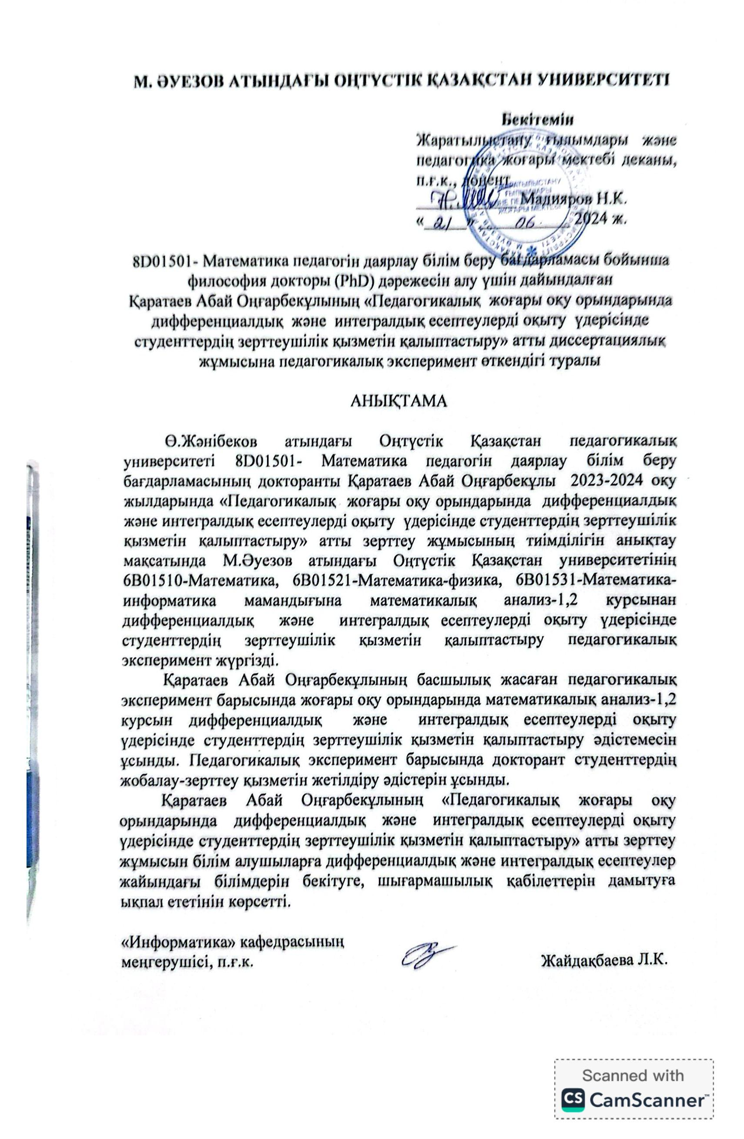

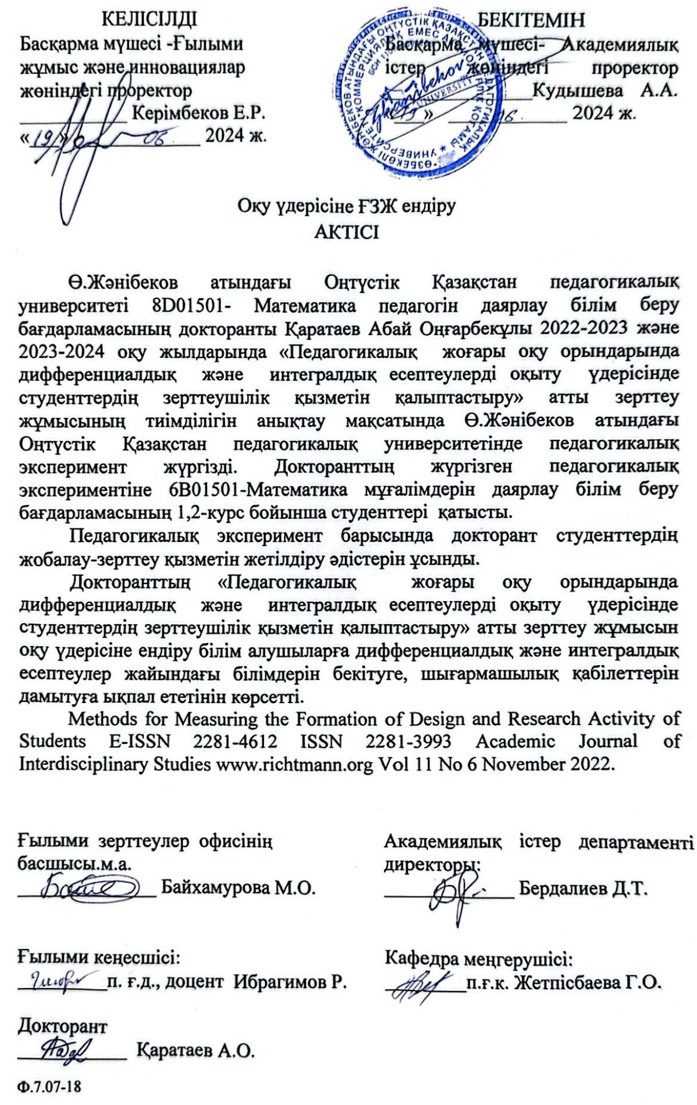
ҚОСЫМША В

Жобалық жұмыстар

Жобалық жұмыс №1
Тақырыбы: Туынды және дифференциал.
Жобалық жұмыс түрі: Іздену орындаушылық ЗҚ қалыптастыру.
Мақсаты: Туынды және дифференциал ұғымдарының мағынасын ашу.
Проблемалық тапсырмалар:
1. Туынды ұғымының мәнін түсіндіріңіздер. Аргумент өсімшесі мен функция өсімшесін қалай таңбалайды?
2. Туынды ұғымына анықтама беріңдер.
Нұсқаулық беріледі.
Проблемалық тапсырмалар:
1-мысал. Аргументке алдыңғы х₁=1 мәнін қойып, Δх=3 болатын кейінгі х₂ мәнін табыңдар.
Δх = х₂-х₁ , 3= х₂-х₁, х₂= 4. Аргументтің кейінгі мәні х₂= 4 болады екен.
2-мысал. х₁= -1 және х₂ =-6 болғандағы аргумент өсімшесінің мәнін табыңдар.
3-мысал. х₁= ½ және х₂ =4 болғандағы аргумент өсімшесінің мәнін табыңдар. Шешуі: Δх =4-1/2=3,5
Проблемалық тапсырмалар:
4-мысал. f(x)=x²+1 болса , оның х₁=2 және х₂ = 3 болғандағы функция өсімшесін табыңдар.
5-мысал. f(x)=x³+2x+1 функцияның х₁=2 нүктедегі (яғни аргументтің алдыңғы мәні 2-ге тең) және аргумент өсімшесі Δх = 0,5 болғандағы функция өсімшесінің мәнін табыңдар.
Студенттердің тапсырманы орындауына нұсқаулық:
1) Кез келген аргумент $x$және аргумент өсімшесі $∆x$ үшін функция өсімшесінің мәнін табамыз:
$$Δу=f\left(x+∆x\right)-f(x)$$
а) $f(x+∆x)$ есептейміз:
$f\left(x+∆x\right)={(x+∆x)}^{3}+2\left(x+∆x\right)+1$ (1)
$б$) $f\left(x\right)=x^{3}+2x+1 екенін ескереміз$
в) $Δу=f\left(x+∆x\right)-f\left(x\right) табамыз.$
$∆y={(x+∆x)}^{3}+2\left(x+∆x\right)+1-\left(x^{3}+2x+1\right)=3x^{2}∆x+3x{\left(∆x\right)}^{2}+{\left(∆x\right)}^{3}-2x-1$ (2)
г) Мысалда берілген $х₁=2 және ∆x=0.5$ мәндерін (2) теңдікке қойып функция өсімшесі $∆y$-ті табамыз, яғни:
$$∆y=2,625$$
6-мысал. $y=sinx$ функцияның өсімшесін табу формуласын қорытып шығарыңдар.
$$y+∆y=sin⁡(x+ ∆x)$$
$$y=sinx$$
$$∆y=\sin\left(x+∆x\right)-sinx немесе$$
$$∆y=2sin\frac{∆x}{2}∙cos⁡(x+\frac{∆x}{2})$$
4-мысал. $y=x^{2}-5x+3$ функцияның $х₁=3$ нүктесіндегі өсімшесінің мәнін $∆x=-1.5$ болғанда есептеңдер.
5-мысал. $y=tgx функцияның өсімшесін табыңдар.$
Проблемалық тапсырма:
1.Функциялардың туындысы мен функциялардың дифференциалы кестелерін құрастырыңдар. Олардың бір-бірінен айырмашылықтарын көрсетіңдер. Мұндай кестелерді қайсы интернет ресурстарынан табуға болатындығын анықтап туынды және дифференциал тақырыбына реферат жазыңдар.
2. Қозғалмалы топ құрып функциялардың туындысы мен дифференциалы кестесін жаттап өз білімдеріңді бағалаңдар.

Жобалық жұмыс түрі: Іздену-орындаушылық ЗҚ қалыптастыру.
Мақсаты: Функция өзгеруінің орташа жылдамдығын табу
Проблемалық есептер:
1-есеп. у = 3x² – 6 функция өзгеруінің х аргументі х₁ = 3 тен х₂ = 3,5 ке дейін өзгергендегі орташа жылдамдығын табыңыздар.
Шешуі. Аргумент өсімшесін табамыз: $∆x$ = x₂ – x₁ = 3,5 – 3 = 0,5
Функцияның х₁ және х₂ дегі мәндерін анықтаймыз: у₁ = 3 * 3² – 6 = 21, у₂ = 3 * (3,5)² – 6 = 30,75
Функция өсімшесін есептейміз: $∆y$ = у₂ – у₁ = 30,75 – 21 = 9,75
Функция өзгеруінің орташа жылдамдығын табамыз: $\frac{∆y}{∆x}$ = $\frac{9,75}{0,5}$ = 19,5
Мысалдар:
- у = 2х² + 5х функция өзгеруінің х аргумент x₁ = 2 ден x₂ = 3 ке дейін өзгергендегі орташа жылдамдығын табыңдар.
- Нүктенің қозғалыс заңы S = 4т² – 2 формуласымен берілген. т ₁ = 4 тен т ₂ = 6 ға дейінгі уақыт аралығында нүкте қозғалысының орташа жылдамдығын табыңдар.
- Нүктенің түзу сызықты бірқалыпты қозғалысы S = 3$т^{2}$ - 2т + 5 теңдеуімен берілген, мұнда т секунд есебінде және S метр есебінде берілген. Нүкте әрекетінің т = 5 сек моментіндегі жылдамдығын табыңдар.
- Нүктенің түзу сызықты бірқалыпты қозғалысы S = 5$т^{2}$ теңдеуімен берілген (т секунд есебінде және S метр есебінде). Нүкте әрекетінің 8 сек соңындағы жылдамдығын табыңдар.
- Функцияның туындысының практикалық маңыздылығына мысалдар келтіріңдер. Қандай интернет ресурстарынан пайдалануға болатындығын анықтап теория бойынша баяндама жазыңдар.
- Функцияның қасиеттері тақырыбы бойынша мынадай деңгейлік (типтік) есептерді шығарыңдар:
1-деңгей
1. функцияның анықталу облысын табыңдар.
2. Функцияларның жұп екенін дәлелдеңдер.
және
3. Периодты функцияларды анықтаңдар:
а) б) в) г)
4.Функциялардың ең үлкен және ең кіші мәндерін табыңдар.
а) б)
2-деңгей
5. болса, -ті табыңдар.
6.болса, -ті табыңдар.
7.және функциялары берілген. -ті анықтаңдар.
8. функцияның анықталу облысын табыңдар.
3-деңгей
9. функция кесіндіде анықталған. және функциялардың анықталу облысын табыңдар.
10.функцияның тақ функция екендігін, ал функция жұп функция екендігін дәлелдеңдер.
11.функцияның периодын табыңдар.
12.және функциялардың периодын табыңдар.
4-деңгей
13.функцияның анықталу облысын табыңдар.
14.функцияның анықталу облысын табыңдар.
15. функцияның анықталу облысын табыңдар.
16. функцияның анықталу облысын табыңдар.

Жобалық жұмыстың түрі: Іздену-орындаушылық ЗҚ қалыптастыру.
Мақсаты: Физикалық есептерді туындыны қолданып шешу. Туындыны қолданып геометрия есептерін шығару.
Жобалық жұмыс мазмұны:
Теориялық материал беріледі.
Проблемалық тапсырмалар:
1) у$={2х}^{2}$ параболаға абциссасы бірге тең болған нүктеде жүргізілген жанаманың бұрыштық коэфиценттін табыңдар.
2) Туындының геометриялық мағынасы тақырыбындағы мобильдік қосымшаларды өзбетінше үйреніп реферат жазыңдар.
Нұсқаулық:
Мысал. Беті ашық, түбі мен бетінің қалыңдығы бірдей, ал сыйымдылығы цилиндр формалы бактың толық бетінің ауданы ең аз болу үшін, оның өлшемдері қандай болу керек?
Шешуі. Бактың биіктігін , диаметрінің , толық бетінің ауданын деп белгілесек, сонда , көлемі . Бұдан . Ізделініп отырған функция туындысын табамыз: . Енді мұны нольге теңестіреміз . Бұдан .

Жобалық жұмыс түрі: Шығармашылық ЗҚ қалыптастыру.
Мақсаты: Жуық есептеулерде дифференциалдың қолданылуына есептер шығару.
Теориялық материал беріледі.

Проблемалық тапсырмалар:

1-мысал.$\sqrt{3,9978}$ -жуықтап есептеңдер.
Шешуі. ${\left(x+x\right)}^{α}≈x^{α}+αx^{α-1}x$ (1)
Формула жәрдемімен есептейміз
$α=\frac{1}{2}$ болғанда квадрат түбір табылады
Яғни: $\sqrt{x+x}≈\sqrt{x}+\frac{x}{2\sqrt{x}}$ (2) болады.
$α=\frac{1}{3}$ болғанда $\sqrt[3]{x+∆x}≈\sqrt[3]{x}+\frac{∆x}{3\sqrt[3]{x^{2}}}$ (3) болады.
$$\sqrt{3,9978}=\sqrt{4-0,0022}≈\sqrt{4}+\frac{-0,0022}{2\sqrt{4}}=2-\frac{0,0022}{4}=2-0,00055==1,99945$$
Демек, $\sqrt{3,9978}≈1,99945$ .
2-мысал. $\sqrt[3]{125,1324}$ жуықтап есептеңдер.
Шешуі. $\sqrt[3]{125,1324}≈\sqrt[3]{125}+\frac{0,1324}{3\sqrt[3]{{125}^{2}}}=5+\frac{0,1324}{3*5^{2}}=5,00177.$
Демек, $\sqrt[3]{125,1324}≈5,00177$.
3-мысал. $ⅆ\left(5x^{2}+x^{3}\right)=f\left(x\right)ⅆx$ болғандағы $f\left(2\right)-ні$ есептеңдер.
4-мысал. $y=x^{2}-2x$ функциясының $x=2$ ден $x+x=2,1$ нүктеге ауысқандағы $y пен dy$- терді есептеңдер.
5-мысал. Функция дифференциалы мен оның өсімшесі арасында қандай айырмашылық бар?
6-мысал. $\sqrt{m^{2}+Δx}≈\sqrt{m^{2}}+\frac{1}{2\sqrt{m^{2}}}Δx$ формуласын пайдаланып мыналарды есептеңіз: $\sqrt{83}, \sqrt{65}, \sqrt{50}$ .
7-мысал. $tg\left(x+Δx\right)≈tgx+\frac{1}{\cos^{2}{x}}ⅆx$ теңдікті пайдаланып мыналарды есептеңдер: $\operatorname{tg}{{46}^{0}}, \operatorname{tg}{{97}^{0} }, \operatorname{tg}{{47}^{0}}, tg{{92}^{0}}.$
8-мысал. Жуық есептеулер тақырыбы бойынша қандай мобильдік қосымшалар бар екендігін зерттеңдер. Осы тақырыпта баяндама жасаңдар.

Жобалық жұмыс түрі: Шығармашылық ЗҚ.
Мақсаты: Функция өсімшесі мен функция дифференциалын есептеу.
Проблемалық тапсырма:
екендігінен қандай парадокс келіп шығатынын байқаңыздар.
Мысалы. функция берілген болсын.
пен табу керек, егер болса. Мұнда: . Олай болса .
Екінші жағынан ал бұл болса, және екені келіп шығады.
Проблемалық тапсырмалар:
1) функция беріліп, және болғандағы пен табыңдар. Талдау жасаңдар, қорытынды шығарыңдар.
2) функция берілген. табыңдар.
3) екенін көрсетіңдер. Қандай функция берілген? қандай функция?
4) функция берілген. пен салыстырыңдар. болғанда қалай болады?
5) өрнектің мәнін өте аз болғанда табыңдар. деп алуға болама?
6) $n∈N$ болып -ға қарағанда өте аз болатын берілсе былай жазуға болады ма?
Мысалы. негізінде
7) есептеңдер.
8) шын мәнін есептеңдер: деп алып есептеңдер.
Нұсқаулық:
онда негізінде
9) Есептеңдер:

Жобалық жұмыс бақылау жұмыстары үшін проблемалық тапсырмалар беріледі.
«Функцияның туындысы «тақырыбы бойынша типтік есептер
1.1. нүктедегі функция мәнін табыңдар:
1.2. нүктедегі функция мәнін табыңдар:
1.3. нүктедегі функция мәнін табыңдар:
1.4. нүктедегі функция мәнін табыңдар:
Лейбниц формуласын қолданып функциялардың туындысын табыңдар:
2.1.-табыңдар.
2.2.-табыңдар.
2.3.-табыңдар.
2.4.-табыңдар.
Бірінші реттік дербес туындылардың,нүктедегі мәнін табыңдар:
3.1
3.2.
3.3.
3.4.
Екінші реттік дербес туындыларын табыңдар және оның нүктедегі мәнін есептеңдер:
4.1
4.2.
4.3.
4.4
Анықталмаған функцияның туындысын табыңдар:
1.1
1.2
1.3
1.4
Анықталмаған функциялардың екінші реттік туындысын табыңдар:
2.1
2.2
2.3
2.4
3.1 Анықталмаған теңдеумен берілген у(х) функциясына нүктеде жүргізілген жанама және нормаль теңдеулерін жазыңдар.
3.2 скаляр аргументті векторлық функцияға -де жүргізілген нормаль және жанама теңдеулерін жазыңдар.
3.3 скаляр аргументті векторлық функцияға t=1-де жүргізілген нормаль және жанама теңдеулерін жазыңдар.
3.4 . скаляр аргументті векторлық функцияға $t=\frac{π}{2}$-де жүргізілген нормаль және жанама теңдеулерін жазыңдар.
4.1. Дененің қозғалыс теңдеуі (х-метр,t-секундпен берілген) болса,қозғалыс жылдамдығын және үдеуін болғандағы табыңдар.
4.2. Массасы 4 кг дененің түзу сызықты бірқалыпты қозғалыс теңдеуі . t=5 сек-тағы (х-метрмен берілген) кинетикалық энергиясын табыңдар.
4.3. функция графигіне нүктедегі жанама және нормал теңдеулерін құрыңдар.
4.4. параметрлік теңдеумен берілген қисыққа нүктеде жүргізілген жанама және нормаль теңдеулерін жазыңдар.
Туындының геометриялық мағынасына типтік есептер
  - 24 санын көбейтіндісі ең үлкен болған екі қосылғышқа ажыратыңыздар.
  - Ұзындығы 50 см болған сым бөлігінен ең үлкен ауданға ие болған тіктөртбұрыш жасаңдар.
  - R радиусты шарға іштей сызылған барлық конустар ішінен бүйір беті ең үлкен болғанын табыңдар.
  - R радиусты дөңгелекке іштей сызылған барлық тіктөртбұрыштар ішінен периметрі ең үлкен болғанын табыңдар.
2.1 Берілген қисыққа жүргізілген жанама мен нормальдың теңдеуін жазыңыз қисығына (2;4) нүктесінде.
2.2 қисығы мен параболасының қиылысу нүктесінде.
2.3 қисығының нүктедегі жанамасының және нормалінің теңдеулерін құрыңдар.
2.4 қисыққа оның параболамен қиылысқан нүктесіндегі жанаманың және нормальдің теңдеулерін жазыңдар.
Функция дифференциалының практикада қолданылуы
3.1 Дифференциал анықтамасын пайдаланып төмендегі функциялардың жуық мәндерін табыңдар: ,егер х=4.001 болса.
3.2 Дифференциал анықтамасын пайдаланып төмендегі функциялардың жуық мәндерін табыңдар: ,егер х=3,015 болса.
3.3 Дифференциал анықтамасын пайдаланып төмендегі функциялардың жуық мәндерін табыңдар: ,егер х=1,001 болса.
3.4 Дифференциал анықтамасын пайдаланып төмендегі функциялардың жуық мәндерін табыңдар: , егер х=0,01 болса.
Функцияның дифференциалын есептеңдер:
1.1 ,
1.2 ,,
1.3 ,,
1.4 ,
Функцияның жоғары реттік дифференциалын табыңдар:
2.1,
2.2 ,
2.3 ,
2.4. ,

Жобалық жұмыс №2
Тақырыбы: Функцияны зерттеу.
Жобалық жұмыс түрі: Қайта жаңғырту ЗҚ.
Мақсаты: Функцияның үзіліс нүктелерін анықтау.
Теориялық материалдар қайталанады.
- Жойылатын үзіліс дегеніміз не?
- Бірінші шекті үзіліске мысалдар келтіріңдер.
- Екінші шекті үзіліс не?
Проблемалық тапсырмалар:
- функцияның жойылатын үзіліс нүктесі барма?
- функцияның нүктесіндегі үзілісі қандай түрде болады?
- функцияның нүктесіндегі үзілісі қандай түрде болады?
- болғанда нүктесіндегі үзілісі қандай?
Мысалы. Функцияның үзіліс нүктелері түрлерін анықтаңдар: функцияның үзіліс нүктесін табыңдар.
Шешуі. Бұл функцияның нүктесінде оң жақты және сол жақты шектерін есептейік:
Бұл екі шек бір-бірімен тең емес, нүктесі функциясының бірінші тектес үзіліс нүктесі болып табылады.
5). Функцияны зерттеу тақырыбы бойынша қандай мобильдік қосымшалардан пайдалануға болады?
6). Функцияның үзіліс нүктелері және олардың түрлері тақырыбында реферат жазыңдар.

Жобалық жұмыс түрі: Іздену-орындаушылық ЗҚ
Мақсаты: Функцияны зерттеуді үйрету
Теориялық материалдар:
1.Функцияның тұрақтылық шарты туралы теоремаларды қайталаңдар.
2.Функцияның бір сарынды болу шартын жазыңдар.
3. Функцияның экстремумы. Қажетті шарт қандай? Жеткілікті шарт қандай?
4. Функцияның кесіндідегі экстремумы қалай анықталады?
5. Функцияның графигінің дөңестігі мен иілу нүктелерінің анықтамаларын жазыңдар.
6. Функция графигінің асимтоталары қандай және қалай табылады?
7. Функцияның графигін салу алгоритмін қолдана аласындарма?
Мысалдар:
- функцияның графигін салу керек.
- функцияның графигін сызу керек.
- қисық берілген. Ойыстығының бағытын анықтауға зерттеу жүргізіп,оның иілу нүктелерін табу керек.
- қисықтың дөңестілігінің бағытын анықтауға зерттеу жүргізіп және оның иілу нүктелерін анықтау керек.
- қисығының х=1 және х=3 нүктелеріндегі ойыстық бағыттарын анықтаңдар.
- функциясының графигі х-тің барлық мәндерінде ойыс екендігін көрсетіңдер.
- берілген қисықтың асимптотасын табу керек.
- берілген қисықтың асимптотасын табу керек.
- Берілген қисықтың асимптотасын табу керек: .
- Берілген қисықтың асимптотасын табу керек: .
Жобалық жұмыс бойынша типтік есептер беріледі.
Функция туындысы көмегімен оның экстремумдарын табыңдар:
1.1
1.2
1.3
1.4
Жоғары реттік туындыны табуды қолданып функцияның экстремумдарын табыңдар:
2.1
2.2
2.3
2.4
3.1 функцияның жиында ең үлкен және ең кіші мәндерін табыңдар.
3.2 Канондық воронканың(конус) жасаушысы (бүйір қыры) 20см болса,оның көлемі ең үлкен болуы үшін биіктігі қандай болуы керек?
3.3 функцияның ең үлкен және ең кіші мәндерін $x^{2}+y^{2}≤1$
облыста анықтаңдар.
3.4 Тік бұрышты үшбұрыштың S ауданы ең кіші болатындай периметрін табыңдар.

Жобалық жұмыс №3
Тақырыбы: Қатарлардың жинақтылығы мен жинақсыздығы.
Жобалық жұмыс түрі: Іздену орындаушылық ЗҚ.
Мақсаты: Сандық қатарлардың жинақтылығы мен жинақсыздығы ұғымын енгізу.
Проблемалық сұрақтар:
- Ақырсыз сандық тізбектің жалпы көрінісін жазып көрсетіңіздер.
- Мынадай сан тізбектері ақырсыз сан тізбектеріне мысал болама?
А) 1,2,3,4,5,6,.... В) -1,-1,-1,-1,-1,-1,-1,... С) $\sqrt{2}$ ,$\sqrt{2,}\sqrt{2},\sqrt{2},\sqrt{2},\sqrt{2},\sqrt{2},…$
3) Қатар ұғымына анықтама беріңіз.
4) а₁+ а₂+ а₃+ а₄ +...+ а_{п} +... (1) сан тізбегінен дербес қосындыларды бөліп жазыңдар.Осы сан тізбегін қосынны белгісі жәрдемінде жазып көрсетіңдер.
5) Жинақталатын қатар мен қатарлардың қосындысы ұғымдарының өзіне тән ерекшеліктерін атаңдар.
6) Жинақталатын және жинақталмайтын қатарлар ұғымдарына анықтама беріңдер.
7) (1) қатардың жинақталатыны туралы мәселе, оның бөлік қосындылары тізбегінің ақырлы шегі бар болуы мәселесімен өзара қалай байланыста болады?
8) Сан тізбегінің шегі ұғымына анықтама беріңіздер.
9) Сандық қатардың «қалдық қатары» ұғымына анықтама беріңдер.
10) Сандық қатардың жинақтылығының қажетті шартын келтіріңдер.
Жинақталатын қатарлар қасиеттерін атаңдар.
Есептерді шығаруға әдістемелік нұсқаулықтар.
1-мысал. Сандық қатардың қосындысын табыңдар: $\frac{1}{1*2}+\frac{1}{2*3}+…+\frac{1}{n\left(n+1\right)}+…$
Бұл оң таңбалы қатар.
Шешуі. Бірінші $n$ мүшелердің қосындысын тауып, қатардың жинақтылығын анықтама бойынша дәлелдейік.
$S_{n}=\frac{1}{1*2}+\frac{1}{2*3}+…+\frac{1}{n(n+1)}=\left(\frac{1}{1}-\frac{1}{2}\right)+\left(\frac{1}{2}-\frac{1}{3}\right)+…+\left(\frac{1}{n}-\frac{1}{n+1}\right)=1-\frac{1}{2}+\frac{1}{2}-\frac{1}{3}+\frac{1}{3}-\frac{1}{4}+\frac{1}{4}+…+\left(-\frac{1}{n}\right)+\frac{1}{n}-\frac{1}{n+1}=1-\frac{1}{n+1}=\frac{n}{n+1}$.
Егер $n$ шексіздікке ұмтылғанда $S_{n}-$нің шегі табылса, (тұрақты санға тең болса), онда қатар жинақты: $\underset{n→∞}{lіm}{S_{n}}=\underset{n→∞}{lіm}{\frac{n}{n+1}=1}$.
Сондықтан қатар жинақты болып табылады.
Қатардың қосындысы $S=\underset{n→∞}{lіm}{S_{n}=1}$.
2-мысал. $\sqrt{2}+\sqrt{\frac{3}{2}}+…+\sqrt{\frac{n+1}{n}}+…$
Бұл – оң таңбалы сандық қатар. Оның жинақты немесе жинақсыздығын білу үшін тексерейік: $\underset{n→∞}{lіm}{a_{n}}=\underset{n→∞}{lіm}{\sqrt{\frac{n+1}{n}}=1≠0}$.
Қажетті шарт орындалмайды, қатар жинақсыз.
3-мысал. $\frac{1}{1*2}+\frac{1}{3*2^{3}}+…+\frac{1}{\left(2n-1\right)*2^{2n-1}}+…$
Қатардың жалпы ($n-$ші) мүшесі - $a_{n}=\frac{1}{\left(2n-1\right)*2^{2n-1}}$.
$\sum_{n=1}^{∞}{b_{n}}=\sum_{n=1}^{∞}{\frac{1}{2^{2n-1}}}-$түріндегі қатарды алсақ, бұл геометриялық прогрессия, $q=\frac{1}{2^{2}}=\frac{1}{4};q<1$ болғандықтан бұл қатар – жинақты.
Осы қатарлардың жалпы мүшелерін салыстырсақ $\frac{1}{\left(2n-1\right)*2^{2n-1}}<\frac{1}{2^{2n-1}}$.
Сондықтан қатарларды салыстыру белгісі бойынша берілген қатар жинақты болады.
4-мысал. $sіn{\frac{π}{2}}+sіn{\frac{π}{4}}+…+sіn{\frac{π}{2^{n}}}+…$
Бұл қатарды $\sum_{n=1}^{∞}{\frac{π}{2^{n}}}$ салыстырамыз.
$\underset{n→∞}{lіm}{\frac{sіn{\frac{π}{2^{n}}}}{\frac{π}{2^{n}}}}=1$.
$\sum_{n=1}^{∞}{\frac{π}{2^{n}}}-$жинақты қатар болғандықтан, берілген қатар да жинақты.
5-мысал. $1+\frac{1+2}{1+2^{2}}+…+\frac{1+n}{{1+n}^{2}}+…$
Бұл қатарды қатарларды салыстыру белгісімен зерттейміз:
$\sum_{n=1}^{∞}{\frac{1}{n}}-$ бұл жинақсыз гармоникалық қатар.
$\underset{n→∞}{lіm}\left(\frac{1+n}{1+n^{2}}:\frac{1}{n}\right)=\underset{n→∞}{lіm}{\frac{n(1+n)}{1+n^{2}}}=1≠0$.
Сондықтан алғашқы берілген қатар да жинақсыз болады.
Зерттеу жұмысын орындау үшін нұсқаулықтар:
- Қатардың қосындысын табыңдар: $\sum_{n=1}^{∞}{\frac{1}{\left(3n-2\right)(3n+1)}}$
- Сандық қатарды былай жазуға болады (Шектеулі сандық қатар түрінде):
$S_{n}=\frac{1}{1*4}+\frac{1}{4*7}+…+\frac{1}{\left(3n-2\right)(3n+1)}=\frac{1}{3}\left[\left(1-\frac{1}{4}\right)+\left(\frac{1}{4}-\frac{1}{7}\right)+…+(\frac{1}{3n-2}-\frac{1}{3n+1})\right]=\frac{1}{3}(1-\frac{1}{3n+1})$
$S_{n}$ сандық қатардың п шексіздікке ұмтылғандағы мәні $\frac{1}{3} болады.$
- Қатардың қосындысын табыңдар: $\sum_{n=1}^{∞}{\frac{1}{\sqrt{\left(2n-1\right)(2n+1)}}}$
$$\frac{1}{\sqrt{\left(2n-1\right)(2n+1)}}>\frac{1}{2n}>\frac{1}{2}\ln{\frac{n+1}{n}}$$
$$S_{n}=\frac{1}{\sqrt{1*3}}+\frac{1}{\sqrt{3*5}}+…+\frac{1}{\sqrt{\left(2n-1\right)(2n+1)}}>\frac{1}{2}+\frac{1}{4}+…+\frac{1}{2n}>\frac{1}{2}\left(\ln{2}+\ln{\frac{3}{2}}+…+\ln{\frac{n+1}{n}}\right)=\frac{1}{2}\ln{(n+1)}$$

Жобалық жұмыс түрі: Шығармашылық ЗҚ
Мақсаты: Оң таңбалы сандық қатарларға жинақталу шарттарын қолдану.
Теориялық материалдарға тиісті сұрақтар:
1. Сандық қатар және оның жинақталуы дегеніміз не?
2. Сандық қатарлардың жинақталу белгілерін атаңыз:
3.Сандық қатар сипаттамасын келтіріңіз.
Проблемалық тапсырмалар:
1) Мына қатардың жинақтылығын көрсетіңдер: .
2) Қатардың жинақтылығын көрсетіңдер: .
3) Даламбер белгісімен қатардың жинақсыз екендігін көрсетіңдер: .
4) Даламбер белгісімен қатардың жинақты екендігін көрсетіңдер: .
5) Кошидің радикалдық белгісімен қатардың жинақсыз екендігін көрсетіңдер: .
1-мысал. Шексіз кемімелі геометриялық прогрессияның мүшелерінің қосындысын анықтаңдар:
Шешуі. ${ a}_{1}=\frac{1}{3}, a_{n}=\frac{1}{3∙2^{n-1}}, q=\frac{1}{2},$ сондықтан $q<1, { S}_{n}=\frac{\frac{1}{3}}{1-\frac{1}{2}}=\frac{1}{3}∙$
Төмендегі қатарлардың қосындысын табыңдар:
1. $\frac{1}{1∙3}+\frac{1}{2∙4}+\frac{1}{3∙5}+…+\frac{1}{n\left(n+2\right)}+… \sum_{n=1}^{∞}{\frac{1}{n\left(n+2\right)}}$.
2. $\frac{1}{1∙3}+\frac{1}{3∙5}+\frac{1}{5∙7}+…+\frac{1}{\left(2n-1\right)\left(2n+1\right)}+…=\sum_{n=1}^{∞}{\frac{1}{\left(2n-1\right)\left(2n+1\right)}}$
3.
4.
Келесі қатарларда жинақталудың қажетті шарты орындалуын тексеріңіздер:

Жобалық жұмыс №4
Тақырыбы: Математикалық компьютерлік жүйелерде есептер шығару.
Жобалық жұмыс түрі: Қайта жаңғырту ЗҚ қалыптастыру.
Мақсаты: «Математический конструктор» компьютерлік жүйесінде есептер шығаруға үйрету.
Практикалық тапсырмалар және оны орындауға әдістемелік нұсқаулықтар беріледі.
«Математический конструктор» компьютерлік жүйесінде есептерді шығару жолын қарастырайық.
Алдымен график - екі айнымалыны енгізу батырмасын басамыз сосын теңдеулерді функция ретінде енгіземіз (В1-сурет).

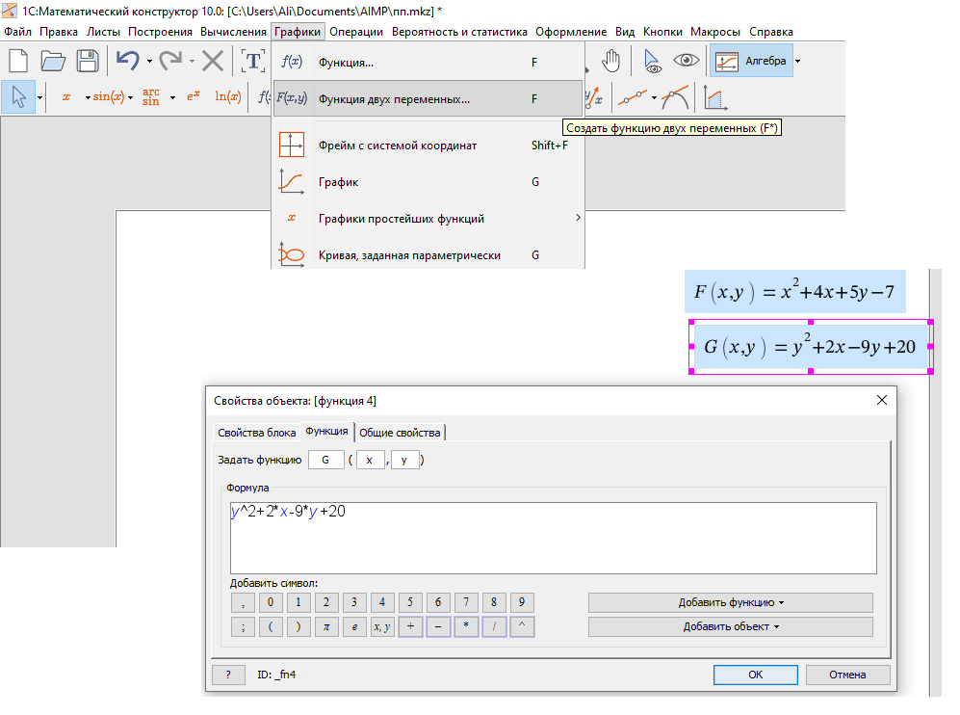
Сурет В1 – «Математический конструктор» бағдарламасында функцияларды енгізу

Осыдан кейін компьютердің пернетақтасынан G пернесін басып және функцияларын таңдап графиктері сызылатын аймақты көрсетеміз (В2-сурет).

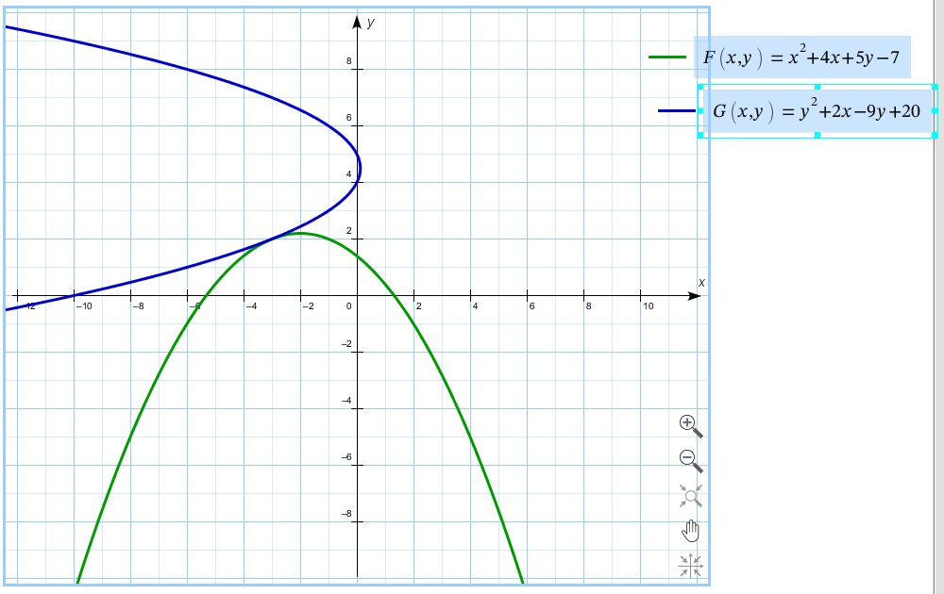
Сурет В2 – және функцияларының графиктері

Енді осы функциялардың қиылысу нүктесін анықтау үшін Салу-Нүкте-Қиылысу нүктесі пәрменін береміз, сонда есептің шешімі көрінеді (В3-сурет).

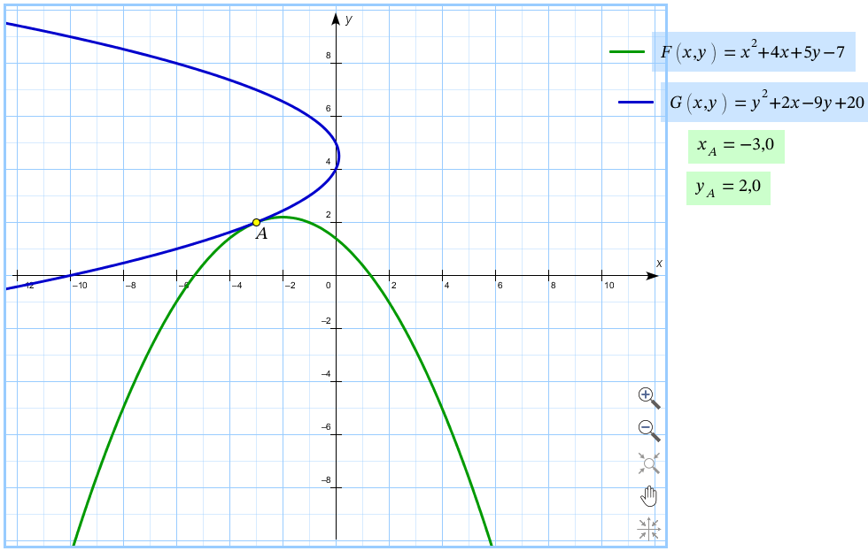
Сурет В3 – Есептің шешімі болатын қиылысу нүктесін анықтау

Жобалық жұмыстың түрі: Ұқсап бағу зерттеу қызметі.
Мақсаты: Geogebra бағдарламасында функция графиктерін салуды үйрету.
Тапсырмалар:
- Geogebra бағдарламасында функция графиктерін салыңдар.
- Geogebra бағдарламасында функция графиктерінің түрлендірулерін қарастырыңдар.
Жұмыстың орындалуына арналған әдістемелік нұсқаулықтар беріледі.
Графиктің салу тәсілінен көрініс.
функцияларының графиктерін Geogebra бағдарламасында қарастырайық.
Geogebra бадарламасында функцияларының графиктерін саламыз, яғни еңгізу алаңында бұл функциялардың формуласын жазамыз, нәтижеде келесі графиктерді көреміз, В4-суретте көрсетілген.

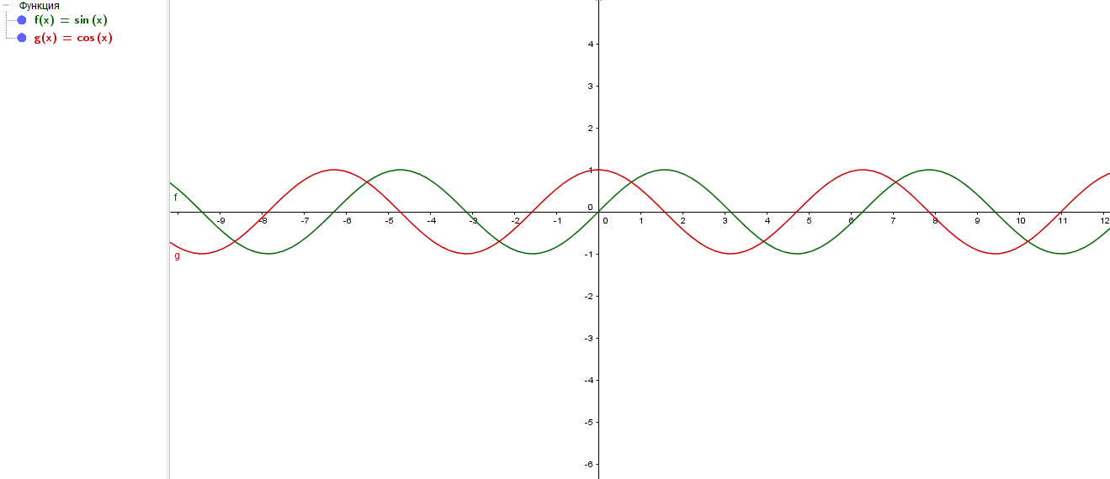
Сурет В4 – sinx, cosx функцияларының графиктері

Бұл графиктерден байқайтынымыз функцияларының анықталу облыстары , ал мәндер жиыны болатыны көрініп тұр.
Geogebra бағдарламасында функциясының графигін пайдаланып мынадай функциялардың графиктерін салайық: , , , . Осы функциялардың графиктерінің түрленуін сипаттаңыздар.
Әдістемелік нұсқаулықтар:
Синус функциясының графигін түрлендірулерді қарастырайық:
1) Синустің графигін түрлендіруді функциясын зерттеуде бастаймыз. Оның үшін және функцияларының графиктерін саламыз. Мұнда - слайдері жасалынады, В5-суретте көрсетілген.

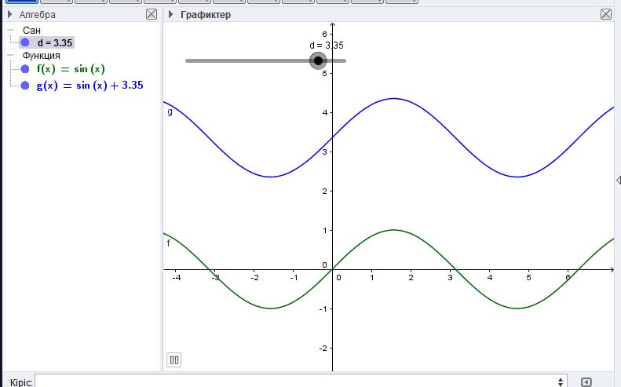
Сурет В5 – y=sinx функциясын Geogebra бағдарламасында Оу өсі бойымен түрлендіру
Нәтижеде біз функциясының графигі Оу ось бойынша паралел жылжыйтынын көреміз.
2) Келесі қадамда функциясын зерттейміз. Оның үшін және функцияларының графиктерін саламыз. Мұнда - слайдері жасалынады, В6-суретте көрсетілген.

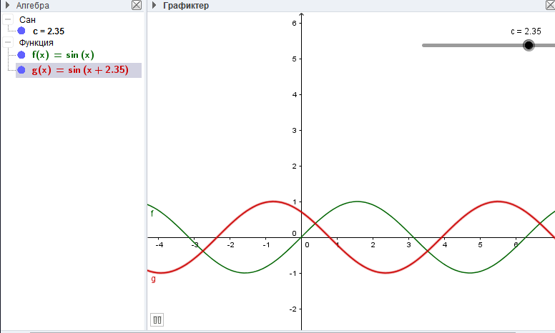
Сурет В6 – y-sinx функциясын Geogebra бағдарламасында Ох өсі бойымен түрлендіру

Нәтижеде біз функциясының графигі Ох ось бойынша паралел жылжыйтынын көреміз.
3) Ендігі қадамда функциясын зерттейміз. Оның үшін - слайдері жасаймызда және функцияларының графиктерін саламыз, В7-суретте көрсетілген.

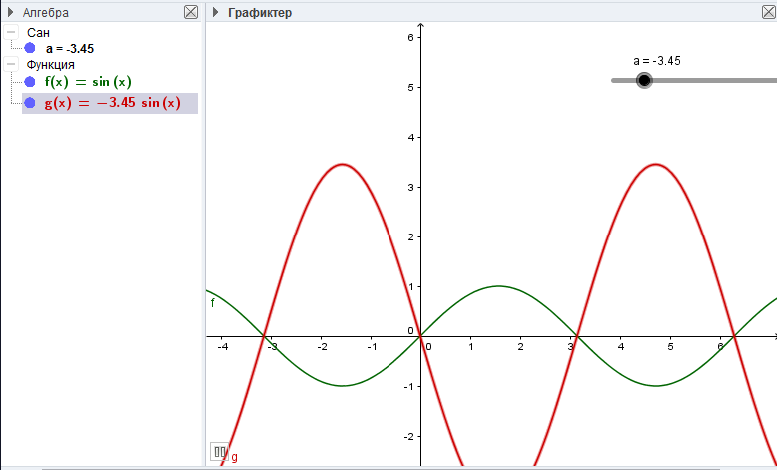
Сурет В7 – функциясының графигі

Бұл амалдың нәтижесінде біз функциясының графигі Оу ось бойынша созылатынын байқаймыз.
4) Бұл қадамда функциясын графигін зерттейміз. Оның үшін - слайдерін жасаймыз және , функцияларының графиктерін саламыз, В8-суретте көрсетілген.

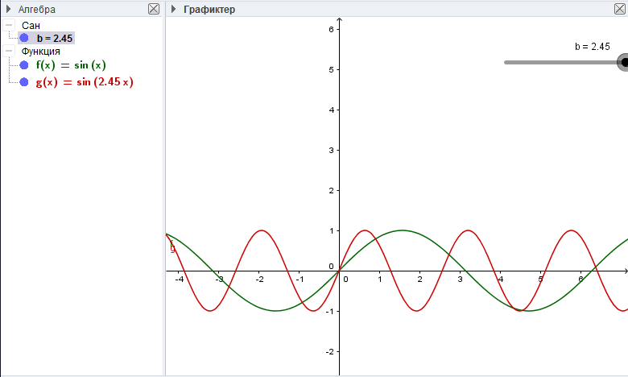
Сурет В8 –және функцияларының графиктері

Бұл амалдың нәтижесінде функциясының графигі Ох ось бойынша созылатынын көреміз.
5) Соңғы қадамда жоғарыда көрсетілген түрлендірулер жалпы бір бағдарламада орындалатын жағдайын келтіреміз, В9-суретте көрсетілген.

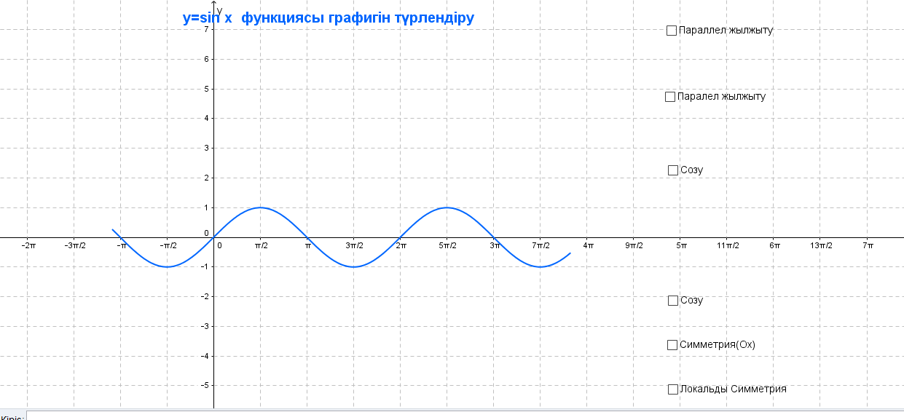
Сурет В9

Бұл бағдарламада терезенің оң жағында келтірілген төртбұрыштардың біреуін таңдап алып шертсек, осы амалдар орындалады.
Мысал үшін бірінші тұрған төртбұрышты таңдасақ келесі нәтижені көреміз, В10-суретте көрсетілген.

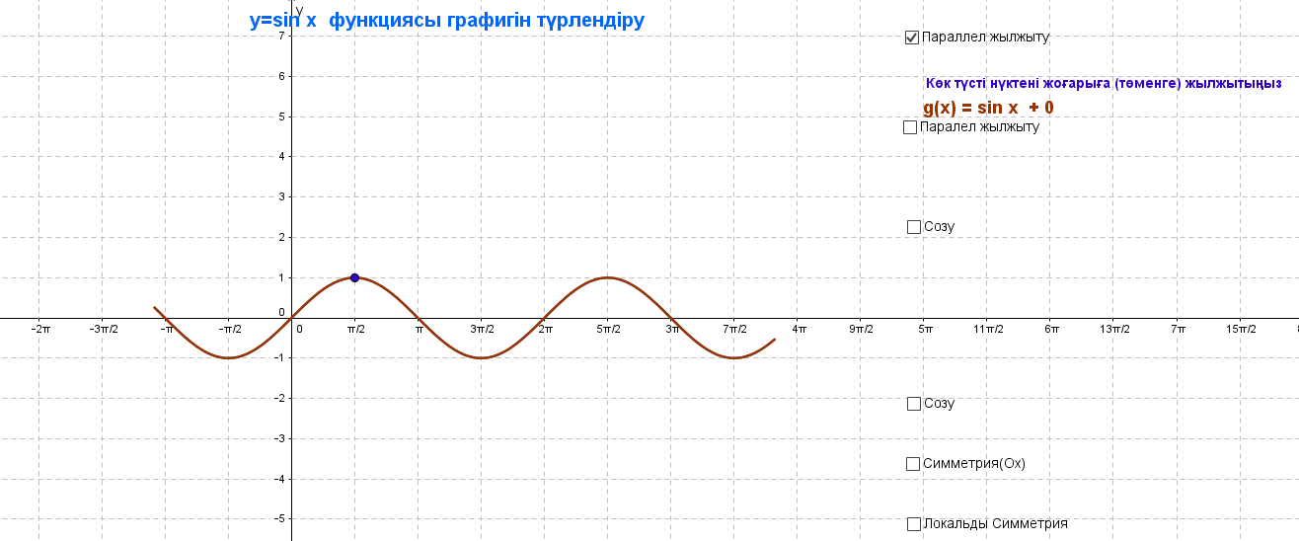
Сурет В10

Көрсетілген бұйрықты, яғни көк түсті нүктені жоғарыға жылжытсақ, онда функциясының графигі Оу ось бойынша параллел жылжыйтынын көреміз. Осындай амалдарды басқа батырмалар үшін де орындап, оларға сәйкес келетін нәтижелерді, яғни функциясының графигінің түрленген нұсқаларын аламыз.

